TRƯỜNG ĐẠI HỌC CÔNG NGHỆ TP.HCM
KHOA CÔNG NGHỆ THÔNG TIN
BÁO CÁO ĐỒ ÁN HỌC PHẦN
CƠ SỞ DỮ LIỆU NÂNG CAO
POWERTECH
PHÂN TÍCH, THIẾT KẾ VÀ CHUẨN HÓA CƠ SỞ DỮ LIỆU
CỬA HÀNG BÁN LẺ LINH KIỆN MÁY TÍNH
Ngành: Công nghệ thông tin
Lớp: 23DTHD6 – Nhóm 6
Giảng viên hướng dẫn: ThS. Võ Hoàng Khang
Sinh viên thực hiện:
Nguyễn Ngọc Tình (trưởng nhóm) – MSSV: 2380614851
Đỗ Thanh Hoàng Đức Nhả – MSSV: 2380601510
Võ Thành Đông – MSSV: 2380600518
TP. Hồ Chí Minh, năm 2026
MỤC LỤC
LỜI MỞ ĐẦU 8
LỜI CẢM ƠN 9
LỜI CAM ĐOAN 10
CHƯƠNG 1: TỔNG QUAN 11
1.1 KHẢO SÁT THỰC TRẠNG 11
1.2 TÍNH KHẢ THI CỦA BÀI TOÁN 12
1.3 ĐỐI TƯỢNG SỬ DỤNG VÀ PHẠM VI 13
1.4 MÔ TẢ NGHIỆP VỤ 14
1.5 MỤC TIÊU NGHIÊN CỨU 22
1.6 CÁC LOẠI THỰC THỂ 22
1.6.1 Cơ bản 23
1.6.2 Đối tượng ngoài 23
1.6.3 Nghiệp vụ 23
1.7 MÔ HÌNH ERD (ENTITY – RELATIONSHIP DIAGRAM) 26
1.7.1 Phân tích mô hình ERD 26
1.7.2 Mô hình ERD 28
CHƯƠNG 2: THIẾT KẾ VÀ CHUẨN HÓA CƠ SỞ DỮ LIỆU QUAN HỆ 36
2.1 MÔ HÌNH QUAN HỆ 36
2.1.1 Chuyển ERD sang mô hình quan hệ 36
2.1.2 Lược đồ quan hệ cơ sở dữ liệu 37
2.1.3 Mô tả các quan hệ (tân từ và ràng buộc) 38
2.1.4 Danh sách thông tin các bảng 45
2.1.5 Sơ đồ quan hệ cơ sở dữ liệu (sau cải tiến) 52
2.2 TẬP PHỤ THUỘC HÀM, PHỦ TỐI THIỂU, KHÓA VÀ DẠNG CHUẨN CỦA TỪNG QUAN HỆ 58
2.2.1 Quy ước và giả thiết 58
2.2.2 Lược đồ quan hệ LOAIHANG 59
2.2.3 Lược đồ quan hệ THUONGHIEU 60
2.2.4 Lược đồ quan hệ MATHANG 61
2.2.5 Lược đồ quan hệ ANHMATHANG 62
2.2.6 Lược đồ quan hệ DINHNGHIATHONGSO 64
2.2.7 Lược đồ quan hệ GIATRITHONGSO 64
2.2.8 Lược đồ quan hệ KHACHHANG 65
2.2.9 Lược đồ quan hệ NHANVIEN 66
2.2.10 Lược đồ quan hệ TAIKHOAN 67
2.2.11 Lược đồ quan hệ NHACUNGCAP 69
2.2.12 Lược đồ quan hệ MAGIAMGIA 70
2.2.13 Lược đồ quan hệ DONHANG 71
2.2.14 Lược đồ quan hệ CHITIETDONHANG 73
2.2.15 Lược đồ quan hệ THANHTOAN 74
2.2.16 Lược đồ quan hệ PHIEUGIAO 75
2.2.17 Lược đồ quan hệ LANGIAO 76
2.2.18 Lược đồ quan hệ PHIEUNHAP 77
2.2.19 Lược đồ quan hệ CHITIETPHIEUNHAP 78
2.2.20 Lược đồ quan hệ HANGCOSERI 79
2.2.21 Lược đồ quan hệ GIAODICHKHO 80
2.2.22 Lược đồ quan hệ HOSODOITRA 81
2.2.23 Lược đồ quan hệ CHITIETTRA 82
2.2.24 Lược đồ quan hệ LANNHANLAI 83
2.2.25 Lược đồ quan hệ KHOANHOAN 84
2.2.26 Lược đồ quan hệ PHIEUBAOHANH 85
2.2.27 Đánh giá lược đồ ban đầu 86
2.3 CẢI TIẾN LƯỢC ĐỒ 87
2.3.1 Phương pháp 87
2.3.2 Đạt dạng chuẩn 1: tách họ tên 88
2.3.3 CHITIETTRA: từ 1NF lên BCNF 88
2.3.4 PHIEUBAOHANH: từ 2NF lên BCNF 90
2.3.5 HANGCOSERI: từ 3NF lên BCNF 94
2.3.6 Lược đồ sau cải tiến 98
2.3.7 So sánh trước và sau cải tiến 101
2.3.8 Phụ thuộc đa trị và dạng chuẩn 4 101
2.3.9 Đánh giá lược đồ sau cải tiến 104
2.4 PHÂN TÍCH CHỨC NĂNG VÀ QUY TRÌNH NGHIỆP VỤ 105
2.4.1 Sơ đồ Use Case 105
2.4.2 Lưu đồ các quy trình nghiệp vụ 111
CHƯƠNG 3: KẾT QUẢ THỰC NGHIỆM 116
3.1 ĐỒ THỊ QUAN HỆ 116
3.2 Ý NGHĨA CÁC CON ĐƯỜNG TRUY XUẤT 126
3.2.1 Nút vào 126
3.2.2 Con đường truy xuất cơ bản (theo từng cung) 126
3.2.3 Các con đường truy xuất dài từ nút vào 128
3.3 CÁC TRUY VẤN BẰNG NGÔN NGỮ SQL 133
3.3.1 Quy tắc chung 133
3.3.2 Một số câu truy vấn của các con đường 133
3.3.3 Truy vấn khai thác theo con đường truy xuất 134
3.4 NGÕ VÀO TRA CỨU VÀ CHỈ MỤC ĐỀ XUẤT 137
CHƯƠNG 4: KẾT LUẬN VÀ KIẾN NGHỊ 138
4.1 KẾT QUẢ ĐẠT ĐƯỢC 138
4.2 ƯU ĐIỂM 138
4.3 HẠN CHẾ 139
4.4 HƯỚNG PHÁT TRIỂN 140
TÀI LIỆU THAM KHẢO 141
PHỤ LỤC: TRUY VẤN SQL CHO 61 CON ĐƯỜNG TRUY XUẤT 143

DANH MỤC HÌNH
Hình 1.1. Mô hình ERD tổng quát (20 thực thể và 5 mối kết hợp có thuộc tính; giữ các mối kết hợp chính với NHÂN VIÊN, phần còn lại ở Hình 1.8) 29
Hình 1.2. ERD nhóm “Hàng hóa, ảnh và thông số” 30
Hình 1.3. ERD nhóm “Khách hàng, nhân viên và tài khoản” 31
Hình 1.4. ERD nhóm “Đặt hàng, thanh toán và giao hàng” 32
Hình 1.5. ERD nhóm “Nhập hàng, số seri và kho” 33
Hình 1.6. ERD nhóm “Đổi trả và hoàn tiền” 34
Hình 1.7. ERD nhóm “Bảo hành” 35
Hình 1.8. ERD nhóm “Trách nhiệm: ai làm, ai duyệt từng khâu” 35
Hình 2.1. Sơ đồ quan hệ tổng quát sau cải tiến (26 quan hệ, vẽ theo ký hiệu của Toad Data Modeler) 53
Hình 2.2. Sơ đồ quan hệ nhóm “Hàng hóa, ảnh và thông số” 54
Hình 2.3. Sơ đồ quan hệ nhóm “Khách hàng, nhân viên và tài khoản” 55
Hình 2.4. Sơ đồ quan hệ nhóm “Đơn hàng, thanh toán và giao hàng” 56
Hình 2.5. Sơ đồ quan hệ nhóm “Nhập hàng, số seri và kho” 57
Hình 2.6. Sơ đồ quan hệ nhóm “Đổi trả, hoàn tiền và bảo hành” 58
Hình 2.7. Phân rã CHITIETTRA theo phụ thuộc hàm MaHS → MaDH 90
Hình 2.8. Phân rã PHIEUBAOHANH: bỏ cột MaSP suy ra được 94
Hình 2.9. Phân rã HANGCOSERI thành bốn thành phần (phương án C) 98
Hình 2.10. Từ quan hệ lưu chung ảnh và thông số đến dạng chuẩn 4 102
Hình 2.11. Sơ đồ Use Case tổng quát 106
Hình 2.12. Sơ đồ Use Case quản lý đối tượng ngoài 107
Hình 2.13. Sơ đồ Use Case quản lý danh mục cơ bản 108
Hình 2.14. Sơ đồ Use Case quản lý nghiệp vụ 109
Hình 2.15. Sơ đồ Use Case tìm kiếm 110
Hình 2.16. Sơ đồ Use Case thống kê 111
Hình 2.17. Lưu đồ tình trạng đơn hàng 112
Hình 2.18. Lưu đồ đổi trả hàng, hoàn tiền 113
Hình 2.19. Lưu đồ tiếp nhận và xử lý bảo hành 114
Hình 2.20. Lưu đồ ba nhóm hàng trong kho 115
Hình 3.1. Đồ thị quan hệ, phần chính (không vẽ NHANVIEN và các cung vai trò; nút viền đậm là nút vào) 124
Hình 3.2. Đồ thị quan hệ đầy đủ (25 nút, 43 cung; cung xám là cung vai trò tới NHANVIEN; nút viền đậm là nút vào; tên nút ở bảng 3.2) 125

DANH MỤC BẢNG
Bảng 1.1. Các mối kết hợp và bản số 26
Bảng 2.1. Đối chiếu ERD và 25 quan hệ ban đầu 36
Bảng 2.2. Thuộc tính của bảng LOAIHANG 45
Bảng 2.3. Thuộc tính của bảng THUONGHIEU 45
Bảng 2.4. Thuộc tính của bảng MATHANG 45
Bảng 2.5. Thuộc tính của bảng ANHMATHANG 46
Bảng 2.6. Thuộc tính của bảng DINHNGHIATHONGSO 46
Bảng 2.7. Thuộc tính của bảng GIATRITHONGSO 46
Bảng 2.8. Thuộc tính của bảng KHACHHANG 46
Bảng 2.9. Thuộc tính của bảng NHANVIEN 47
Bảng 2.10. Thuộc tính của bảng TAIKHOAN 47
Bảng 2.11. Thuộc tính của bảng NHACUNGCAP 47
Bảng 2.12. Thuộc tính của bảng MAGIAMGIA 47
Bảng 2.13. Thuộc tính của bảng DONHANG 48
Bảng 2.14. Thuộc tính của bảng CHITIETDONHANG 48
Bảng 2.15. Thuộc tính của bảng THANHTOAN 49
Bảng 2.16. Thuộc tính của bảng PHIEUGIAO 49
Bảng 2.17. Thuộc tính của bảng LANGIAO 49
Bảng 2.18. Thuộc tính của bảng PHIEUNHAP 49
Bảng 2.19. Thuộc tính của bảng CHITIETPHIEUNHAP 50
Bảng 2.20. Thuộc tính của bảng HANGCOSERI 50
Bảng 2.21. Thuộc tính của bảng GIAODICHKHO 50
Bảng 2.22. Thuộc tính của bảng HOSODOITRA 51
Bảng 2.23. Thuộc tính của bảng CHITIETTRA 51
Bảng 2.24. Thuộc tính của bảng LANNHANLAI 51
Bảng 2.25. Thuộc tính của bảng KHOANHOAN 52
Bảng 2.26. Thuộc tính của bảng PHIEUBAOHANH 52
Bảng 2.27. Bảng tổ hợp tìm khóa, Lược đồ quan hệ THUONGHIEU 61
Bảng 2.28. Bảng tổ hợp tìm khóa, Lược đồ quan hệ MATHANG 62
Bảng 2.29. Bảng tổ hợp tìm khóa, Lược đồ quan hệ ANHMATHANG 63
Bảng 2.30. Bảng tổ hợp tìm khóa, Lược đồ quan hệ TAIKHOAN 68
Bảng 2.31. Bảng tổ hợp tìm khóa, Lược đồ quan hệ NHACUNGCAP 70
Bảng 2.32. Bảng tổ hợp tìm khóa, Lược đồ quan hệ MAGIAMGIA 71
Bảng 2.33. Bảng tổ hợp tìm khóa, Lược đồ quan hệ DONHANG 72
Bảng 2.34. Bảng tổ hợp tìm khóa, Lược đồ quan hệ PHIEUGIAO 75
Bảng 2.35. Bảng tổ hợp tìm khóa, Lược đồ quan hệ PHIEUNHAP 77
Bảng 2.36. Bảng tổ hợp tìm khóa, Lược đồ quan hệ HANGCOSERI 80
Bảng 2.37. Bảng tổ hợp tìm khóa, Lược đồ quan hệ CHITIETTRA 83
Bảng 2.38. Đánh giá dạng chuẩn của 25 quan hệ ban đầu 86
Bảng 2.39. Bảng a/b khởi tạo, CHITIETTRA: từ 1NF lên BCNF 89
Bảng 2.40. Bảng a/b sau biến đổi, CHITIETTRA: từ 1NF lên BCNF 89
Bảng 2.41. Bảng a/b khởi tạo, PHIEUBAOHANH: từ 2NF lên BCNF 91
Bảng 2.42. Bảng a/b sau biến đổi, PHIEUBAOHANH: từ 2NF lên BCNF 91
Bảng 2.43. Bảng a/b khởi tạo, PHIEUBAOHANH: từ 2NF lên BCNF 92
Bảng 2.44. Bảng a/b sau biến đổi, PHIEUBAOHANH: từ 2NF lên BCNF 92
Bảng 2.45. Bảng a/b khởi tạo, HANGCOSERI: từ 3NF lên BCNF 95
Bảng 2.46. Bảng a/b sau biến đổi, HANGCOSERI: từ 3NF lên BCNF 95
Bảng 2.47. Bảng a/b khởi tạo, HANGCOSERI: từ 3NF lên BCNF 96
Bảng 2.48. Bảng a/b sau biến đổi, HANGCOSERI: từ 3NF lên BCNF 97
Bảng 2.49. So sánh các phương án tách HANGCOSERI 97
Bảng 2.50. So sánh trước và sau cải tiến 101
Bảng 2.51. Số dòng khi lưu chung và khi tách ảnh, thông số 103
Bảng 2.52. Thể hiện hợp lệ bác bỏ phụ thuộc đa trị ở năm quan hệ khóa hai thuộc tính 104
Bảng 2.53. Dạng chuẩn trước và sau cải tiến 104
Bảng 3.1. Giao các cặp quan hệ nút 118
Bảng 3.2. Tập cung của từng nút 120
Bảng 3.3. Quan hệ cung và bản số 120
Bảng 3.4. Quan hệ nút sau mịn hóa 122
Bảng 3.5. Ngữ nghĩa các con đường truy xuất cơ bản 126
Bảng 3.6. 61 con đường truy xuất từ các nút vào (số là số thứ tự nút ở bảng 3.2) 128
Bảng 4.1. Đối chiếu kết quả với đề cương bài tập lớn 138

LỜI MỞ ĐẦU
Bán lẻ linh kiện máy tính và thiết bị công nghệ là công việc có nhiều đặc thù: mỗi mặt hàng có thông số riêng, nhiều món có số seri từng chiếc, giá đổi thường xuyên, hàng đã mở hộp không thể bán lại như hàng mới, và thời hạn bảo hành kéo dài qua nhiều bên. Khi ghi chép bằng sổ tay hoặc bảng tính rời rạc, cửa hàng dễ gặp tình trạng dữ liệu trùng lắp, mâu thuẫn và khó truy vết một sản phẩm từ lúc nhập, bán, đổi trả đến bảo hành.
Nhận thấy điều đó, nhóm chọn đề tài PowerTech – cửa hàng bán lẻ linh kiện máy tính làm đề tài cho học phần Cơ sở dữ liệu nâng cao. Mục tiêu của nhóm không phải xây dựng phần mềm mà là áp dụng kiến thức môn học để thiết kế, chuẩn hóa và đánh giá cơ sở dữ liệu cho cửa hàng: xác định ba loại thực thể, tập phụ thuộc hàm, khóa, dạng chuẩn của từng lược đồ; phân rã và tổng hợp những lược đồ chưa đạt dạng chuẩn cao, kiểm tra bảo toàn thông tin và bảo toàn phụ thuộc hàm; tìm tình huống dạng chuẩn 4; rồi biểu diễn lược đồ thành đồ thị quan hệ, nêu các con đường truy xuất và viết truy vấn SQL cho các con đường đó.
Báo cáo gồm bốn chương: Chương 1 giới thiệu bài toán, ba loại thực thể và mô hình ERD; Chương 2 trình bày mô hình quan hệ, phân tích từng quan hệ và cải tiến lược đồ; Chương 3 trình bày đồ thị quan hệ, các con đường truy xuất và truy vấn SQL; Chương 4 là kết luận. Do thời gian và kiến thức còn hạn chế nên báo cáo không tránh khỏi thiếu sót, nhóm mong nhận được góp ý của thầy cô.
Nhóm xin chân thành cảm ơn!

LỜI CẢM ƠN
Nhóm xin gửi lời cảm ơn đến quý thầy cô Khoa Công nghệ Thông tin, Trường Đại học Công nghệ TP.HCM (HUTECH) đã truyền đạt kiến thức nền tảng về cơ sở dữ liệu và phân tích thiết kế hệ thống để nhóm thực hiện đồ án này.
Nhóm đặc biệt cảm ơn thầy ThS. Võ Hoàng Khang đã hướng dẫn, nhận xét đề tài từ giai đoạn mô tả và cung cấp đề cương, bài giảng và báo cáo mẫu để nhóm làm đúng yêu cầu của học phần.
Cuối cùng, nhóm cảm ơn gia đình và các bạn đã hỗ trợ nhóm trong suốt quá trình học tập và thực hiện đề tài.

LỜI CAM ĐOAN
Nhóm xin cam đoan nội dung đồ án học phần Cơ sở dữ liệu nâng cao “PowerTech – cơ sở dữ liệu cửa hàng bán lẻ linh kiện máy tính” là sản phẩm của nhóm 6, lớp 23DTHD6. Các tài liệu tham khảo đều có xuất xứ rõ ràng và được nêu ở phần Tài liệu tham khảo. Các phép tính phụ thuộc hàm, khóa, dạng chuẩn, bảo toàn và đồ thị đã được nhóm kiểm tra lại bằng chương trình nhỏ đi kèm báo cáo (thư mục tools). Nhóm xin chịu hoàn toàn trách nhiệm về lời cam đoan của mình.

CHƯƠNG 1: TỔNG QUAN

1.1 KHẢO SÁT THỰC TRẠNG
Cùng với sự phát triển của thương mại điện tử và nhu cầu dùng máy tính cho học tập, làm việc và giải trí, việc mua sắm linh kiện máy tính và thiết bị công nghệ ngày càng phổ biến. Người mua thường làm hai việc song song: lên trang web để so sánh thông số và giá, rồi đến tận cửa hàng để xem hàng, được tư vấn và nhận hàng ngay. Vì vậy, một cửa hàng bán lẻ linh kiện hiện nay khó chỉ bán ở một nơi.
Trong phạm vi đề tài, chúng em chọn cửa hàng PowerTech, chuyên bán lẻ linh kiện máy tính và thiết bị công nghệ như bộ vi xử lý, bo mạch chủ, RAM, card đồ họa, ổ cứng, nguồn, màn hình, bàn phím, chuột, tai nghe, thiết bị mạng, phần mềm bản quyền, máy tính xách tay và máy tính bộ lắp sẵn. Cửa hàng bán theo hai cách cùng lúc: khách mua trực tiếp tại quầy (có kho kèm theo), hoặc đăng ký tài khoản trên trang web riêng rồi đặt hàng; cửa hàng cũng nhận đơn qua điện thoại và tin nhắn. Hàng chủ yếu nhập từ nhà phân phối và đại lý chính hãng. Việc bảo hành do hãng hoặc nhà phân phối thực hiện; cửa hàng là nơi bán, tiếp nhận sản phẩm lỗi, gửi đi bảo hành và trả lại cho khách. Cách vận hành này chúng em tham khảo chính sách công khai của các cửa hàng linh kiện có cả điểm bán lẫn trang web như GearVN, HACOM và Phong Vũ.
Mỗi loại linh kiện có thông số riêng và phải hợp với linh kiện khác, nhiều mặt hàng có số seri riêng từng chiếc để hãng nhận biết khi bảo hành (GearVN và HACOM đều yêu cầu số seri khớp và tem còn nguyên khi tiếp nhận). Giá niêm yết, giá khuyến mãi và giá nhập đổi theo thị trường, nên cần ghi lại mỗi lần bán đã dùng mức giá nào. Một kho phục vụ cả khách tại quầy lẫn khách đặt từ xa; mỗi chiếc hàng có seri tại một thời điểm chỉ thuộc một lần bán còn hiệu lực, và hàng trả về chỉ được bán lại sau khi kiểm tra và chuyển sang nhóm đủ điều kiện bán. Hàng khách trả hoặc gửi bảo hành phải được kiểm tra trước khi quyết định bán lại, trả nhà cung cấp hay xử lý khác, nên cần phân biệt hàng mới, hàng chờ kiểm tra và hàng lỗi. Bảo hành kéo dài và đi qua nhiều bên (GearVN cam kết xử lý trong 30 ngày), nên cửa hàng phải biết sản phẩm của từng khách đang ở đâu. Cuối cùng, nhiều nhân viên cùng làm việc trên một đơn; khi có sai sót hay tranh chấp, cửa hàng cần biết ai đã lập, ai đã thu, ai đã giao. Vì vậy cần một nơi lưu những thông tin này thống nhất, thay vì ghi rời rạc ở nhiều nơi.
Vì vậy, chúng em cần tin học hóa hoạt động kinh doanh bán lẻ của PowerTech, gồm cả bán tại quầy lẫn bán trên trang web: danh mục hàng hóa và thông số; khách hàng và tài khoản; nhân viên và trách nhiệm từng khâu; nhà cung cấp; thanh toán, đặt cọc và hoàn tiền; giao hàng; nhập hàng và theo dõi hàng trong kho theo tình trạng; đổi trả và bảo hành. Trọng tâm của báo cáo là thiết kế cơ sở dữ liệu đủ tốt để lưu những thông tin trên một cách nhất quán, không dư thừa, không mâu thuẫn.

1.2 TÍNH KHẢ THI CỦA BÀI TOÁN
Nắm bắt được các vấn đề từ việc khảo sát thực trạng, chúng em thấy việc xây dựng cơ sở dữ liệu cho hoạt động bán lẻ của PowerTech có thể giải quyết các vấn đề sau:
1. Về mặt quản lý hàng hóa, hệ thống quản lý được danh mục, thương hiệu, thông số kỹ thuật và ảnh của từng mặt hàng; thông số chỉ lưu một lần cho mỗi mặt hàng nên tìm theo thông số nhanh. Số seri của từng chiếc giúp truy vết nguồn nhập, người mua và các lần bảo hành, đổi trả.
2. Về mặt quản lý bán hàng và thanh toán, hệ thống quản lý đơn hàng từ quầy, trang web, điện thoại và tin nhắn. Giá tại thời điểm bán được ghi vào từng dòng đơn nên đổi giá về sau không làm sai đơn cũ; giá, tên hàng và thông tin người nhận được chốt khi cửa hàng xác nhận đơn. Thanh toán, đặt cọc, hoàn tiền và giao hàng cũng được ghi nhận theo từng đơn.
3. Về mặt quản lý kho, hệ thống ghi mọi lần hàng vào ra kho theo nhóm tình trạng (đủ điều kiện bán, chờ kiểm tra, chờ xử lý), nên số lượng thực tế luôn tính lại được và hàng trả về không bị bán nhầm. Việc nhập hàng từ nhà cung cấp cũng được ghi nhận theo từng phiếu.
4. Về mặt truy trách nhiệm, hệ thống ghi nhân viên thực hiện và người duyệt ở các khâu quan trọng (lập đơn, thu tiền, giao hàng, nhập kho, nhận lại hàng, hoàn tiền, bảo hành), kèm chức vụ của người đó, để khi có sai sót hay tranh chấp thì tra được ai đã làm.
5. Về mặt thiết kế, cơ sở dữ liệu được phân tích theo phụ thuộc hàm, khóa và dạng chuẩn để không dư thừa, không mâu thuẫn dữ liệu.
Từ những vấn đề nêu trên, nhóm chúng em tập trung xây dựng cơ sở dữ liệu cho PowerTech, cho phép nhân viên, theo chức vụ của mình, theo dõi, tra cứu và thống kê thông tin về hàng hóa, đơn hàng, kho, đổi trả và bảo hành một cách chính xác. Với quy mô một cửa hàng, một kho và theo giả thiết của nhóm là mỗi ngày có vài chục đơn, cơ sở dữ liệu quan hệ trên một máy chủ là đủ; các kiến thức cần dùng (phụ thuộc hàm, khóa, dạng chuẩn, phân rã, đồ thị quan hệ) đều nằm trong chương trình môn học.

1.3 ĐỐI TƯỢNG SỬ DỤNG VÀ PHẠM VI
PowerTech là hệ thống quản lý hoạt động bán lẻ linh kiện máy tính và thiết bị công nghệ của một cửa hàng, gồm bán tại quầy lẫn bán trên trang web. Cửa hàng loại này phải theo dõi cùng lúc đơn hàng, kho, đổi trả và bảo hành qua nhiều khâu và nhiều người, nên cần một nơi lưu trữ thống nhất.
Nhân viên của cửa hàng có sáu chức vụ chính:
• Người quản lý: duyệt hoàn tiền, quyết định bán lại hàng trả về, tạo tài khoản cho nhân viên.
• Nhân viên bán hàng: tư vấn, lập đơn, tiếp nhận yêu cầu đổi trả.
• Thu ngân: nhận và xác nhận tiền tại quầy, chi tiền hoàn.
• Nhân viên kỹ thuật: kiểm tra hàng, tiếp nhận bảo hành.
• Nhân viên kho: nhận hàng từ nhà cung cấp, lập phiếu nhập.
• Nhân viên giao hàng.
Tổ chức khách hàng được quản lý tại cửa hàng bao gồm:
• Khách hàng có tài khoản trên trang web: xem hàng, đặt hàng, tra cứu đơn.
• Khách hàng có hồ sơ nhưng chưa có tài khoản: khách đặt qua điện thoại, tin nhắn hoặc mua tại quầy có để lại thông tin.
• Khách vãng lai mua tại quầy, không để lại thông tin nên không có hồ sơ khách hàng.
Phạm vi của đề tài là một cửa hàng độc lập với một điểm bán kèm một kho. Số lượng hàng được theo dõi theo mặt hàng và theo nhóm tình trạng, chưa theo vị trí kệ hay nhiều chi nhánh. Chúng em chỉ chọn nhóm nghiệp vụ cốt lõi (hàng hóa, khách hàng, nhân viên, bán hàng, thanh toán, giao hàng, kho, đổi trả, bảo hành) và làm sâu. Các phần như kế toán và công nợ, đơn đặt hàng nhà cung cấp, trả hàng nhà cung cấp, kiểm kê và chuyển kho, hóa đơn điện tử, theo dõi chiếc hàng thay thế khi bảo hành đổi mới, nối hồ sơ đổi hàng với đơn mới, trả góp, bán buôn, thu mua thiết bị cũ, ví tài khoản, hỗ trợ khách bằng phiếu yêu cầu, báo cáo lãi lỗ, giữ hàng, giỏ hàng, sổ địa chỉ, nhật ký thay đổi tình trạng đơn, lịch sử giữ vai trò và quản lý nhân sự chuyên sâu (chấm công, lương, tuyển dụng) nằm ngoài phạm vi. Việc bỏ các phần này không làm mất khả năng truy vết hàng, đơn, đổi trả và bảo hành: địa chỉ giao được chép vào từng đơn, còn giỏ hàng chỉ là dữ liệu tạm trước khi đơn được xác nhận; đơn đặt hàng gửi nhà cung cấp được theo dõi ngoài hệ thống, hệ thống chỉ ghi hàng thực nhận trên phiếu nhập; hóa đơn điện tử được phát hành bằng phần mềm hóa đơn riêng của cửa hàng, hệ thống chỉ lưu số đơn và mã số thuế của khách (các điều này là giả thiết phạm vi của nhóm).
Đề tài lấy bài toán của website PowerTech, đồ án môn Lập trình web của cùng nhóm. Báo cáo này chỉ làm phần cơ sở dữ liệu cho bán hàng, kho, đổi trả, bảo hành, tài khoản và truy trách nhiệm. Các thời hạn đổi trả và bảo hành được lấy theo chính sách công khai của GearVN, HACOM và Phong Vũ khi có nguồn; một số quy tắc (số seri từng chiếc, đặt cọc, hồ sơ đổi trả, phiếu tiếp nhận bảo hành, chức vụ của nhân viên) là nghiệp vụ nhóm đề xuất thêm theo nhận xét của giảng viên và cách các cửa hàng thực tế vận hành, website hiện tại chưa có.

1.4 MÔ TẢ NGHIỆP VỤ
Cửa hàng PowerTech bán linh kiện máy tính và thiết bị công nghệ theo hai cách cùng lúc: khách đến mua tại quầy và khách đặt hàng trên trang web, qua điện thoại hoặc tin nhắn. Hàng mỗi loại có nhiều thông số, giá thay đổi theo thị trường, nhiều mặt hàng có số seri từng chiếc, và sau khi bán còn có đổi trả, bảo hành kéo dài qua nhiều bên. Mỗi ngày cửa hàng xử lý vài chục đơn với nhiều nhân viên cùng làm việc.
Khách xem hàng trên trang web không cần đăng nhập, nhưng muốn đặt hàng phải đăng ký một tài khoản gồm tên đăng nhập và mật khẩu (mật khẩu được mã hóa một chiều, cửa hàng không giữ mật khẩu gốc). Khách chọn hàng, nhập tên người nhận và địa chỉ nhận hàng, chọn cách thanh toán và nhập mã giảm giá nếu có, rồi gửi đơn; đơn mới ở tình trạng chờ xác nhận. Khách mua tại quầy được nhân viên tư vấn bán hàng giúp chọn linh kiện hoặc cấu hình phù hợp; khách được đề nghị để lại họ tên và số điện thoại để tra cứu bảo hành, nhưng không bắt buộc, khách không để lại vẫn được bán hàng và là khách vãng lai. Khách đặt qua điện thoại hoặc tin nhắn thì nhân viên bán hàng lập đơn thay.
Nhân viên thao tác trên hệ thống bằng tài khoản riêng do người quản lý tạo. Cửa hàng có sáu chức vụ; nhiệm vụ cụ thể của từng chức vụ được mô tả như sau:
• Người quản lý tạo tài khoản cho nhân viên, duyệt hoàn tiền, duyệt việc chuyển hàng trả về sang nhóm đủ điều kiện bán, quyết định bán lại hàng trả về và có thể tạo mã giảm giá.
• Nhân viên bán hàng tư vấn và lập đơn tại quầy, qua điện thoại, tin nhắn; xác nhận đơn khách tự đặt trên trang web; xác nhận khoản thu, tiếp nhận yêu cầu đổi trả và tạo mã giảm giá.
• Thu ngân nhận và xác nhận tiền tại quầy, chi tiền hoàn cho khách.
• Nhân viên kỹ thuật kiểm tra hàng nhận lại, tiếp nhận và lập phiếu bảo hành.
• Nhân viên kho nhận hàng từ nhà cung cấp, lập và xác nhận phiếu nhập, lấy hàng, ghi số seri và bàn giao cho nhân viên giao hàng.
• Nhân viên giao hàng giao hàng đến khách, ghi lại từng lần giao và thu tiền khi giao hàng.
Ở mỗi khâu quan trọng (lập đơn, thu tiền, giao hàng, nhập kho, nhận lại hàng, hoàn tiền, bảo hành), cửa hàng ghi lại nhân viên thực hiện. Hai khâu liên quan đến tiền và kho có thêm người duyệt hoặc xác nhận: hoàn tiền (người quản lý duyệt, thu ngân chi) và nhập kho (nhân viên kho lập, rồi xác nhận). Chỉ nhân viên có chức vụ phù hợp mới được làm khâu đó. Nội dung chứng từ đã xác nhận (hàng, số lượng, giá, số tiền) không được sửa hay xóa; tình trạng của chứng từ được cập nhật theo đúng quy trình, còn sai sót được xử lý bằng hủy đơn hoặc lập hồ sơ đổi trả, khoản hoàn, không sửa chứng từ cũ.
Vì tên, số điện thoại hay email có thể trùng hoặc thay đổi, mỗi đối tượng có một mã nội bộ do hệ thống tự sinh. Một số đối tượng còn có số hiệu hoặc tên không trùng nhau: mã hàng thương mại (SKU), tên thương hiệu, tên nhà cung cấp, số đơn hàng, số phiếu nhập, số seri của từng chiếc trong cùng một mặt hàng, mã giảm giá và tên đăng nhập. Cửa hàng hay tìm khách và nhân viên theo tên gọi.
Để phục vụ các công việc trên, hệ thống cần quản lý các thông tin về Loại Hàng, Thương Hiệu, Mặt Hàng, Ảnh Mặt Hàng và Thông Số Kỹ Thuật của hàng hóa; Khách Hàng, Nhân Viên, Tài Khoản và Nhà Cung Cấp; Mã Giảm Giá, Đơn Hàng, Thanh Toán, Phiếu Giao và Lần Giao; Phiếu Nhập, Hàng Có Seri và Giao Dịch Kho; cuối cùng là Hồ Sơ Đổi Trả, Lần Nhận Lại, Khoản Hoàn và Phiếu Bảo Hành. Đồng thời các nghiệp vụ được hệ thống quản lý đều phải có thông tin về thời điểm phát sinh để thuận tiện theo dõi.
Sau đây là mô tả từng đối tượng cần quản lý. Những quy tắc, con số và phân công không ghi nguồn là đề xuất của nhóm, chưa kiểm chứng với một cửa hàng cụ thể.
Đối với việc quản lý Loại Hàng, cửa hàng chia hàng thành các loại để khách dễ tìm và để quy định thông số riêng cho từng loại. Thông tin loại hàng được phân biệt bằng mã loại, gồm tên loại và mô tả. Các loại có thể phân cấp, ví dụ nhóm lớn "Linh kiện máy tính" gồm các nhóm nhỏ "Bộ nhớ RAM", "Ổ cứng SSD"; mỗi loại chỉ có một loại cha. Một loại có nhiều mặt hàng và nhiều thông số do loại đó quy định. Tất cả thông tin này được người quản lý quản lý và cập nhật khi cửa hàng mở thêm nhóm hàng.
Đối với việc quản lý Thương Hiệu, mỗi thương hiệu được phân biệt bằng mã thương hiệu, gồm tên không trùng và mô tả. Một thương hiệu có nhiều mặt hàng. Tất cả thông tin này được người quản lý quản lý và cập nhật khi cửa hàng nhập hàng của thương hiệu mới.
Đối với việc quản lý Mặt Hàng, thông tin mặt hàng được phân biệt bằng mã nội bộ và mã hàng thương mại (SKU) không trùng mặt hàng nào khác, kèm tên, mô tả, giá niêm yết, giá khuyến mãi nếu đang áp dụng, thời hạn bảo hành tính theo tháng, tình trạng đang kinh doanh hay đã ngừng, và cho biết mặt hàng có theo dõi số seri từng chiếc hay không. Mỗi mặt hàng thuộc đúng một loại và một thương hiệu, có nhiều ảnh và nhiều giá trị thông số. Những mặt hàng có số seri riêng (bộ vi xử lý, card đồ họa, ổ cứng, màn hình, máy tính xách tay) được ghi số seri của từng chiếc khi nhập và khi bán; cáp, tản nhiệt, phụ kiện nhỏ chỉ theo dõi theo dòng hàng. Tất cả thông tin này được người quản lý quản lý và cập nhật khi có hàng mới hoặc khi đổi giá.
Đối với việc quản lý Ảnh Mặt Hàng, mỗi mặt hàng có nhiều ảnh minh họa. Mỗi ảnh được phân biệt bằng mã ảnh, gồm vị trí của ảnh trong mặt hàng, đường dẫn đến tệp ảnh và cho biết có phải ảnh đại diện hay không. Vị trí ảnh trong cùng một mặt hàng không trùng nhau và mỗi mặt hàng có tối đa một ảnh đại diện. Thêm hoặc đổi ảnh không làm đổi thông số của mặt hàng. Thông tin này được người quản lý cập nhật cùng lúc với mặt hàng.
Đối với việc quản lý Thông Số Kỹ Thuật, mỗi loại hàng quy định các thông số riêng như dung lượng, tốc độ. Mỗi thông số được phân biệt bằng mã thông số, gồm tên thông số, kiểu giá trị (chữ, số hoặc có/không), đơn vị nếu có và cho biết thông số có bắt buộc hay không. Một thông số thuộc một loại hàng; mỗi mặt hàng có tối đa một giá trị cho một thông số của loại hàng mình thuộc về. Thông tin này được người quản lý quản lý và cập nhật khi có loại hàng hoặc mặt hàng mới.
Đối với việc quản lý Khách Hàng, cửa hàng lưu hồ sơ khách để tra cứu bảo hành, đổi trả, xuất hóa đơn và để khách đăng ký tài khoản trên trang web. Khách hàng được phân biệt bằng mã khách, gồm họ tên, số điện thoại, email và mã số thuế khi cần xuất hóa đơn doanh nghiệp. Khách đặt từ xa và khách là doanh nghiệp cần hóa đơn luôn có hồ sơ. Khách đã mua tại quầy rồi mới đăng ký thì hồ sơ cũ chỉ được nối vào tài khoản sau khi khách xác nhận bằng mã gửi về đúng số điện thoại đã để lại; sau khi nối, khách xem được lịch sử mua và thời hạn bảo hành còn lại. Một khách có thể có nhiều đơn hàng và tối đa một tài khoản. Thông tin này được nhân viên bán hàng quản lý, khách cũng tự cập nhật khi có tài khoản.
Đối với việc quản lý Nhân Viên, mỗi nhân viên được phân biệt bằng mã nhân viên, gồm họ tên, số điện thoại, email, ngày vào làm, ngày nghỉ việc (nếu đã nghỉ), tình trạng làm việc và chức vụ chính (quản lý, bán hàng, thu ngân, kỹ thuật, kho hoặc giao hàng). Nhân viên nghỉ việc không bị xóa hồ sơ vì cửa hàng còn giữ chứng từ người đó đã lập hoặc duyệt. Một nhân viên có tối đa một tài khoản. Quyền hạn của nhân viên theo chức vụ của mình. Thông tin này được người quản lý quản lý và cập nhật khi có nhân viên mới hoặc nghỉ việc.
Đối với việc quản lý Tài Khoản, nhân viên và khách thao tác trên hệ thống qua tài khoản. Mỗi tài khoản được phân biệt bằng mã tài khoản, gồm tên đăng nhập không trùng, mật khẩu đã mã hóa một chiều, tình trạng (hoạt động hoặc bị khóa) và thời điểm tạo. Mỗi tài khoản thuộc đúng một khách hoặc đúng một nhân viên, và mỗi khách, mỗi nhân viên có tối đa một tài khoản. Tài khoản bị khóa khi vi phạm hoặc nghi lộ mật khẩu, khi đó khách không đặt hàng được.
Đối với việc quản lý Nhà Cung Cấp, đây là các nhà phân phối và đại lý chính hãng giao hàng cho cửa hàng. Mỗi nhà cung cấp được phân biệt bằng mã nhà cung cấp, gồm tên công ty không trùng, người liên hệ, số điện thoại, địa chỉ, mã số thuế và tình trạng hợp tác. Một nhà cung cấp giao nhiều mặt hàng và một mặt hàng có thể nhập từ nhiều nhà cung cấp; mỗi lần nhận hàng từ nhà cung cấp được ghi thành một phiếu nhập. Thông tin này được người quản lý quản lý và cập nhật khi có nhà cung cấp mới hoặc đổi tình trạng hợp tác.
Đối với việc quản lý Mã Giảm Giá, mỗi chương trình khuyến mãi có một mã giảm giá được phân biệt bằng mã giảm giá nội bộ, kèm mã khách nhập khi đặt hàng (không trùng), tên chương trình, loại giảm (theo phần trăm hoặc theo số tiền), mức giảm, giá trị đơn tối thiểu, mức giảm tối đa, ngày bắt đầu, ngày kết thúc và số lượt dùng tối đa. Mã do một nhân viên tạo (nhân viên bán hàng hoặc người quản lý) và chỉ giảm trên tiền hàng, không giảm phí giao. Một mã được dùng cho nhiều đơn đến khi hết lượt, nhưng mỗi đơn dùng tối đa một mã. Thông tin này được nhân viên bán hàng và người quản lý quản lý, cập nhật theo từng chương trình khuyến mãi.
Đối với việc quản lý Đơn Hàng, mỗi lần bán tại quầy, trên trang web, qua điện thoại hoặc tin nhắn tạo ra một đơn hàng. Đơn hàng được phân biệt bằng mã đơn và số đơn không trùng, gồm thời điểm lập, kênh bán, tên và số điện thoại người nhận, địa chỉ giao, phí giao, số tiền giảm giá, tình trạng đơn, điều kiện đặt cọc và ghi chú. Tổng tiền đơn bằng tổng tiền các dòng hàng, trừ giảm giá, cộng phí giao; đây là số tính ra nên không lưu riêng. Khi đơn được xác nhận, giá, tên hàng, thời hạn bảo hành và thông tin người nhận được chốt trên đơn nên đổi giá về sau không làm sai đơn cũ. Một đơn thuộc tối đa một khách (khách vãng lai thì không có), do nhân viên bán hàng lập (đơn khách tự đặt trên trang web chưa có nhân viên cho đến khi nhân viên bán hàng xác nhận), dùng tối đa một mã giảm giá và có nhiều dòng hàng. Mỗi dòng hàng ghi số thứ tự dòng, mặt hàng, số lượng, đơn giá bán thực tế, tên hàng, SKU và thời hạn bảo hành lúc bán, kèm số seri với hàng có seri; mỗi dòng chỉ có một mặt hàng và một mặt hàng có thể ở nhiều dòng nếu giá khác nhau. Đơn đi qua các tình trạng: chờ xác nhận, đã xác nhận, đang chuẩn bị, đang giao, hoàn tất hoặc đã hủy; khách tự hủy được khi cửa hàng chưa xác nhận. Đơn bán tại quầy hoàn tất ngay và hàng được trừ khỏi kho cùng lúc; đơn trên trang web, điện thoại hoặc tin nhắn trừ khỏi kho khi cửa hàng xác nhận đơn. Tất cả thông tin này được nhân viên bán hàng quản lý.
Đối với việc quản lý Thanh Toán, một đơn có thể có nhiều lần thanh toán, kể cả tiền cọc và phần còn lại. Mỗi lần được phân biệt bằng mã thanh toán, gồm loại khoản (cọc hoặc thanh toán), phương thức (tiền mặt, chuyển khoản, mã QR, thẻ ngân hàng, ví điện tử, cổng thanh toán hoặc trả khi nhận hàng), số tiền, thời điểm, kết quả, mã giao dịch và đơn vị thanh toán bên ngoài, cùng nhân viên xác nhận. Chuyển khoản do nhân viên đối chiếu với đơn rồi mới xác nhận đã nhận tiền; lần chuyển không thành công không được tính là đã thu. Tiền thu khi giao hàng do người giao thu rồi nhân viên bán hàng hoặc người quản lý xác nhận, và khoản thu ghi cả người giao đã thu. Đơn trả trước phải được thanh toán trước khi cửa hàng xác nhận đơn, như cách Phong Vũ áp dụng. Hàng không có sẵn, hàng phải đặt từ nhà cung cấp, máy tính lắp theo yêu cầu riêng và một số mặt hàng giá trị lớn chỉ được giữ khi khách đặt cọc một phần giá trị. Mức cọc do hai bên thỏa thuận và ghi trên đơn, tiền cọc được trừ vào tổng thanh toán khi nhận hàng; nếu cửa hàng không có được hàng thì hoàn đủ tiền cọc, nếu khách tự hủy thì xử lý theo điều kiện đã ghi. Thông tin này được thu ngân và nhân viên bán hàng quản lý.
Đối với việc quản lý Phiếu Giao, mỗi đơn cần giao tận nơi có đúng một phiếu giao. Phiếu giao được phân biệt bằng mã giao, gồm thời điểm xuất hàng và tình trạng giao. Nhân viên kho lấy hàng, ghi số seri, niêm phong rồi bàn giao cho nhân viên giao hàng cùng phiếu giao. Phí giao được nhân viên bán hàng chốt và ghi trên đơn khi xác nhận. Khách kiểm tra bên ngoài, niêm phong và số seri trước khi nhận; hộp rách, móp, ướt hoặc mất niêm phong thì khách có quyền từ chối nhận. Thông tin này được nhân viên giao hàng quản lý và cập nhật theo từng chuyến giao.
Đối với việc quản lý Lần Giao, mỗi lần nhân viên giao hàng thử giao một phiếu giao được ghi lại gồm số lần, thời điểm giao, kết quả và lý do thất bại nếu khách vắng hoặc từ chối, và nhân viên giao hàng thực hiện lần đó. Mỗi đơn được thử giao tối đa 3 lần (theo website PowerTech); sau 3 lần không thành công, đơn bị hủy, hàng mang về kho được ghi nhận lại vào nhóm chờ kiểm tra và chiếc hàng có seri bỏ ghi dòng đơn của đơn này. Thông tin này do nhân viên giao hàng ghi.
Đối với việc quản lý Phiếu Nhập, mỗi phiếu nhập ghi một lần nhận hàng thực tế từ một nhà cung cấp. Khi hàng về, nhân viên kho cùng người giao mở kiện, đối chiếu với đơn đặt hàng cửa hàng đã gửi (theo dõi ngoài hệ thống) và hóa đơn của nhà cung cấp, đếm số lượng, kiểm tra ngoại quan và ghi số seri hàng có seri. Phiếu nhập được phân biệt bằng mã phiếu và số phiếu không trùng, gồm thời điểm nhận, tình trạng phiếu, số hóa đơn của nhà cung cấp, thời điểm xác nhận và ghi chú. Mỗi phiếu có nhiều dòng, mỗi dòng ghi số thứ tự dòng, mặt hàng, số lượng thực nhận và giá nhập; cùng một mặt hàng có thể ở nhiều dòng nếu khác giá hoặc khác lô. Phiếu do một nhân viên kho lập và sau khi hai bên ký biên bản giao nhận thì một nhân viên kho xác nhận; khi đó hàng được ghi tăng vào kho chỉ một lần. Thông tin này được nhân viên kho quản lý.
Đối với việc quản lý Hàng Có Seri, mỗi chiếc hàng có số seri riêng được theo dõi từ lúc nhập đến lúc bán, đổi trả hoặc bảo hành. Mỗi chiếc được phân biệt bằng mã seri, gồm số seri của hãng (không trùng trong cùng một mặt hàng), tình trạng hiện tại và thời điểm nhập. Mỗi chiếc thuộc một mặt hàng, được nhập từ một phiếu nhập và, nếu đã bán, ghi dòng đơn của lần bán gần nhất. Chiếc trả về rồi được bán lại thì ghi sang lần bán mới; lần bán trước vẫn tra được ở dòng trả và phiếu bảo hành. Thông tin này được nhân viên kho quản lý.
Đối với việc quản lý Giao Dịch Kho, mọi lần hàng vào hoặc ra kho đều được ghi lại, gồm nhập, bán, nhận lại và chuyển nhóm; mỗi lần chuyển nhóm ghi hai dòng, một dòng chuyển ra khỏi nhóm cũ và một dòng chuyển vào nhóm mới, nên tổng số hàng không đổi. Cửa hàng chia hàng trong kho thành ba nhóm: đủ điều kiện bán, chờ kiểm tra và chờ xử lý (không bán được); chỉ nhóm đủ điều kiện bán mới được bán. Mỗi lần ghi được phân biệt bằng mã giao dịch, gồm nhóm kho, loại biến động, số lượng, thời điểm, loại chứng từ và mã chứng từ gốc, ghi chú, mặt hàng và nhân viên thực hiện. Số lượng hàng hiện có trong kho được tính từ các lần ghi này, không lưu thành một con số riêng. Thông tin này do nhân viên kho ghi.
Đối với việc quản lý Hồ Sơ Đổi Trả, cửa hàng áp dụng ba trường hợp: giao sai, thiếu hoặc hư hỏng bên ngoài (khách báo trong 48 giờ kể từ khi nhận, cửa hàng đổi lại hoặc hoàn tiền và chịu vận chuyển); sản phẩm lỗi do nhà sản xuất (đổi mới trong 30 ngày kể từ ngày mua với linh kiện, trong 7 ngày với máy tính xách tay và màn hình, sản phẩm còn như mới và đủ phụ kiện; quá hạn thì xử lý theo bảo hành); và khách đổi ý (chỉ nhận lại trong 7 ngày nếu còn nguyên niêm phong, chưa mở hộp, đủ phụ kiện, khách chịu vận chuyển và có thể chịu một khoản phí xử lý; phần mềm bản quyền đã kích hoạt không đổi trả). Các thời hạn 48 giờ, 30 ngày và 7 ngày với sản phẩm lỗi lấy theo chính sách công khai của GearVN; mốc 7 ngày khi khách đổi ý là đề xuất của nhóm (HACOM nhận lại trong 15 ngày, có phí). Khách mang hóa đơn hoặc phiếu bán gốc đến, hoặc báo qua điện thoại, trang web; nhân viên bán hàng tiếp nhận và lập hồ sơ, nhân viên kỹ thuật kiểm tra sản phẩm. Hồ sơ đổi trả được phân biệt bằng mã hồ sơ, gồm ngày đề nghị, trường hợp, lý do, tình trạng hồ sơ và hình thức xử lý, và thuộc một đơn gốc. Hồ sơ có nhiều dòng trả, mỗi dòng ghi số thứ tự dòng trả, dòng hàng của đơn gốc, số lượng trả và, với hàng có seri, chiếc hàng trả; hàng có seri mỗi chiếc ghi một dòng trả. Một đơn có thể được trả nhiều lần miễn là tổng số lượng trả không vượt số đã giao. Khách đổi sang sản phẩm khác thì lập đơn mới, tính chênh lệch và ghi số hồ sơ đổi trả vào ghi chú của đơn mới.
Đối với việc quản lý Lần Nhận Lại, mọi sản phẩm cửa hàng nhận về từ hồ sơ đổi trả không được bán ngay mà vào nhóm chờ kiểm tra. Mỗi lần nhận lại được phân biệt bằng mã nhận lại, gồm thời điểm nhận, kết luận kiểm tra, nhóm kho sau kiểm tra và thời điểm duyệt. Nhân viên kỹ thuật kiểm tra, người quản lý duyệt chuyển sang nhóm đủ điều kiện bán (còn nguyên niêm phong, không lỗi) hoặc nhóm chờ xử lý (đã mở hộp hoặc lỗi thật); cửa hàng ghi cả người kiểm tra và người duyệt. Một hồ sơ có thể có nhiều lần nhận lại, ví dụ nhận thiếu phụ kiện rồi nhận bổ sung.
Đối với việc quản lý Khoản Hoàn, khách muốn hoàn tiền thì người quản lý duyệt và thu ngân chi tiền. Mỗi khoản hoàn được phân biệt bằng mã hoàn, gồm số tiền hoàn, phương thức hoàn, thời điểm duyệt và thời điểm chi, và gắn với khoản thanh toán gốc đã thu. Khoản hoàn do đổi trả gắn thêm với hồ sơ đổi trả, khoản hoàn do bảo hành thu hồi sản phẩm gắn thêm với phiếu bảo hành, còn khoản hoàn do hủy đơn thì không gắn với hai loại giấy tờ này; cửa hàng ghi cả người duyệt và người chi. Một khoản thu có thể được hoàn nhiều lần nhưng tổng hoàn không vượt số đã thu. Số tiền hoàn của một dòng hàng bằng giá khách đã trả cho dòng đó, trừ phần giảm giá đã chia cho dòng và trừ phí xử lý hoặc khấu hao nếu có; tiền được hoàn theo phương thức khách đã trả.
Đối với việc quản lý Phiếu Bảo Hành, bảo hành do hãng hoặc nhà phân phối chịu trách nhiệm theo thời hạn đã chốt trên dòng hàng của đơn lúc bán; cửa hàng là nơi tiếp nhận. Thời hạn tính từ ngày mua theo chứng từ gốc và không đổi khi cửa hàng đổi chính sách về sau. Theo Điều 30 Luật Bảo vệ quyền lợi người tiêu dùng 2023, những ngày sản phẩm nằm ở cửa hàng hoặc ở hãng để bảo hành không tính vào thời hạn bảo hành; linh kiện được thay thì thời hạn của linh kiện tính lại từ lúc thay, sản phẩm được đổi mới thì thời hạn tính lại từ lúc đổi. Phiếu chỉ ghi kết quả “đổi mới”; việc theo dõi chiếc hàng thay thế và thời hạn riêng của nó nằm ngoài phạm vi (mục 1.3). Nhân viên kỹ thuật kiểm tra sản phẩm còn trong thời hạn, số seri khớp chứng từ, tem còn nguyên, không bị rơi vỡ, vào nước hay tháo sửa. Mỗi lần tiếp nhận đều lập phiếu bảo hành; nếu không đủ điều kiện thì phiếu ghi lý do từ chối và sản phẩm được trả lại cho khách. Mỗi phiếu được phân biệt bằng mã phiếu bảo hành, gồm mô tả lỗi, ghi chú phụ kiện đi kèm, ngày nhận, ngày hẹn trả (thường 7 đến 30 ngày tùy hãng), ngày trả thực tế, tình trạng và kết quả bảo hành, gắn với dòng mua gốc và số seri của sản phẩm. Chi phí sửa chữa và vận chuyển bảo hành do cửa hàng chịu. Nếu hết thời gian thực hiện bảo hành đã hẹn mà sản phẩm không sửa được hoặc lỗi không được khắc phục, hoặc sản phẩm đã được bảo hành từ ba lần trở lên trong thời hạn bảo hành mà lỗi vẫn còn, khách chọn đổi sang sản phẩm mới tương tự hoặc để cửa hàng thu hồi và trả lại tiền (cũng theo Điều 30 nêu trên). Luật chỉ nêu việc trả lại tiền, còn GearVN và HACOM tính khấu hao, nên mức khấu hao do cửa hàng và khách thỏa thuận, người quản lý quyết định.

1.5 MỤC TIÊU NGHIÊN CỨU
Nghiên cứu các kiến thức cơ bản về phân tích và thiết kế cơ sở dữ liệu cho một hệ thống thực tế thông qua các nghiệp vụ của bài toán PowerTech. Nội dung thực hiện gồm bảy nội dung theo đề cương bài tập lớn:
1. Mô tả tóm tắt bài toán cần quản lý: khảo sát thực trạng, tính khả thi, đối tượng sử dụng và mô tả nghiệp vụ (mục 1.1 đến 1.4).
2. Đề nghị cơ sở dữ liệu thích hợp: xác định ba loại thực thể (cơ bản, đối tượng ngoài, nghiệp vụ) và thuộc tính của từng thực thể (mục 1.6, 1.7).
3. Xác định tập phụ thuộc hàm cho từng lược đồ quan hệ, tìm phủ tối thiểu và khóa của từng lược đồ (mục 2.2).
4. Xác định dạng chuẩn của từng lược đồ; lược đồ vi phạm dạng chuẩn 1, 2 (và 3, BCNF) thì phân rã hoặc tổng hợp để đạt dạng chuẩn cao hơn, rồi kiểm tra bảo toàn thông tin và bảo toàn phụ thuộc hàm (mục 2.2, 2.3).
5. Tìm phụ thuộc đa trị để phân rã thành đa trị tầm thường, bảo đảm lược đồ đạt dạng chuẩn 4 (mục 2.3.8).
6. Xây dựng đồ thị quan hệ; nêu các con đường truy xuất và ngữ nghĩa của từng con đường (mục 3.1, 3.2).
7. Viết các truy vấn SQL cho các con đường truy xuất trên (mục 3.3).
Ngoài ra, báo cáo đánh giá lược đồ cơ sở dữ liệu theo ba tiêu chuẩn của giáo trình: nhất quán, dễ khai thác và không trùng lắp.

1.6 CÁC LOẠI THỰC THỂ
Theo giáo trình (13.2.3) và bài giảng, thực thể là đối tượng tồn tại độc lập, có giá trị lưu trữ và khai thác, có từ hai thể hiện trở lên, tên là danh từ. Có ba loại: thực thể cơ bản (nguồn tài nguyên có trước hệ thống, ổn định, thường không có thuộc tính thời gian), thực thể đối tượng ngoài (con người hoặc tổ chức) và thực thể nghiệp vụ (sinh ra khi vận hành, luôn có thuộc tính thời gian). Mỗi thực thể dưới đây ghi tên, các thuộc tính (khóa chính gạch chân, chưa kể khóa ngoại) và ý nghĩa. Khóa ngoại dùng đúng tên khóa chính của thực thể cha.

1.6.1 Cơ bản
• LOAIHANG(MaLoai, TenLoai, MoTaLoai): Các Loại Hàng của cửa hàng, phân cấp cha – con (ví dụ "Linh kiện máy tính" gồm "Bộ nhớ RAM", "Ổ cứng SSD").
• THUONGHIEU(MaTH, TenTH, MoTaTH): Các Thương Hiệu của hàng hóa.
• MATHANG(MaSP, SKU, TenSP, MoTaSP, GiaNiemYet, GiaKhuyenMai, ThoiHanBH, TinhTrangKD, CoSeri): Các Mặt Hàng cửa hàng kinh doanh, mỗi mặt hàng có mã nội bộ và mã hàng thương mại (SKU) riêng.
• ANHMATHANG(MaAnh, ViTriAnh, DuongDanAnh, LaAnhChinh): Các Ảnh Mặt Hàng dùng để minh họa, có vị trí trong mặt hàng và một ảnh đại diện.
• DINHNGHIATHONGSO(MaTS, TenTS, KieuGiaTri, DonViTS, BatBuoc): Các Thông Số Kỹ Thuật mà từng loại hàng quy định (dung lượng, tốc độ, công suất…).

1.6.2 Đối tượng ngoài
• KHACHHANG(MaKH, HoTenKH, SDTKH, EmailKH, MaSoThueKH): Các Khách Hàng đã để lại thông tin để tra cứu bảo hành, đổi trả, xuất hóa đơn hoặc đăng ký tài khoản trên trang web.
• NHANVIEN(MaNV, HoTenNV, SDTNV, EmailNV, NgayVaoLam, NgayNghiViec, TinhTrangNV, ChucVu): Các Nhân Viên làm việc tại cửa hàng, mỗi người có một chức vụ chính.
• NHACUNGCAP(MaNCC, TenNCC, NguoiLienHeNCC, SDTNCC, DiaChiNCC, MaSoThueNCC, TinhTrangHT): Các Nhà Cung Cấp là nhà phân phối, đại lý chính hãng giao hàng cho cửa hàng.

1.6.3 Nghiệp vụ
• TAIKHOAN(MaTK, TenDangNhap, MatKhauBam, TinhTrangTK, ThoiDiemTaoTK): Các Tài Khoản đăng nhập của khách trên trang web hoặc của nhân viên trên hệ thống.
• MAGIAMGIA(MaMG, CodeMG, TenChuongTrinh, LoaiGiam, MucGiam, DonToiThieu, GiamToiDa, NgayBatDau, NgayKetThuc, GioiHanLuot): Các Mã Giảm Giá của từng chương trình khuyến mãi, có thời hạn và số lượt dùng.
• DONHANG(MaDH, SoDH, ThoiDiemLap, KenhBan, TenNguoiNhan, SDTNhan, DiaChiGiao, PhiGiao, GiamGia, TinhTrangDH, DieuKienCoc, GhiChuDH): Các Đơn Hàng bán tại quầy, qua điện thoại, tin nhắn hoặc trang web.
• THANHTOAN(MaTT, LoaiKhoan, PhuongThuc, SoTien, ThoiDiemTT, KetQuaTT, MaGiaoDichNgoai, DonViThanhToan): Mỗi lần Thanh Toán hoặc đặt cọc cho một đơn hàng.
• PHIEUGIAO(MaGiao, ThoiDiemXuat, TinhTrangGiao): Các Phiếu Giao lập cho đơn cần giao tận nơi.
• PHIEUNHAP(MaPN, SoPhieu, ThoiDiemNhan, TinhTrangPN, ThoiDiemXacNhan, SoHoaDonNCC, GhiChuPN): Các Phiếu Nhập ghi một lần nhận hàng thực tế từ nhà cung cấp.
• HANGCOSERI(MaSeri, SoSeri, TinhTrangSeri, ThoiDiemNhap): Từng chiếc Hàng Có Seri riêng, ghi nhập về khi nào, bán ở đâu và tình trạng hiện tại.
• GIAODICHKHO(MaGDK, NhomKho, LoaiBienDong, SoLuongGD, ThoiDiemGD, LoaiChungTu, MaChungTu, GhiChuGD): Mỗi lần hàng vào hoặc ra kho (nhập, bán, nhận lại, chuyển nhóm).
• HOSODOITRA(MaHS, NgayDeNghi, LoaiTruongHop, LyDoDoiTra, TinhTrangHS, HinhThucXuLy): Các Hồ Sơ Đổi Trả của một đơn: trường hợp, lý do, tình trạng và hình thức xử lý.
• LANNHANLAI(MaNhanLai, ThoiDiemNhanLai, KetLuan, NhomSauKiemTra, ThoiDiemDuyet): Mỗi Lần Nhận Lại hàng trả về để kiểm tra.
• KHOANHOAN(MaHoan, SoTienHoan, PhuongThucHoan, ThoiDiemDuyetHoan, ThoiDiemChi): Mỗi Khoản Hoàn tiền cho khách, gắn với khoản thu gốc.
• PHIEUBAOHANH(MaPhieuBH, MoTaLoi, PhuKienDiKem, NgayNhan, NgayHenTra, NgayTraThucTe, TinhTrangBH, KetQuaBH, LyDoTuChoi): Các Phiếu Bảo Hành tiếp nhận sản phẩm lỗi.
Dòng chi tiết là mối kết hợp giữa hai thực thể chứ không phải thực thể (giáo trình 13.2.3, nhận xét của giảng viên). Các lần giao hàng cũng là mối kết hợp: mỗi lần ghi nối một phiếu giao với nhân viên thực hiện, và có số đếm riêng trong khóa như số dòng của chi tiết. Các mối kết hợp có thuộc tính riêng gồm:
• CHITIETDONHANG(SoDongDH, SoLuongBan, DonGiaChot, TenHangChot, SKUChot, ThoiHanBHChot): giữa đơn hàng và mặt hàng, ghi số lượng, đơn giá, tên hàng, SKU và thời hạn bảo hành đã chốt tại thời điểm bán.
• CHITIETPHIEUNHAP(SoDongPN, SoLuongNhap, GiaNhap): giữa phiếu nhập và mặt hàng, ghi số lượng thực nhận và giá nhập.
• GIATRITHONGSO(GiaTriTS): giữa mặt hàng và thông số, ghi giá trị của thông số đó ở mặt hàng.
• CHITIETTRA(SoDongTra, SoLuongTra): giữa hồ sơ đổi trả và dòng đơn, ghi số thứ tự dòng trả và số lượng trả; với hàng có seri, dòng trả nối thêm tới chiếc hàng trả.
• LANGIAO(SoLan, ThoiDiemGiao, KetQuaGiao, LyDoThatBai): giữa phiếu giao và nhân viên, ghi mỗi lần thử giao (tối đa 3 lần), kết quả, lý do thất bại và nhân viên giao.
Một số điều không được xếp thành thực thể. Tồn kho, tổng tiền đơn và doanh thu là dữ liệu tính toán: số lượng hàng trong kho tính từ GIAODICHKHO, tổng tiền đơn tính từ các dòng hàng, giảm giá và phí giao. Tình trạng, kênh bán và phương thức thanh toán chỉ là giá trị phân loại nên là thuộc tính có miền giá trị. Chức vụ của nhân viên chỉ có sáu giá trị cố định nên là thuộc tính của NHANVIEN, không tách thành thực thể.
Một số trường hợp dễ tranh luận được xếp như sau. MAGIAMGIA giống danh mục nhưng có thời hạn áp dụng và số lượt dùng nên xếp nghiệp vụ. HANGCOSERI là từng chiếc hàng, phát sinh khi nhập kho nên xếp nghiệp vụ. ANHMATHANG phụ thuộc mặt hàng nhưng ổn định và không có thời gian nên xếp cơ bản; mỗi mặt hàng có nhiều ảnh (thuộc tính đa trị), mỗi ảnh có mã riêng nên tách thành thực thể thay vì gộp vào mặt hàng. TAIKHOAN không phải con người hay tổ chức nên không xếp đối tượng ngoài; tài khoản sinh ra khi khách đăng ký hoặc người quản lý cấp, có thời điểm tạo và số lượng tăng dần theo thời gian nên xếp nghiệp vụ. KHACHHANG vẫn là thực thể dù giáo trình nêu ví dụ bán lẻ không cần khách hàng, vì PowerTech cần tra cứu bảo hành, xuất hóa đơn doanh nghiệp và nhận đơn từ xa; khách vãng lai không có hồ sơ.

1.7 MÔ HÌNH ERD (ENTITY – RELATIONSHIP DIAGRAM)

1.7.1 Phân tích mô hình ERD
Mô hình có 20 thực thể (hình chữ nhật), 5 mối kết hợp có thuộc tính (oval xanh) và 38 mối kết hợp còn lại (oval cam) đặt tên bằng động từ. Bản số (min,max) đặt cạnh thực thể: số lần mỗi thể hiện của thực thể tham gia mối kết hợp. Ví dụ DONHANG (0,1) – Đặt – KHACHHANG (0,n): một đơn có tối đa một khách (khách vãng lai thì không), một khách có thể có nhiều đơn. Bảng 1.1 liệt kê toàn bộ các mối kết hợp và bản số.
Bảng 1.1. Các mối kết hợp và bản số
Mối kết hợp | Thực thể | Bản số | Thực thể | Bản số
Thuộc nhóm lớn | LOẠI HÀNG | (0,1) | LOẠI HÀNG | (0,n)
Phân loại | MẶT HÀNG | (1,1) | LOẠI HÀNG | (0,n)
Mang nhãn | MẶT HÀNG | (1,1) | THƯƠNG HIỆU | (0,n)
Minh họa | ẢNH MẶT HÀNG | (1,1) | MẶT HÀNG | (0,n)
Quy định | ĐỊNH NGHĨA THÔNG SỐ | (1,1) | LOẠI HÀNG | (0,n)
Đăng ký cho | TÀI KHOẢN | (0,1) | KHÁCH HÀNG | (0,1)
Cấp cho | TÀI KHOẢN | (0,1) | NHÂN VIÊN | (0,1)
Tạo mã | MÃ GIẢM GIÁ | (1,1) | NHÂN VIÊN | (0,n)
Đặt | ĐƠN HÀNG | (0,1) | KHÁCH HÀNG | (0,n)
Lập | ĐƠN HÀNG | (0,1) | NHÂN VIÊN | (0,n)
Áp dụng | ĐƠN HÀNG | (0,1) | MÃ GIẢM GIÁ | (0,n)
Thu tiền cho | THANH TOÁN | (1,1) | ĐƠN HÀNG | (0,n)
Xác nhận thu | THANH TOÁN | (0,1) | NHÂN VIÊN | (0,n)
Thu hộ khi giao | THANH TOÁN | (0,1) | NHÂN VIÊN | (0,n)
Giao | PHIẾU GIAO | (1,1) | ĐƠN HÀNG | (0,1)
Phụ trách giao | PHIẾU GIAO | (1,1) | NHÂN VIÊN | (0,n)
Cung cấp | PHIẾU NHẬP | (1,1) | NHÀ CUNG CẤP | (0,n)
Lập phiếu nhập | PHIẾU NHẬP | (1,1) | NHÂN VIÊN | (0,n)
Xác nhận phiếu nhập | PHIẾU NHẬP | (0,1) | NHÂN VIÊN | (0,n)
Là chiếc của | HÀNG CÓ SERI | (1,1) | MẶT HÀNG | (0,n)
Nhập qua dòng | HÀNG CÓ SERI | (1,1) | CHI TIẾT PHIẾU NHẬP | (0,n)
Bán qua dòng | HÀNG CÓ SERI | (0,1) | CHI TIẾT ĐƠN HÀNG | (0,n)
Ghi biến động | GIAO DỊCH KHO | (1,1) | MẶT HÀNG | (0,n)
Thực hiện | GIAO DỊCH KHO | (0,1) | NHÂN VIÊN | (0,n)
Đề nghị trả | HỒ SƠ ĐỔI TRẢ | (1,1) | ĐƠN HÀNG | (0,n)
Tiếp nhận đổi trả | HỒ SƠ ĐỔI TRẢ | (1,1) | NHÂN VIÊN | (0,n)
Nhận lại | LẦN NHẬN LẠI | (1,1) | HỒ SƠ ĐỔI TRẢ | (0,n)
Kiểm tra | LẦN NHẬN LẠI | (0,1) | NHÂN VIÊN | (0,n)
Duyệt hàng nhận lại | LẦN NHẬN LẠI | (0,1) | NHÂN VIÊN | (0,n)
Hoàn cho khoản thu | KHOẢN HOÀN | (1,1) | THANH TOÁN | (0,n)
Hoàn theo hồ sơ | KHOẢN HOÀN | (0,1) | HỒ SƠ ĐỔI TRẢ | (0,n)
Hoàn theo bảo hành | KHOẢN HOÀN | (0,1) | PHIẾU BẢO HÀNH | (0,n)
Duyệt hoàn | KHOẢN HOÀN | (1,1) | NHÂN VIÊN | (0,n)
Chi hoàn tiền | KHOẢN HOÀN | (0,1) | NHÂN VIÊN | (0,n)
Bảo hành chiếc | PHIẾU BẢO HÀNH | (0,1) | HÀNG CÓ SERI | (0,n)
Trả chiếc | CHI TIẾT TRẢ | (0,1) | HÀNG CÓ SERI | (0,n)
Mua tại dòng | PHIẾU BẢO HÀNH | (1,1) | CHI TIẾT ĐƠN HÀNG | (0,n)
Tiếp nhận bảo hành | PHIẾU BẢO HÀNH | (1,1) | NHÂN VIÊN | (0,n)
Gồm (CHI TIẾT ĐƠN HÀNG) | ĐƠN HÀNG | (1,n) | MẶT HÀNG | (0,n)
Nhập (CHI TIẾT PHIẾU NHẬP) | PHIẾU NHẬP | (1,n) | MẶT HÀNG | (0,n)
Mang giá trị (GIÁ TRỊ THÔNG SỐ) | MẶT HÀNG | (0,n) | ĐỊNH NGHĨA THÔNG SỐ | (0,n)
Trả (CHI TIẾT TRẢ) | HỒ SƠ ĐỔI TRẢ | (1,n) | CHI TIẾT ĐƠN HÀNG | (0,n)
Thử giao (LẦN GIAO) | PHIẾU GIAO | (0,3) | NHÂN VIÊN | (0,n)

Điều ERD không biểu diễn được bằng bản số (ghi lại ở mục 2.1 và 2.3.6): (1) PHIEUGIAO chỉ lập cho đơn có giao (bản số (0,1) của DONHANG); (2) một đơn có ít nhất một dòng; (3) tổng hoàn tiền không vượt tiền đã thu; (4) hàng trả về chỉ chuyển nhóm sau khi người quản lý duyệt; (5) mặt hàng của chiếc hàng phải trùng mặt hàng của dòng nhập và dòng bán; (6) thông số của giá trị phải thuộc loại hàng của mặt hàng; (7) mỗi tài khoản thuộc đúng một khách hoặc đúng một nhân viên; (8) người thực hiện hoặc duyệt một khâu phải có chức vụ phù hợp (NHANVIEN.ChucVu).
Năm liên kết có một đầu là mối kết hợp (HANGCOSERI – CHITIETDONHANG, HANGCOSERI – CHITIETPHIEUNHAP, PHIEUBAOHANH – CHITIETDONHANG, CHITIETTRA – CHITIETDONHANG, CHITIETTRA – HANGCOSERI) là mối kết hợp tổng hợp: chiếc hàng, phiếu bảo hành hay dòng trả thuộc về một dòng của đơn hoặc phiếu nhập chứ không chỉ về cả đơn; riêng liên kết cuối cho biết dòng trả là chiếc hàng nào. Nhiều thực thể nối tới NHANVIEN bằng các mối kết hợp vai trò (lập, xác nhận, giao, duyệt, chi…); mỗi mối kết hợp cho biết ai đã làm khâu đó, là cơ sở truy trách nhiệm (mục 1.4).

1.7.2 Mô hình ERD
Hình 1.1 là mô hình tổng quát gồm 20 thực thể và 5 mối kết hợp có thuộc tính. Các hình 1.2 đến 1.8 vẽ chi tiết theo từng nhóm nghiệp vụ, có tên mối kết hợp và bản số (min,max). Hình 1.1 chỉ giữ các mối kết hợp chính với NHÂN VIÊN (tài khoản, lần giao, người lập đơn, người phụ trách giao); các mối kết hợp còn lại về người thực hiện và người duyệt từng khâu vẽ đủ ở Hình 1.8; liên kết Trả chiếc giữa chi tiết trả và hàng có seri vẽ ở Hình 1.6.
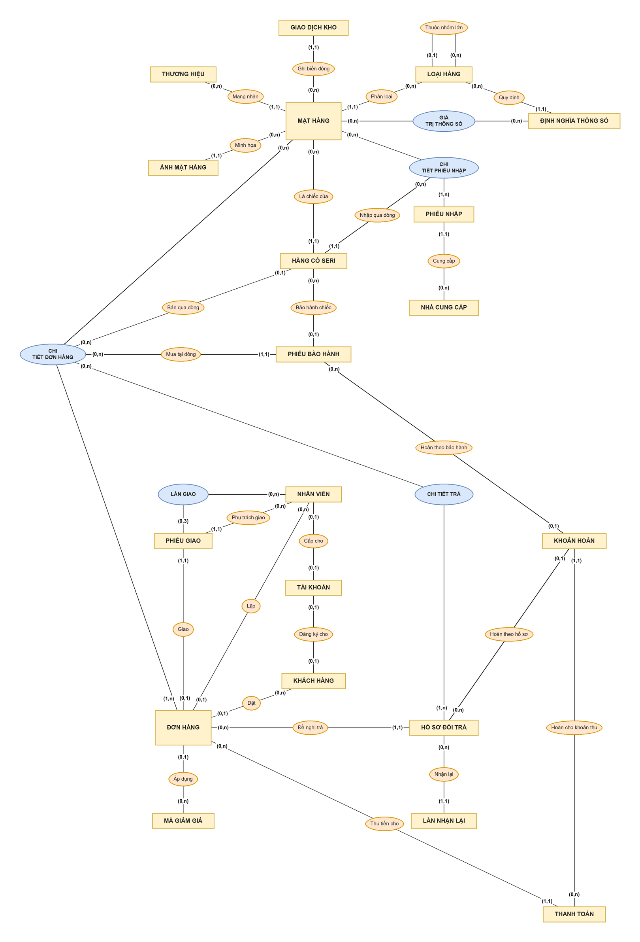
Hình 1.1. Mô hình ERD tổng quát (20 thực thể và 5 mối kết hợp có thuộc tính; giữ các mối kết hợp chính với NHÂN VIÊN, phần còn lại ở Hình 1.8)

Hình 1.2. ERD nhóm “Hàng hóa, ảnh và thông số”

Hình 1.3. ERD nhóm “Khách hàng, nhân viên và tài khoản”

Hình 1.4. ERD nhóm “Đặt hàng, thanh toán và giao hàng”

Hình 1.5. ERD nhóm “Nhập hàng, số seri và kho”
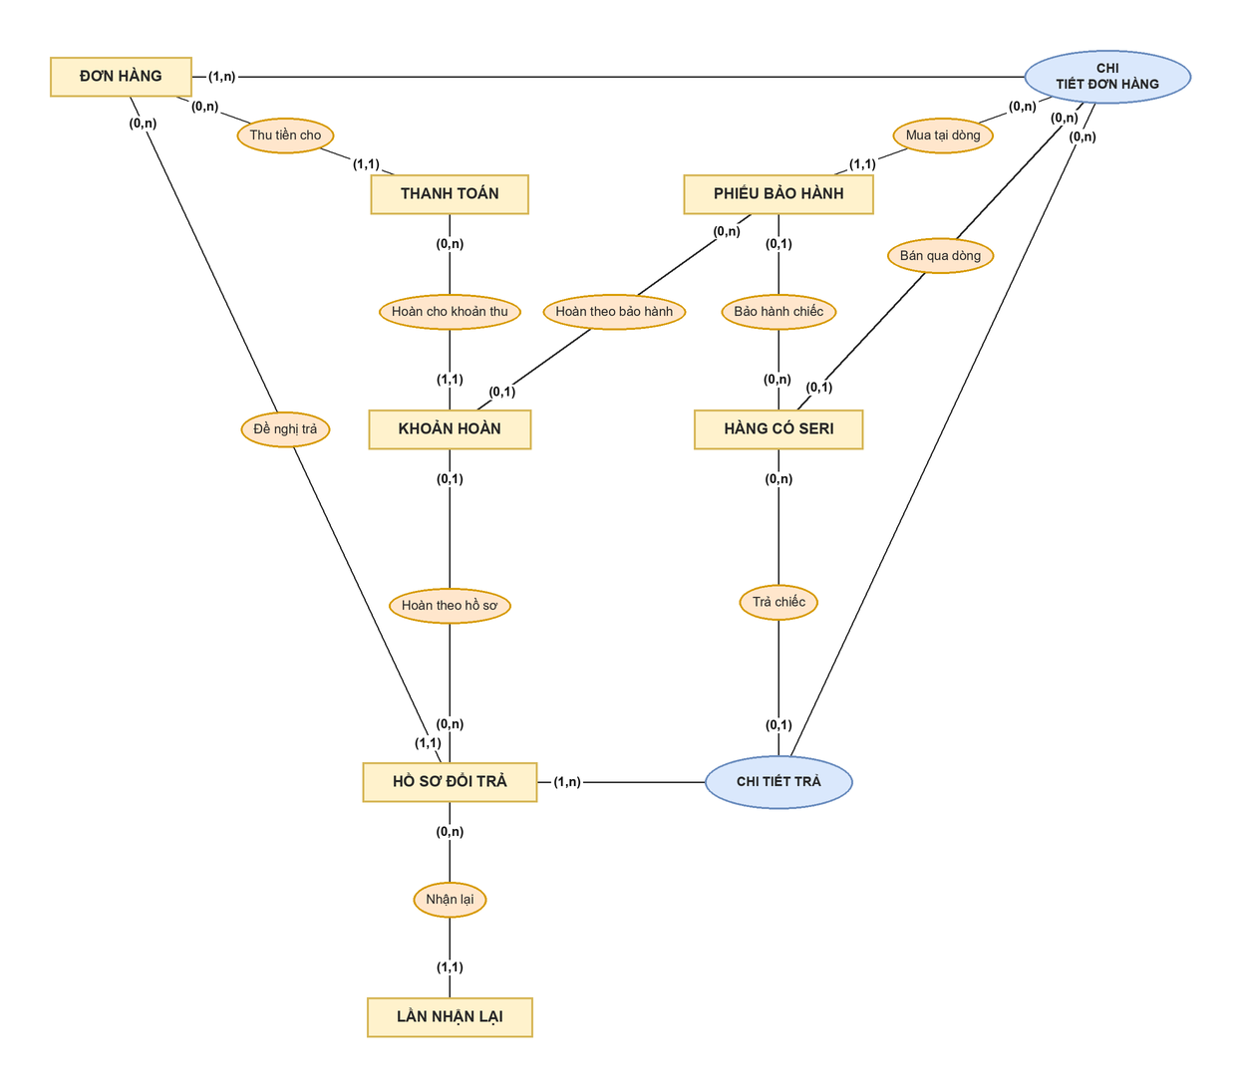
Hình 1.6. ERD nhóm “Đổi trả và hoàn tiền”

Hình 1.7. ERD nhóm “Bảo hành”
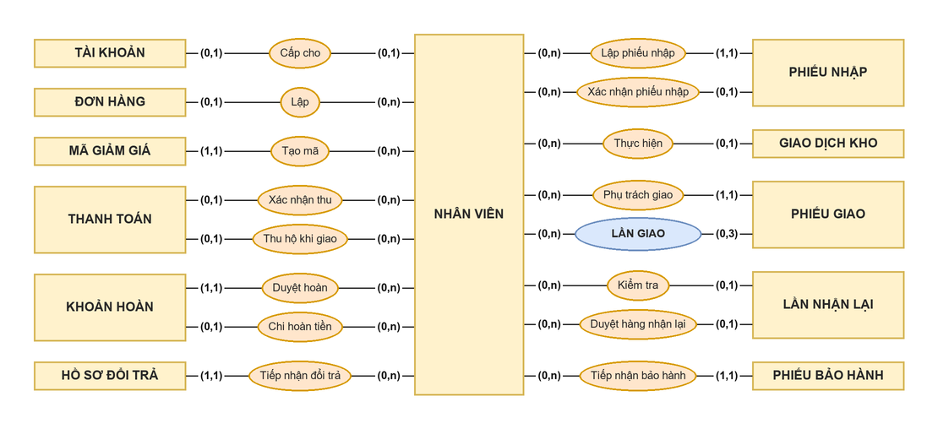
Hình 1.8. ERD nhóm “Trách nhiệm: ai làm, ai duyệt từng khâu”

CHƯƠNG 2: THIẾT KẾ VÀ CHUẨN HÓA CƠ SỞ DỮ LIỆU QUAN HỆ
Chương này chuyển mô hình ERD ở chương 1 sang mô hình quan hệ, xác định tập phụ thuộc hàm (PTH), phủ tối thiểu, khóa và dạng chuẩn của từng lược đồ quan hệ (LĐQH), rồi cải tiến những lược đồ chưa đạt dạng chuẩn cao bằng thuật toán phân rã và tổng hợp, kiểm tra bảo toàn thông tin, bảo toàn PTH và tìm tình huống dạng chuẩn 4 (4NF). Ký hiệu theo bài giảng: Q(A₁,…,Aₙ), Q⁺, ‖Q‖ (tân từ), X⁺_F, F⁺. Khóa chính gạch chân liền, khóa ngoại gạch chân nét đứt; thuộc tính vừa là khóa chính vừa là khóa ngoại gạch liền và ghi chú FK.

2.1 MÔ HÌNH QUAN HỆ

2.1.1 Chuyển ERD sang mô hình quan hệ
Quy tắc chuyển đổi áp dụng: (1) mỗi loại thực thể thành một quan hệ có khóa chính là mã của thực thể; (2) mối kết hợp 1–n thêm khóa ngoại vào quan hệ phía n (cột cho phép rỗng khi bản số nhỏ nhất là 0); (3) mối kết hợp 1–1 thêm khóa ngoại và ràng buộc UNIQUE ở một phía (PHIEUGIAO.MaDH); (4) mối kết hợp n–n thành quan hệ riêng có khóa gồm khóa của các thực thể tham gia, cộng số thứ tự dòng khi cùng một cặp có thể lặp (CHITIETDONHANG, CHITIETPHIEUNHAP); (5) mối kết hợp có thuộc tính mang theo thuộc tính đó.
Kết quả là 25 quan hệ: 20 từ các loại thực thể và 5 từ các mối kết hợp có thuộc tính (GIATRITHONGSO, CHITIETDONHANG, LANGIAO, CHITIETPHIEUNHAP, CHITIETTRA). Khi chuyển, nhóm giữ lại một số cột lưu thêm cho tiện tra cứu (ví dụ MaSP trên phiếu bảo hành). Đây là lược đồ ban đầu, chưa tối ưu; các cột này và việc chưa tách họ tên là nguyên nhân của những quan hệ chưa đạt BCNF ở mục 2.2 và được xử lý ở mục 2.3.
Bảng 2.1. Đối chiếu ERD và 25 quan hệ ban đầu
STT | Quan hệ | Nguồn từ ERD | Loại | Ghi chú thiết kế
1 | LOAIHANG | Thực thể | Cơ bản
2 | THUONGHIEU | Thực thể | Cơ bản
3 | MATHANG | Thực thể | Cơ bản
4 | ANHMATHANG | Thực thể | Cơ bản
5 | DINHNGHIATHONGSO | Thực thể | Cơ bản
6 | GIATRITHONGSO | Mối kết hợp có thuộc tính | Mối kết hợp
7 | KHACHHANG | Thực thể | Đối tượng ngoài | HoTenKH ghi nguyên họ tên trong một cột.
8 | NHANVIEN | Thực thể | Đối tượng ngoài | HoTenNV ghi nguyên họ tên trong một cột.
9 | TAIKHOAN | Thực thể | Nghiệp vụ
10 | NHACUNGCAP | Thực thể | Đối tượng ngoài
11 | MAGIAMGIA | Thực thể | Nghiệp vụ
12 | DONHANG | Thực thể | Nghiệp vụ
13 | CHITIETDONHANG | Mối kết hợp có thuộc tính | Mối kết hợp
14 | THANHTOAN | Thực thể | Nghiệp vụ
15 | PHIEUGIAO | Thực thể | Nghiệp vụ
16 | LANGIAO | Mối kết hợp có thuộc tính | Mối kết hợp
17 | PHIEUNHAP | Thực thể | Nghiệp vụ
18 | CHITIETPHIEUNHAP | Mối kết hợp có thuộc tính | Mối kết hợp
19 | HANGCOSERI | Thực thể | Nghiệp vụ | MaSP được ghi thêm vào từng chiếc hàng để tra cứu nhanh theo mặt hàng, dù đã suy ra được từ dòng nhập.
20 | GIAODICHKHO | Thực thể | Nghiệp vụ
21 | HOSODOITRA | Thực thể | Nghiệp vụ
22 | CHITIETTRA | Mối kết hợp có thuộc tính | Mối kết hợp | MaDH được ghi thêm vào từng dòng trả để khai báo khóa ngoại ghép tới dòng đơn, dù đã có ở hồ sơ.
23 | LANNHANLAI | Thực thể | Nghiệp vụ
24 | KHOANHOAN | Thực thể | Nghiệp vụ
25 | PHIEUBAOHANH | Thực thể | Nghiệp vụ | MaSP được ghi thêm vào phiếu để in tên hàng nhanh, dù đã suy ra được từ dòng mua gốc và chiếc hàng.

2.1.2 Lược đồ quan hệ cơ sở dữ liệu
1. LOAIHANG(MaLoai, TenLoai, MoTaLoai, MaLoaiCha)
2. THUONGHIEU(MaTH, TenTH, MoTaTH)
3. MATHANG(MaSP, SKU, TenSP, MoTaSP, GiaNiemYet, GiaKhuyenMai, ThoiHanBH, TinhTrangKD, CoSeri, MaLoai, MaTH)
4. ANHMATHANG(MaAnh, MaSP, ViTriAnh, DuongDanAnh, LaAnhChinh)
5. DINHNGHIATHONGSO(MaTS, MaLoai, TenTS, KieuGiaTri, DonViTS, BatBuoc)
6. GIATRITHONGSO(MaSP^{FK}, MaTS^{FK}, GiaTriTS)
7. KHACHHANG(MaKH, HoTenKH, SDTKH, EmailKH, MaSoThueKH)
8. NHANVIEN(MaNV, HoTenNV, SDTNV, EmailNV, NgayVaoLam, NgayNghiViec, TinhTrangNV, ChucVu)
9. TAIKHOAN(MaTK, TenDangNhap, MatKhauBam, TinhTrangTK, ThoiDiemTaoTK, MaKH, MaNV)
10. NHACUNGCAP(MaNCC, TenNCC, NguoiLienHeNCC, SDTNCC, DiaChiNCC, MaSoThueNCC, TinhTrangHT)
11. MAGIAMGIA(MaMG, CodeMG, TenChuongTrinh, LoaiGiam, MucGiam, DonToiThieu, GiamToiDa, NgayBatDau, NgayKetThuc, GioiHanLuot, MaNV)
12. DONHANG(MaDH, SoDH, ThoiDiemLap, KenhBan, MaKH, MaNV, TenNguoiNhan, SDTNhan, DiaChiGiao, PhiGiao, GiamGia, MaMG, TinhTrangDH, DieuKienCoc, GhiChuDH)
13. CHITIETDONHANG(MaDH^{FK}, SoDongDH, MaSP, SoLuongBan, DonGiaChot, TenHangChot, SKUChot, ThoiHanBHChot)
14. THANHTOAN(MaTT, MaDH, LoaiKhoan, PhuongThuc, SoTien, ThoiDiemTT, KetQuaTT, MaGiaoDichNgoai, DonViThanhToan, MaNV, MaNVThu)
15. PHIEUGIAO(MaGiao, MaDH, MaNV, ThoiDiemXuat, TinhTrangGiao)
16. LANGIAO(MaGiao^{FK}, SoLan, ThoiDiemGiao, KetQuaGiao, LyDoThatBai, MaNV)
17. PHIEUNHAP(MaPN, SoPhieu, MaNCC, MaNV, ThoiDiemNhan, TinhTrangPN, MaNVXacNhan, ThoiDiemXacNhan, SoHoaDonNCC, GhiChuPN)
18. CHITIETPHIEUNHAP(MaPN^{FK}, SoDongPN, MaSP, SoLuongNhap, GiaNhap)
19. HANGCOSERI(MaSeri, SoSeri, MaSP, MaPN, SoDongPN, MaDH, SoDongDH, TinhTrangSeri, ThoiDiemNhap)
20. GIAODICHKHO(MaGDK, MaSP, NhomKho, LoaiBienDong, SoLuongGD, ThoiDiemGD, MaNV, LoaiChungTu, MaChungTu, GhiChuGD)
21. HOSODOITRA(MaHS, MaDH, MaNV, NgayDeNghi, LoaiTruongHop, LyDoDoiTra, TinhTrangHS, HinhThucXuLy)
22. CHITIETTRA(MaHS^{FK}, SoDongTra, SoDongDH, MaDH, SoLuongTra, MaSeri)
23. LANNHANLAI(MaNhanLai, MaHS, ThoiDiemNhanLai, MaNV, KetLuan, NhomSauKiemTra, ThoiDiemDuyet, MaNVDuyet)
24. KHOANHOAN(MaHoan, MaTT, MaHS, MaPhieuBH, MaNV, SoTienHoan, PhuongThucHoan, ThoiDiemDuyetHoan, ThoiDiemChi, MaNVChi)
25. PHIEUBAOHANH(MaPhieuBH, MaSeri, MaSP, MaDH, SoDongDH, MoTaLoi, PhuKienDiKem, NgayNhan, NgayHenTra, NgayTraThucTe, TinhTrangBH, KetQuaBH, LyDoTuChoi, MaNV)

2.1.3 Mô tả các quan hệ (tân từ và ràng buộc)
1/ LOAIHANG(MaLoai, TenLoai, MoTaLoai, MaLoaiCha)
Tân từ: Mỗi loại hàng được phân biệt bằng mã loại hàng (MaLoai), có tên (TenLoai) và mô tả (MoTaLoai). Các loại hàng phân cấp: một loại có tối đa một loại cha (MaLoaiCha), ví dụ nhóm "Linh kiện máy tính" gồm "Bộ nhớ RAM". Tên không dùng để phân biệt vì hai loại hàng có thể trùng tên.
Ràng buộc: MaLoai là số tự nhiên tăng dần. TenLoai không rỗng, tối đa 100 ký tự. MaLoaiCha rỗng với loại hàng ở cấp cao nhất và khác MaLoai của chính nó.
2/ THUONGHIEU(MaTH, TenTH, MoTaTH)
Tân từ: Mỗi thương hiệu được phân biệt bằng mã thương hiệu (MaTH), có tên (TenTH) không trùng với thương hiệu khác và mô tả (MoTaTH).
Ràng buộc: MaTH là số tự nhiên tăng dần. TenTH không rỗng, không trùng, tối đa 100 ký tự.
3/ MATHANG(MaSP, SKU, TenSP, MoTaSP, GiaNiemYet, GiaKhuyenMai, ThoiHanBH, TinhTrangKD, CoSeri, MaLoai, MaTH)
Tân từ: Mỗi mặt hàng có mã nội bộ (MaSP) và mã hàng thương mại (SKU) đều không trùng với mặt hàng nào khác. Thông tin gồm tên, mô tả, giá niêm yết, giá khuyến mãi (nếu có), thời hạn bảo hành theo tháng, tình trạng kinh doanh và cờ CoSeri cho biết mặt hàng có ghi số seri từng chiếc hay không. Mỗi mặt hàng thuộc đúng một loại (MaLoai) và một thương hiệu (MaTH).
Ràng buộc: MaSP là số tự nhiên tăng dần. SKU không rỗng, không trùng. GiaNiemYet lớn hơn 0; GiaKhuyenMai nếu có phải nhỏ hơn hoặc bằng GiaNiemYet. ThoiHanBH từ 0 đến 120. TinhTrangKD chỉ nhận "Đang kinh doanh" hoặc "Ngừng kinh doanh".
4/ ANHMATHANG(MaAnh, MaSP, ViTriAnh, DuongDanAnh, LaAnhChinh)
Tân từ: Mỗi mặt hàng có nhiều ảnh minh họa. Mỗi ảnh có mã (MaAnh), thuộc một mặt hàng (MaSP), có vị trí (ViTriAnh) trong mặt hàng đó, đường dẫn tệp (DuongDanAnh) và cờ ảnh đại diện (LaAnhChinh). Vị trí ảnh trong cùng một mặt hàng không trùng nhau.
Ràng buộc: MaAnh là số tự nhiên tăng dần. ViTriAnh bắt đầu từ 1. (MaSP, ViTriAnh) không trùng. Mỗi mặt hàng có tối đa một ảnh có LaAnhChinh = 1.
5/ DINHNGHIATHONGSO(MaTS, MaLoai, TenTS, KieuGiaTri, DonViTS, BatBuoc)
Tân từ: Mỗi loại hàng quy định các thông số riêng của mình. Mỗi thông số có mã (MaTS), thuộc một loại hàng (MaLoai), có tên (TenTS), kiểu giá trị (KieuGiaTri), đơn vị (DonViTS) nếu có và cho biết có bắt buộc nhập hay không.
Ràng buộc: MaTS là số tự nhiên tăng dần. KieuGiaTri chỉ nhận "Chữ", "Số" hoặc "Có/Không". TenTS không rỗng.
6/ GIATRITHONGSO(MaSP^{FK}, MaTS^{FK}, GiaTriTS)
Tân từ: Giá trị thông số cho biết mặt hàng (MaSP) có giá trị (GiaTriTS) nào ở thông số (MaTS). Mỗi mặt hàng có tối đa một giá trị cho một thông số.
Ràng buộc: GiaTriTS không rỗng. Thông số (MaTS) phải thuộc loại hàng của mặt hàng (MaSP); đây là ràng buộc liên quan hệ không biểu diễn được bằng PTH.
7/ KHACHHANG(MaKH, HoTenKH, SDTKH, EmailKH, MaSoThueKH)
Tân từ: Mỗi khách hàng được phân biệt bằng mã khách hàng (MaKH), có họ tên (HoTenKH), số điện thoại (SDTKH), email (EmailKH) nếu có và mã số thuế (MaSoThueKH) nếu là doanh nghiệp cần hóa đơn. Họ tên, số điện thoại hay email có thể trùng hoặc thay đổi nên không dùng để phân biệt hai khách.
Ràng buộc: MaKH là số tự nhiên tăng dần. HoTenKH không rỗng, tối đa 100 ký tự. SDTKH gồm 10 chữ số. EmailKH nếu có phải có ký tự "@". Khách mua tại quầy không để lại thông tin thì không có hồ sơ khách hàng.
8/ NHANVIEN(MaNV, HoTenNV, SDTNV, EmailNV, NgayVaoLam, NgayNghiViec, TinhTrangNV, ChucVu)
Tân từ: Mỗi nhân viên được phân biệt bằng mã nhân viên (MaNV), có họ tên (HoTenNV), số điện thoại (SDTNV), email (EmailNV) nếu có, ngày vào làm (NgayVaoLam), ngày nghỉ việc (NgayNghiViec) nếu đã nghỉ và tình trạng làm việc (TinhTrangNV). Nhân viên nghỉ việc vẫn giữ hồ sơ để tra cứu các chứng từ người đó đã lập hoặc duyệt. Mỗi nhân viên có một chức vụ chính (ChucVu) cho biết khâu nào người đó được làm: Quản lý, Bán hàng, Thu ngân, Kỹ thuật, Kho hoặc Giao hàng (giả thiết G6).
Ràng buộc: MaNV là số tự nhiên tăng dần. HoTenNV không rỗng. TinhTrangNV chỉ nhận "Đang làm" hoặc "Đã nghỉ". ChucVu chỉ nhận "Quản lý", "Bán hàng", "Thu ngân", "Kỹ thuật", "Kho" hoặc "Giao hàng". NgayNghiViec không trước NgayVaoLam và chỉ có giá trị khi TinhTrangNV là "Đã nghỉ". Không xóa hồ sơ nhân viên đã có chứng từ.
9/ TAIKHOAN(MaTK, TenDangNhap, MatKhauBam, TinhTrangTK, ThoiDiemTaoTK, MaKH, MaNV)
Tân từ: Khách đặt hàng trên trang web và nhân viên thao tác trên hệ thống đều có tài khoản. Mỗi tài khoản có mã (MaTK) và tên đăng nhập (TenDangNhap) không trùng, lưu mật khẩu đã băm, tình trạng (khóa khi vi phạm hoặc nghi lộ mật khẩu) và thời điểm tạo. Tài khoản thuộc đúng một khách hàng (MaKH) hoặc đúng một nhân viên (MaNV); mỗi khách và mỗi nhân viên có tối đa một tài khoản. Quyền hạn của tài khoản nhân viên theo chức vụ (ChucVu) của nhân viên đó.
Ràng buộc: MaTK là số tự nhiên tăng dần. TenDangNhap không rỗng, không trùng. TinhTrangTK chỉ nhận "Hoạt động" hoặc "Bị khóa". Đúng một trong hai cột MaKH, MaNV có giá trị. Các PTH có vế trái MaKH hoặc MaNV chỉ xét trên những tài khoản có giá trị đó (giả thiết G4).
10/ NHACUNGCAP(MaNCC, TenNCC, NguoiLienHeNCC, SDTNCC, DiaChiNCC, MaSoThueNCC, TinhTrangHT)
Tân từ: Mỗi nhà cung cấp (nhà phân phối, đại lý chính hãng) được phân biệt bằng mã nhà cung cấp (MaNCC), có tên công ty không trùng với nhà cung cấp khác, người liên hệ, số điện thoại, địa chỉ, mã số thuế và tình trạng hợp tác. Thông tin liên hệ có thể trùng hoặc thay đổi nên không dùng để phân biệt.
Ràng buộc: MaNCC là số tự nhiên tăng dần. TenNCC không rỗng, không trùng. TinhTrangHT chỉ nhận "Đang hợp tác" hoặc "Ngừng hợp tác".
11/ MAGIAMGIA(MaMG, CodeMG, TenChuongTrinh, LoaiGiam, MucGiam, DonToiThieu, GiamToiDa, NgayBatDau, NgayKetThuc, GioiHanLuot, MaNV)
Tân từ: Mỗi mã giảm giá có mã nội bộ (MaMG) và mã khách nhập (CodeMG), cả hai không trùng. Mã thuộc một chương trình (TenChuongTrinh), giảm theo phần trăm hoặc theo số tiền (LoaiGiam, MucGiam), áp dụng cho đơn từ giá trị tối thiểu (DonToiThieu), giảm tối đa (GiamToiDa), trong thời gian từ NgayBatDau đến NgayKetThuc và dùng tối đa GioiHanLuot lượt. Mỗi mã ghi nhân viên tạo (MaNV) để biết ai chịu trách nhiệm về chương trình.
Ràng buộc: CodeMG không rỗng, không trùng. LoaiGiam chỉ nhận "Phần trăm" hoặc "Số tiền". MucGiam lớn hơn 0; nếu theo phần trăm thì không quá 100. NgayKetThuc nếu có phải sau hoặc bằng NgayBatDau.
12/ DONHANG(MaDH, SoDH, ThoiDiemLap, KenhBan, MaKH, MaNV, TenNguoiNhan, SDTNhan, DiaChiGiao, PhiGiao, GiamGia, MaMG, TinhTrangDH, DieuKienCoc, GhiChuDH)
Tân từ: Mỗi đơn hàng có mã (MaDH) và số đơn (SoDH) không trùng, ghi ngày giờ lập (ThoiDiemLap), kênh bán (KenhBan), nhân viên lập (MaNV, rỗng khi khách tự đặt trên trang web) và khách hàng (MaKH) nếu có. Đơn ghi khoản giảm giá và mã giảm giá đã dùng (MaMG); với đơn cần giao còn ghi tên, số điện thoại, địa chỉ người nhận và phí giao. Các giá trị này được chốt khi cửa hàng xác nhận đơn. Đơn có tình trạng (TinhTrangDH) và, với đơn đặt cọc, ghi điều kiện cọc đã thỏa thuận (DieuKienCoc).
Ràng buộc: SoDH không trùng. KenhBan chỉ nhận "Quầy", "Trang web", "Điện thoại" hoặc "Tin nhắn". TinhTrangDH chỉ nhận "Chờ xác nhận", "Đã xác nhận", "Đang chuẩn bị", "Đang giao", "Hoàn tất" hoặc "Đã hủy". PhiGiao và GiamGia không âm. Mỗi đơn dùng tối đa một mã giảm giá. Đơn bán tại quầy không có người nhận hàng nên TenNguoiNhan, SDTNhan, DiaChiGiao rỗng. Đơn có KenhBan khác "Trang web" phải có MaNV. Khách tự hủy được đơn khi đơn còn "Chờ xác nhận"; sau khi cửa hàng xác nhận thì do cửa hàng xử lý.
13/ CHITIETDONHANG(MaDH^{FK}, SoDongDH, MaSP, SoLuongBan, DonGiaChot, TenHangChot, SKUChot, ThoiHanBHChot)
Tân từ: Mỗi dòng của đơn hàng được phân biệt bằng đơn (MaDH) và số thứ tự dòng (SoDongDH), cho biết mặt hàng (MaSP), số lượng (SoLuongBan) và đơn giá, tên hàng, SKU, thời hạn bảo hành đã chốt tại thời điểm bán (DonGiaChot, TenHangChot, SKUChot, ThoiHanBHChot). Một mặt hàng có thể ở nhiều dòng của cùng đơn nếu giá hoặc điều kiện bán khác nhau, vì vậy (MaDH, MaSP) không là khóa. Các giá trị chốt không đổi khi mặt hàng đổi giá, đổi tên hoặc đổi thời hạn bảo hành về sau.
Ràng buộc: SoLuongBan lớn hơn 0. DonGiaChot không âm. ThoiHanBHChot từ 0 đến 120. Mỗi đơn có ít nhất một dòng. Tổng tiền hàng của đơn bằng tổng SoLuongBan x DonGiaChot của các dòng; đây là dữ liệu tính toán, không lưu.
14/ THANHTOAN(MaTT, MaDH, LoaiKhoan, PhuongThuc, SoTien, ThoiDiemTT, KetQuaTT, MaGiaoDichNgoai, DonViThanhToan, MaNV, MaNVThu)
Tân từ: Mỗi lần thanh toán có mã (MaTT), thuộc một đơn hàng (MaDH), ghi loại khoản (LoaiKhoan: thanh toán hoặc đặt cọc), phương thức (PhuongThuc), số tiền, thời điểm, kết quả và, với giao dịch qua ngân hàng hoặc cổng thanh toán, mã giao dịch ngoài cùng đơn vị thanh toán. Một đơn có thể có nhiều lần thanh toán, kể cả cọc và phần còn lại. Nhân viên (MaNV) xác nhận đã nhận tiền sau khi đối chiếu; với khoản thu khi giao hàng, người giao (MaNVThu) là người đã thu tiền của khách.
Ràng buộc: PhuongThuc chỉ nhận "Tiền mặt", "Chuyển khoản", "Mã QR", "Thẻ ngân hàng", "Ví điện tử", "Cổng thanh toán" hoặc "Thu khi giao". SoTien lớn hơn 0. Chỉ lần thanh toán có KetQuaTT là "Thành công" mới được tính là đã thu. Cặp (DonViThanhToan, MaGiaoDichNgoai) không trùng khi cả hai có giá trị. MaNVThu chỉ có khi PhuongThuc là "Thu khi giao".
15/ PHIEUGIAO(MaGiao, MaDH, MaNV, ThoiDiemXuat, TinhTrangGiao)
Tân từ: Mỗi phiếu giao có mã (MaGiao), lập cho đúng một đơn cần giao (MaDH) và mỗi đơn chỉ có tối đa một phiếu giao. Phiếu ghi nhân viên giao hàng (MaNV), thời điểm xuất kho (ThoiDiemXuat) và tình trạng giao (TinhTrangGiao).
Ràng buộc: MaDH không trùng. TinhTrangGiao chỉ nhận "Đang giao", "Đã giao" hoặc "Không thành công". Chỉ đơn có người nhận và địa chỉ giao mới có phiếu giao.
16/ LANGIAO(MaGiao^{FK}, SoLan, ThoiDiemGiao, KetQuaGiao, LyDoThatBai, MaNV)
Tân từ: Mỗi lần thử giao của một phiếu giao được phân biệt bằng phiếu (MaGiao) và số lần (SoLan), ghi thời điểm, kết quả (KetQuaGiao), lý do nếu không thành công (LyDoThatBai) và nhân viên giao hàng thực hiện lần đó (MaNV). Mỗi đơn được thử giao tối đa 3 lần. Đây là mối kết hợp giữa phiếu giao và nhân viên; nhân viên phụ trách phiếu (PHIEUGIAO.MaNV) có thể khác người đi giao một lần cụ thể.
Ràng buộc: SoLan từ 1 đến 3. LyDoThatBai không rỗng khi KetQuaGiao là "Thất bại". MaNV là nhân viên có chức vụ Giao hàng.
17/ PHIEUNHAP(MaPN, SoPhieu, MaNCC, MaNV, ThoiDiemNhan, TinhTrangPN, MaNVXacNhan, ThoiDiemXacNhan, SoHoaDonNCC, GhiChuPN)
Tân từ: Mỗi phiếu nhập là một lần nhận hàng thực tế, có mã (MaPN) và số phiếu (SoPhieu) không trùng, ghi nhà cung cấp (MaNCC), nhân viên lập (MaNV), thời điểm nhận, tình trạng phiếu, nhân viên và thời điểm xác nhận phiếu, số hóa đơn của nhà cung cấp và ghi chú.
Ràng buộc: SoPhieu không trùng. TinhTrangPN chỉ nhận "Nháp", "Đã xác nhận" hoặc "Đã hủy". Phiếu có ít nhất một dòng; hàng chỉ được ghi tăng vào kho một lần khi phiếu chuyển sang "Đã xác nhận". Phiếu "Đã xác nhận" phải có MaNVXacNhan và ThoiDiemXacNhan; hai cột này cùng rỗng hoặc cùng có giá trị.
18/ CHITIETPHIEUNHAP(MaPN^{FK}, SoDongPN, MaSP, SoLuongNhap, GiaNhap)
Tân từ: Mỗi dòng của phiếu nhập được phân biệt bằng phiếu (MaPN) và số thứ tự dòng (SoDongPN), cho biết mặt hàng (MaSP), số lượng thực nhận (SoLuongNhap) và giá nhập (GiaNhap). Cùng một mặt hàng có thể ở nhiều dòng nếu khác giá hoặc khác lô.
Ràng buộc: SoLuongNhap lớn hơn 0. GiaNhap không âm.
19/ HANGCOSERI(MaSeri, SoSeri, MaSP, MaPN, SoDongPN, MaDH, SoDongDH, TinhTrangSeri, ThoiDiemNhap)
Tân từ: Mỗi chiếc hàng có số seri được phân biệt bằng mã nội bộ (MaSeri). Chiếc hàng ghi số seri (SoSeri), thuộc một mặt hàng (MaSP), nhập về theo một dòng của phiếu nhập (MaPN, SoDongPN) và, khi đã bán, ghi dòng đơn của lần bán gần nhất (MaDH, SoDongDH). Số seri là duy nhất trong cùng mặt hàng; hai mặt hàng khác nhau có thể có cùng số seri. Mỗi dòng nhập hay dòng đơn chỉ chứa một mặt hàng.
Ràng buộc: MaSeri là số tự nhiên tăng dần. Cặp (MaSP, SoSeri) không trùng. MaSP của chiếc phải bằng MaSP của dòng nhập và của dòng đơn nếu có. Mặt hàng phải có CoSeri = 1. MaDH và SoDongDH cùng rỗng hoặc cùng có giá trị. Các PTH có vế trái chứa cột cho phép rỗng (MaDH, SoDongDH) chỉ xét trên những chiếc đã bán. Chiếc trả về rồi bán lại thì MaDH, SoDongDH chuyển sang lần bán mới; lần bán trước vẫn tra được ở dòng trả (CHITIETTRA) và phiếu bảo hành.
20/ GIAODICHKHO(MaGDK, MaSP, NhomKho, LoaiBienDong, SoLuongGD, ThoiDiemGD, MaNV, LoaiChungTu, MaChungTu, GhiChuGD)
Tân từ: Mỗi lần hàng vào hoặc ra kho (nhập, bán, nhận lại) là một giao dịch kho có mã (MaGDK); mỗi lần chuyển nhóm là hai giao dịch đối ứng (chuyển ra khỏi nhóm cũ, chuyển vào nhóm mới). Mỗi giao dịch ghi mặt hàng, nhóm kho bị ảnh hưởng, loại biến động, số lượng, thời điểm, nhân viên thực hiện và chứng từ gốc. Số lượng hàng trong kho được tính từ các giao dịch này, không lưu thành một cột riêng.
Ràng buộc: SoLuongGD lớn hơn 0; Nhập, Nhận lại, Chuyển vào làm tăng, Xuất bán, Chuyển ra làm giảm. NhomKho chỉ nhận "Đủ điều kiện bán", "Chờ kiểm tra" hoặc "Chờ xử lý". Chuyển ra và Chuyển vào ghi thành cặp cùng mặt hàng, số lượng và chứng từ; số lượng tính được của một nhóm không âm (kiểm khi ghi). (LoaiChungTu, MaChungTu) trỏ tới nhiều loại chứng từ nên không khai báo được khóa ngoại.
21/ HOSODOITRA(MaHS, MaDH, MaNV, NgayDeNghi, LoaiTruongHop, LyDoDoiTra, TinhTrangHS, HinhThucXuLy)
Tân từ: Mỗi hồ sơ đổi trả có mã (MaHS), lập cho một đơn gốc (MaDH), nhân viên tiếp nhận (MaNV), ngày đề nghị, trường hợp (LoaiTruongHop), lý do, tình trạng và hình thức xử lý (đổi hàng hoặc hoàn tiền). Một đơn có thể có nhiều hồ sơ, miễn tổng số lượng trả không vượt số đã giao.
Ràng buộc: LoaiTruongHop chỉ nhận "Giao sai, thiếu hoặc hư hỏng", "Lỗi nhà sản xuất" hoặc "Khách đổi ý". HinhThucXuLy chỉ nhận "Đổi hàng" hoặc "Hoàn tiền". Hồ sơ chỉ được lập trong thời hạn quy định theo từng trường hợp (48 giờ kể từ khi nhận hàng; 7 hoặc 30 ngày kể từ ngày mua).
22/ CHITIETTRA(MaHS^{FK}, SoDongTra, SoDongDH, MaDH, SoLuongTra, MaSeri)
Tân từ: Mỗi dòng của hồ sơ đổi trả được phân biệt bằng hồ sơ (MaHS) và số thứ tự dòng trả (SoDongTra), ghi dòng của đơn gốc được trả (SoDongDH), số lượng trả (SoLuongTra) và, với hàng có seri, chiếc hàng trả (MaSeri). Hàng có seri mỗi chiếc một dòng trả, nên một dòng đơn có thể ứng với nhiều dòng trả. Để khai báo khóa ngoại tới dòng đơn (MaDH, SoDongDH), dòng trả ghi thêm mã đơn gốc (MaDH), chính là đơn của hồ sơ.
Ràng buộc: SoLuongTra lớn hơn 0, bằng 1 khi có MaSeri, và tổng số lượng trả của một dòng đơn không vượt số đã giao. Trong một hồ sơ, mỗi chiếc hàng chỉ ghi một lần. MaDH phải bằng MaDH của hồ sơ (ràng buộc liên quan hệ).
23/ LANNHANLAI(MaNhanLai, MaHS, ThoiDiemNhanLai, MaNV, KetLuan, NhomSauKiemTra, ThoiDiemDuyet, MaNVDuyet)
Tân từ: Mỗi lần cửa hàng nhận hàng trả về có mã (MaNhanLai), thuộc một hồ sơ đổi trả (MaHS), ghi thời điểm nhận. Mọi hàng nhận về vào nhóm chờ kiểm tra; nhân viên kỹ thuật (MaNV) kiểm tra, ghi kết luận và nhóm kho sau kiểm tra, người quản lý (MaNVDuyet) duyệt ở ThoiDiemDuyet.
Ràng buộc: NhomSauKiemTra chỉ nhận "Đủ điều kiện bán" hoặc "Chờ xử lý"; hàng không bán được thuộc nhóm chờ xử lý và lý do ghi ở KetLuan. Hàng chỉ chuyển nhóm sau khi có ThoiDiemDuyet. ThoiDiemDuyet và MaNVDuyet cùng rỗng hoặc cùng có giá trị. Việc chuyển nhóm không làm tăng tổng số hàng thực tế trong kho.
24/ KHOANHOAN(MaHoan, MaTT, MaHS, MaPhieuBH, MaNV, SoTienHoan, PhuongThucHoan, ThoiDiemDuyetHoan, ThoiDiemChi, MaNVChi)
Tân từ: Mỗi khoản hoàn tiền có mã (MaHoan), gắn với một khoản thu gốc (MaTT); nếu do đổi trả thì gắn với hồ sơ (MaHS), nếu do bảo hành thu hồi sản phẩm thì gắn với phiếu bảo hành (MaPhieuBH), còn hoàn do hủy đơn thì không gắn với hai loại này. Người quản lý (MaNV) duyệt; khoản hoàn ghi số tiền, phương thức hoàn, thời điểm duyệt, thời điểm chi và nhân viên chi tiền (MaNVChi). Có thể hoàn nhiều lần nhưng tổng không vượt số tiền đã thu của khoản gốc.
Ràng buộc: SoTienHoan lớn hơn 0. Tổng SoTienHoan của một MaTT không vượt SoTien của khoản thu đó. MaHS và MaPhieuBH không cùng có giá trị. PhuongThucHoan là phương thức khách đã trả. ThoiDiemChi và MaNVChi cùng rỗng hoặc cùng có giá trị. Chỉ nhân viên có chức vụ Quản lý được duyệt (MaNV).
25/ PHIEUBAOHANH(MaPhieuBH, MaSeri, MaSP, MaDH, SoDongDH, MoTaLoi, PhuKienDiKem, NgayNhan, NgayHenTra, NgayTraThucTe, TinhTrangBH, KetQuaBH, LyDoTuChoi, MaNV)
Tân từ: Mỗi phiếu tiếp nhận bảo hành có mã (MaPhieuBH), ghi chiếc hàng (MaSeri) nếu có seri, mặt hàng (MaSP), dòng mua gốc (MaDH, SoDongDH), mô tả lỗi, ghi chú phụ kiện đi kèm, ngày nhận, ngày hẹn trả, ngày trả thực tế, tình trạng, kết quả, lý do từ chối nếu có và nhân viên tiếp nhận (MaNV). Mặt hàng được ghi sẵn trên phiếu để tra cứu nhanh. Mỗi dòng mua và mỗi chiếc hàng chỉ thuộc một mặt hàng.
Ràng buộc: NgayHenTra nếu có không trước NgayNhan; phiếu từ chối không có ngày hẹn. TinhTrangBH chỉ nhận "Đã tiếp nhận", "Đang kiểm tra", "Đang gửi hãng", "Đã có kết quả", "Đã trả khách" hoặc "Từ chối". LyDoTuChoi không rỗng khi TinhTrangBH là "Từ chối". MaSP phải trùng MaSP của dòng mua gốc và của chiếc hàng. Các PTH có vế trái là MaSeri chỉ xét trên phiếu có MaSeri.

2.1.4 Danh sách thông tin các bảng
Kiểu dữ liệu theo SQL chuẩn (tiền là đồng Việt Nam, kiểu DECIMAL(15,0)). PFK: vừa là khóa chính vừa là khóa ngoại.
Bảng 2.2. Thuộc tính của bảng LOAIHANG
Tên thuộc tính | Ý nghĩa | Kiểu dữ liệu | Độ dài | Ràng buộc
MaLoai | Mã loại hàng | Integer |  | PK
TenLoai | Tên loại hàng | Nvarchar | 100 | Not Null
MoTaLoai | Mô tả loại hàng | Nvarchar | 500 | Null
MaLoaiCha | Mã loại hàng cha | Integer |  | FK, Null

Bảng 2.3. Thuộc tính của bảng THUONGHIEU
Tên thuộc tính | Ý nghĩa | Kiểu dữ liệu | Độ dài | Ràng buộc
MaTH | Mã thương hiệu | Integer |  | PK
TenTH | Tên thương hiệu | Nvarchar | 100 | Not Null, Unique
MoTaTH | Mô tả thương hiệu | Nvarchar | 500 | Null

Bảng 2.4. Thuộc tính của bảng MATHANG
Tên thuộc tính | Ý nghĩa | Kiểu dữ liệu | Độ dài | Ràng buộc
MaSP | Mã mặt hàng (nội bộ) | Integer |  | PK
SKU | Mã hàng thương mại | Varchar | 50 | Not Null, Unique
TenSP | Tên mặt hàng | Nvarchar | 200 | Not Null
MoTaSP | Mô tả | Nvarchar | 2000 | Null
GiaNiemYet | Giá niêm yết (đồng) | Decimal | 15,0 | Not Null
GiaKhuyenMai | Giá khuyến mãi đang áp dụng | Decimal | 15,0 | Null
ThoiHanBH | Thời hạn bảo hành (tháng, 0 nếu không bảo hành) | Integer |  | Not Null
TinhTrangKD | Đang kinh doanh hoặc đã ngừng | Nvarchar | 20 | Not Null
CoSeri | Có theo dõi số seri từng chiếc | Bit |  | Not Null
MaLoai | Loại hàng | Integer |  | FK, Not Null
MaTH | Thương hiệu | Integer |  | FK, Not Null

Bảng 2.5. Thuộc tính của bảng ANHMATHANG
Tên thuộc tính | Ý nghĩa | Kiểu dữ liệu | Độ dài | Ràng buộc
MaAnh | Mã ảnh | Integer |  | PK
MaSP | Mặt hàng | Integer |  | FK, Not Null
ViTriAnh | Vị trí ảnh trong mặt hàng | Integer |  | Not Null
DuongDanAnh | Đường dẫn tệp ảnh | Varchar | 500 | Not Null
LaAnhChinh | Là ảnh đại diện | Bit |  | Not Null

Bảng 2.6. Thuộc tính của bảng DINHNGHIATHONGSO
Tên thuộc tính | Ý nghĩa | Kiểu dữ liệu | Độ dài | Ràng buộc
MaTS | Mã thông số | Integer |  | PK
MaLoai | Loại hàng quy định thông số này | Integer |  | FK, Not Null
TenTS | Tên thông số | Nvarchar | 100 | Not Null
KieuGiaTri | Chữ, số hoặc có/không | Nvarchar | 10 | Not Null
DonViTS | Đơn vị (GB, MHz, W...) | Nvarchar | 20 | Null
BatBuoc | Thông số bắt buộc nhập | Bit |  | Not Null

Bảng 2.7. Thuộc tính của bảng GIATRITHONGSO
Tên thuộc tính | Ý nghĩa | Kiểu dữ liệu | Độ dài | Ràng buộc
MaSP | Mặt hàng | Integer |  | PFK
MaTS | Thông số | Integer |  | PFK
GiaTriTS | Giá trị của thông số | Nvarchar | 200 | Not Null

Bảng 2.8. Thuộc tính của bảng KHACHHANG
Tên thuộc tính | Ý nghĩa | Kiểu dữ liệu | Độ dài | Ràng buộc
MaKH | Mã khách hàng | Integer |  | PK
HoTenKH | Họ và tên khách hàng | Nvarchar | 100 | Not Null
SDTKH | Số điện thoại | Varchar | 15 | Not Null
EmailKH | Địa chỉ email | Varchar | 100 | Null
MaSoThueKH | Mã số thuế (khách là doanh nghiệp) | Varchar | 14 | Null

Bảng 2.9. Thuộc tính của bảng NHANVIEN
Tên thuộc tính | Ý nghĩa | Kiểu dữ liệu | Độ dài | Ràng buộc
MaNV | Mã nhân viên | Integer |  | PK
HoTenNV | Họ và tên nhân viên | Nvarchar | 100 | Not Null
SDTNV | Số điện thoại | Varchar | 15 | Not Null
EmailNV | Địa chỉ email | Varchar | 100 | Null
NgayVaoLam | Ngày vào làm | Date |  | Not Null
NgayNghiViec | Ngày nghỉ việc (rỗng nếu còn làm) | Date |  | Null
TinhTrangNV | Đang làm hoặc đã nghỉ | Nvarchar | 20 | Not Null
ChucVu | Chức vụ chính của nhân viên | Nvarchar | 20 | Not Null

Bảng 2.10. Thuộc tính của bảng TAIKHOAN
Tên thuộc tính | Ý nghĩa | Kiểu dữ liệu | Độ dài | Ràng buộc
MaTK | Mã tài khoản | Integer |  | PK
TenDangNhap | Tên đăng nhập | Varchar | 50 | Not Null, Unique
MatKhauBam | Mật khẩu đã băm (không lưu mật khẩu gốc) | Varchar | 255 | Not Null
TinhTrangTK | Hoạt động hoặc bị khóa | Nvarchar | 20 | Not Null
ThoiDiemTaoTK | Thời điểm tạo tài khoản | Datetime |  | Not Null
MaKH | Khách hàng sở hữu tài khoản (rỗng nếu là tài khoản nhân viên) | Integer |  | FK, Null, Unique
MaNV | Nhân viên sở hữu tài khoản (rỗng nếu là tài khoản khách) | Integer |  | FK, Null, Unique

Bảng 2.11. Thuộc tính của bảng NHACUNGCAP
Tên thuộc tính | Ý nghĩa | Kiểu dữ liệu | Độ dài | Ràng buộc
MaNCC | Mã nhà cung cấp | Integer |  | PK
TenNCC | Tên công ty | Nvarchar | 200 | Not Null, Unique
NguoiLienHeNCC | Người liên hệ | Nvarchar | 100 | Null
SDTNCC | Số điện thoại | Varchar | 15 | Null
DiaChiNCC | Địa chỉ | Nvarchar | 300 | Null
MaSoThueNCC | Mã số thuế | Varchar | 14 | Null
TinhTrangHT | Tình trạng hợp tác | Nvarchar | 20 | Not Null

Bảng 2.12. Thuộc tính của bảng MAGIAMGIA
Tên thuộc tính | Ý nghĩa | Kiểu dữ liệu | Độ dài | Ràng buộc
MaMG | Mã nội bộ | Integer |  | PK
CodeMG | Mã khách nhập | Varchar | 30 | Not Null, Unique
TenChuongTrinh | Tên chương trình | Nvarchar | 200 | Not Null
LoaiGiam | Theo phần trăm hoặc theo số tiền | Nvarchar | 10 | Not Null
MucGiam | Mức giảm | Decimal | 15,2 | Not Null
DonToiThieu | Giá trị đơn tối thiểu | Decimal | 15,0 | Null
GiamToiDa | Mức giảm tối đa | Decimal | 15,0 | Null
NgayBatDau | Ngày bắt đầu áp dụng | Date |  | Null
NgayKetThuc | Ngày hết hạn | Date |  | Null
GioiHanLuot | Số lượt dùng tối đa | Integer |  | Null
MaNV | Nhân viên tạo mã | Integer |  | FK, Not Null

Bảng 2.13. Thuộc tính của bảng DONHANG
Tên thuộc tính | Ý nghĩa | Kiểu dữ liệu | Độ dài | Ràng buộc
MaDH | Mã đơn hàng | Integer |  | PK
SoDH | Số đơn hàng in trên phiếu | Varchar | 20 | Not Null, Unique
ThoiDiemLap | Ngày giờ lập đơn | Datetime |  | Not Null
KenhBan | Quầy, trang web, điện thoại hoặc tin nhắn | Nvarchar | 20 | Not Null
MaKH | Khách hàng (rỗng nếu khách vãng lai) | Integer |  | FK, Null
MaNV | Nhân viên lập đơn (rỗng nếu khách tự đặt trên trang web) | Integer |  | FK, Null
TenNguoiNhan | Tên người nhận hàng | Nvarchar | 100 | Null
SDTNhan | Số điện thoại người nhận | Varchar | 15 | Null
DiaChiGiao | Địa chỉ giao hàng | Nvarchar | 300 | Null
PhiGiao | Phí giao hàng | Decimal | 15,0 | Not Null
GiamGia | Số tiền giảm trên tiền hàng | Decimal | 15,0 | Not Null
MaMG | Mã giảm giá đã dùng | Integer |  | FK, Null
TinhTrangDH | Tình trạng đơn | Nvarchar | 20 | Not Null
DieuKienCoc | Điều kiện đặt cọc đã thỏa thuận | Nvarchar | 300 | Null
GhiChuDH | Ghi chú | Nvarchar | 500 | Null

Bảng 2.14. Thuộc tính của bảng CHITIETDONHANG
Tên thuộc tính | Ý nghĩa | Kiểu dữ liệu | Độ dài | Ràng buộc
MaDH | Đơn hàng | Integer |  | PFK
SoDongDH | Số thứ tự dòng trong đơn | Integer |  | PK
MaSP | Mặt hàng bán | Integer |  | FK, Not Null
SoLuongBan | Số lượng | Integer |  | Not Null
DonGiaChot | Đơn giá bán đã chốt | Decimal | 15,0 | Not Null
TenHangChot | Tên hàng đã chốt | Nvarchar | 200 | Not Null
SKUChot | SKU đã chốt | Varchar | 50 | Not Null
ThoiHanBHChot | Thời hạn bảo hành đã chốt (tháng) | Integer |  | Not Null

Bảng 2.15. Thuộc tính của bảng THANHTOAN
Tên thuộc tính | Ý nghĩa | Kiểu dữ liệu | Độ dài | Ràng buộc
MaTT | Mã lần thanh toán | Integer |  | PK
MaDH | Đơn hàng | Integer |  | FK, Not Null
LoaiKhoan | Thanh toán hoặc đặt cọc | Nvarchar | 15 | Not Null
PhuongThuc | Phương thức | Nvarchar | 20 | Not Null
SoTien | Số tiền | Decimal | 15,0 | Not Null
ThoiDiemTT | Thời điểm | Datetime |  | Not Null
KetQuaTT | Thành công, thất bại hoặc chờ | Nvarchar | 15 | Not Null
MaGiaoDichNgoai | Mã giao dịch của ngân hàng hoặc cổng thanh toán | Varchar | 50 | Null
DonViThanhToan | Ngân hàng, ví hoặc cổng thanh toán | Nvarchar | 50 | Null
MaNV | Nhân viên xác nhận đã nhận tiền | Integer |  | FK, Null
MaNVThu | Nhân viên giao hàng thu tiền (khoản thu khi giao) | Integer |  | FK, Null

Bảng 2.16. Thuộc tính của bảng PHIEUGIAO
Tên thuộc tính | Ý nghĩa | Kiểu dữ liệu | Độ dài | Ràng buộc
MaGiao | Mã phiếu giao | Integer |  | PK
MaDH | Đơn hàng được giao | Integer |  | FK, Not Null, Unique
MaNV | Nhân viên giao hàng | Integer |  | FK, Not Null
ThoiDiemXuat | Thời điểm xuất kho giao đi | Datetime |  | Not Null
TinhTrangGiao | Tình trạng giao | Nvarchar | 20 | Not Null

Bảng 2.17. Thuộc tính của bảng LANGIAO
Tên thuộc tính | Ý nghĩa | Kiểu dữ liệu | Độ dài | Ràng buộc
MaGiao | Phiếu giao | Integer |  | PFK
SoLan | Lần giao thứ mấy (1 đến 3) | Integer |  | PK
ThoiDiemGiao | Thời điểm thử giao | Datetime |  | Not Null
KetQuaGiao | Thành công hoặc thất bại | Nvarchar | 20 | Not Null
LyDoThatBai | Lý do khách vắng hoặc từ chối nhận | Nvarchar | 300 | Null
MaNV | Nhân viên giao hàng thực hiện lần này | Integer |  | FK, Not Null

Bảng 2.18. Thuộc tính của bảng PHIEUNHAP
Tên thuộc tính | Ý nghĩa | Kiểu dữ liệu | Độ dài | Ràng buộc
MaPN | Mã phiếu nhập | Integer |  | PK
SoPhieu | Số phiếu nhập | Varchar | 20 | Not Null, Unique
MaNCC | Nhà cung cấp | Integer |  | FK, Not Null
MaNV | Nhân viên kho lập phiếu | Integer |  | FK, Not Null
ThoiDiemNhan | Thời điểm nhận hàng | Datetime |  | Not Null
TinhTrangPN | Tình trạng phiếu | Nvarchar | 20 | Not Null
MaNVXacNhan | Nhân viên xác nhận phiếu | Integer |  | FK, Null
ThoiDiemXacNhan | Thời điểm xác nhận | Datetime |  | Null
SoHoaDonNCC | Số hóa đơn của nhà cung cấp | Varchar | 30 | Null
GhiChuPN | Ghi chú | Nvarchar | 500 | Null

Bảng 2.19. Thuộc tính của bảng CHITIETPHIEUNHAP
Tên thuộc tính | Ý nghĩa | Kiểu dữ liệu | Độ dài | Ràng buộc
MaPN | Phiếu nhập | Integer |  | PFK
SoDongPN | Số thứ tự dòng trong phiếu | Integer |  | PK
MaSP | Mặt hàng nhập | Integer |  | FK, Not Null
SoLuongNhap | Số lượng thực nhận | Integer |  | Not Null
GiaNhap | Giá nhập một đơn vị | Decimal | 15,0 | Not Null

Bảng 2.20. Thuộc tính của bảng HANGCOSERI
Tên thuộc tính | Ý nghĩa | Kiểu dữ liệu | Độ dài | Ràng buộc
MaSeri | Mã nội bộ của chiếc hàng | Integer |  | PK
SoSeri | Số seri in trên sản phẩm | Varchar | 60 | Not Null
MaSP | Mặt hàng của chiếc này | Integer |  | FK, Not Null
MaPN | Phiếu nhập chiếc này về | Integer |  | FK, Not Null
SoDongPN | Dòng của phiếu nhập | Integer |  | FK, Not Null
MaDH | Đơn của lần bán gần nhất | Integer |  | FK, Null
SoDongDH | Dòng đơn của lần bán gần nhất | Integer |  | FK, Null
TinhTrangSeri | Trong kho, đã bán, chờ kiểm tra... | Nvarchar | 20 | Not Null
ThoiDiemNhap | Thời điểm nhập kho | Datetime |  | Not Null

Bảng 2.21. Thuộc tính của bảng GIAODICHKHO
Tên thuộc tính | Ý nghĩa | Kiểu dữ liệu | Độ dài | Ràng buộc
MaGDK | Mã giao dịch kho | Integer |  | PK
MaSP | Mặt hàng | Integer |  | FK, Not Null
NhomKho | Đủ điều kiện bán, chờ kiểm tra hoặc chờ xử lý | Nvarchar | 20 | Not Null
LoaiBienDong | Nhập, xuất bán, nhận lại, chuyển ra hoặc chuyển vào | Nvarchar | 20 | Not Null
SoLuongGD | Số lượng thay đổi (luôn dương) | Integer |  | Not Null
ThoiDiemGD | Thời điểm | Datetime |  | Not Null
MaNV | Nhân viên thực hiện | Integer |  | FK, Null
LoaiChungTu | Loại chứng từ gốc | Nvarchar | 20 | Null
MaChungTu | Mã chứng từ gốc | Integer |  | Null
GhiChuGD | Ghi chú | Nvarchar | 500 | Null

Bảng 2.22. Thuộc tính của bảng HOSODOITRA
Tên thuộc tính | Ý nghĩa | Kiểu dữ liệu | Độ dài | Ràng buộc
MaHS | Mã hồ sơ đổi trả | Integer |  | PK
MaDH | Đơn gốc | Integer |  | FK, Not Null
MaNV | Nhân viên tiếp nhận | Integer |  | FK, Not Null
NgayDeNghi | Ngày đề nghị | Date |  | Not Null
LoaiTruongHop | Giao sai/hư hỏng, lỗi nhà sản xuất, khách đổi ý | Nvarchar | 30 | Not Null
LyDoDoiTra | Lý do | Nvarchar | 500 | Not Null
TinhTrangHS | Tình trạng hồ sơ | Nvarchar | 20 | Not Null
HinhThucXuLy | Đổi hàng hoặc hoàn tiền | Nvarchar | 20 | Null

Bảng 2.23. Thuộc tính của bảng CHITIETTRA
Tên thuộc tính | Ý nghĩa | Kiểu dữ liệu | Độ dài | Ràng buộc
MaHS | Hồ sơ đổi trả | Integer |  | PFK
SoDongTra | Số thứ tự dòng trong hồ sơ | Integer |  | PK
SoDongDH | Dòng của đơn gốc được trả | Integer |  | FK, Not Null
MaDH | Đơn gốc (lưu thêm để khai báo khóa ngoại tới dòng đơn) | Integer |  | FK, Not Null
SoLuongTra | Số lượng trả | Integer |  | Not Null
MaSeri | Chiếc hàng trả (hàng có seri) | Integer |  | FK, Null

Bảng 2.24. Thuộc tính của bảng LANNHANLAI
Tên thuộc tính | Ý nghĩa | Kiểu dữ liệu | Độ dài | Ràng buộc
MaNhanLai | Mã lần nhận lại | Integer |  | PK
MaHS | Hồ sơ đổi trả | Integer |  | FK, Not Null
ThoiDiemNhanLai | Thời điểm nhận hàng về | Datetime |  | Not Null
MaNV | Nhân viên kiểm tra | Integer |  | FK, Null
KetLuan | Kết luận kiểm tra | Nvarchar | 200 | Null
NhomSauKiemTra | Nhóm kho sau kiểm tra | Nvarchar | 20 | Null
ThoiDiemDuyet | Thời điểm người quản lý duyệt | Datetime |  | Null
MaNVDuyet | Người quản lý duyệt chuyển nhóm | Integer |  | FK, Null

Bảng 2.25. Thuộc tính của bảng KHOANHOAN
Tên thuộc tính | Ý nghĩa | Kiểu dữ liệu | Độ dài | Ràng buộc
MaHoan | Mã khoản hoàn | Integer |  | PK
MaTT | Khoản thu gốc được hoàn | Integer |  | FK, Not Null
MaHS | Hồ sơ đổi trả liên quan | Integer |  | FK, Null
MaPhieuBH | Phiếu bảo hành liên quan | Integer |  | FK, Null
MaNV | Người quản lý duyệt hoàn | Integer |  | FK, Not Null
SoTienHoan | Số tiền hoàn | Decimal | 15,0 | Not Null
PhuongThucHoan | Phương thức hoàn | Nvarchar | 30 | Not Null
ThoiDiemDuyetHoan | Thời điểm duyệt | Datetime |  | Not Null
ThoiDiemChi | Thời điểm chi tiền | Datetime |  | Null
MaNVChi | Nhân viên chi tiền hoàn | Integer |  | FK, Null

Bảng 2.26. Thuộc tính của bảng PHIEUBAOHANH
Tên thuộc tính | Ý nghĩa | Kiểu dữ liệu | Độ dài | Ràng buộc
MaPhieuBH | Mã phiếu bảo hành | Integer |  | PK
MaSeri | Chiếc hàng bảo hành (hàng có seri) | Integer |  | FK, Null
MaSP | Mặt hàng bảo hành | Integer |  | FK, Not Null
MaDH | Đơn mua gốc | Integer |  | FK, Not Null
SoDongDH | Dòng mua gốc | Integer |  | FK, Not Null
MoTaLoi | Mô tả lỗi | Nvarchar | 500 | Not Null
PhuKienDiKem | Ghi chú phụ kiện đi kèm (văn bản tự do) | Nvarchar | 300 | Null
NgayNhan | Ngày nhận | Date |  | Not Null
NgayHenTra | Ngày hẹn trả (rỗng nếu từ chối) | Date |  | Null
NgayTraThucTe | Ngày trả thực tế | Date |  | Null
TinhTrangBH | Tình trạng phiếu | Nvarchar | 20 | Not Null
KetQuaBH | Kết quả (sửa xong, đổi mới, hoàn tiền...) | Nvarchar | 30 | Null
LyDoTuChoi | Lý do từ chối bảo hành | Nvarchar | 300 | Null
MaNV | Nhân viên tiếp nhận | Integer |  | FK, Not Null

2.1.5 Sơ đồ quan hệ cơ sở dữ liệu (sau cải tiến)
Hình 2.1 vẽ toàn bộ lược đồ sau cải tiến, các hình sau vẽ từng nhóm. Chữ đỏ là khóa chính (PK), xanh lam là khóa vừa chính vừa ngoại (PFK), xanh lục là khóa ngoại (FK), xám là cột cho phép rỗng; NN là NOT NULL. Bảng cha thuộc nhóm khác chỉ vẽ phần khóa.
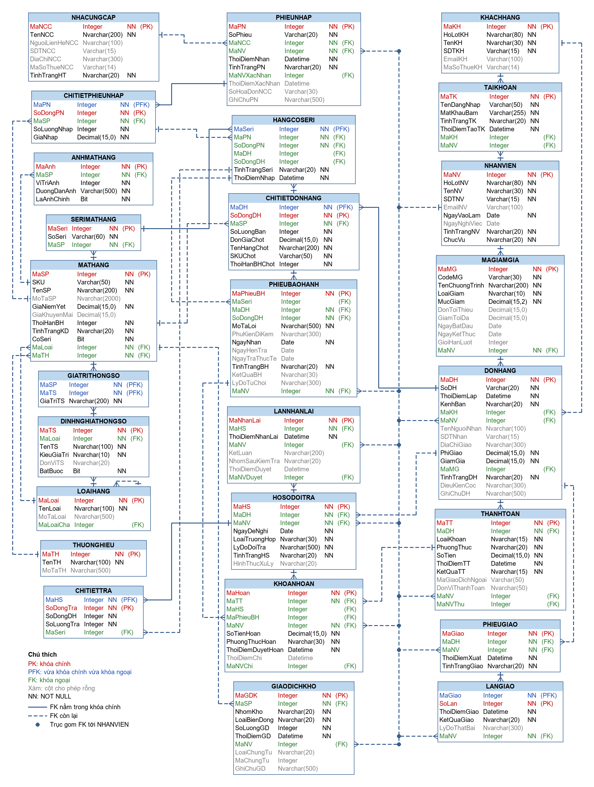
Hình 2.1. Sơ đồ quan hệ tổng quát sau cải tiến (26 quan hệ, vẽ theo ký hiệu của Toad Data Modeler)
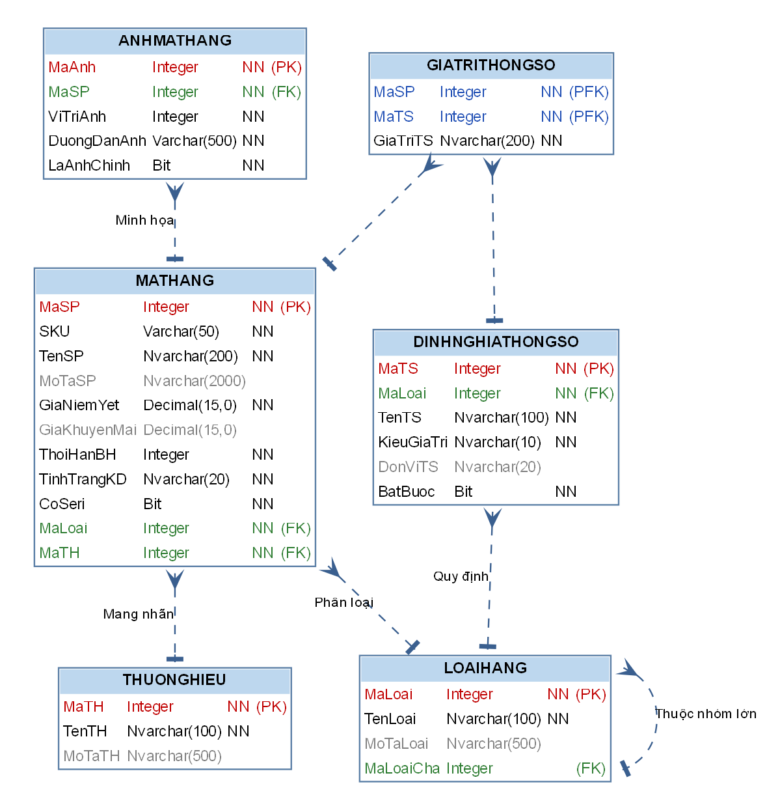
Hình 2.2. Sơ đồ quan hệ nhóm “Hàng hóa, ảnh và thông số”
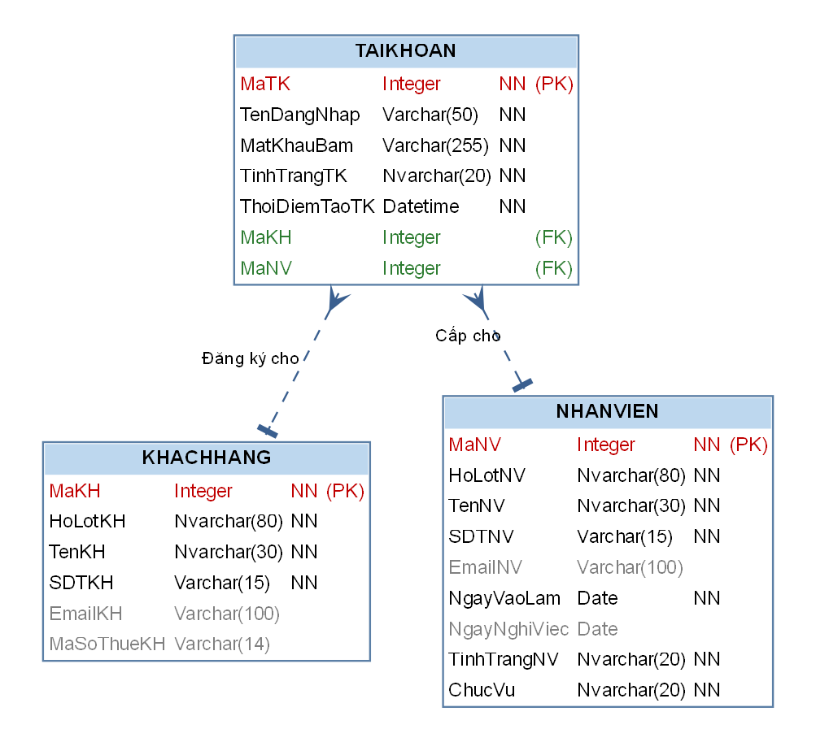
Hình 2.3. Sơ đồ quan hệ nhóm “Khách hàng, nhân viên và tài khoản”
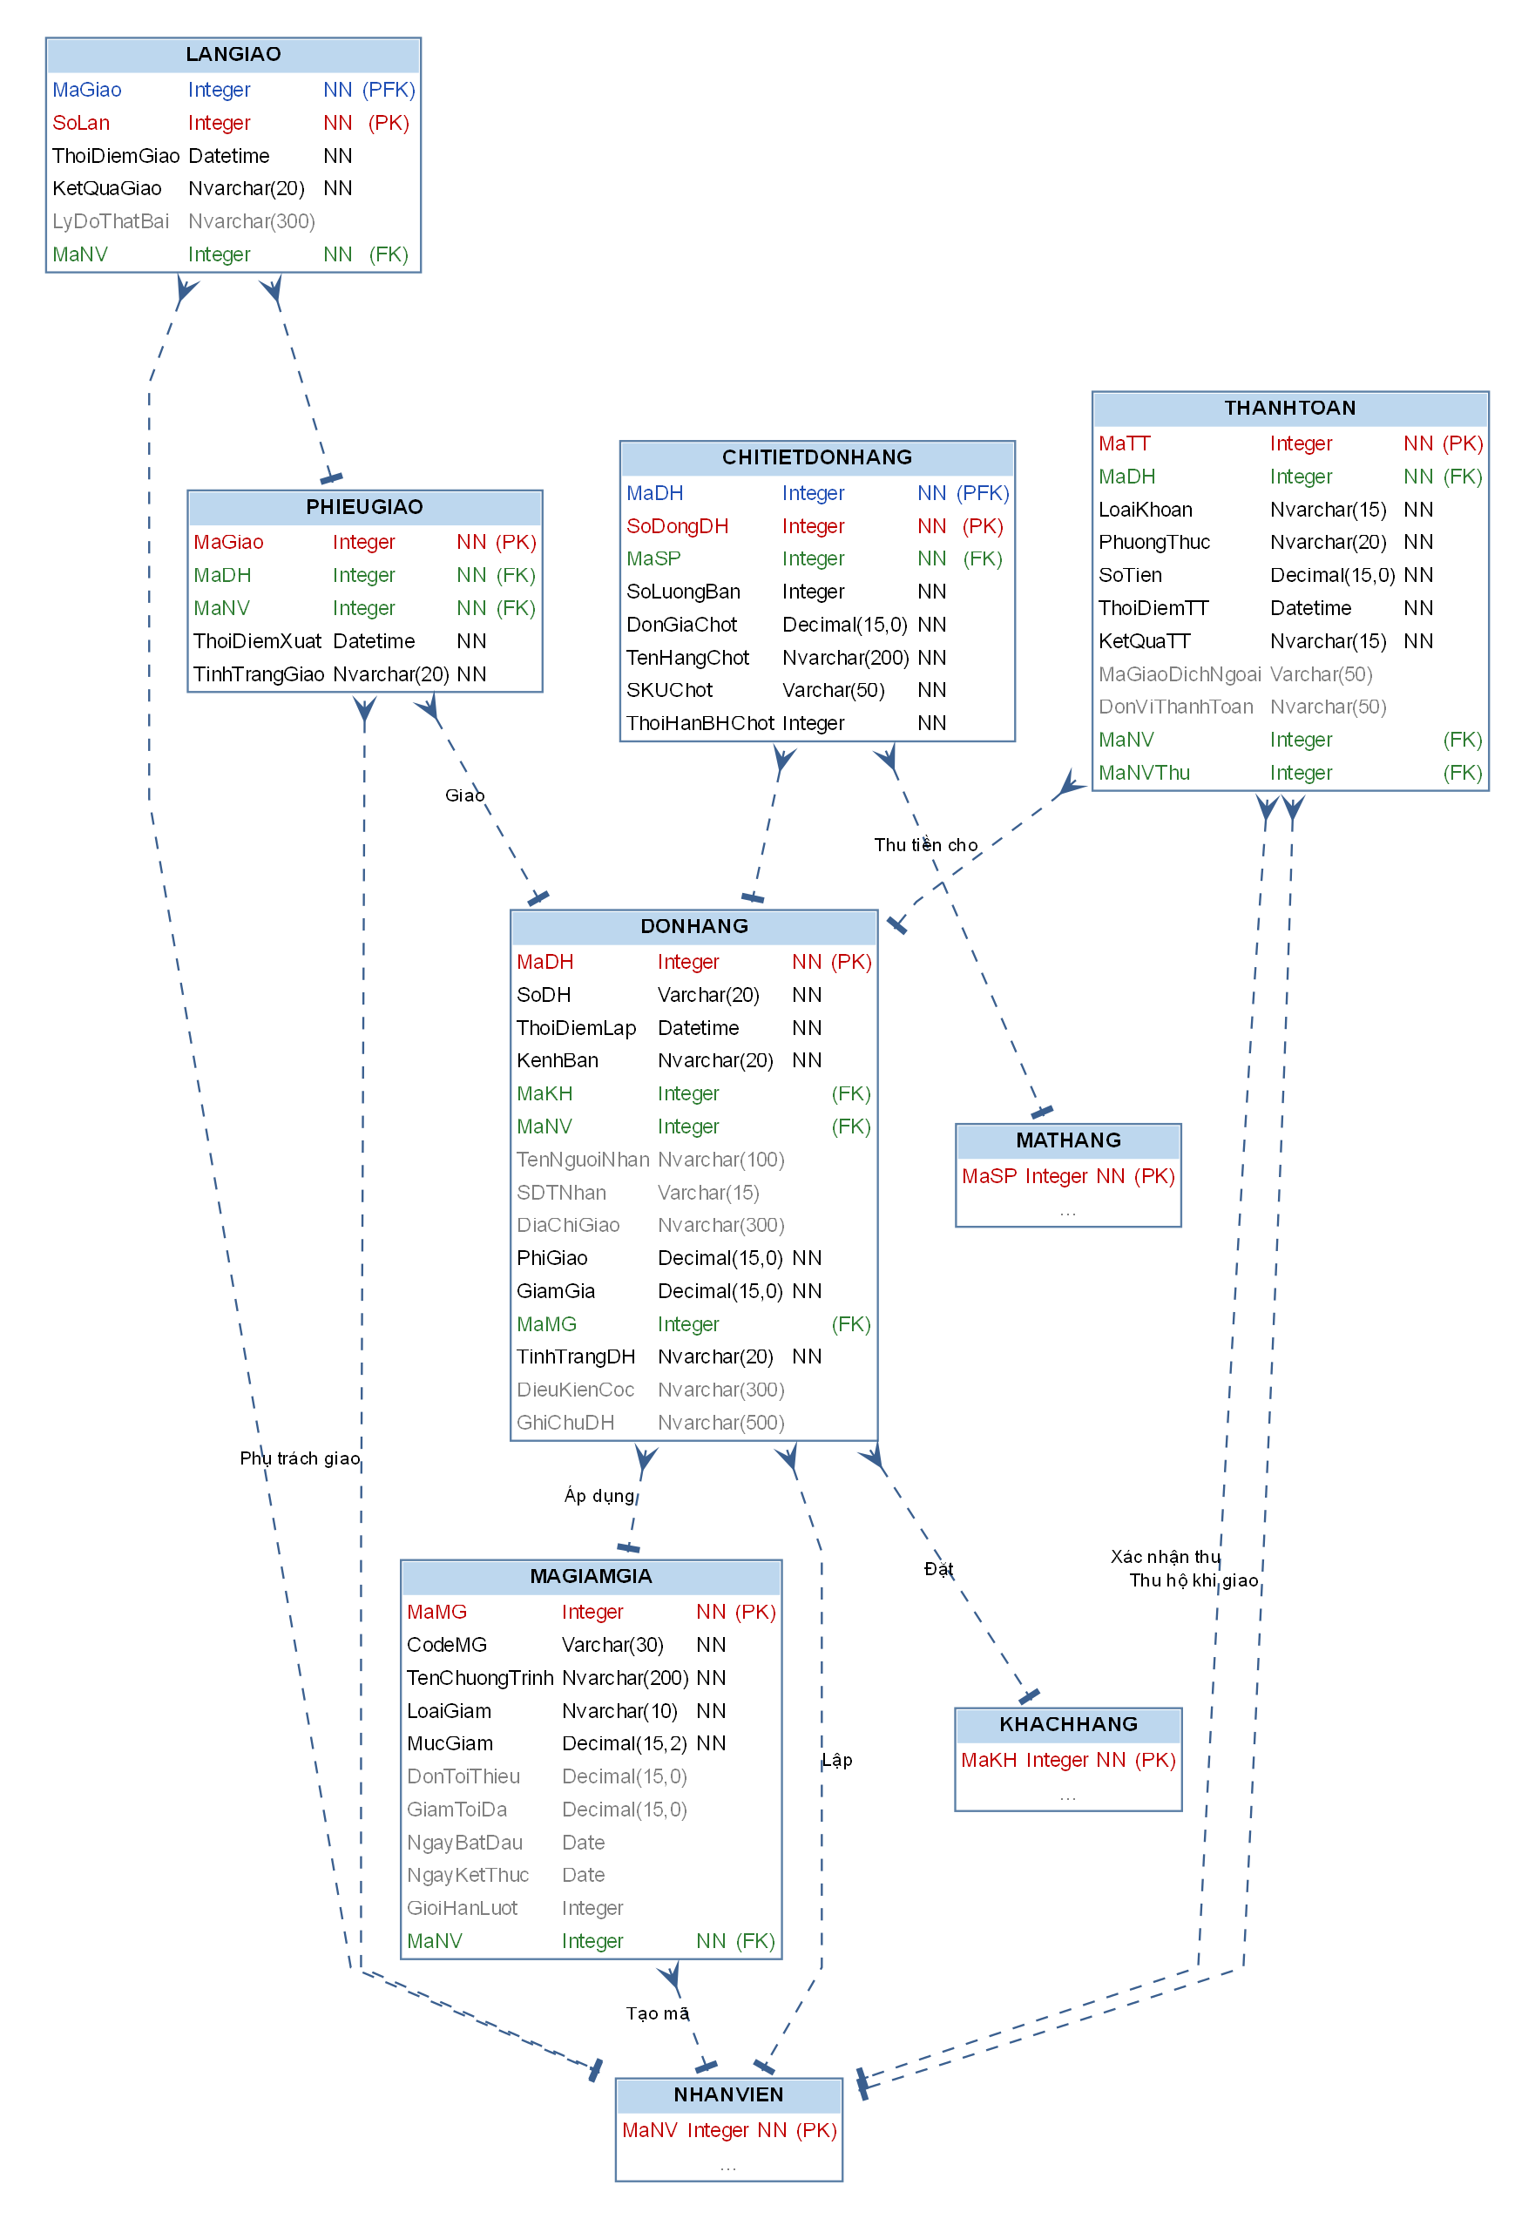
Hình 2.4. Sơ đồ quan hệ nhóm “Đơn hàng, thanh toán và giao hàng”
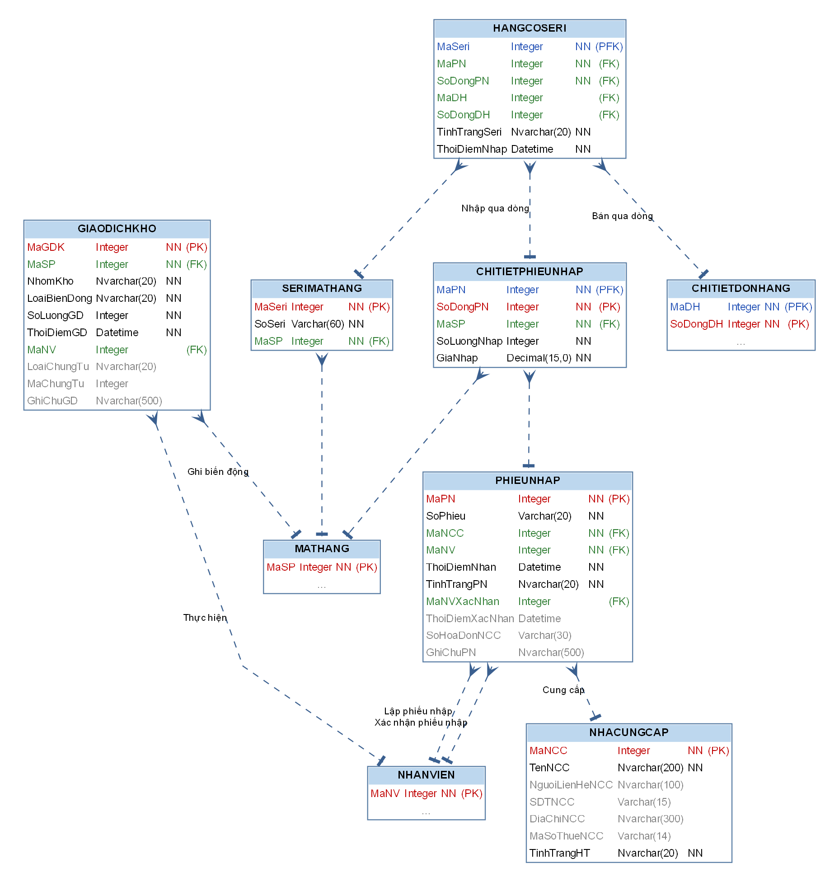
Hình 2.5. Sơ đồ quan hệ nhóm “Nhập hàng, số seri và kho”
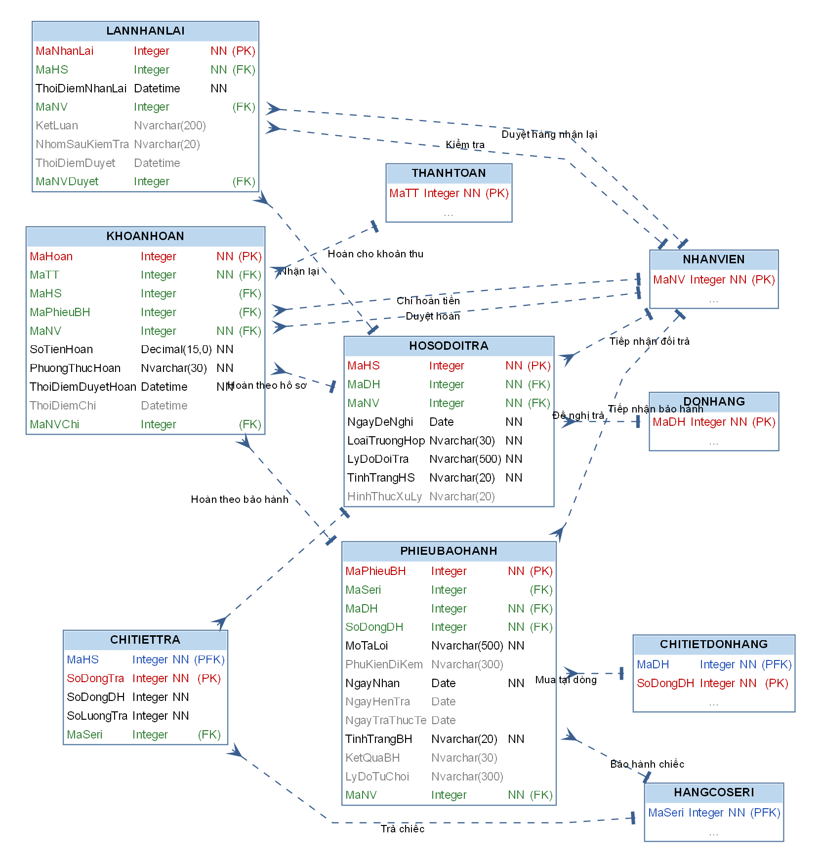
Hình 2.6. Sơ đồ quan hệ nhóm “Đổi trả, hoàn tiền và bảo hành”

2.2 TẬP PHỤ THUỘC HÀM, PHỦ TỐI THIỂU, KHÓA VÀ DẠNG CHUẨN CỦA TỪNG QUAN HỆ

2.2.1 Quy ước và giả thiết
Với mỗi quan hệ, báo cáo trình bày theo khuôn: (1) tập PTH F kèm căn cứ; (2) phủ tối thiểu theo 3 bước của bài giảng (B1 tách vế phải, B2 bỏ thuộc tính thừa ở vế trái bằng bao đóng, B3 bỏ PTH dư thừa); (3) khóa theo thuật toán nguồn N, trung gian TG, đích D; (4) dạng chuẩn từng mức. Phép tính đều đã được đối chiếu bằng chương trình tools/fd.py (tính lại bao đóng, khóa và dạng chuẩn); lời giải trong báo cáo vẫn trình bày từng bước.
Phụ thuộc hàm rút từ tân từ và quy tắc nghiệp vụ, không rút từ dữ liệu mẫu (dữ liệu mẫu không chứng minh được một PTH). Tập F chỉ ghi các PTH không hiển nhiên. Các giả thiết nghiệp vụ nhóm tự đặt:
- G1: Số seri chỉ duy nhất trong cùng một mặt hàng; hai mặt hàng khác nhau (hai hãng) có thể in cùng một số seri. Lý do: số seri do từng hãng tự đánh, cửa hàng không kiểm soát được việc trùng giữa các hãng.
- G2: Mỗi dòng của đơn hàng và mỗi dòng của phiếu nhập chỉ chứa đúng một mặt hàng; cùng một mặt hàng có thể ở nhiều dòng nếu khác giá hoặc khác lô.
- G3: Cửa hàng tìm khách hàng và nhân viên theo tên gọi (một phần của họ tên), nên họ tên là thuộc tính kép theo tiêu chí của bài giảng (phép thử: phải dùng LIKE trên một phần của giá trị).
- G4: Với các PTH có vế trái chứa cột cho phép rỗng (MaDH, SoDongDH ở HANGCOSERI; MaSeri ở PHIEUBAOHANH và CHITIETTRA; MaKH, MaNV ở TAIKHOAN), PTH chỉ xét trên những bộ mà các cột đó khác rỗng. Đây là PTH có điều kiện; tập thuộc tính suy ra từ các PTH này chỉ là ràng buộc duy nhất có điều kiện, không phải khóa của toàn quan hệ.
- G5: Mã hàng thương mại (SKU), số đơn hàng (SoDH), số phiếu nhập (SoPhieu), tên thương hiệu (TenTH), tên nhà cung cấp (TenNCC), mã khách nhập của mã giảm giá (CodeMG) và tên đăng nhập (TenDangNhap) không trùng nhau giữa các bản ghi cùng loại; mỗi đơn hàng có tối đa một phiếu giao.
- G6: Mỗi tài khoản thuộc đúng một khách hàng hoặc đúng một nhân viên; mỗi khách và mỗi nhân viên có tối đa một tài khoản. Mỗi nhân viên có một chức vụ chính (ChucVu); quyền hạn của tài khoản nhân viên theo chức vụ đó.
Dạng chuẩn dùng định nghĩa của giáo trình: DC1 mọi thuộc tính đơn; DC2 không phụ thuộc một phần vào khóa; DC3 không phụ thuộc bắc cầu vào khóa (hay với mọi PTH không hiển nhiên X → A, X là siêu khóa hoặc A là thuộc tính khóa); BCNF (BCK) mọi PTH không hiển nhiên có vế trái chứa khóa. Mọi khóa ứng viên đều được xét, không chỉ khóa chính.
Phạm vi của G4. Khóa ứng viên phải xác định duy nhất bộ trên mọi thể hiện hợp lệ của toàn quan hệ. Vì vậy một tập thuộc tính chỉ duy nhất trên những bộ khác rỗng (như MaKH của TAIKHOAN) là ràng buộc duy nhất có điều kiện, không phải khóa ứng viên; khi cài đặt, nó là UNIQUE có điều kiện WHERE ... IS NOT NULL. Báo cáo kiểm TAIKHOAN, HANGCOSERI, CHITIETTRA, PHIEUBAOHANH ở hai phạm vi: (a) toàn quan hệ, chỉ dùng PTH có vế trái không rỗng, cho khóa của toàn quan hệ; (b) trên các bộ khác rỗng, dùng thêm PTH có điều kiện để phát hiện dư thừa. Phép tính từng bước ở các mục sau trình bày phạm vi (b) vì đủ PTH hơn, và ghi rõ dòng nào là khóa có điều kiện. Cả 4 quan hệ này có dạng chuẩn như nhau ở hai phạm vi, nên kết luận dạng chuẩn không dựa vào khóa có điều kiện.

2.2.2 Lược đồ quan hệ LOAIHANG
Xét LĐQH LOAIHANG(MaLoai, TenLoai, MoTaLoai, MaLoaiCha).
Các phụ thuộc hàm:
- f1: MaLoai → TenLoai,MoTaLoai,MaLoaiCha — khóa chính xác định mọi thuộc tính còn lại.
Phủ tối thiểu của F_LOAIHANG:
Bước 1: Tách vế phải, thu được 3 PTH, mỗi PTH một thuộc tính ở vế phải: MaLoai → TenLoai; MaLoai → MoTaLoai; MaLoai → MaLoaiCha.
Bước 2: Không thực hiện vì mọi PTH đều có vế trái là một thuộc tính (đã đầy đủ).
Bước 3: Không có PTH dư thừa vì không PTH nào suy ra được từ các PTH còn lại.
Vậy phủ tối thiểu của F_LOAIHANG là G_LOAIHANG = {MaLoai → TenLoai; MaLoai → MoTaLoai; MaLoai → MaLoaiCha}. (G ≡ F: đã kiểm tra bằng bao đóng.)
Xác định khóa:
N = {MaLoai}; TG = ∅; D = {TenLoai, MoTaLoai, MaLoaiCha}.
{MaLoai}⁺ = {MaLoai, TenLoai, MoTaLoai, MaLoaiCha} = Q⁺. Vậy khóa duy nhất là {MaLoai}.
Xác định dạng chuẩn:
- Đạt dạng chuẩn 1 vì mọi thuộc tính của LOAIHANG đều là thuộc tính đơn.
- Đạt dạng chuẩn 2 vì mọi khóa chỉ có một thuộc tính ({MaLoai}).
- Đạt dạng chuẩn 3 vì không có thuộc tính không khóa nào phụ thuộc bắc cầu vào khóa.
- Đạt BCNF vì mọi PTH không hiển nhiên đều có vế trái chứa khóa: {MaLoai}.
- Kết luận: LOAIHANG đạt dạng chuẩn BCNF.

2.2.3 Lược đồ quan hệ THUONGHIEU
Xét LĐQH THUONGHIEU(MaTH, TenTH, MoTaTH).
Các phụ thuộc hàm:
- f1: MaTH → TenTH,MoTaTH — khóa chính xác định mọi thuộc tính còn lại.
- f2: TenTH → MaTH,MoTaTH — ràng buộc UNIQUE: giá trị không trùng nên cũng xác định mọi thuộc tính.
Phủ tối thiểu của F_THUONGHIEU:
Bước 1: Tách vế phải, thu được 4 PTH, mỗi PTH một thuộc tính ở vế phải: MaTH → TenTH; MaTH → MoTaTH; TenTH → MaTH; TenTH → MoTaTH.
Bước 2: Không thực hiện vì mọi PTH đều có vế trái là một thuộc tính (đã đầy đủ).
Bước 3: Loại các PTH dư thừa (xét từ PTH cuối lên đầu để giữ các PTH của khóa chính):
- TenTH → MoTaTH: bỏ nó vẫn có TenTH⁺ ∋ MoTaTH.
Vậy phủ tối thiểu của F_THUONGHIEU là G_THUONGHIEU = {MaTH → TenTH; MaTH → MoTaTH; TenTH → MaTH}. (G ≡ F: đã kiểm tra bằng bao đóng.)
Xác định khóa:
N = ∅; TG = {MaTH, TenTH}; D = {MoTaTH}.
Bảng tổ hợp (Kᵢ = N ∪ Mᵢ với Mᵢ là tập con của TG):
Bảng 2.27. Bảng tổ hợp tìm khóa, Lược đồ quan hệ THUONGHIEU
Mᵢ | Kᵢ | Kᵢ⁺ | Kết luận
∅ | ∅ | ∅ | không
{MaTH} | {MaTH} | Q⁺ | khóa
{TenTH} | {TenTH} | Q⁺ | khóa
{MaTH, TenTH} | {MaTH, TenTH} | Q⁺ | siêu khóa

Các khóa: {MaTH}; {TenTH}.
Xác định dạng chuẩn:
- Đạt dạng chuẩn 1 vì mọi thuộc tính của THUONGHIEU đều là thuộc tính đơn.
- Đạt dạng chuẩn 2 vì mọi khóa chỉ có một thuộc tính ({MaTH}; {TenTH}).
- Đạt dạng chuẩn 3 vì không có thuộc tính không khóa nào phụ thuộc bắc cầu vào khóa.
- Đạt BCNF vì mọi PTH không hiển nhiên đều có vế trái chứa khóa: {MaTH}; {TenTH}.
- Kết luận: THUONGHIEU đạt dạng chuẩn BCNF.

2.2.4 Lược đồ quan hệ MATHANG
Xét LĐQH MATHANG(MaSP, SKU, TenSP, MoTaSP, GiaNiemYet, GiaKhuyenMai, ThoiHanBH, TinhTrangKD, CoSeri, MaLoai, MaTH).
Các phụ thuộc hàm:
- f1: MaSP → SKU,TenSP,MoTaSP,GiaNiemYet,GiaKhuyenMai,ThoiHanBH,TinhTrangKD,CoSeri,MaLoai,MaTH — khóa chính xác định mọi thuộc tính còn lại.
- f2: SKU → MaSP,TenSP,MoTaSP,GiaNiemYet,GiaKhuyenMai,ThoiHanBH,TinhTrangKD,CoSeri,MaLoai,MaTH — ràng buộc UNIQUE: giá trị không trùng nên cũng xác định mọi thuộc tính.
Phủ tối thiểu của F_MATHANG:
Bước 1: Tách vế phải, thu được 20 PTH, mỗi PTH một thuộc tính ở vế phải: MaSP → {SKU, TenSP, MoTaSP, GiaNiemYet, GiaKhuyenMai, ThoiHanBH, TinhTrangKD, CoSeri, MaLoai, MaTH} (10 PTH); SKU → {MaSP, TenSP, MoTaSP, GiaNiemYet, GiaKhuyenMai, ThoiHanBH, TinhTrangKD, CoSeri, MaLoai, MaTH} (10 PTH).
Bước 2: Không thực hiện vì mọi PTH đều có vế trái là một thuộc tính (đã đầy đủ).
Bước 3: Loại các PTH dư thừa (xét từ PTH cuối lên đầu để giữ các PTH của khóa chính):
- SKU → {TenSP, MoTaSP, GiaNiemYet, GiaKhuyenMai, ThoiHanBH, TinhTrangKD, CoSeri, MaLoai, MaTH} (9 PTH): mỗi PTH suy ra được từ các PTH còn lại theo luật bắc cầu (ví dụ bỏ nó vẫn có SKU⁺ ∋ TenSP).
Vậy phủ tối thiểu của F_MATHANG là G_MATHANG = {MaSP → {SKU, TenSP, MoTaSP, GiaNiemYet, GiaKhuyenMai, ThoiHanBH, TinhTrangKD, CoSeri, MaLoai, MaTH} (10 PTH); SKU → {MaSP} (1 PTH)}. (G ≡ F: đã kiểm tra bằng bao đóng.)
Xác định khóa:
N = ∅; TG = {MaSP, SKU}; D = {TenSP, MoTaSP, GiaNiemYet, GiaKhuyenMai, ThoiHanBH, TinhTrangKD, CoSeri, MaLoai, MaTH}.
Bảng tổ hợp (Kᵢ = N ∪ Mᵢ với Mᵢ là tập con của TG):
Bảng 2.28. Bảng tổ hợp tìm khóa, Lược đồ quan hệ MATHANG
Mᵢ | Kᵢ | Kᵢ⁺ | Kết luận
∅ | ∅ | ∅ | không
{MaSP} | {MaSP} | Q⁺ | khóa
{SKU} | {SKU} | Q⁺ | khóa
{MaSP, SKU} | {MaSP, SKU} | Q⁺ | siêu khóa

Các khóa: {MaSP}; {SKU}.
Xác định dạng chuẩn:
- Đạt dạng chuẩn 1 vì mọi thuộc tính của MATHANG đều là thuộc tính đơn.
- Đạt dạng chuẩn 2 vì mọi khóa chỉ có một thuộc tính ({MaSP}; {SKU}).
- Đạt dạng chuẩn 3 vì không có thuộc tính không khóa nào phụ thuộc bắc cầu vào khóa.
- Đạt BCNF vì mọi PTH không hiển nhiên đều có vế trái chứa khóa: {MaSP}; {SKU}.
- Kết luận: MATHANG đạt dạng chuẩn BCNF.

2.2.5 Lược đồ quan hệ ANHMATHANG
Xét LĐQH ANHMATHANG(MaAnh, MaSP, ViTriAnh, DuongDanAnh, LaAnhChinh).
Các phụ thuộc hàm:
- f1: MaAnh → MaSP,ViTriAnh,DuongDanAnh,LaAnhChinh — khóa chính xác định mọi thuộc tính còn lại.
- f2: MaSP,ViTriAnh → MaAnh,DuongDanAnh,LaAnhChinh — Vị trí ảnh trong cùng một mặt hàng không được trùng nhau (mục 1.4).
Phủ tối thiểu của F_ANHMATHANG:
Bước 1: Tách vế phải, thu được 7 PTH, mỗi PTH một thuộc tính ở vế phải: MaAnh → MaSP; MaAnh → ViTriAnh; MaAnh → DuongDanAnh; MaAnh → LaAnhChinh; MaSP,ViTriAnh → MaAnh; MaSP,ViTriAnh → DuongDanAnh; MaSP,ViTriAnh → LaAnhChinh.
Bước 2: Xét vế trái {MaSP, ViTriAnh}: (ViTriAnh)⁺ = {ViTriAnh}; (MaSP)⁺ = {MaSP}. Không chứa vế phải nên không thuộc tính nào thừa. Giữ nguyên.
Bước 3: Loại các PTH dư thừa (xét từ PTH cuối lên đầu để giữ các PTH của khóa chính):
- MaSP,ViTriAnh → DuongDanAnh: bỏ nó vẫn có (MaSP,ViTriAnh)⁺ ∋ DuongDanAnh.
- MaSP,ViTriAnh → LaAnhChinh: bỏ nó vẫn có (MaSP,ViTriAnh)⁺ ∋ LaAnhChinh.
Vậy phủ tối thiểu của F_ANHMATHANG là G_ANHMATHANG = {MaAnh → MaSP; MaAnh → ViTriAnh; MaAnh → DuongDanAnh; MaAnh → LaAnhChinh; MaSP,ViTriAnh → MaAnh}. (G ≡ F: đã kiểm tra bằng bao đóng.)
Xác định khóa:
N = ∅; TG = {MaAnh, MaSP, ViTriAnh}; D = {DuongDanAnh, LaAnhChinh}.
Bảng tổ hợp (Kᵢ = N ∪ Mᵢ với Mᵢ là tập con của TG):
Bảng 2.29. Bảng tổ hợp tìm khóa, Lược đồ quan hệ ANHMATHANG
Mᵢ | Kᵢ | Kᵢ⁺ | Kết luận
∅ | ∅ | ∅ | không
{MaAnh} | {MaAnh} | Q⁺ | khóa
{MaSP} | {MaSP} | {MaSP} | không
{ViTriAnh} | {ViTriAnh} | {ViTriAnh} | không
{MaAnh, MaSP} | {MaAnh, MaSP} | Q⁺ | siêu khóa
{MaAnh, ViTriAnh} | {MaAnh, ViTriAnh} | Q⁺ | siêu khóa
{MaSP, ViTriAnh} | {MaSP, ViTriAnh} | Q⁺ | khóa
{MaAnh, MaSP, ViTriAnh} | {MaAnh, MaSP, ViTriAnh} | Q⁺ | siêu khóa

Các khóa: {MaAnh}; {MaSP, ViTriAnh}.
Xác định dạng chuẩn:
- Đạt dạng chuẩn 1 vì mọi thuộc tính của ANHMATHANG đều là thuộc tính đơn.
- Đạt dạng chuẩn 2 vì mọi thuộc tính không khóa (DuongDanAnh, LaAnhChinh) phụ thuộc đầy đủ vào khóa: không có tập con thật sự của khóa nào xác định chúng.
- Đạt dạng chuẩn 3 vì không có thuộc tính không khóa nào phụ thuộc bắc cầu vào khóa.
- Đạt BCNF vì mọi PTH không hiển nhiên đều có vế trái chứa khóa: {MaAnh}; {MaSP, ViTriAnh}.
- Kết luận: ANHMATHANG đạt dạng chuẩn BCNF.

2.2.6 Lược đồ quan hệ DINHNGHIATHONGSO
Xét LĐQH DINHNGHIATHONGSO(MaTS, MaLoai, TenTS, KieuGiaTri, DonViTS, BatBuoc).
Các phụ thuộc hàm:
- f1: MaTS → MaLoai,TenTS,KieuGiaTri,DonViTS,BatBuoc — khóa chính xác định mọi thuộc tính còn lại.
Phủ tối thiểu của F_DINHNGHIATHONGSO:
Bước 1: Tách vế phải, thu được 5 PTH, mỗi PTH một thuộc tính ở vế phải: MaTS → MaLoai; MaTS → TenTS; MaTS → KieuGiaTri; MaTS → DonViTS; MaTS → BatBuoc.
Bước 2: Không thực hiện vì mọi PTH đều có vế trái là một thuộc tính (đã đầy đủ).
Bước 3: Không có PTH dư thừa vì không PTH nào suy ra được từ các PTH còn lại.
Vậy phủ tối thiểu của F_DINHNGHIATHONGSO là G_DINHNGHIATHONGSO = {MaTS → MaLoai; MaTS → TenTS; MaTS → KieuGiaTri; MaTS → DonViTS; MaTS → BatBuoc}. (G ≡ F: đã kiểm tra bằng bao đóng.)
Xác định khóa:
N = {MaTS}; TG = ∅; D = {MaLoai, TenTS, KieuGiaTri, DonViTS, BatBuoc}.
{MaTS}⁺ = {MaTS, MaLoai, TenTS, KieuGiaTri, DonViTS, BatBuoc} = Q⁺. Vậy khóa duy nhất là {MaTS}.
Xác định dạng chuẩn:
- Đạt dạng chuẩn 1 vì mọi thuộc tính của DINHNGHIATHONGSO đều là thuộc tính đơn.
- Đạt dạng chuẩn 2 vì mọi khóa chỉ có một thuộc tính ({MaTS}).
- Đạt dạng chuẩn 3 vì không có thuộc tính không khóa nào phụ thuộc bắc cầu vào khóa.
- Đạt BCNF vì mọi PTH không hiển nhiên đều có vế trái chứa khóa: {MaTS}.
- Kết luận: DINHNGHIATHONGSO đạt dạng chuẩn BCNF.

2.2.7 Lược đồ quan hệ GIATRITHONGSO
Xét LĐQH GIATRITHONGSO(MaSP^{FK}, MaTS^{FK}, GiaTriTS).
Các phụ thuộc hàm:
- f1: MaSP,MaTS → GiaTriTS — khóa chính xác định mọi thuộc tính còn lại.
Phủ tối thiểu của F_GIATRITHONGSO:
Bước 1: Tách vế phải. Không thực hiện vì mọi PTH đã có vế phải là một thuộc tính.
Bước 2: Xét vế trái {MaSP, MaTS}: (MaTS)⁺ = {MaTS}; (MaSP)⁺ = {MaSP}. Không chứa vế phải nên không thuộc tính nào thừa. Giữ nguyên.
Bước 3: Không có PTH dư thừa vì không PTH nào suy ra được từ các PTH còn lại.
Vậy phủ tối thiểu của F_GIATRITHONGSO là G_GIATRITHONGSO = {MaSP,MaTS → GiaTriTS}. (G ≡ F: đã kiểm tra bằng bao đóng.)
Xác định khóa:
N = {MaSP, MaTS}; TG = ∅; D = {GiaTriTS}.
{MaSP, MaTS}⁺ = {MaSP, MaTS, GiaTriTS} = Q⁺. Vậy khóa duy nhất là {MaSP, MaTS}.
Xác định dạng chuẩn:
- Đạt dạng chuẩn 1 vì mọi thuộc tính của GIATRITHONGSO đều là thuộc tính đơn.
- Đạt dạng chuẩn 2 vì mọi thuộc tính không khóa (GiaTriTS) phụ thuộc đầy đủ vào khóa: không có tập con thật sự của khóa nào xác định chúng.
- Đạt dạng chuẩn 3 vì không có thuộc tính không khóa nào phụ thuộc bắc cầu vào khóa.
- Đạt BCNF vì mọi PTH không hiển nhiên đều có vế trái chứa khóa: {MaSP, MaTS}.
- Kết luận: GIATRITHONGSO đạt dạng chuẩn BCNF.

2.2.8 Lược đồ quan hệ KHACHHANG
Xét LĐQH KHACHHANG(MaKH, HoTenKH, SDTKH, EmailKH, MaSoThueKH).
Các phụ thuộc hàm:
- f1: MaKH → HoTenKH,SDTKH,EmailKH,MaSoThueKH — khóa chính xác định mọi thuộc tính còn lại.
Phủ tối thiểu của F_KHACHHANG:
Bước 1: Tách vế phải, thu được 4 PTH, mỗi PTH một thuộc tính ở vế phải: MaKH → HoTenKH; MaKH → SDTKH; MaKH → EmailKH; MaKH → MaSoThueKH.
Bước 2: Không thực hiện vì mọi PTH đều có vế trái là một thuộc tính (đã đầy đủ).
Bước 3: Không có PTH dư thừa vì không PTH nào suy ra được từ các PTH còn lại.
Vậy phủ tối thiểu của F_KHACHHANG là G_KHACHHANG = {MaKH → HoTenKH; MaKH → SDTKH; MaKH → EmailKH; MaKH → MaSoThueKH}. (G ≡ F: đã kiểm tra bằng bao đóng.)
Xác định khóa:
N = {MaKH}; TG = ∅; D = {HoTenKH, SDTKH, EmailKH, MaSoThueKH}.
{MaKH}⁺ = {MaKH, HoTenKH, SDTKH, EmailKH, MaSoThueKH} = Q⁺. Vậy khóa duy nhất là {MaKH}.
Xác định dạng chuẩn:
- Không đạt dạng chuẩn 1 vì HoTenKH là thuộc tính kép (họ lót và tên, giả thiết G3); cửa hàng phải lọc theo từng phần của giá trị. Các mức sau xét trên các PTH đã cho, coi như họ tên đã được tách (mục 2.3.2).
- Đạt dạng chuẩn 2 vì mọi khóa chỉ có một thuộc tính ({MaKH}).
- Đạt dạng chuẩn 3 vì không có thuộc tính không khóa nào phụ thuộc bắc cầu vào khóa.
- Đạt BCNF vì mọi PTH không hiển nhiên đều có vế trái chứa khóa: {MaKH}.
- Kết luận: KHACHHANG đạt dạng chuẩn BCNF (khi họ tên đã tách) nhưng chưa đạt dạng chuẩn 1.

2.2.9 Lược đồ quan hệ NHANVIEN
Xét LĐQH NHANVIEN(MaNV, HoTenNV, SDTNV, EmailNV, NgayVaoLam, NgayNghiViec, TinhTrangNV, ChucVu).
Các phụ thuộc hàm:
- f1: MaNV → HoTenNV,SDTNV,EmailNV,NgayVaoLam,NgayNghiViec,TinhTrangNV,ChucVu — khóa chính xác định mọi thuộc tính còn lại.
Phủ tối thiểu của F_NHANVIEN:
Bước 1: Tách vế phải, thu được 7 PTH, mỗi PTH một thuộc tính ở vế phải: MaNV → HoTenNV; MaNV → SDTNV; MaNV → EmailNV; MaNV → NgayVaoLam; MaNV → NgayNghiViec; MaNV → TinhTrangNV; MaNV → ChucVu.
Bước 2: Không thực hiện vì mọi PTH đều có vế trái là một thuộc tính (đã đầy đủ).
Bước 3: Không có PTH dư thừa vì không PTH nào suy ra được từ các PTH còn lại.
Vậy phủ tối thiểu của F_NHANVIEN là G_NHANVIEN = {MaNV → HoTenNV; MaNV → SDTNV; MaNV → EmailNV; MaNV → NgayVaoLam; MaNV → NgayNghiViec; MaNV → TinhTrangNV; MaNV → ChucVu}. (G ≡ F: đã kiểm tra bằng bao đóng.)
Xác định khóa:
N = {MaNV}; TG = ∅; D = {HoTenNV, SDTNV, EmailNV, NgayVaoLam, NgayNghiViec, TinhTrangNV, ChucVu}.
{MaNV}⁺ = {MaNV, HoTenNV, SDTNV, EmailNV, NgayVaoLam, NgayNghiViec, TinhTrangNV, ChucVu} = Q⁺. Vậy khóa duy nhất là {MaNV}.
Xác định dạng chuẩn:
- Không đạt dạng chuẩn 1 vì HoTenNV là thuộc tính kép (họ lót và tên, giả thiết G3); cửa hàng phải lọc theo từng phần của giá trị. Các mức sau xét trên các PTH đã cho, coi như họ tên đã được tách (mục 2.3.2).
- Đạt dạng chuẩn 2 vì mọi khóa chỉ có một thuộc tính ({MaNV}).
- Đạt dạng chuẩn 3 vì không có thuộc tính không khóa nào phụ thuộc bắc cầu vào khóa.
- Đạt BCNF vì mọi PTH không hiển nhiên đều có vế trái chứa khóa: {MaNV}.
- Kết luận: NHANVIEN đạt dạng chuẩn BCNF (khi họ tên đã tách) nhưng chưa đạt dạng chuẩn 1.

2.2.10 Lược đồ quan hệ TAIKHOAN
Xét LĐQH TAIKHOAN(MaTK, TenDangNhap, MatKhauBam, TinhTrangTK, ThoiDiemTaoTK, MaKH, MaNV).
Các phụ thuộc hàm:
- f1: MaTK → TenDangNhap,MatKhauBam,TinhTrangTK,ThoiDiemTaoTK,MaKH,MaNV — khóa chính xác định mọi thuộc tính còn lại.
- f2: TenDangNhap → MaTK,MatKhauBam,TinhTrangTK,ThoiDiemTaoTK,MaKH,MaNV — Tên đăng nhập không trùng (giả thiết G5).
- f3: MaKH → MaTK,TenDangNhap,MatKhauBam,TinhTrangTK,ThoiDiemTaoTK,MaNV — Mỗi khách có tối đa một tài khoản; chỉ xét trên tài khoản của khách (giả thiết G4, G6).
- f4: MaNV → MaTK,TenDangNhap,MatKhauBam,TinhTrangTK,ThoiDiemTaoTK,MaKH — Mỗi nhân viên có tối đa một tài khoản; chỉ xét trên tài khoản của nhân viên (giả thiết G4, G6).
Phủ tối thiểu của F_TAIKHOAN:
Bước 1: Tách vế phải, thu được 24 PTH, mỗi PTH một thuộc tính ở vế phải: MaTK → {TenDangNhap, MatKhauBam, TinhTrangTK, ThoiDiemTaoTK, MaKH, MaNV} (6 PTH); TenDangNhap → {MaTK, MatKhauBam, TinhTrangTK, ThoiDiemTaoTK, MaKH, MaNV} (6 PTH); MaKH → {MaTK, TenDangNhap, MatKhauBam, TinhTrangTK, ThoiDiemTaoTK, MaNV} (6 PTH); MaNV → {MaTK, TenDangNhap, MatKhauBam, TinhTrangTK, ThoiDiemTaoTK, MaKH} (6 PTH).
Bước 2: Không thực hiện vì mọi PTH đều có vế trái là một thuộc tính (đã đầy đủ).
Bước 3: Loại các PTH dư thừa (xét từ PTH cuối lên đầu để giữ các PTH của khóa chính):
- TenDangNhap → {MatKhauBam, TinhTrangTK, ThoiDiemTaoTK, MaKH, MaNV} (5 PTH): mỗi PTH suy ra được từ các PTH còn lại theo luật bắc cầu (ví dụ bỏ nó vẫn có TenDangNhap⁺ ∋ MatKhauBam).
- MaKH → {TenDangNhap, MatKhauBam, TinhTrangTK, ThoiDiemTaoTK, MaNV} (5 PTH): mỗi PTH suy ra được từ các PTH còn lại theo luật bắc cầu (ví dụ bỏ nó vẫn có MaKH⁺ ∋ TenDangNhap).
- MaNV → {TenDangNhap, MatKhauBam, TinhTrangTK, ThoiDiemTaoTK, MaKH} (5 PTH): mỗi PTH suy ra được từ các PTH còn lại theo luật bắc cầu (ví dụ bỏ nó vẫn có MaNV⁺ ∋ TenDangNhap).
Vậy phủ tối thiểu của F_TAIKHOAN là G_TAIKHOAN = {MaTK → {TenDangNhap, MatKhauBam, TinhTrangTK, ThoiDiemTaoTK, MaKH, MaNV} (6 PTH); TenDangNhap → {MaTK} (1 PTH); MaKH → {MaTK} (1 PTH); MaNV → {MaTK} (1 PTH)}. (G ≡ F: đã kiểm tra bằng bao đóng.)
Xác định khóa:
N = ∅; TG = {MaTK, TenDangNhap, MaKH, MaNV}; D = {MatKhauBam, TinhTrangTK, ThoiDiemTaoTK}.
Bảng tổ hợp (Kᵢ = N ∪ Mᵢ với Mᵢ là tập con của TG):
Bảng 2.30. Bảng tổ hợp tìm khóa, Lược đồ quan hệ TAIKHOAN
Mᵢ | Kᵢ | Kᵢ⁺ | Kết luận
∅ | ∅ | ∅ | không
{MaTK} | {MaTK} | Q⁺ | khóa
{TenDangNhap} | {TenDangNhap} | Q⁺ | khóa
{MaKH} | {MaKH} | Q⁺ | khóa có điều kiện (G4)
{MaNV} | {MaNV} | Q⁺ | khóa có điều kiện (G4)
{MaTK, TenDangNhap} | {MaTK, TenDangNhap} | Q⁺ | siêu khóa
{MaTK, MaKH} | {MaTK, MaKH} | Q⁺ | siêu khóa
{MaTK, MaNV} | {MaTK, MaNV} | Q⁺ | siêu khóa
{TenDangNhap, MaKH} | {TenDangNhap, MaKH} | Q⁺ | siêu khóa
{TenDangNhap, MaNV} | {TenDangNhap, MaNV} | Q⁺ | siêu khóa
{MaKH, MaNV} | {MaKH, MaNV} | Q⁺ | siêu khóa
{MaTK, TenDangNhap, MaKH} | {MaTK, TenDangNhap, MaKH} | Q⁺ | siêu khóa
{MaTK, TenDangNhap, MaNV} | {MaTK, TenDangNhap, MaNV} | Q⁺ | siêu khóa
{MaTK, MaKH, MaNV} | {MaTK, MaKH, MaNV} | Q⁺ | siêu khóa
{TenDangNhap, MaKH, MaNV} | {TenDangNhap, MaKH, MaNV} | Q⁺ | siêu khóa
{MaTK, TenDangNhap, MaKH, MaNV} | {MaTK, TenDangNhap, MaKH, MaNV} | Q⁺ | siêu khóa

Các khóa: {MaTK}; {TenDangNhap}.
Khóa có điều kiện: {MaKH}; {MaNV}; chỉ có hiệu lực trên các bộ khác rỗng ở cột cho phép rỗng (G4), không phải khóa của toàn quan hệ.
Xác định dạng chuẩn:
- Đạt dạng chuẩn 1 vì mọi thuộc tính của TAIKHOAN đều là thuộc tính đơn.
- Đạt dạng chuẩn 2 vì mọi khóa chỉ có một thuộc tính ({MaTK}; {TenDangNhap}).
- Đạt dạng chuẩn 3 vì không có thuộc tính không khóa nào phụ thuộc bắc cầu vào khóa.
- Đạt BCNF vì mọi PTH không hiển nhiên đều có vế trái chứa khóa: {MaTK}; {TenDangNhap}; {MaKH} (khóa có điều kiện, trên các bộ khác rỗng); {MaNV} (khóa có điều kiện, trên các bộ khác rỗng).
- Kết luận: TAIKHOAN đạt dạng chuẩn BCNF.
Kiểm tra ở phạm vi toàn quan hệ (không dùng PTH có điều kiện, khóa {MaTK}; {TenDangNhap}): dạng chuẩn không đổi, vẫn là BCNF.

2.2.11 Lược đồ quan hệ NHACUNGCAP
Xét LĐQH NHACUNGCAP(MaNCC, TenNCC, NguoiLienHeNCC, SDTNCC, DiaChiNCC, MaSoThueNCC, TinhTrangHT).
Các phụ thuộc hàm:
- f1: MaNCC → TenNCC,NguoiLienHeNCC,SDTNCC,DiaChiNCC,MaSoThueNCC,TinhTrangHT — khóa chính xác định mọi thuộc tính còn lại.
- f2: TenNCC → MaNCC,NguoiLienHeNCC,SDTNCC,DiaChiNCC,MaSoThueNCC,TinhTrangHT — ràng buộc UNIQUE: giá trị không trùng nên cũng xác định mọi thuộc tính.
Phủ tối thiểu của F_NHACUNGCAP:
Bước 1: Tách vế phải, thu được 12 PTH, mỗi PTH một thuộc tính ở vế phải: MaNCC → {TenNCC, NguoiLienHeNCC, SDTNCC, DiaChiNCC, MaSoThueNCC, TinhTrangHT} (6 PTH); TenNCC → {MaNCC, NguoiLienHeNCC, SDTNCC, DiaChiNCC, MaSoThueNCC, TinhTrangHT} (6 PTH).
Bước 2: Không thực hiện vì mọi PTH đều có vế trái là một thuộc tính (đã đầy đủ).
Bước 3: Loại các PTH dư thừa (xét từ PTH cuối lên đầu để giữ các PTH của khóa chính):
- TenNCC → {NguoiLienHeNCC, SDTNCC, DiaChiNCC, MaSoThueNCC, TinhTrangHT} (5 PTH): mỗi PTH suy ra được từ các PTH còn lại theo luật bắc cầu (ví dụ bỏ nó vẫn có TenNCC⁺ ∋ NguoiLienHeNCC).
Vậy phủ tối thiểu của F_NHACUNGCAP là G_NHACUNGCAP = {MaNCC → TenNCC; MaNCC → NguoiLienHeNCC; MaNCC → SDTNCC; MaNCC → DiaChiNCC; MaNCC → MaSoThueNCC; MaNCC → TinhTrangHT; TenNCC → MaNCC}. (G ≡ F: đã kiểm tra bằng bao đóng.)
Xác định khóa:
N = ∅; TG = {MaNCC, TenNCC}; D = {NguoiLienHeNCC, SDTNCC, DiaChiNCC, MaSoThueNCC, TinhTrangHT}.
Bảng tổ hợp (Kᵢ = N ∪ Mᵢ với Mᵢ là tập con của TG):
Bảng 2.31. Bảng tổ hợp tìm khóa, Lược đồ quan hệ NHACUNGCAP
Mᵢ | Kᵢ | Kᵢ⁺ | Kết luận
∅ | ∅ | ∅ | không
{MaNCC} | {MaNCC} | Q⁺ | khóa
{TenNCC} | {TenNCC} | Q⁺ | khóa
{MaNCC, TenNCC} | {MaNCC, TenNCC} | Q⁺ | siêu khóa

Các khóa: {MaNCC}; {TenNCC}.
Xác định dạng chuẩn:
- Đạt dạng chuẩn 1 vì mọi thuộc tính của NHACUNGCAP đều là thuộc tính đơn.
- Đạt dạng chuẩn 2 vì mọi khóa chỉ có một thuộc tính ({MaNCC}; {TenNCC}).
- Đạt dạng chuẩn 3 vì không có thuộc tính không khóa nào phụ thuộc bắc cầu vào khóa.
- Đạt BCNF vì mọi PTH không hiển nhiên đều có vế trái chứa khóa: {MaNCC}; {TenNCC}.
- Kết luận: NHACUNGCAP đạt dạng chuẩn BCNF.

2.2.12 Lược đồ quan hệ MAGIAMGIA
Xét LĐQH MAGIAMGIA(MaMG, CodeMG, TenChuongTrinh, LoaiGiam, MucGiam, DonToiThieu, GiamToiDa, NgayBatDau, NgayKetThuc, GioiHanLuot, MaNV).
Các phụ thuộc hàm:
- f1: MaMG → CodeMG,TenChuongTrinh,LoaiGiam,MucGiam,DonToiThieu,GiamToiDa,NgayBatDau,NgayKetThuc,GioiHanLuot,MaNV — khóa chính xác định mọi thuộc tính còn lại.
- f2: CodeMG → MaMG,TenChuongTrinh,LoaiGiam,MucGiam,DonToiThieu,GiamToiDa,NgayBatDau,NgayKetThuc,GioiHanLuot,MaNV — ràng buộc UNIQUE: giá trị không trùng nên cũng xác định mọi thuộc tính.
Phủ tối thiểu của F_MAGIAMGIA:
Bước 1: Tách vế phải, thu được 20 PTH, mỗi PTH một thuộc tính ở vế phải: MaMG → {CodeMG, TenChuongTrinh, LoaiGiam, MucGiam, DonToiThieu, GiamToiDa, NgayBatDau, NgayKetThuc, GioiHanLuot, MaNV} (10 PTH); CodeMG → {MaMG, TenChuongTrinh, LoaiGiam, MucGiam, DonToiThieu, GiamToiDa, NgayBatDau, NgayKetThuc, GioiHanLuot, MaNV} (10 PTH).
Bước 2: Không thực hiện vì mọi PTH đều có vế trái là một thuộc tính (đã đầy đủ).
Bước 3: Loại các PTH dư thừa (xét từ PTH cuối lên đầu để giữ các PTH của khóa chính):
- CodeMG → {TenChuongTrinh, LoaiGiam, MucGiam, DonToiThieu, GiamToiDa, NgayBatDau, NgayKetThuc, GioiHanLuot, MaNV} (9 PTH): mỗi PTH suy ra được từ các PTH còn lại theo luật bắc cầu (ví dụ bỏ nó vẫn có CodeMG⁺ ∋ TenChuongTrinh).
Vậy phủ tối thiểu của F_MAGIAMGIA là G_MAGIAMGIA = {MaMG → {CodeMG, TenChuongTrinh, LoaiGiam, MucGiam, DonToiThieu, GiamToiDa, NgayBatDau, NgayKetThuc, GioiHanLuot, MaNV} (10 PTH); CodeMG → {MaMG} (1 PTH)}. (G ≡ F: đã kiểm tra bằng bao đóng.)
Xác định khóa:
N = ∅; TG = {MaMG, CodeMG}; D = {TenChuongTrinh, LoaiGiam, MucGiam, DonToiThieu, GiamToiDa, NgayBatDau, NgayKetThuc, GioiHanLuot, MaNV}.
Bảng tổ hợp (Kᵢ = N ∪ Mᵢ với Mᵢ là tập con của TG):
Bảng 2.32. Bảng tổ hợp tìm khóa, Lược đồ quan hệ MAGIAMGIA
Mᵢ | Kᵢ | Kᵢ⁺ | Kết luận
∅ | ∅ | ∅ | không
{MaMG} | {MaMG} | Q⁺ | khóa
{CodeMG} | {CodeMG} | Q⁺ | khóa
{MaMG, CodeMG} | {MaMG, CodeMG} | Q⁺ | siêu khóa

Các khóa: {MaMG}; {CodeMG}.
Xác định dạng chuẩn:
- Đạt dạng chuẩn 1 vì mọi thuộc tính của MAGIAMGIA đều là thuộc tính đơn.
- Đạt dạng chuẩn 2 vì mọi khóa chỉ có một thuộc tính ({MaMG}; {CodeMG}).
- Đạt dạng chuẩn 3 vì không có thuộc tính không khóa nào phụ thuộc bắc cầu vào khóa.
- Đạt BCNF vì mọi PTH không hiển nhiên đều có vế trái chứa khóa: {MaMG}; {CodeMG}.
- Kết luận: MAGIAMGIA đạt dạng chuẩn BCNF.

2.2.13 Lược đồ quan hệ DONHANG
Xét LĐQH DONHANG(MaDH, SoDH, ThoiDiemLap, KenhBan, MaKH, MaNV, TenNguoiNhan, SDTNhan, DiaChiGiao, PhiGiao, GiamGia, MaMG, TinhTrangDH, DieuKienCoc, GhiChuDH).
Các phụ thuộc hàm:
- f1: MaDH → SoDH,ThoiDiemLap,KenhBan,MaKH,MaNV,TenNguoiNhan,SDTNhan,DiaChiGiao,PhiGiao,GiamGia,MaMG,TinhTrangDH,DieuKienCoc,GhiChuDH — khóa chính xác định mọi thuộc tính còn lại.
- f2: SoDH → MaDH,ThoiDiemLap,KenhBan,MaKH,MaNV,TenNguoiNhan,SDTNhan,DiaChiGiao,PhiGiao,GiamGia,MaMG,TinhTrangDH,DieuKienCoc,GhiChuDH — ràng buộc UNIQUE: giá trị không trùng nên cũng xác định mọi thuộc tính.
Phủ tối thiểu của F_DONHANG:
Bước 1: Tách vế phải, thu được 28 PTH, mỗi PTH một thuộc tính ở vế phải: MaDH → {SoDH, ThoiDiemLap, KenhBan, MaKH, MaNV, TenNguoiNhan, SDTNhan, DiaChiGiao, PhiGiao, GiamGia, MaMG, TinhTrangDH, DieuKienCoc, GhiChuDH} (14 PTH); SoDH → {MaDH, ThoiDiemLap, KenhBan, MaKH, MaNV, TenNguoiNhan, SDTNhan, DiaChiGiao, PhiGiao, GiamGia, MaMG, TinhTrangDH, DieuKienCoc, GhiChuDH} (14 PTH).
Bước 2: Không thực hiện vì mọi PTH đều có vế trái là một thuộc tính (đã đầy đủ).
Bước 3: Loại các PTH dư thừa (xét từ PTH cuối lên đầu để giữ các PTH của khóa chính):
- SoDH → {ThoiDiemLap, KenhBan, MaKH, MaNV, TenNguoiNhan, SDTNhan, DiaChiGiao, PhiGiao, GiamGia, MaMG, TinhTrangDH, DieuKienCoc, GhiChuDH} (13 PTH): mỗi PTH suy ra được từ các PTH còn lại theo luật bắc cầu (ví dụ bỏ nó vẫn có SoDH⁺ ∋ ThoiDiemLap).
Vậy phủ tối thiểu của F_DONHANG là G_DONHANG = {MaDH → {SoDH, ThoiDiemLap, KenhBan, MaKH, MaNV, TenNguoiNhan, SDTNhan, DiaChiGiao, PhiGiao, GiamGia, MaMG, TinhTrangDH, DieuKienCoc, GhiChuDH} (14 PTH); SoDH → {MaDH} (1 PTH)}. (G ≡ F: đã kiểm tra bằng bao đóng.)
Xác định khóa:
N = ∅; TG = {MaDH, SoDH}; D = {ThoiDiemLap, KenhBan, MaKH, MaNV, TenNguoiNhan, SDTNhan, DiaChiGiao, PhiGiao, GiamGia, MaMG, TinhTrangDH, DieuKienCoc, GhiChuDH}.
Bảng tổ hợp (Kᵢ = N ∪ Mᵢ với Mᵢ là tập con của TG):
Bảng 2.33. Bảng tổ hợp tìm khóa, Lược đồ quan hệ DONHANG
Mᵢ | Kᵢ | Kᵢ⁺ | Kết luận
∅ | ∅ | ∅ | không
{MaDH} | {MaDH} | Q⁺ | khóa
{SoDH} | {SoDH} | Q⁺ | khóa
{MaDH, SoDH} | {MaDH, SoDH} | Q⁺ | siêu khóa

Các khóa: {MaDH}; {SoDH}.
Xác định dạng chuẩn:
- Đạt dạng chuẩn 1 vì mọi thuộc tính của DONHANG đều là thuộc tính đơn.
- Đạt dạng chuẩn 2 vì mọi khóa chỉ có một thuộc tính ({MaDH}; {SoDH}).
- Đạt dạng chuẩn 3 vì không có thuộc tính không khóa nào phụ thuộc bắc cầu vào khóa.
- Đạt BCNF vì mọi PTH không hiển nhiên đều có vế trái chứa khóa: {MaDH}; {SoDH}.
- Kết luận: DONHANG đạt dạng chuẩn BCNF.

2.2.14 Lược đồ quan hệ CHITIETDONHANG
Xét LĐQH CHITIETDONHANG(MaDH^{FK}, SoDongDH, MaSP, SoLuongBan, DonGiaChot, TenHangChot, SKUChot, ThoiHanBHChot).
Các phụ thuộc hàm:
- f1: MaDH,SoDongDH → MaSP,SoLuongBan,DonGiaChot,TenHangChot,SKUChot,ThoiHanBHChot — khóa chính xác định mọi thuộc tính còn lại.
Phủ tối thiểu của F_CHITIETDONHANG:
Bước 1: Tách vế phải, thu được 6 PTH, mỗi PTH một thuộc tính ở vế phải: MaDH,SoDongDH → MaSP; MaDH,SoDongDH → SoLuongBan; MaDH,SoDongDH → DonGiaChot; MaDH,SoDongDH → TenHangChot; MaDH,SoDongDH → SKUChot; MaDH,SoDongDH → ThoiHanBHChot.
Bước 2: Xét vế trái {MaDH, SoDongDH}: (SoDongDH)⁺ = {SoDongDH}; (MaDH)⁺ = {MaDH}. Không chứa vế phải nên không thuộc tính nào thừa. Giữ nguyên.
Bước 3: Không có PTH dư thừa vì không PTH nào suy ra được từ các PTH còn lại.
Vậy phủ tối thiểu của F_CHITIETDONHANG là G_CHITIETDONHANG = {MaDH,SoDongDH → MaSP; MaDH,SoDongDH → SoLuongBan; MaDH,SoDongDH → DonGiaChot; MaDH,SoDongDH → TenHangChot; MaDH,SoDongDH → SKUChot; MaDH,SoDongDH → ThoiHanBHChot}. (G ≡ F: đã kiểm tra bằng bao đóng.)
Xác định khóa:
N = {MaDH, SoDongDH}; TG = ∅; D = {MaSP, SoLuongBan, DonGiaChot, TenHangChot, SKUChot, ThoiHanBHChot}.
{MaDH, SoDongDH}⁺ = {MaDH, SoDongDH, MaSP, SoLuongBan, DonGiaChot, TenHangChot, SKUChot, ThoiHanBHChot} = Q⁺. Vậy khóa duy nhất là {MaDH, SoDongDH}.
Xác định dạng chuẩn:
- Đạt dạng chuẩn 1 vì mọi thuộc tính của CHITIETDONHANG đều là thuộc tính đơn.
- Đạt dạng chuẩn 2 vì mọi thuộc tính không khóa (MaSP, SoLuongBan, DonGiaChot, TenHangChot, SKUChot, ThoiHanBHChot) phụ thuộc đầy đủ vào khóa: không có tập con thật sự của khóa nào xác định chúng.
- Đạt dạng chuẩn 3 vì không có thuộc tính không khóa nào phụ thuộc bắc cầu vào khóa.
- Đạt BCNF vì mọi PTH không hiển nhiên đều có vế trái chứa khóa: {MaDH, SoDongDH}.
- Kết luận: CHITIETDONHANG đạt dạng chuẩn BCNF.

2.2.15 Lược đồ quan hệ THANHTOAN
Xét LĐQH THANHTOAN(MaTT, MaDH, LoaiKhoan, PhuongThuc, SoTien, ThoiDiemTT, KetQuaTT, MaGiaoDichNgoai, DonViThanhToan, MaNV, MaNVThu).
Các phụ thuộc hàm:
- f1: MaTT → MaDH,LoaiKhoan,PhuongThuc,SoTien,ThoiDiemTT,KetQuaTT,MaGiaoDichNgoai,DonViThanhToan,MaNV,MaNVThu — khóa chính xác định mọi thuộc tính còn lại.
Phủ tối thiểu của F_THANHTOAN:
Bước 1: Tách vế phải, thu được 10 PTH, mỗi PTH một thuộc tính ở vế phải: MaTT → {MaDH, LoaiKhoan, PhuongThuc, SoTien, ThoiDiemTT, KetQuaTT, MaGiaoDichNgoai, DonViThanhToan, MaNV, MaNVThu} (10 PTH).
Bước 2: Không thực hiện vì mọi PTH đều có vế trái là một thuộc tính (đã đầy đủ).
Bước 3: Không có PTH dư thừa vì không PTH nào suy ra được từ các PTH còn lại.
Vậy phủ tối thiểu của F_THANHTOAN là G_THANHTOAN = {MaTT → {MaDH, LoaiKhoan, PhuongThuc, SoTien, ThoiDiemTT, KetQuaTT, MaGiaoDichNgoai, DonViThanhToan, MaNV, MaNVThu} (10 PTH)}. (G ≡ F: đã kiểm tra bằng bao đóng.)
Xác định khóa:
N = {MaTT}; TG = ∅; D = {MaDH, LoaiKhoan, PhuongThuc, SoTien, ThoiDiemTT, KetQuaTT, MaGiaoDichNgoai, DonViThanhToan, MaNV, MaNVThu}.
{MaTT}⁺ = {MaTT, MaDH, LoaiKhoan, PhuongThuc, SoTien, ThoiDiemTT, KetQuaTT, MaGiaoDichNgoai, DonViThanhToan, MaNV, MaNVThu} = Q⁺. Vậy khóa duy nhất là {MaTT}.
Xác định dạng chuẩn:
- Đạt dạng chuẩn 1 vì mọi thuộc tính của THANHTOAN đều là thuộc tính đơn.
- Đạt dạng chuẩn 2 vì mọi khóa chỉ có một thuộc tính ({MaTT}).
- Đạt dạng chuẩn 3 vì không có thuộc tính không khóa nào phụ thuộc bắc cầu vào khóa.
- Đạt BCNF vì mọi PTH không hiển nhiên đều có vế trái chứa khóa: {MaTT}.
- Kết luận: THANHTOAN đạt dạng chuẩn BCNF.

2.2.16 Lược đồ quan hệ PHIEUGIAO
Xét LĐQH PHIEUGIAO(MaGiao, MaDH, MaNV, ThoiDiemXuat, TinhTrangGiao).
Các phụ thuộc hàm:
- f1: MaGiao → MaDH,MaNV,ThoiDiemXuat,TinhTrangGiao — khóa chính xác định mọi thuộc tính còn lại.
- f2: MaDH → MaGiao,MaNV,ThoiDiemXuat,TinhTrangGiao — Mỗi đơn hàng có tối đa một phiếu giao (giả thiết G5).
Phủ tối thiểu của F_PHIEUGIAO:
Bước 1: Tách vế phải, thu được 8 PTH, mỗi PTH một thuộc tính ở vế phải: MaGiao → {MaDH, MaNV, ThoiDiemXuat, TinhTrangGiao} (4 PTH); MaDH → {MaGiao, MaNV, ThoiDiemXuat, TinhTrangGiao} (4 PTH).
Bước 2: Không thực hiện vì mọi PTH đều có vế trái là một thuộc tính (đã đầy đủ).
Bước 3: Loại các PTH dư thừa (xét từ PTH cuối lên đầu để giữ các PTH của khóa chính):
- MaDH → MaNV: bỏ nó vẫn có MaDH⁺ ∋ MaNV.
- MaDH → ThoiDiemXuat: bỏ nó vẫn có MaDH⁺ ∋ ThoiDiemXuat.
- MaDH → TinhTrangGiao: bỏ nó vẫn có MaDH⁺ ∋ TinhTrangGiao.
Vậy phủ tối thiểu của F_PHIEUGIAO là G_PHIEUGIAO = {MaGiao → MaDH; MaGiao → MaNV; MaGiao → ThoiDiemXuat; MaGiao → TinhTrangGiao; MaDH → MaGiao}. (G ≡ F: đã kiểm tra bằng bao đóng.)
Xác định khóa:
N = ∅; TG = {MaGiao, MaDH}; D = {MaNV, ThoiDiemXuat, TinhTrangGiao}.
Bảng tổ hợp (Kᵢ = N ∪ Mᵢ với Mᵢ là tập con của TG):
Bảng 2.34. Bảng tổ hợp tìm khóa, Lược đồ quan hệ PHIEUGIAO
Mᵢ | Kᵢ | Kᵢ⁺ | Kết luận
∅ | ∅ | ∅ | không
{MaGiao} | {MaGiao} | Q⁺ | khóa
{MaDH} | {MaDH} | Q⁺ | khóa
{MaGiao, MaDH} | {MaGiao, MaDH} | Q⁺ | siêu khóa

Các khóa: {MaGiao}; {MaDH}.
Xác định dạng chuẩn:
- Đạt dạng chuẩn 1 vì mọi thuộc tính của PHIEUGIAO đều là thuộc tính đơn.
- Đạt dạng chuẩn 2 vì mọi khóa chỉ có một thuộc tính ({MaGiao}; {MaDH}).
- Đạt dạng chuẩn 3 vì không có thuộc tính không khóa nào phụ thuộc bắc cầu vào khóa.
- Đạt BCNF vì mọi PTH không hiển nhiên đều có vế trái chứa khóa: {MaGiao}; {MaDH}.
- Kết luận: PHIEUGIAO đạt dạng chuẩn BCNF.

2.2.17 Lược đồ quan hệ LANGIAO
Xét LĐQH LANGIAO(MaGiao^{FK}, SoLan, ThoiDiemGiao, KetQuaGiao, LyDoThatBai, MaNV).
Các phụ thuộc hàm:
- f1: MaGiao,SoLan → ThoiDiemGiao,KetQuaGiao,LyDoThatBai,MaNV — khóa chính xác định mọi thuộc tính còn lại.
Phủ tối thiểu của F_LANGIAO:
Bước 1: Tách vế phải, thu được 4 PTH, mỗi PTH một thuộc tính ở vế phải: MaGiao,SoLan → ThoiDiemGiao; MaGiao,SoLan → KetQuaGiao; MaGiao,SoLan → LyDoThatBai; MaGiao,SoLan → MaNV.
Bước 2: Xét vế trái {MaGiao, SoLan}: (SoLan)⁺ = {SoLan}; (MaGiao)⁺ = {MaGiao}. Không chứa vế phải nên không thuộc tính nào thừa. Giữ nguyên.
Bước 3: Không có PTH dư thừa vì không PTH nào suy ra được từ các PTH còn lại.
Vậy phủ tối thiểu của F_LANGIAO là G_LANGIAO = {MaGiao,SoLan → ThoiDiemGiao; MaGiao,SoLan → KetQuaGiao; MaGiao,SoLan → LyDoThatBai; MaGiao,SoLan → MaNV}. (G ≡ F: đã kiểm tra bằng bao đóng.)
Xác định khóa:
N = {MaGiao, SoLan}; TG = ∅; D = {ThoiDiemGiao, KetQuaGiao, LyDoThatBai, MaNV}.
{MaGiao, SoLan}⁺ = {MaGiao, SoLan, ThoiDiemGiao, KetQuaGiao, LyDoThatBai, MaNV} = Q⁺. Vậy khóa duy nhất là {MaGiao, SoLan}.
Xác định dạng chuẩn:
- Đạt dạng chuẩn 1 vì mọi thuộc tính của LANGIAO đều là thuộc tính đơn.
- Đạt dạng chuẩn 2 vì mọi thuộc tính không khóa (ThoiDiemGiao, KetQuaGiao, LyDoThatBai, MaNV) phụ thuộc đầy đủ vào khóa: không có tập con thật sự của khóa nào xác định chúng.
- Đạt dạng chuẩn 3 vì không có thuộc tính không khóa nào phụ thuộc bắc cầu vào khóa.
- Đạt BCNF vì mọi PTH không hiển nhiên đều có vế trái chứa khóa: {MaGiao, SoLan}.
- Kết luận: LANGIAO đạt dạng chuẩn BCNF.

2.2.18 Lược đồ quan hệ PHIEUNHAP
Xét LĐQH PHIEUNHAP(MaPN, SoPhieu, MaNCC, MaNV, ThoiDiemNhan, TinhTrangPN, MaNVXacNhan, ThoiDiemXacNhan, SoHoaDonNCC, GhiChuPN).
Các phụ thuộc hàm:
- f1: MaPN → SoPhieu,MaNCC,MaNV,ThoiDiemNhan,TinhTrangPN,MaNVXacNhan,ThoiDiemXacNhan,SoHoaDonNCC,GhiChuPN — khóa chính xác định mọi thuộc tính còn lại.
- f2: SoPhieu → MaPN,MaNCC,MaNV,ThoiDiemNhan,TinhTrangPN,MaNVXacNhan,ThoiDiemXacNhan,SoHoaDonNCC,GhiChuPN — ràng buộc UNIQUE: giá trị không trùng nên cũng xác định mọi thuộc tính.
Phủ tối thiểu của F_PHIEUNHAP:
Bước 1: Tách vế phải, thu được 18 PTH, mỗi PTH một thuộc tính ở vế phải: MaPN → {SoPhieu, MaNCC, MaNV, ThoiDiemNhan, TinhTrangPN, MaNVXacNhan, ThoiDiemXacNhan, SoHoaDonNCC, GhiChuPN} (9 PTH); SoPhieu → {MaPN, MaNCC, MaNV, ThoiDiemNhan, TinhTrangPN, MaNVXacNhan, ThoiDiemXacNhan, SoHoaDonNCC, GhiChuPN} (9 PTH).
Bước 2: Không thực hiện vì mọi PTH đều có vế trái là một thuộc tính (đã đầy đủ).
Bước 3: Loại các PTH dư thừa (xét từ PTH cuối lên đầu để giữ các PTH của khóa chính):
- SoPhieu → {MaNCC, MaNV, ThoiDiemNhan, TinhTrangPN, MaNVXacNhan, ThoiDiemXacNhan, SoHoaDonNCC, GhiChuPN} (8 PTH): mỗi PTH suy ra được từ các PTH còn lại theo luật bắc cầu (ví dụ bỏ nó vẫn có SoPhieu⁺ ∋ MaNCC).
Vậy phủ tối thiểu của F_PHIEUNHAP là G_PHIEUNHAP = {MaPN → {SoPhieu, MaNCC, MaNV, ThoiDiemNhan, TinhTrangPN, MaNVXacNhan, ThoiDiemXacNhan, SoHoaDonNCC, GhiChuPN} (9 PTH); SoPhieu → {MaPN} (1 PTH)}. (G ≡ F: đã kiểm tra bằng bao đóng.)
Xác định khóa:
N = ∅; TG = {MaPN, SoPhieu}; D = {MaNCC, MaNV, ThoiDiemNhan, TinhTrangPN, MaNVXacNhan, ThoiDiemXacNhan, SoHoaDonNCC, GhiChuPN}.
Bảng tổ hợp (Kᵢ = N ∪ Mᵢ với Mᵢ là tập con của TG):
Bảng 2.35. Bảng tổ hợp tìm khóa, Lược đồ quan hệ PHIEUNHAP
Mᵢ | Kᵢ | Kᵢ⁺ | Kết luận
∅ | ∅ | ∅ | không
{MaPN} | {MaPN} | Q⁺ | khóa
{SoPhieu} | {SoPhieu} | Q⁺ | khóa
{MaPN, SoPhieu} | {MaPN, SoPhieu} | Q⁺ | siêu khóa

Các khóa: {MaPN}; {SoPhieu}.
Xác định dạng chuẩn:
- Đạt dạng chuẩn 1 vì mọi thuộc tính của PHIEUNHAP đều là thuộc tính đơn.
- Đạt dạng chuẩn 2 vì mọi khóa chỉ có một thuộc tính ({MaPN}; {SoPhieu}).
- Đạt dạng chuẩn 3 vì không có thuộc tính không khóa nào phụ thuộc bắc cầu vào khóa.
- Đạt BCNF vì mọi PTH không hiển nhiên đều có vế trái chứa khóa: {MaPN}; {SoPhieu}.
- Kết luận: PHIEUNHAP đạt dạng chuẩn BCNF.

2.2.19 Lược đồ quan hệ CHITIETPHIEUNHAP
Xét LĐQH CHITIETPHIEUNHAP(MaPN^{FK}, SoDongPN, MaSP, SoLuongNhap, GiaNhap).
Các phụ thuộc hàm:
- f1: MaPN,SoDongPN → MaSP,SoLuongNhap,GiaNhap — khóa chính xác định mọi thuộc tính còn lại.
Phủ tối thiểu của F_CHITIETPHIEUNHAP:
Bước 1: Tách vế phải, thu được 3 PTH, mỗi PTH một thuộc tính ở vế phải: MaPN,SoDongPN → MaSP; MaPN,SoDongPN → SoLuongNhap; MaPN,SoDongPN → GiaNhap.
Bước 2: Xét vế trái {MaPN, SoDongPN}: (SoDongPN)⁺ = {SoDongPN}; (MaPN)⁺ = {MaPN}. Không chứa vế phải nên không thuộc tính nào thừa. Giữ nguyên.
Bước 3: Không có PTH dư thừa vì không PTH nào suy ra được từ các PTH còn lại.
Vậy phủ tối thiểu của F_CHITIETPHIEUNHAP là G_CHITIETPHIEUNHAP = {MaPN,SoDongPN → MaSP; MaPN,SoDongPN → SoLuongNhap; MaPN,SoDongPN → GiaNhap}. (G ≡ F: đã kiểm tra bằng bao đóng.)
Xác định khóa:
N = {MaPN, SoDongPN}; TG = ∅; D = {MaSP, SoLuongNhap, GiaNhap}.
{MaPN, SoDongPN}⁺ = {MaPN, SoDongPN, MaSP, SoLuongNhap, GiaNhap} = Q⁺. Vậy khóa duy nhất là {MaPN, SoDongPN}.
Xác định dạng chuẩn:
- Đạt dạng chuẩn 1 vì mọi thuộc tính của CHITIETPHIEUNHAP đều là thuộc tính đơn.
- Đạt dạng chuẩn 2 vì mọi thuộc tính không khóa (MaSP, SoLuongNhap, GiaNhap) phụ thuộc đầy đủ vào khóa: không có tập con thật sự của khóa nào xác định chúng.
- Đạt dạng chuẩn 3 vì không có thuộc tính không khóa nào phụ thuộc bắc cầu vào khóa.
- Đạt BCNF vì mọi PTH không hiển nhiên đều có vế trái chứa khóa: {MaPN, SoDongPN}.
- Kết luận: CHITIETPHIEUNHAP đạt dạng chuẩn BCNF.

2.2.20 Lược đồ quan hệ HANGCOSERI
Xét LĐQH HANGCOSERI(MaSeri, SoSeri, MaSP, MaPN, SoDongPN, MaDH, SoDongDH, TinhTrangSeri, ThoiDiemNhap).
Các phụ thuộc hàm:
- f1: MaSeri → SoSeri,MaSP,MaPN,SoDongPN,MaDH,SoDongDH,TinhTrangSeri,ThoiDiemNhap — khóa chính xác định mọi thuộc tính còn lại.
- f2: SoSeri,MaSP → MaSeri — ràng buộc UNIQUE: giá trị không trùng nên cũng xác định mọi thuộc tính.
- f3: MaPN,SoDongPN → MaSP — Mỗi dòng phiếu nhập chỉ chứa một mặt hàng (giả thiết G2).
- f4: MaDH,SoDongDH → MaSP — Mỗi dòng đơn chỉ chứa một mặt hàng (giả thiết G2); chỉ xét khi chiếc hàng đã bán (G4).
Phủ tối thiểu của F_HANGCOSERI:
Bước 1: Tách vế phải, thu được 11 PTH, mỗi PTH một thuộc tính ở vế phải: MaSeri → {SoSeri, MaSP, MaPN, SoDongPN, MaDH, SoDongDH, TinhTrangSeri, ThoiDiemNhap} (8 PTH); SoSeri,MaSP → {MaSeri} (1 PTH); MaPN,SoDongPN → {MaSP} (1 PTH); MaDH,SoDongDH → {MaSP} (1 PTH).
Bước 2: Xét vế trái {MaDH, SoDongDH}: (SoDongDH)⁺ = {SoDongDH}; (MaDH)⁺ = {MaDH}. Không chứa vế phải nên không thuộc tính nào thừa. Giữ nguyên.
Bước 2: Xét vế trái {MaPN, SoDongPN}: (SoDongPN)⁺ = {SoDongPN}; (MaPN)⁺ = {MaPN}. Không chứa vế phải nên không thuộc tính nào thừa. Giữ nguyên.
Bước 2: Xét vế trái {SoSeri, MaSP}: (MaSP)⁺ = {MaSP}; (SoSeri)⁺ = {SoSeri}. Không chứa vế phải nên không thuộc tính nào thừa. Giữ nguyên.
Bước 3: Loại các PTH dư thừa (xét từ PTH cuối lên đầu để giữ các PTH của khóa chính):
- MaSeri → MaSP: bỏ nó vẫn có MaSeri⁺ ∋ MaSP.
Vậy phủ tối thiểu của F_HANGCOSERI là G_HANGCOSERI = {MaSeri → {SoSeri, MaPN, SoDongPN, MaDH, SoDongDH, TinhTrangSeri, ThoiDiemNhap} (7 PTH); SoSeri,MaSP → {MaSeri} (1 PTH); MaPN,SoDongPN → {MaSP} (1 PTH); MaDH,SoDongDH → {MaSP} (1 PTH)}. (G ≡ F: đã kiểm tra bằng bao đóng.)
Xác định khóa:
N = ∅; TG = {MaSeri, SoSeri, MaSP, MaPN, SoDongPN, MaDH, SoDongDH}; D = {TinhTrangSeri, ThoiDiemNhap}.
Bảng tổ hợp (Kᵢ = N ∪ Mᵢ với Mᵢ là tập con của TG). TG có 7 thuộc tính nên có 128 tổ hợp; đã tính đủ bao đóng, trong đó 41 tổ hợp có Kᵢ⁺ ≠ Q⁺ và 83 tổ hợp là siêu khóa vì chứa một khóa. Bảng chỉ ghi các tổ hợp là khóa:
Bảng 2.36. Bảng tổ hợp tìm khóa, Lược đồ quan hệ HANGCOSERI
Mᵢ | Kᵢ | Kᵢ⁺ | Kết luận
{MaSeri} | {MaSeri} | Q⁺ | khóa
{SoSeri, MaSP} | {SoSeri, MaSP} | Q⁺ | khóa
{SoSeri, MaPN, SoDongPN} | {SoSeri, MaPN, SoDongPN} | Q⁺ | khóa
{SoSeri, MaDH, SoDongDH} | {SoSeri, MaDH, SoDongDH} | Q⁺ | khóa có điều kiện (G4)

Các khóa: {MaSeri}; {SoSeri, MaSP}; {SoSeri, MaPN, SoDongPN}.
Khóa có điều kiện: {SoSeri, MaDH, SoDongDH}; chỉ có hiệu lực trên các bộ khác rỗng ở cột cho phép rỗng (G4), không phải khóa của toàn quan hệ.
Xác định dạng chuẩn:
- Đạt dạng chuẩn 1 vì mọi thuộc tính của HANGCOSERI đều là thuộc tính đơn.
- Đạt dạng chuẩn 2 vì mọi thuộc tính không khóa (MaDH, SoDongDH, TinhTrangSeri, ThoiDiemNhap) phụ thuộc đầy đủ vào khóa: không có tập con thật sự của khóa nào xác định chúng.
- Đạt dạng chuẩn 3 vì mọi PTH không hiển nhiên hoặc có vế trái là siêu khóa hoặc có vế phải là thuộc tính khóa (MaSP là thuộc tính khóa vì thuộc khóa {SoSeri, MaSP}).
- Không đạt BCNF vì có PTH {MaPN, SoDongPN} → MaSP; {MaDH, SoDongDH} → MaSP có vế trái không chứa khóa.
- Kết luận: HANGCOSERI đạt dạng chuẩn 3NF.
Kiểm tra ở phạm vi toàn quan hệ (không dùng PTH có điều kiện, khóa {MaSeri}; {SoSeri, MaSP}; {SoSeri, MaPN, SoDongPN}): dạng chuẩn không đổi, vẫn là 3NF.

2.2.21 Lược đồ quan hệ GIAODICHKHO
Xét LĐQH GIAODICHKHO(MaGDK, MaSP, NhomKho, LoaiBienDong, SoLuongGD, ThoiDiemGD, MaNV, LoaiChungTu, MaChungTu, GhiChuGD).
Các phụ thuộc hàm:
- f1: MaGDK → MaSP,NhomKho,LoaiBienDong,SoLuongGD,ThoiDiemGD,MaNV,LoaiChungTu,MaChungTu,GhiChuGD — khóa chính xác định mọi thuộc tính còn lại.
Phủ tối thiểu của F_GIAODICHKHO:
Bước 1: Tách vế phải, thu được 9 PTH, mỗi PTH một thuộc tính ở vế phải: MaGDK → {MaSP, NhomKho, LoaiBienDong, SoLuongGD, ThoiDiemGD, MaNV, LoaiChungTu, MaChungTu, GhiChuGD} (9 PTH).
Bước 2: Không thực hiện vì mọi PTH đều có vế trái là một thuộc tính (đã đầy đủ).
Bước 3: Không có PTH dư thừa vì không PTH nào suy ra được từ các PTH còn lại.
Vậy phủ tối thiểu của F_GIAODICHKHO là G_GIAODICHKHO = {MaGDK → {MaSP, NhomKho, LoaiBienDong, SoLuongGD, ThoiDiemGD, MaNV, LoaiChungTu, MaChungTu, GhiChuGD} (9 PTH)}. (G ≡ F: đã kiểm tra bằng bao đóng.)
Xác định khóa:
N = {MaGDK}; TG = ∅; D = {MaSP, NhomKho, LoaiBienDong, SoLuongGD, ThoiDiemGD, MaNV, LoaiChungTu, MaChungTu, GhiChuGD}.
{MaGDK}⁺ = {MaGDK, MaSP, NhomKho, LoaiBienDong, SoLuongGD, ThoiDiemGD, MaNV, LoaiChungTu, MaChungTu, GhiChuGD} = Q⁺. Vậy khóa duy nhất là {MaGDK}.
Xác định dạng chuẩn:
- Đạt dạng chuẩn 1 vì mọi thuộc tính của GIAODICHKHO đều là thuộc tính đơn.
- Đạt dạng chuẩn 2 vì mọi khóa chỉ có một thuộc tính ({MaGDK}).
- Đạt dạng chuẩn 3 vì không có thuộc tính không khóa nào phụ thuộc bắc cầu vào khóa.
- Đạt BCNF vì mọi PTH không hiển nhiên đều có vế trái chứa khóa: {MaGDK}.
- Kết luận: GIAODICHKHO đạt dạng chuẩn BCNF.

2.2.22 Lược đồ quan hệ HOSODOITRA
Xét LĐQH HOSODOITRA(MaHS, MaDH, MaNV, NgayDeNghi, LoaiTruongHop, LyDoDoiTra, TinhTrangHS, HinhThucXuLy).
Các phụ thuộc hàm:
- f1: MaHS → MaDH,MaNV,NgayDeNghi,LoaiTruongHop,LyDoDoiTra,TinhTrangHS,HinhThucXuLy — khóa chính xác định mọi thuộc tính còn lại.
Phủ tối thiểu của F_HOSODOITRA:
Bước 1: Tách vế phải, thu được 7 PTH, mỗi PTH một thuộc tính ở vế phải: MaHS → MaDH; MaHS → MaNV; MaHS → NgayDeNghi; MaHS → LoaiTruongHop; MaHS → LyDoDoiTra; MaHS → TinhTrangHS; MaHS → HinhThucXuLy.
Bước 2: Không thực hiện vì mọi PTH đều có vế trái là một thuộc tính (đã đầy đủ).
Bước 3: Không có PTH dư thừa vì không PTH nào suy ra được từ các PTH còn lại.
Vậy phủ tối thiểu của F_HOSODOITRA là G_HOSODOITRA = {MaHS → MaDH; MaHS → MaNV; MaHS → NgayDeNghi; MaHS → LoaiTruongHop; MaHS → LyDoDoiTra; MaHS → TinhTrangHS; MaHS → HinhThucXuLy}. (G ≡ F: đã kiểm tra bằng bao đóng.)
Xác định khóa:
N = {MaHS}; TG = ∅; D = {MaDH, MaNV, NgayDeNghi, LoaiTruongHop, LyDoDoiTra, TinhTrangHS, HinhThucXuLy}.
{MaHS}⁺ = {MaHS, MaDH, MaNV, NgayDeNghi, LoaiTruongHop, LyDoDoiTra, TinhTrangHS, HinhThucXuLy} = Q⁺. Vậy khóa duy nhất là {MaHS}.
Xác định dạng chuẩn:
- Đạt dạng chuẩn 1 vì mọi thuộc tính của HOSODOITRA đều là thuộc tính đơn.
- Đạt dạng chuẩn 2 vì mọi khóa chỉ có một thuộc tính ({MaHS}).
- Đạt dạng chuẩn 3 vì không có thuộc tính không khóa nào phụ thuộc bắc cầu vào khóa.
- Đạt BCNF vì mọi PTH không hiển nhiên đều có vế trái chứa khóa: {MaHS}.
- Kết luận: HOSODOITRA đạt dạng chuẩn BCNF.

2.2.23 Lược đồ quan hệ CHITIETTRA
Xét LĐQH CHITIETTRA(MaHS^{FK}, SoDongTra, SoDongDH, MaDH, SoLuongTra, MaSeri).
Các phụ thuộc hàm:
- f1: MaHS,SoDongTra → SoDongDH,MaDH,SoLuongTra,MaSeri — khóa chính xác định mọi thuộc tính còn lại.
- f2: MaHS,MaSeri → SoDongTra — Trong một hồ sơ, mỗi chiếc hàng chỉ ghi một lần; chỉ xét trên dòng trả có số seri (giả thiết G4).
- f3: MaHS → MaDH — Mỗi hồ sơ đổi trả lập cho đúng một đơn gốc.
Phủ tối thiểu của F_CHITIETTRA:
Bước 1: Tách vế phải, thu được 6 PTH, mỗi PTH một thuộc tính ở vế phải: MaHS,SoDongTra → SoDongDH; MaHS,SoDongTra → MaDH; MaHS,SoDongTra → SoLuongTra; MaHS,SoDongTra → MaSeri; MaHS,MaSeri → SoDongTra; MaHS → MaDH.
Bước 2: Xét MaHS,SoDongTra → MaDH: thuộc tính SoDongTra ở vế trái là thừa vì vế phải suy ra được khi bỏ SoDongTra. Thay bằng MaHS → MaDH.
Bước 3: Loại các PTH dư thừa (xét từ PTH cuối lên đầu để giữ các PTH của khóa chính):
- MaHS → MaDH: trùng với một PTH đã có.
Vậy phủ tối thiểu của F_CHITIETTRA là G_CHITIETTRA = {MaHS,SoDongTra → SoDongDH; MaHS → MaDH; MaHS,SoDongTra → SoLuongTra; MaHS,SoDongTra → MaSeri; MaHS,MaSeri → SoDongTra}. (G ≡ F: đã kiểm tra bằng bao đóng.)
Xác định khóa:
N = {MaHS}; TG = {SoDongTra, MaSeri}; D = {SoDongDH, MaDH, SoLuongTra}.
Bảng tổ hợp (Kᵢ = N ∪ Mᵢ với Mᵢ là tập con của TG):
Bảng 2.37. Bảng tổ hợp tìm khóa, Lược đồ quan hệ CHITIETTRA
Mᵢ | Kᵢ | Kᵢ⁺ | Kết luận
∅ | {MaHS} | {MaHS, MaDH} | không
{SoDongTra} | {MaHS, SoDongTra} | Q⁺ | khóa
{MaSeri} | {MaHS, MaSeri} | Q⁺ | khóa có điều kiện (G4)
{SoDongTra, MaSeri} | {MaHS, SoDongTra, MaSeri} | Q⁺ | siêu khóa

Các khóa: {MaHS, SoDongTra}.
Khóa có điều kiện: {MaHS, MaSeri}; chỉ có hiệu lực trên các bộ khác rỗng ở cột cho phép rỗng (G4), không phải khóa của toàn quan hệ.
Xác định dạng chuẩn:
- Đạt dạng chuẩn 1 vì mọi thuộc tính của CHITIETTRA đều là thuộc tính đơn.
- Không đạt dạng chuẩn 2 vì thuộc tính không khóa MaDH phụ thuộc vào {MaHS}, là một phần của khóa {MaHS, SoDongTra}.
- Không đạt dạng chuẩn 3 vì chưa đạt dạng chuẩn 2.
- Không đạt BCNF vì chưa đạt dạng chuẩn 3.
- Kết luận: CHITIETTRA đạt dạng chuẩn 1NF.
Kiểm tra ở phạm vi toàn quan hệ (không dùng PTH có điều kiện, khóa {MaHS, SoDongTra}): dạng chuẩn không đổi, vẫn là 1NF.

2.2.24 Lược đồ quan hệ LANNHANLAI
Xét LĐQH LANNHANLAI(MaNhanLai, MaHS, ThoiDiemNhanLai, MaNV, KetLuan, NhomSauKiemTra, ThoiDiemDuyet, MaNVDuyet).
Các phụ thuộc hàm:
- f1: MaNhanLai → MaHS,ThoiDiemNhanLai,MaNV,KetLuan,NhomSauKiemTra,ThoiDiemDuyet,MaNVDuyet — khóa chính xác định mọi thuộc tính còn lại.
Phủ tối thiểu của F_LANNHANLAI:
Bước 1: Tách vế phải, thu được 7 PTH, mỗi PTH một thuộc tính ở vế phải: MaNhanLai → MaHS; MaNhanLai → ThoiDiemNhanLai; MaNhanLai → MaNV; MaNhanLai → KetLuan; MaNhanLai → NhomSauKiemTra; MaNhanLai → ThoiDiemDuyet; MaNhanLai → MaNVDuyet.
Bước 2: Không thực hiện vì mọi PTH đều có vế trái là một thuộc tính (đã đầy đủ).
Bước 3: Không có PTH dư thừa vì không PTH nào suy ra được từ các PTH còn lại.
Vậy phủ tối thiểu của F_LANNHANLAI là G_LANNHANLAI = {MaNhanLai → MaHS; MaNhanLai → ThoiDiemNhanLai; MaNhanLai → MaNV; MaNhanLai → KetLuan; MaNhanLai → NhomSauKiemTra; MaNhanLai → ThoiDiemDuyet; MaNhanLai → MaNVDuyet}. (G ≡ F: đã kiểm tra bằng bao đóng.)
Xác định khóa:
N = {MaNhanLai}; TG = ∅; D = {MaHS, ThoiDiemNhanLai, MaNV, KetLuan, NhomSauKiemTra, ThoiDiemDuyet, MaNVDuyet}.
{MaNhanLai}⁺ = {MaNhanLai, MaHS, ThoiDiemNhanLai, MaNV, KetLuan, NhomSauKiemTra, ThoiDiemDuyet, MaNVDuyet} = Q⁺. Vậy khóa duy nhất là {MaNhanLai}.
Xác định dạng chuẩn:
- Đạt dạng chuẩn 1 vì mọi thuộc tính của LANNHANLAI đều là thuộc tính đơn.
- Đạt dạng chuẩn 2 vì mọi khóa chỉ có một thuộc tính ({MaNhanLai}).
- Đạt dạng chuẩn 3 vì không có thuộc tính không khóa nào phụ thuộc bắc cầu vào khóa.
- Đạt BCNF vì mọi PTH không hiển nhiên đều có vế trái chứa khóa: {MaNhanLai}.
- Kết luận: LANNHANLAI đạt dạng chuẩn BCNF.

2.2.25 Lược đồ quan hệ KHOANHOAN
Xét LĐQH KHOANHOAN(MaHoan, MaTT, MaHS, MaPhieuBH, MaNV, SoTienHoan, PhuongThucHoan, ThoiDiemDuyetHoan, ThoiDiemChi, MaNVChi).
Các phụ thuộc hàm:
- f1: MaHoan → MaTT,MaHS,MaPhieuBH,MaNV,SoTienHoan,PhuongThucHoan,ThoiDiemDuyetHoan,ThoiDiemChi,MaNVChi — khóa chính xác định mọi thuộc tính còn lại.
Phủ tối thiểu của F_KHOANHOAN:
Bước 1: Tách vế phải, thu được 9 PTH, mỗi PTH một thuộc tính ở vế phải: MaHoan → {MaTT, MaHS, MaPhieuBH, MaNV, SoTienHoan, PhuongThucHoan, ThoiDiemDuyetHoan, ThoiDiemChi, MaNVChi} (9 PTH).
Bước 2: Không thực hiện vì mọi PTH đều có vế trái là một thuộc tính (đã đầy đủ).
Bước 3: Không có PTH dư thừa vì không PTH nào suy ra được từ các PTH còn lại.
Vậy phủ tối thiểu của F_KHOANHOAN là G_KHOANHOAN = {MaHoan → {MaTT, MaHS, MaPhieuBH, MaNV, SoTienHoan, PhuongThucHoan, ThoiDiemDuyetHoan, ThoiDiemChi, MaNVChi} (9 PTH)}. (G ≡ F: đã kiểm tra bằng bao đóng.)
Xác định khóa:
N = {MaHoan}; TG = ∅; D = {MaTT, MaHS, MaPhieuBH, MaNV, SoTienHoan, PhuongThucHoan, ThoiDiemDuyetHoan, ThoiDiemChi, MaNVChi}.
{MaHoan}⁺ = {MaHoan, MaTT, MaHS, MaPhieuBH, MaNV, SoTienHoan, PhuongThucHoan, ThoiDiemDuyetHoan, ThoiDiemChi, MaNVChi} = Q⁺. Vậy khóa duy nhất là {MaHoan}.
Xác định dạng chuẩn:
- Đạt dạng chuẩn 1 vì mọi thuộc tính của KHOANHOAN đều là thuộc tính đơn.
- Đạt dạng chuẩn 2 vì mọi khóa chỉ có một thuộc tính ({MaHoan}).
- Đạt dạng chuẩn 3 vì không có thuộc tính không khóa nào phụ thuộc bắc cầu vào khóa.
- Đạt BCNF vì mọi PTH không hiển nhiên đều có vế trái chứa khóa: {MaHoan}.
- Kết luận: KHOANHOAN đạt dạng chuẩn BCNF.

2.2.26 Lược đồ quan hệ PHIEUBAOHANH
Xét LĐQH PHIEUBAOHANH(MaPhieuBH, MaSeri, MaSP, MaDH, SoDongDH, MoTaLoi, PhuKienDiKem, NgayNhan, NgayHenTra, NgayTraThucTe, TinhTrangBH, KetQuaBH, LyDoTuChoi, MaNV).
Các phụ thuộc hàm:
- f1: MaPhieuBH → MaSeri,MaSP,MaDH,SoDongDH,MoTaLoi,PhuKienDiKem,NgayNhan,NgayHenTra,NgayTraThucTe,TinhTrangBH,KetQuaBH,LyDoTuChoi,MaNV — khóa chính xác định mọi thuộc tính còn lại.
- f2: MaDH,SoDongDH → MaSP — Mỗi dòng đơn chỉ chứa một mặt hàng (giả thiết G2).
- f3: MaSeri → MaSP — Mỗi chiếc hàng chỉ thuộc một mặt hàng; chỉ xét khi phiếu có số seri (giả thiết G4).
Phủ tối thiểu của F_PHIEUBAOHANH:
Bước 1: Tách vế phải, thu được 15 PTH, mỗi PTH một thuộc tính ở vế phải: MaPhieuBH → {MaSeri, MaSP, MaDH, SoDongDH, MoTaLoi, PhuKienDiKem, NgayNhan, NgayHenTra, NgayTraThucTe, TinhTrangBH, KetQuaBH, LyDoTuChoi, MaNV} (13 PTH); MaDH,SoDongDH → {MaSP} (1 PTH); MaSeri → {MaSP} (1 PTH).
Bước 2: Xét vế trái {MaDH, SoDongDH}: (SoDongDH)⁺ = {SoDongDH}; (MaDH)⁺ = {MaDH}. Không chứa vế phải nên không thuộc tính nào thừa. Giữ nguyên.
Bước 3: Loại các PTH dư thừa (xét từ PTH cuối lên đầu để giữ các PTH của khóa chính):
- MaPhieuBH → MaSP: bỏ nó vẫn có MaPhieuBH⁺ ∋ MaSP.
Vậy phủ tối thiểu của F_PHIEUBAOHANH là G_PHIEUBAOHANH = {MaPhieuBH → {MaSeri, MaDH, SoDongDH, MoTaLoi, PhuKienDiKem, NgayNhan, NgayHenTra, NgayTraThucTe, TinhTrangBH, KetQuaBH, LyDoTuChoi, MaNV} (12 PTH); MaDH,SoDongDH → {MaSP} (1 PTH); MaSeri → {MaSP} (1 PTH)}. (G ≡ F: đã kiểm tra bằng bao đóng.)
Xác định khóa:
N = {MaPhieuBH}; TG = {MaSeri, MaDH, SoDongDH}; D = {MaSP, MoTaLoi, PhuKienDiKem, NgayNhan, NgayHenTra, NgayTraThucTe, TinhTrangBH, KetQuaBH, LyDoTuChoi, MaNV}.
{MaPhieuBH}⁺ = {MaPhieuBH, MaSeri, MaSP, MaDH, SoDongDH, MoTaLoi, PhuKienDiKem, NgayNhan, NgayHenTra, NgayTraThucTe, TinhTrangBH, KetQuaBH, LyDoTuChoi, MaNV} = Q⁺. Vậy khóa duy nhất là {MaPhieuBH}.
Xác định dạng chuẩn:
- Đạt dạng chuẩn 1 vì mọi thuộc tính của PHIEUBAOHANH đều là thuộc tính đơn.
- Đạt dạng chuẩn 2 vì mọi khóa chỉ có một thuộc tính ({MaPhieuBH}).
- Không đạt dạng chuẩn 3 vì MaSP là thuộc tính không khóa phụ thuộc bắc cầu vào khóa: {MaDH, SoDongDH} → MaSP mà {MaDH, SoDongDH} không là siêu khóa.
- Không đạt BCNF vì chưa đạt dạng chuẩn 3.
- Kết luận: PHIEUBAOHANH đạt dạng chuẩn 2NF.
Kiểm tra ở phạm vi toàn quan hệ (không dùng PTH có điều kiện, khóa {MaPhieuBH}): dạng chuẩn không đổi, vẫn là 2NF.

2.2.27 Đánh giá lược đồ ban đầu
Bảng 2.38. Đánh giá dạng chuẩn của 25 quan hệ ban đầu
STT | Quan hệ | Khóa của toàn quan hệ | Dạng chuẩn
1 | LOAIHANG | {MaLoai} | BCNF
2 | THUONGHIEU | {MaTH}; {TenTH} | BCNF
3 | MATHANG | {MaSP}; {SKU} | BCNF
4 | ANHMATHANG | {MaAnh}; {MaSP, ViTriAnh} | BCNF
5 | DINHNGHIATHONGSO | {MaTS} | BCNF
6 | GIATRITHONGSO | {MaSP, MaTS} | BCNF
7 | KHACHHANG | {MaKH} | chưa đạt 1NF
8 | NHANVIEN | {MaNV} | chưa đạt 1NF
9 | TAIKHOAN | {MaTK}; {TenDangNhap} (có điều kiện: {MaKH}; {MaNV}) | BCNF
10 | NHACUNGCAP | {MaNCC}; {TenNCC} | BCNF
11 | MAGIAMGIA | {MaMG}; {CodeMG} | BCNF
12 | DONHANG | {MaDH}; {SoDH} | BCNF
13 | CHITIETDONHANG | {MaDH, SoDongDH} | BCNF
14 | THANHTOAN | {MaTT} | BCNF
15 | PHIEUGIAO | {MaGiao}; {MaDH} | BCNF
16 | LANGIAO | {MaGiao, SoLan} | BCNF
17 | PHIEUNHAP | {MaPN}; {SoPhieu} | BCNF
18 | CHITIETPHIEUNHAP | {MaPN, SoDongPN} | BCNF
19 | HANGCOSERI | {MaSeri}; {SoSeri, MaSP}; {SoSeri, MaPN, SoDongPN} (có điều kiện: {SoSeri, MaDH, SoDongDH}) | 3NF
20 | GIAODICHKHO | {MaGDK} | BCNF
21 | HOSODOITRA | {MaHS} | BCNF
22 | CHITIETTRA | {MaHS, SoDongTra} (có điều kiện: {MaHS, MaSeri}) | 1NF
23 | LANNHANLAI | {MaNhanLai} | BCNF
24 | KHOANHOAN | {MaHoan} | BCNF
25 | PHIEUBAOHANH | {MaPhieuBH} | 2NF

Phần “có điều kiện” là ràng buộc duy nhất trên các bộ khác rỗng (G4), không phải khóa của toàn quan hệ.
Thống kê: 1NF: 1 quan hệ, 2NF: 1 quan hệ, 3NF: 1 quan hệ, BCNF: 20 quan hệ, chưa đạt 1NF: 2 quan hệ. Dạng chuẩn của cả lược đồ là dạng chuẩn thấp nhất của các quan hệ, tức chưa đạt 1NF (do KHACHHANG và NHANVIEN có họ tên là thuộc tính kép). Ngay cả khi tách họ tên, lược đồ vẫn chỉ đạt 1NF vì CHITIETTRA còn phụ thuộc bộ phận (1NF), PHIEUBAOHANH còn phụ thuộc bắc cầu (2NF) và HANGCOSERI còn vi phạm BCNF (3NF). Các quan hệ này được cải tiến ở mục 2.3.

2.3 CẢI TIẾN LƯỢC ĐỒ

2.3.1 Phương pháp
Thuật toán phân rã (định lý Delobel): nếu f: X → A ∈ F⁺ và XA là tập con thật sự của Q⁺ thì tách Q thành Q₁(X, A) và Q₂(Q⁺ \ A) là phép tách bảo toàn thông tin. B1 bỏ khỏi F các PTH có VT ∪ VP = Q⁺; B2 nếu F* = ∅ thì dừng, ngược lại chọn PTH “gây xấu” (vế trái không chứa khóa), tách rồi phân rã đệ quy. Kết quả đạt BCNF, bảo toàn thông tin nhưng có thể mất PTH.
Thuật toán tổng hợp cải tiến: B1 tìm phủ tối thiểu; B2 nhóm các PTH cùng vế trái; B3 gộp các nhóm có vế trái phụ thuộc lẫn nhau; B4 mỗi nhóm thành một quan hệ con; B5 tìm khóa của Q; B6 nếu chưa quan hệ con nào chứa khóa của Q thì thêm quan hệ chứa một khóa. Kết quả đạt 3NF, bảo toàn PTH, và bảo toàn thông tin sau B5–B6, nhưng có thể còn trùng lắp.
Chứng minh: (a) bảo toàn PTH: đặt F' = ∪Fᵢ, cần mọi f' ∈ F' \ F thuộc F⁺ và mọi f ∈ F \ F' thuộc F'⁺; (b) bảo toàn thông tin: lập bảng a/b (cột là thuộc tính của Q, dòng là các Qᵢ; ô là aⱼ nếu thuộc tính ∈ Qᵢ, ngược lại bₖ), áp các PTH để đồng nhất ký hiệu; có một dòng toàn a thì bảo toàn. Chữ cái A, B, C… ứng với thứ tự cột của quan hệ trong lược đồ ban đầu (bảng ánh xạ nhắc lại ở từng quan hệ).

2.3.2 Đạt dạng chuẩn 1: tách họ tên
KHACHHANG và NHANVIEN chưa đạt dạng chuẩn 1 vì họ tên là thuộc tính kép. Phép thử theo bài giảng: để đếm hoặc lọc khách tên “Mỹ” cửa hàng phải viết WHERE HoTenKH LIKE N'%Mỹ', tức dùng một phần của giá trị. Cách sửa không cần phân rã quan hệ: thay cột HoTenKH bằng HoLotKH và TenKH (tương tự HoLotNV, TenNV). Sau khi tách, truy vấn trở thành WHERE TenKH = N'Mỹ'. Phép tách không làm mất thông tin vì họ tên ghép lại từ HoLot và Ten; PTH đổi thành MaKH → HoLotKH, TenKH,… nên khóa và dạng chuẩn BCNF của quan hệ không đổi. Giới hạn: tên người Việt có thể có nhiều chữ nên quy ước “Ten là từ cuối cùng”; đây là quy ước nhập liệu, không kiểm tra được bằng PTH.
Tiêu chí này áp dụng thống nhất cho mọi cột văn bản: một cột chỉ phải tách khi cửa hàng cần dùng một phần giá trị của nó. Theo giả thiết của nhóm, các cột sau không có nhu cầu đó nên được xem là thuộc tính đơn. TenNguoiNhan và NguoiLienHeNCC ghi tên để liên hệ; cửa hàng tra đơn theo số đơn, số điện thoại và tra nhà cung cấp theo tên công ty, không tìm theo tên gọi ở hai cột này. DiaChiGiao và DiaChiNCC ghi nguyên một địa chỉ để giao hàng và liên hệ, không lọc hay thống kê theo tỉnh, quận; phí giao được ghi trực tiếp trên đơn nên không phải suy từ địa chỉ. PhuKienDiKem là ghi chú tự do để đối chiếu khi trả khách, không tra cứu hay đếm theo từng phụ kiện; nếu sau này cần theo dõi từng phụ kiện thì tách thành quan hệ riêng.

2.3.3 CHITIETTRA: từ 1NF lên BCNF
Ánh xạ chữ cái: A = MaHS, B = SoDongTra, C = SoDongDH, D = MaDH, E = SoLuongTra, F = MaSeri.
F (phủ tối thiểu G): MaHS,SoDongTra → SoDongDH; MaHS → MaDH; MaHS,SoDongTra → SoLuongTra; MaHS,SoDongTra → MaSeri; MaHS,MaSeri → SoDongTra. Khóa: {MaHS, SoDongTra}; khóa có điều kiện trên dòng trả có số seri: {MaHS, MaSeri} (G4). Vi phạm: MaHS → MaDH có vế trái là một phần của khóa nên MaDH phụ thuộc bộ phận (chưa đạt 2NF).
Phân rã theo thuật toán. B1: loại khỏi F PTH có VT ∪ VP = Q⁺ (PTH của khóa chính MaHS,SoDongTra → SoDongDH,MaDH,SoLuongTra,MaSeri); còn F* = {MaHS,MaSeri → SoDongTra; MaHS → MaDH} ≠ ∅. B2: chọn PTH gây xấu MaHS → MaDH (vế trái là một phần của khóa). Tách Q₁ = {MaHS, MaDH} và Q₂ = Q⁺ \ {MaDH}.
Phép tách CHITIETTRA thành Q₁ và Q₂
Các quan hệ con và PTH chiếu (Fᵢ):
- Q1(MaHS, MaDH): F = {MaHS → MaDH}
- Q2(MaHS, SoDongTra, SoDongDH, SoLuongTra, MaSeri): F = {MaHS,SoDongTra → SoDongDH; MaHS,SoDongTra → SoLuongTra; MaHS,SoDongTra → MaSeri; MaHS,MaSeri → SoDongTra}
Ký hiệu cột gộp: Z = {SoDongDH, SoLuongTra} (các thuộc tính này chỉ phụ thuộc vào cùng một khóa và có cùng cách xuất hiện ở các quan hệ con).
Kiểm tra bảo toàn thông tin bằng bảng a/b của giáo trình. Bảng khởi tạo:
Bảng 2.39. Bảng a/b khởi tạo, CHITIETTRA: từ 1NF lên BCNF
T | A | B | Z | D | F
Q1 | a1 | b1 | b2 | a4 | b3
Q2 | a1 | a2 | a3 | b4 | a5

Biến đổi theo PTH của F:
- Hai dòng Q1 và Q2 cùng giá trị ở A; theo PTH A → D, ô cột D: b4 thành a4.
Bảng sau biến đổi:
Bảng 2.40. Bảng a/b sau biến đổi, CHITIETTRA: từ 1NF lên BCNF
T | A | B | Z | D | F
Q1 | a1 | b1 | b2 | a4 | b3
Q2 | a1 | a2 | a3 | b4 ⇒ a4 | a5

Có một dòng chứa toàn ký hiệu a → bảo toàn thông tin.
Kiểm tra bảo toàn PTH (cách của bài giảng): F' = ∪Fᵢ = {MaHS → MaDH; MaHS,SoDongTra → SoDongDH; MaHS,SoDongTra → SoLuongTra; MaHS,SoDongTra → MaSeri; MaHS,MaSeri → SoDongTra}.
- (1) Mọi f' ∈ F' \ F đều thuộc F⁺ vì mỗi Fᵢ là PTH chiếu từ F⁺.
- (2) Mọi f ∈ F \ F' phải thuộc F'⁺. Kiểm tra từng PTH của F bằng bao đóng theo F':
- MaHS,SoDongTra → {SoDongDH, SoLuongTra, MaSeri}: (MaHS,SoDongTra)⁺_F' = Q⁺ chứa các thuộc tính vế phải → thỏa.
- MaHS → {MaDH}: (MaHS)⁺_F' = {MaHS, MaDH} chứa các thuộc tính vế phải → thỏa.
- MaHS,MaSeri → {SoDongTra}: (MaHS,MaSeri)⁺_F' = Q⁺ chứa các thuộc tính vế phải → thỏa.
Kết luận: bảo toàn PTH (thỏa (1) và (2)).
Dạng chuẩn các quan hệ con: Q1: BCNF (khóa {MaHS}); Q2: BCNF (khóa {MaHS, SoDongTra}; khóa có điều kiện {MaHS, MaSeri}).
Q₁ trùng với phép chiếu (MaHS, MaDH) của HOSODOITRA, nên không tạo quan hệ mới: chỉ bỏ cột MaDH khỏi CHITIETTRA; dòng đơn được trả là (HOSODOITRA.MaDH, SoDongDH). CHITIETTRA nâng từ 1NF lên BCNF.
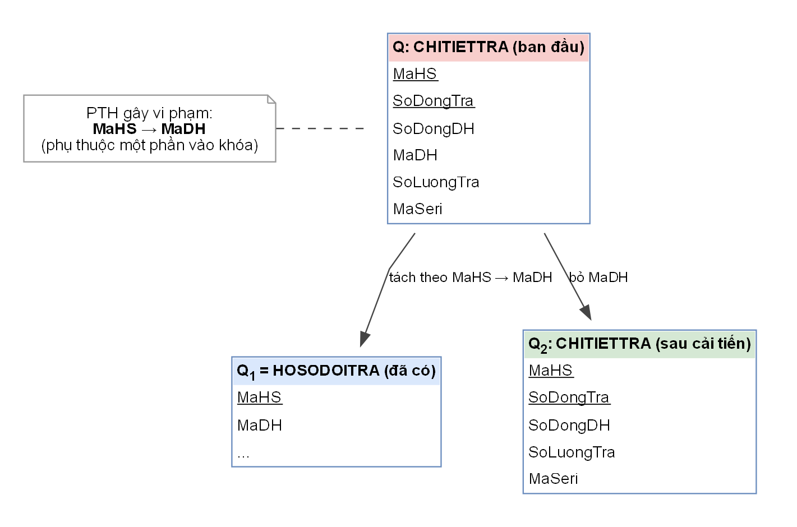
Hình 2.7. Phân rã CHITIETTRA theo phụ thuộc hàm MaHS → MaDH

2.3.4 PHIEUBAOHANH: từ 2NF lên BCNF
Ánh xạ chữ cái: A = MaPhieuBH, B = MaSeri, C = MaSP, D = MaDH, E = SoDongDH, F = MoTaLoi, G = PhuKienDiKem, H = NgayNhan, I = NgayHenTra, J = NgayTraThucTe, K = TinhTrangBH, L = KetQuaBH, M = LyDoTuChoi, N = MaNV.
F (phủ tối thiểu G): MaPhieuBH → {MaSeri, MaDH, SoDongDH, MoTaLoi, PhuKienDiKem, NgayNhan, NgayHenTra, NgayTraThucTe, TinhTrangBH, KetQuaBH, LyDoTuChoi, MaNV} (12 PTH); MaDH,SoDongDH → {MaSP} (1 PTH); MaSeri → {MaSP} (1 PTH). Khóa duy nhất {MaPhieuBH}. Vi phạm: (MaDH, SoDongDH) → MaSP và MaSeri → MaSP có vế trái không phải siêu khóa và MaSP không là thuộc tính khóa (bắc cầu).
Cách 1: thuật toán phân rã. B1: loại PTH của khóa chính (VT ∪ VP = Q⁺); còn F* = {MaDH,SoDongDH → MaSP; MaSeri → MaSP} ≠ ∅. B2: chọn MaSeri → MaSP (vế trái không chứa khóa). Tách Q₁{MaSeri, MaSP} và Q₂ = Q⁺ \ {MaSP}.
Phép tách PHIEUBAOHANH bằng phân rã
Các quan hệ con và PTH chiếu (Fᵢ):
- Q1(MaSeri, MaSP): F = {MaSeri → MaSP}
- Q2(MaPhieuBH, MaSeri, MaDH, SoDongDH, MoTaLoi, PhuKienDiKem, NgayNhan, NgayHenTra, NgayTraThucTe, TinhTrangBH, KetQuaBH, LyDoTuChoi, MaNV): F = {MaPhieuBH → {MaSeri, MaDH, SoDongDH, MoTaLoi, PhuKienDiKem, NgayNhan, NgayHenTra, NgayTraThucTe, TinhTrangBH, KetQuaBH, LyDoTuChoi, MaNV} (12 PTH)}
Ký hiệu cột gộp: Z = {MoTaLoi, PhuKienDiKem, NgayNhan, NgayHenTra, NgayTraThucTe, TinhTrangBH, KetQuaBH, LyDoTuChoi, MaNV} (các thuộc tính này chỉ phụ thuộc vào cùng một khóa và có cùng cách xuất hiện ở các quan hệ con).
Kiểm tra bảo toàn thông tin bằng bảng a/b của giáo trình. Bảng khởi tạo:
Bảng 2.41. Bảng a/b khởi tạo, PHIEUBAOHANH: từ 2NF lên BCNF
T | A | B | C | D | E | Z
Q1 | b1 | a2 | a3 | b2 | b3 | b4
Q2 | a1 | a2 | b5 | a4 | a5 | a6

Biến đổi theo PTH của F:
- Hai dòng Q1 và Q2 cùng giá trị ở B; theo PTH B → C, ô cột C: b5 thành a3.
Bảng sau biến đổi:
Bảng 2.42. Bảng a/b sau biến đổi, PHIEUBAOHANH: từ 2NF lên BCNF
T | A | B | C | D | E | Z
Q1 | b1 | a2 | a3 | b2 | b3 | b4
Q2 | a1 | a2 | b5 ⇒ a3 | a4 | a5 | a6

Có một dòng chứa toàn ký hiệu a → bảo toàn thông tin.
Kiểm tra bảo toàn PTH (cách của bài giảng): F' = ∪Fᵢ = {MaSeri → {MaSP} (1 PTH); MaPhieuBH → {MaSeri, MaDH, SoDongDH, MoTaLoi, PhuKienDiKem, NgayNhan, NgayHenTra, NgayTraThucTe, TinhTrangBH, KetQuaBH, LyDoTuChoi, MaNV} (12 PTH)}.
- (1) Mọi f' ∈ F' \ F đều thuộc F⁺ vì mỗi Fᵢ là PTH chiếu từ F⁺.
- (2) Mọi f ∈ F \ F' phải thuộc F'⁺. Kiểm tra từng PTH của F bằng bao đóng theo F':
- MaPhieuBH → {MaSeri, MaDH, SoDongDH, MoTaLoi, PhuKienDiKem, NgayNhan, NgayHenTra, NgayTraThucTe, TinhTrangBH, KetQuaBH, LyDoTuChoi, MaNV}: (MaPhieuBH)⁺_F' = Q⁺ chứa các thuộc tính vế phải → thỏa.
- MaDH,SoDongDH → MaSP: (MaDH,SoDongDH)⁺_F' = {MaDH, SoDongDH} ∌ MaSP → không thỏa.
- MaSeri → {MaSP}: (MaSeri)⁺_F' = {MaSeri, MaSP} chứa các thuộc tính vế phải → thỏa.
Kết luận: không bảo toàn PTH (thỏa (1) nhưng không thỏa (2)); PTH bị mất: {MaDH, SoDongDH} → MaSP.
Dạng chuẩn các quan hệ con: Q1: BCNF (khóa {MaSeri}); Q2: BCNF (khóa {MaPhieuBH}).
Giới hạn của Cách 1. MaSeri → MaSP là PTH có điều kiện (G4), nên chứng minh trên chỉ đúng với các phiếu có số seri. Phiếu của hàng không theo dõi seri có MaSeri rỗng: Q₁ không giữ được MaSP của các phiếu này và phép nối trong làm mất chúng. Vì vậy Cách 1 không dùng làm lược đồ cuối.
Cách 2: thuật toán tổng hợp cải tiến. B1: phủ tối thiểu G như trên. B2: nhóm theo vế trái: F₁ (MaPhieuBH), F₂ (MaDH, SoDongDH), F₃ (MaSeri). B3: không có hai vế trái phụ thuộc lẫn nhau. B4: R₁ gồm MaPhieuBH và các thuộc tính phụ thuộc vào nó (trừ MaSP); R₂{MaDH, SoDongDH, MaSP}; R₃{MaSeri, MaSP}. B5–B6: khóa MaPhieuBH nằm trong R₁ nên không thêm quan hệ.
Phép tách PHIEUBAOHANH bằng tổng hợp
Các quan hệ con và PTH chiếu (Fᵢ):
- R1(MaPhieuBH, MaSeri, MaDH, SoDongDH, MoTaLoi, PhuKienDiKem, NgayNhan, NgayHenTra, NgayTraThucTe, TinhTrangBH, KetQuaBH, LyDoTuChoi, MaNV): F = {MaPhieuBH → {MaSeri, MaDH, SoDongDH, MoTaLoi, PhuKienDiKem, NgayNhan, NgayHenTra, NgayTraThucTe, TinhTrangBH, KetQuaBH, LyDoTuChoi, MaNV} (12 PTH)}
- R2(MaSP, MaDH, SoDongDH): F = {MaDH,SoDongDH → MaSP}
- R3(MaSeri, MaSP): F = {MaSeri → MaSP}
Ký hiệu cột gộp: Z = {MoTaLoi, PhuKienDiKem, NgayNhan, NgayHenTra, NgayTraThucTe, TinhTrangBH, KetQuaBH, LyDoTuChoi, MaNV} (các thuộc tính này chỉ phụ thuộc vào cùng một khóa và có cùng cách xuất hiện ở các quan hệ con).
Kiểm tra bảo toàn thông tin bằng bảng a/b của giáo trình. Bảng khởi tạo:
Bảng 2.43. Bảng a/b khởi tạo, PHIEUBAOHANH: từ 2NF lên BCNF
T | A | B | C | D | E | Z
R1 | a1 | a2 | b1 | a4 | a5 | a6
R2 | b2 | b3 | a3 | a4 | a5 | b4
R3 | b5 | a2 | a3 | b6 | b7 | b8

Biến đổi theo PTH của F:
- Hai dòng R1 và R2 cùng giá trị ở D,E; theo PTH D,E → C, ô cột C: b1 thành a3.
Bảng sau biến đổi:
Bảng 2.44. Bảng a/b sau biến đổi, PHIEUBAOHANH: từ 2NF lên BCNF
T | A | B | C | D | E | Z
R1 | a1 | a2 | b1 ⇒ a3 | a4 | a5 | a6
R2 | b2 | b3 | a3 | a4 | a5 | b4
R3 | b5 | a2 | a3 | b6 | b7 | b8

Có một dòng chứa toàn ký hiệu a → bảo toàn thông tin.
Kiểm tra bảo toàn PTH (cách của bài giảng): F' = ∪Fᵢ = {MaPhieuBH → {MaSeri, MaDH, SoDongDH, MoTaLoi, PhuKienDiKem, NgayNhan, NgayHenTra, NgayTraThucTe, TinhTrangBH, KetQuaBH, LyDoTuChoi, MaNV} (12 PTH); MaDH,SoDongDH → {MaSP} (1 PTH); MaSeri → {MaSP} (1 PTH)}.
- (1) Mọi f' ∈ F' \ F đều thuộc F⁺ vì mỗi Fᵢ là PTH chiếu từ F⁺.
- (2) Mọi f ∈ F \ F' phải thuộc F'⁺. Kiểm tra từng PTH của F bằng bao đóng theo F':
- MaPhieuBH → {MaSeri, MaDH, SoDongDH, MoTaLoi, PhuKienDiKem, NgayNhan, NgayHenTra, NgayTraThucTe, TinhTrangBH, KetQuaBH, LyDoTuChoi, MaNV}: (MaPhieuBH)⁺_F' = Q⁺ chứa các thuộc tính vế phải → thỏa.
- MaDH,SoDongDH → {MaSP}: (MaDH,SoDongDH)⁺_F' = {MaSP, MaDH, SoDongDH} chứa các thuộc tính vế phải → thỏa.
- MaSeri → {MaSP}: (MaSeri)⁺_F' = {MaSeri, MaSP} chứa các thuộc tính vế phải → thỏa.
Kết luận: bảo toàn PTH (thỏa (1) và (2)).
Dạng chuẩn các quan hệ con: R1: BCNF (khóa {MaPhieuBH}); R2: BCNF (khóa {MaDH, SoDongDH}); R3: BCNF (khóa {MaSeri}).
Lựa chọn. Tổng hợp bảo toàn cả thông tin và PTH. Trong cơ sở dữ liệu, R₂ là một phép chiếu của CHITIETDONHANG và R₃ nằm trong SERIMATHANG (mục 2.3.5), nên không tạo quan hệ mới: chỉ có R₁ thay PHIEUBAOHANH, tức bỏ cột MaSP. Tên hàng lấy bằng phép nối với CHITIETDONHANG theo (MaDH, SoDongDH); hai cột này không rỗng nên phiếu nào cũng lấy được mặt hàng, và PTH (MaDH, SoDongDH) → MaSP dùng được trên toàn quan hệ. Chỉ R₃ có điều kiện: khi ghép thông tin chiếc hàng phải dùng phép nối ngoài (LEFT JOIN) để giữ phiếu có MaSeri rỗng. PHIEUBAOHANH nâng từ 2NF lên BCNF.
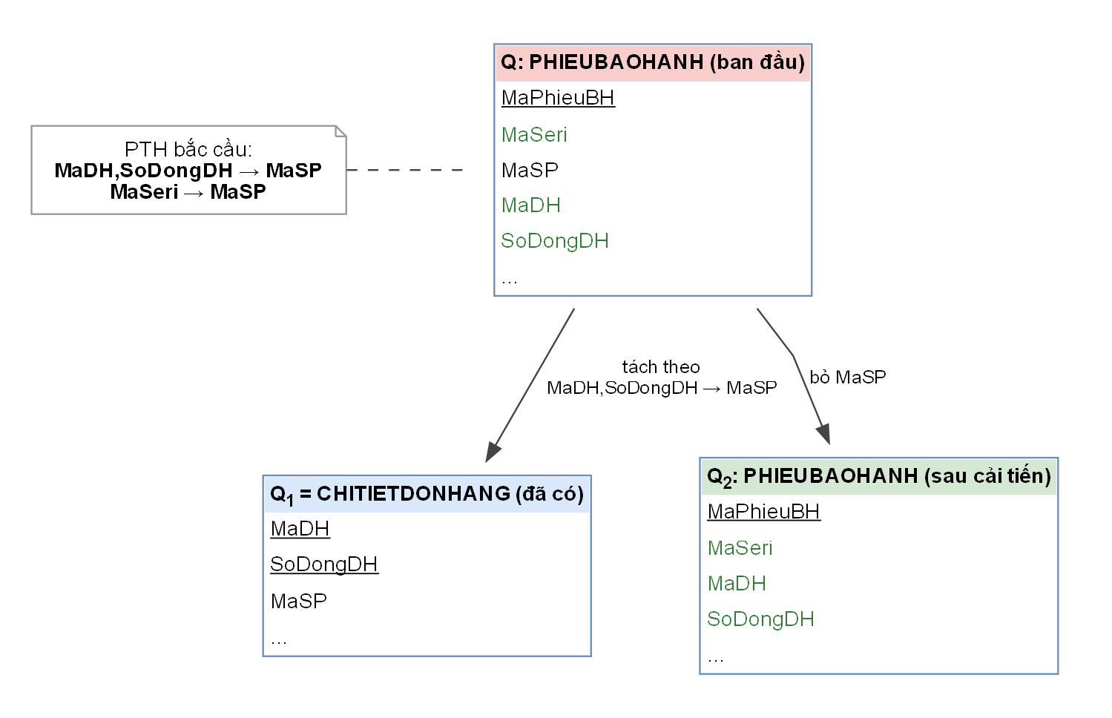
Hình 2.8. Phân rã PHIEUBAOHANH: bỏ cột MaSP suy ra được

2.3.5 HANGCOSERI: từ 3NF lên BCNF
Ánh xạ chữ cái: A = MaSeri, B = SoSeri, C = MaSP, D = MaPN, E = SoDongPN, F = MaDH, G = SoDongDH, H = TinhTrangSeri, I = ThoiDiemNhap.
F (phủ tối thiểu G): MaSeri → {SoSeri, MaPN, SoDongPN, MaDH, SoDongDH, TinhTrangSeri, ThoiDiemNhap} (7 PTH); SoSeri,MaSP → {MaSeri} (1 PTH); MaPN,SoDongPN → {MaSP} (1 PTH); MaDH,SoDongDH → {MaSP} (1 PTH). Các khóa: {MaSeri}; {SoSeri, MaSP}; {SoSeri, MaPN, SoDongPN} (có điều kiện: {SoSeri, MaDH, SoDongDH}). Đang ở 3NF vì MaSP là thuộc tính khóa (thuộc khóa {SoSeri, MaSP}); vi phạm BCNF: (MaPN, SoDongPN) → MaSP và (MaDH, SoDongDH) → MaSP có vế trái không chứa khóa.
Cách 1: thuật toán phân rã. B1: loại PTH của khóa chính (VT ∪ VP = Q⁺); còn F* = {MaSP,SoSeri → MaSeri; MaPN,SoDongPN → MaSP; MaDH,SoDongDH → MaSP} ≠ ∅. B2: chọn MaPN,SoDongPN → MaSP (vế trái không chứa khóa). Tách Q₁{MaPN, SoDongPN, MaSP} và Q₂ = Q⁺ \ {MaSP}; Q₂ có mọi vế trái PTH là khóa nên dừng.
Phép tách HANGCOSERI bằng phân rã (Delobel)
Các quan hệ con và PTH chiếu (Fᵢ):
- Q1(MaSP, MaPN, SoDongPN): F = {MaPN,SoDongPN → MaSP}
- Q2(MaSeri, SoSeri, MaPN, SoDongPN, MaDH, SoDongDH, TinhTrangSeri, ThoiDiemNhap): F = {MaSeri → {SoSeri, MaPN, SoDongPN, MaDH, SoDongDH, TinhTrangSeri, ThoiDiemNhap} (7 PTH); SoSeri,MaPN,SoDongPN → {MaSeri} (1 PTH); SoSeri,MaDH,SoDongDH → {MaSeri} (1 PTH)}
Ký hiệu cột gộp: Z = {TinhTrangSeri, ThoiDiemNhap} (các thuộc tính này chỉ phụ thuộc vào cùng một khóa và có cùng cách xuất hiện ở các quan hệ con).
Kiểm tra bảo toàn thông tin bằng bảng a/b của giáo trình. Bảng khởi tạo:
Bảng 2.45. Bảng a/b khởi tạo, HANGCOSERI: từ 3NF lên BCNF
T | A | B | C | D | E | F | G | Z
Q1 | b1 | b2 | a3 | a4 | a5 | b3 | b4 | b5
Q2 | a1 | a2 | b6 | a4 | a5 | a6 | a7 | a8

Biến đổi theo PTH của F:
- Hai dòng Q1 và Q2 cùng giá trị ở D,E; theo PTH D,E → C, ô cột C: b6 thành a3.
Bảng sau biến đổi:
Bảng 2.46. Bảng a/b sau biến đổi, HANGCOSERI: từ 3NF lên BCNF
T | A | B | C | D | E | F | G | Z
Q1 | b1 | b2 | a3 | a4 | a5 | b3 | b4 | b5
Q2 | a1 | a2 | b6 ⇒ a3 | a4 | a5 | a6 | a7 | a8

Có một dòng chứa toàn ký hiệu a → bảo toàn thông tin.
Kiểm tra bảo toàn PTH (cách của bài giảng): F' = ∪Fᵢ = {MaPN,SoDongPN → {MaSP} (1 PTH); MaSeri → {SoSeri, MaPN, SoDongPN, MaDH, SoDongDH, TinhTrangSeri, ThoiDiemNhap} (7 PTH); SoSeri,MaPN,SoDongPN → {MaSeri} (1 PTH); SoSeri,MaDH,SoDongDH → {MaSeri} (1 PTH)}.
- (1) Mọi f' ∈ F' \ F đều thuộc F⁺ vì mỗi Fᵢ là PTH chiếu từ F⁺.
- (2) Mọi f ∈ F \ F' phải thuộc F'⁺. Kiểm tra từng PTH của F bằng bao đóng theo F':
- MaSeri → {SoSeri, MaPN, SoDongPN, MaDH, SoDongDH, TinhTrangSeri, ThoiDiemNhap}: (MaSeri)⁺_F' = Q⁺ chứa các thuộc tính vế phải → thỏa.
- SoSeri,MaSP → MaSeri: (SoSeri,MaSP)⁺_F' = {SoSeri, MaSP} ∌ MaSeri → không thỏa.
- MaPN,SoDongPN → {MaSP}: (MaPN,SoDongPN)⁺_F' = {MaSP, MaPN, SoDongPN} chứa các thuộc tính vế phải → thỏa.
- MaDH,SoDongDH → MaSP: (MaDH,SoDongDH)⁺_F' = {MaDH, SoDongDH} ∌ MaSP → không thỏa.
Kết luận: không bảo toàn PTH (thỏa (1) nhưng không thỏa (2)); PTH bị mất: {SoSeri, MaSP} → MaSeri; {MaDH, SoDongDH} → MaSP.
Dạng chuẩn các quan hệ con: Q1: BCNF (khóa {MaPN, SoDongPN}); Q2: BCNF (khóa {MaSeri}, {SoSeri, MaPN, SoDongPN}; khóa có điều kiện {SoSeri, MaDH, SoDongDH}).
Phép tách bảo toàn thông tin nhưng mất PTH (MaSP, SoSeri) → MaSeri, tức quy tắc “số seri duy nhất trong cùng mặt hàng” (G1), vì MaSP và SoSeri không còn nằm chung một quan hệ, và mất (MaDH, SoDongDH) → MaSP.
Cách 2: thuật toán tổng hợp. B1: phủ tối thiểu G. B2: nhóm theo vế trái: F₁ (MaSeri), F₂ (MaSP, SoSeri), F₃ (MaPN, SoDongPN), F₄ (MaDH, SoDongDH). B3: MaSeri → {MaSP, SoSeri} và {MaSP, SoSeri} → MaSeri nên F₁ và F₂ phụ thuộc lẫn nhau, gộp. B4: quan hệ gộp chứa mọi thuộc tính của Q, tức chính Q; hai quan hệ còn lại là tập con của Q nên bị loại. Kết quả của tổng hợp là Q nguyên vẹn, chỉ đạt 3NF.
Phương án C: bốn thành phần (BCNF, bảo toàn đủ). Tách Q₁{MaPN, SoDongPN, MaSP}; Q₂{MaDH, SoDongDH, MaSP}; Q₃ gồm MaSeri và các thuộc tính còn lại trừ MaSP, SoSeri; Q₄{MaSeri, SoSeri, MaSP} (hai khóa MaSeri và {MaSP, SoSeri}).
Phép tách HANGCOSERI theo phương án C
Các quan hệ con và PTH chiếu (Fᵢ):
- Q1(MaSP, MaPN, SoDongPN): F = {MaPN,SoDongPN → MaSP}
- Q2(MaSP, MaDH, SoDongDH): F = {MaDH,SoDongDH → MaSP}
- Q3(MaSeri, MaPN, SoDongPN, MaDH, SoDongDH, TinhTrangSeri, ThoiDiemNhap): F = {MaSeri → MaPN; MaSeri → SoDongPN; MaSeri → MaDH; MaSeri → SoDongDH; MaSeri → TinhTrangSeri; MaSeri → ThoiDiemNhap}
- Q4(MaSeri, SoSeri, MaSP): F = {MaSeri → SoSeri; MaSeri → MaSP; SoSeri,MaSP → MaSeri}
Ký hiệu cột gộp: Z = {TinhTrangSeri, ThoiDiemNhap} (các thuộc tính này chỉ phụ thuộc vào cùng một khóa và có cùng cách xuất hiện ở các quan hệ con).
Kiểm tra bảo toàn thông tin bằng bảng a/b của giáo trình. Bảng khởi tạo:
Bảng 2.47. Bảng a/b khởi tạo, HANGCOSERI: từ 3NF lên BCNF
T | A | B | C | D | E | F | G | Z
Q1 | b1 | b2 | a3 | a4 | a5 | b3 | b4 | b5
Q2 | b6 | b7 | a3 | b8 | b9 | a6 | a7 | b10
Q3 | a1 | b11 | b12 | a4 | a5 | a6 | a7 | a8
Q4 | a1 | a2 | a3 | b13 | b14 | b15 | b16 | b17

Biến đổi theo PTH của F:
- Hai dòng Q3 và Q4 cùng giá trị ở A; theo PTH A → B, ô cột B: b11 thành a2.
- Hai dòng Q3 và Q4 cùng giá trị ở A; theo PTH A → D, ô cột D: b13 thành a4.
- Hai dòng Q3 và Q4 cùng giá trị ở A; theo PTH A → E, ô cột E: b14 thành a5.
- Hai dòng Q3 và Q4 cùng giá trị ở A; theo PTH A → F, ô cột F: b15 thành a6.
- Hai dòng Q3 và Q4 cùng giá trị ở A; theo PTH A → G, ô cột G: b16 thành a7.
- Hai dòng Q3 và Q4 cùng giá trị ở A; theo PTH A → Z, ô cột Z: b17 thành a8.
- Hai dòng Q1 và Q3 cùng giá trị ở D,E; theo PTH D,E → C, ô cột C: b12 thành a3.
Bảng sau biến đổi:
Bảng 2.48. Bảng a/b sau biến đổi, HANGCOSERI: từ 3NF lên BCNF
T | A | B | C | D | E | F | G | Z
Q1 | b1 | b2 | a3 | a4 | a5 | b3 | b4 | b5
Q2 | b6 | b7 | a3 | b8 | b9 | a6 | a7 | b10
Q3 | a1 | b11 ⇒ a2 | b12 ⇒ a3 | a4 | a5 | a6 | a7 | a8
Q4 | a1 | a2 | a3 | b13 ⇒ a4 | b14 ⇒ a5 | b15 ⇒ a6 | b16 ⇒ a7 | b17 ⇒ a8

Có một dòng chứa toàn ký hiệu a → bảo toàn thông tin.
Kiểm tra bảo toàn PTH (cách của bài giảng): F' = ∪Fᵢ = {MaPN,SoDongPN → {MaSP} (1 PTH); MaDH,SoDongDH → {MaSP} (1 PTH); MaSeri → {SoSeri, MaSP, MaPN, SoDongPN, MaDH, SoDongDH, TinhTrangSeri, ThoiDiemNhap} (8 PTH); SoSeri,MaSP → {MaSeri} (1 PTH)}.
- (1) Mọi f' ∈ F' \ F đều thuộc F⁺ vì mỗi Fᵢ là PTH chiếu từ F⁺.
- (2) Mọi f ∈ F \ F' phải thuộc F'⁺. Kiểm tra từng PTH của F bằng bao đóng theo F':
- MaSeri → {SoSeri, MaPN, SoDongPN, MaDH, SoDongDH, TinhTrangSeri, ThoiDiemNhap}: (MaSeri)⁺_F' = Q⁺ chứa các thuộc tính vế phải → thỏa.
- SoSeri,MaSP → {MaSeri}: (SoSeri,MaSP)⁺_F' = Q⁺ chứa các thuộc tính vế phải → thỏa.
- MaPN,SoDongPN → {MaSP}: (MaPN,SoDongPN)⁺_F' = {MaSP, MaPN, SoDongPN} chứa các thuộc tính vế phải → thỏa.
- MaDH,SoDongDH → {MaSP}: (MaDH,SoDongDH)⁺_F' = {MaSP, MaDH, SoDongDH} chứa các thuộc tính vế phải → thỏa.
Kết luận: bảo toàn PTH (thỏa (1) và (2)).
Dạng chuẩn các quan hệ con: Q1: BCNF (khóa {MaPN, SoDongPN}); Q2: BCNF (khóa {MaDH, SoDongDH}); Q3: BCNF (khóa {MaSeri}); Q4: BCNF (khóa {MaSeri}, {SoSeri, MaSP}).
Q₁ và Q₂ trùng với phép chiếu của CHITIETPHIEUNHAP và CHITIETDONHANG (đã có) nên không tạo quan hệ mới. Hai quan hệ cần: HANGCOSERI rút gọn (Q₃, bỏ SoSeri và MaSP) và SERIMATHANG mới (Q₄).
Bảng 2.49. So sánh các phương án tách HANGCOSERI
Phương án | Dạng chuẩn | Bảo toàn thông tin | Bảo toàn PTH | Quan hệ mới | Ghi chú
Giữ nguyên | 3NF | không cần tách | có | không | MaSP lưu thừa ở mỗi chiếc
Phân rã (Delobel) | BCNF | có | không | không | Mất bảo đảm seri duy nhất theo mặt hàng
Tổng hợp | 3NF | có | có | không | Trả lại đúng Q
C: bốn thành phần | BCNF | có | có | SERIMATHANG | Cần ràng buộc nhất quán MaSP (mục 2.3.6)

Chọn phương án C, vì giữ quy tắc “seri duy nhất theo mặt hàng” (G1), đạt BCNF và không mất PTH. HANGCOSERI nâng từ 3NF lên BCNF.
Lưu ý về NULL. Q₃ và Q₄ nối theo MaSeri, Q₁ theo (MaPN, SoDongPN); các cột này không rỗng nên đúng với mọi chiếc hàng. Riêng (MaDH, SoDongDH) → MaSP là PTH có điều kiện: chiếc chưa bán có hai cột này rỗng, nên khi nối HANGCOSERI với dòng đơn phải dùng LEFT JOIN (như K4 ở chương 3); nối trong sẽ làm mất chiếc chưa bán.
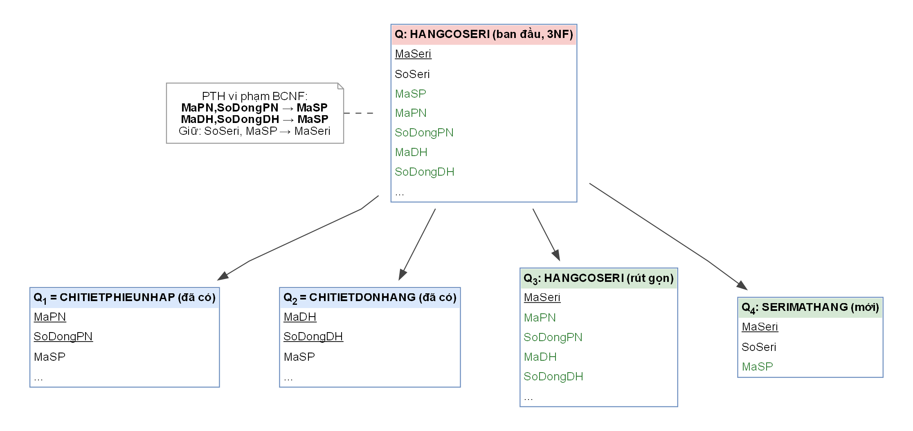
Hình 2.9. Phân rã HANGCOSERI thành bốn thành phần (phương án C)

2.3.6 Lược đồ sau cải tiến
Lược đồ sau cải tiến có 26 quan hệ (25 quan hệ ban đầu, thêm SERIMATHANG). Các thay đổi: tách HoTen ở KHACHHANG, NHANVIEN; bỏ MaDH khỏi CHITIETTRA; bỏ MaSP khỏi PHIEUBAOHANH; HANGCOSERI bỏ SoSeri và MaSP, thêm SERIMATHANG.
1. LOAIHANG(MaLoai, TenLoai, MoTaLoai, MaLoaiCha)
2. THUONGHIEU(MaTH, TenTH, MoTaTH)
3. MATHANG(MaSP, SKU, TenSP, MoTaSP, GiaNiemYet, GiaKhuyenMai, ThoiHanBH, TinhTrangKD, CoSeri, MaLoai, MaTH)
4. ANHMATHANG(MaAnh, MaSP, ViTriAnh, DuongDanAnh, LaAnhChinh)
5. DINHNGHIATHONGSO(MaTS, MaLoai, TenTS, KieuGiaTri, DonViTS, BatBuoc)
6. GIATRITHONGSO(MaSP^{FK}, MaTS^{FK}, GiaTriTS)
7. KHACHHANG(MaKH, HoLotKH, TenKH, SDTKH, EmailKH, MaSoThueKH) (đã thay đổi)
8. NHANVIEN(MaNV, HoLotNV, TenNV, SDTNV, EmailNV, NgayVaoLam, NgayNghiViec, TinhTrangNV, ChucVu) (đã thay đổi)
9. TAIKHOAN(MaTK, TenDangNhap, MatKhauBam, TinhTrangTK, ThoiDiemTaoTK, MaKH, MaNV)
10. NHACUNGCAP(MaNCC, TenNCC, NguoiLienHeNCC, SDTNCC, DiaChiNCC, MaSoThueNCC, TinhTrangHT)
11. MAGIAMGIA(MaMG, CodeMG, TenChuongTrinh, LoaiGiam, MucGiam, DonToiThieu, GiamToiDa, NgayBatDau, NgayKetThuc, GioiHanLuot, MaNV)
12. DONHANG(MaDH, SoDH, ThoiDiemLap, KenhBan, MaKH, MaNV, TenNguoiNhan, SDTNhan, DiaChiGiao, PhiGiao, GiamGia, MaMG, TinhTrangDH, DieuKienCoc, GhiChuDH)
13. CHITIETDONHANG(MaDH^{FK}, SoDongDH, MaSP, SoLuongBan, DonGiaChot, TenHangChot, SKUChot, ThoiHanBHChot)
14. THANHTOAN(MaTT, MaDH, LoaiKhoan, PhuongThuc, SoTien, ThoiDiemTT, KetQuaTT, MaGiaoDichNgoai, DonViThanhToan, MaNV, MaNVThu)
15. PHIEUGIAO(MaGiao, MaDH, MaNV, ThoiDiemXuat, TinhTrangGiao)
16. LANGIAO(MaGiao^{FK}, SoLan, ThoiDiemGiao, KetQuaGiao, LyDoThatBai, MaNV)
17. PHIEUNHAP(MaPN, SoPhieu, MaNCC, MaNV, ThoiDiemNhan, TinhTrangPN, MaNVXacNhan, ThoiDiemXacNhan, SoHoaDonNCC, GhiChuPN)
18. CHITIETPHIEUNHAP(MaPN^{FK}, SoDongPN, MaSP, SoLuongNhap, GiaNhap)
19. HANGCOSERI(MaSeri^{FK}, MaPN, SoDongPN, MaDH, SoDongDH, TinhTrangSeri, ThoiDiemNhap) (đã thay đổi)
20. SERIMATHANG(MaSeri, SoSeri, MaSP) (mới)
21. GIAODICHKHO(MaGDK, MaSP, NhomKho, LoaiBienDong, SoLuongGD, ThoiDiemGD, MaNV, LoaiChungTu, MaChungTu, GhiChuGD)
22. HOSODOITRA(MaHS, MaDH, MaNV, NgayDeNghi, LoaiTruongHop, LyDoDoiTra, TinhTrangHS, HinhThucXuLy)
23. CHITIETTRA(MaHS^{FK}, SoDongTra, SoDongDH, SoLuongTra, MaSeri) (đã thay đổi)
24. LANNHANLAI(MaNhanLai, MaHS, ThoiDiemNhanLai, MaNV, KetLuan, NhomSauKiemTra, ThoiDiemDuyet, MaNVDuyet)
25. KHOANHOAN(MaHoan, MaTT, MaHS, MaPhieuBH, MaNV, SoTienHoan, PhuongThucHoan, ThoiDiemDuyetHoan, ThoiDiemChi, MaNVChi)
26. PHIEUBAOHANH(MaPhieuBH, MaSeri, MaDH, SoDongDH, MoTaLoi, PhuKienDiKem, NgayNhan, NgayHenTra, NgayTraThucTe, TinhTrangBH, KetQuaBH, LyDoTuChoi, MaNV) (đã thay đổi)
Ràng buộc nhất quán không biểu diễn được bằng PTH trong một quan hệ (cưỡng chế bằng khóa ngoại ghép hoặc kiểm tra khi ghi):
1. MaSP của SERIMATHANG phải bằng MaSP của dòng nhập (MaPN, SoDongPN) và của dòng đơn (MaDH, SoDongDH) nếu có.
2. Phiếu bảo hành có MaSeri thì mặt hàng của chiếc hàng (SERIMATHANG.MaSP) phải bằng MaSP của dòng mua gốc (MaDH, SoDongDH). Phiếu ghi đúng dòng mua của lần bán đó, còn HANGCOSERI chỉ ghi lần bán gần nhất, nên khi chiếc được trả về rồi bán lại, hai dòng đơn này có thể khác nhau; đơn gốc của phiếu vẫn đúng.
3. Dòng đơn trong CHITIETTRA là (MaDH của hồ sơ, SoDongDH) và phải có trong CHITIETDONHANG. Nếu muốn khai báo khóa ngoại ở mức cơ sở dữ liệu thì khi cài đặt giữ thêm cột MaDH với khóa ngoại ghép (MaHS, MaDH) tới HOSODOITRA; về lý thuyết đó là cột nhân bản có kiểm soát, không thuộc lược đồ logic.
4. Khoản hoàn tiền có MaHS thì đơn của khoản thu gốc (THANHTOAN.MaDH) phải bằng đơn của hồ sơ đổi trả (HOSODOITRA.MaDH); đồ thị ở chương 3 cho thấy KHOANHOAN có các mạch đi tới DONHANG qua THANHTOAN, qua HOSODOITRA và qua PHIEUBAOHANH nên các mạch phải cùng dẫn tới một đơn. Một khoản hoàn không cùng lúc có MaHS và MaPhieuBH.
Các ràng buộc tài khoản, chức vụ và trách nhiệm (không biểu diễn được bằng PTH; các quy tắc về chức vụ là giả thiết nghiệp vụ của nhóm):
5. TAIKHOAN: đúng một trong hai cột MaKH, MaNV có giá trị.
6. Người thực hiện một khâu phải có chức vụ phù hợp (NHANVIEN.ChucVu): duyệt hoàn tiền (KHOANHOAN.MaNV) và duyệt chuyển nhóm hàng nhận lại (LANNHANLAI.MaNVDuyet) là Quản lý; chi tiền hoàn (MaNVChi) là Thu ngân; xác nhận thu (THANHTOAN.MaNV) là Thu ngân, Bán hàng hoặc Quản lý; thu tiền khi giao (THANHTOAN.MaNVThu) là Giao hàng; xác nhận phiếu nhập (PHIEUNHAP.MaNVXacNhan) là Kho; tạo mã giảm giá (MAGIAMGIA.MaNV) là Bán hàng hoặc Quản lý.
7. Đơn có KenhBan khác "Trang web" phải có MaNV; khách chỉ tự hủy được đơn còn "Chờ xác nhận".
Mã SQL đề xuất (đã chạy trên SQLite và SQL Server LocalDB 17.0, CSDL dùng collation UTF-8 tiếng Việt; toàn bộ 26 bảng ở sql/01_tao_bang.sql):
CREATE TABLE SERIMATHANG (
MaSeri INT NOT NULL PRIMARY KEY,
SoSeri VARCHAR(60) NOT NULL,
MaSP INT NOT NULL REFERENCES MATHANG(MaSP),
CONSTRAINT UQ_SERIMATHANG UNIQUE (MaSP, SoSeri)
);
-- Khung nhìn trả lại hình dạng cũ của HANGCOSERI khi cần
CREATE VIEW vw_HangCoSeri AS
SELECT h.*, s.SoSeri, s.MaSP FROM HANGCOSERI h JOIN SERIMATHANG s ON s.MaSeri = h.MaSeri;

2.3.7 So sánh trước và sau cải tiến
Bảng 2.50. So sánh trước và sau cải tiến
Quan hệ | Dư thừa trước | Dị thường trước | Sau cải tiến | Chi phí
KHACHHANG, NHANVIEN | Họ tên ghi một cột | Lọc theo tên phải dùng LIKE trên một phần giá trị; sắp xếp theo tên khó | HoLot và Ten riêng | Nhập hai ô thay vì một
CHITIETTRA | MaDH lặp lại ở mỗi dòng trả của cùng hồ sơ | Cập nhật: sửa đơn gốc của hồ sơ nhưng sót một dòng thì hồ sơ có hai đơn. Thêm: dòng trả có MaDH khác đơn của hồ sơ | MaDH chỉ ở HOSODOITRA | Muốn biết đơn của dòng trả phải nối với HOSODOITRA
PHIEUBAOHANH | MaSP lặp ở mỗi phiếu của cùng dòng đơn hoặc cùng chiếc | Cập nhật: đổi mặt hàng của dòng đơn mà không sửa phiếu. Thêm: phiếu ghi MaSP không khớp dòng mua gốc | MaSP chỉ ở CHITIETDONHANG và SERIMATHANG | Một phép nối với CHITIETDONHANG
HANGCOSERI | MaSP lặp ở mỗi chiếc của cùng dòng nhập; SoSeri gắn MaSP | Cập nhật: sửa mặt hàng của dòng nhập mà sót chiếc. Thêm: nhập chiếc có MaSP khác MaSP của dòng nhập | MaSP của chiếc chỉ ở SERIMATHANG; khóa {MaSP, SoSeri} được cưỡng chế bằng UNIQUE | Thêm một quan hệ và một phép nối; phải kiểm soát ràng buộc nhất quán 1

Nhận xét. Với CHITIETTRA và PHIEUBAOHANH, cải tiến loại hẳn dữ liệu thừa. Với HANGCOSERI, cải tiến đưa lược đồ về BCNF nhưng lượng MaSP lưu không giảm (mỗi chiếc vẫn có một MaSP ở SERIMATHANG); lợi ích là mỗi quan hệ không còn PTH vi phạm và khóa {MaSP, SoSeri} được cưỡng chế, còn tính nhất quán liên quan hệ do ràng buộc ở 2.3.6 bảo đảm. Chưa đo hiệu năng: thêm một phép nối có thể làm truy vấn chậm hơn hoặc không, cần đo trên dữ liệu thật.

2.3.8 Phụ thuộc đa trị và dạng chuẩn 4
Theo giáo trình, X ↠ Y (với X ∩ Y = ∅, Z = Q⁺ \ XY) là phụ thuộc đa trị nếu mỗi giá trị x của X xác định một tập giá trị Y không phụ thuộc vào Z. Quan hệ đạt 4NF nếu đạt BCNF và mọi phụ thuộc đa trị không hiển nhiên (XY ≠ Q⁺) có X là siêu khóa. Cách kiểm tra: tách X ↠ Y thành Q[X,Y] và Q[X,Z]; phép tách theo phụ thuộc đa trị luôn bảo toàn thông tin.
Tình huống: ảnh và thông số của mặt hàng. Theo mô tả (mục 1.4), mỗi mặt hàng có nhiều ảnh minh họa và nhiều giá trị thông số, và việc thêm hoặc đổi ảnh không làm đổi thông số: hai tập này độc lập nhau.
Bước 1. Nếu lưu chung một quan hệ M(MaSP, DuongDanAnh, MaTS, GiaTriTS), mỗi dòng là một cặp (ảnh, thông số) của mặt hàng:
- PTH: (MaSP, MaTS) → GiaTriTS. Khóa của M là {MaSP, DuongDanAnh, MaTS}. PTH này có vế trái là một phần của khóa nên M không đạt 2NF.
- Tách theo PTH: R₁(MaSP, MaTS, GiaTriTS) (chính là GIATRITHONGSO) và R₂(MaSP, DuongDanAnh, MaTS).
Bước 2. R₂ đạt BCNF nhưng không đạt 4NF. R₂ toàn khóa nên đạt BCNF (không có PTH không hiển nhiên). Nhưng vì tập ảnh và tập thông số độc lập nên với mỗi mặt hàng, R₂ phải chứa mọi cặp (ảnh, thông số):
- MaSP ↠ DuongDanAnh (và MaSP ↠ MaTS) là phụ thuộc đa trị không hiển nhiên (MaSP ∪ DuongDanAnh ≠ R₂⁺) mà MaSP không là siêu khóa → R₂ vi phạm 4NF.
- Tách R₂ thành R₂₁(MaSP, DuongDanAnh) (ANHMATHANG, với MaAnh làm khóa thay thế) và R₂₂(MaSP, MaTS) (đã có trong R₁). Phép tách bảo toàn thông tin: R₂₁ ∩ R₂₂ = {MaSP} và MaSP ↠ DuongDanAnh.
Kết quả: ANHMATHANG và GIATRITHONGSO đạt 4NF; lược đồ không chứa R₂.
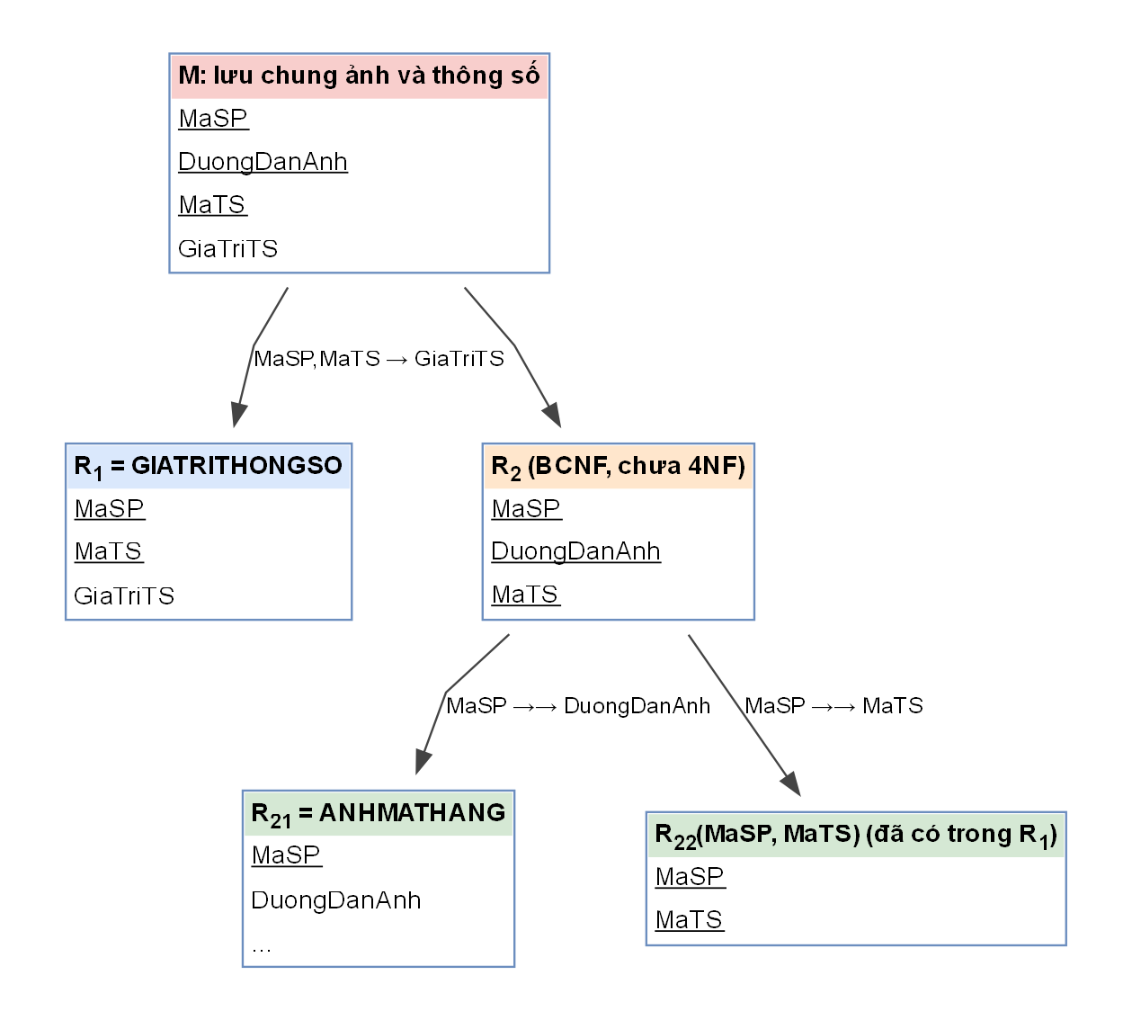
Hình 2.10. Từ quan hệ lưu chung ảnh và thông số đến dạng chuẩn 4
Số liệu minh họa (tính từ database/data.seed.sql của PowerTech: 120 mặt hàng có cả ảnh và thông số; trung bình 2,58 ảnh và 10,23 thông số mỗi mặt hàng):
Bảng 2.51. Số dòng khi lưu chung và khi tách ảnh, thông số
Cách lưu | Số dòng
M (lưu chung, mỗi dòng một cặp ảnh – thông số) | 3.256 (tổng ảnh × thông số theo từng mặt hàng)
ANHMATHANG và GIATRITHONGSO (tách) | 1.538 = 310 ảnh + 1.228 thông số

Lưu chung nhiều dòng hơn khoảng 2,1 lần chỉ để lặp lại cùng thông tin. Dị thường thêm: thêm một ảnh thứ tư cho một mặt hàng đang có 3 thông số buộc thêm 3 dòng ở dạng chung nhưng chỉ 1 dòng ở dạng tách.
Toàn bộ lược đồ. Tách đúng một tình huống không nói gì về các quan hệ khác, nên phần này chứng minh riêng cho cả 26 quan hệ, chỉ dùng khóa của toàn quan hệ (không dùng khóa có điều kiện).
Mệnh đề. Cho Q đạt BCNF, X ↠ Y không hiển nhiên (Y ≠ ∅, Z = Q⁺ \ XY ≠ ∅) và X không là siêu khóa. Khi đó mọi khóa của Q đều có thuộc tính nằm trong Y và có thuộc tính nằm trong Z.
Chứng minh. Giả sử khóa K không có thuộc tính trong Z, tức XY ⊃ K. Lấy hai bộ t₁, t₂ cùng giá trị trên X. Theo X ↠ Y có bộ t₃ cùng X, lấy Y của t₁ và Z của t₂. Bộ t₃ trùng t₁ trên XY nên trùng trên K, do đó t₃ = t₁, suy ra t₁[Z] = t₂[Z]. Vậy X → Z. Đây là PTH không hiển nhiên nên theo BCNF, X là siêu khóa: mâu thuẫn. Trường hợp K không có thuộc tính trong Y làm tương tự, vì X ↠ Y kéo theo X ↠ Z. ∎
Phép chứng minh chỉ dùng định nghĩa nên không phụ thuộc dữ liệu. Nhóm thử thêm mệnh đề bằng chương trình trên các quan hệ ngẫu nhiên, không gặp phản ví dụ. Kết quả cùng hướng với điều kiện khóa đơn của Date và Fagin (1992).
Trường hợp 1: 21 quan hệ có khóa một thuộc tính (LOAIHANG, THUONGHIEU, MATHANG, ANHMATHANG, DINHNGHIATHONGSO, KHACHHANG, NHANVIEN, TAIKHOAN, NHACUNGCAP, MAGIAMGIA, DONHANG, THANHTOAN, PHIEUGIAO, PHIEUNHAP, HANGCOSERI, SERIMATHANG, GIAODICHKHO, HOSODOITRA, LANNHANLAI, KHOANHOAN, PHIEUBAOHANH). Một thuộc tính không thể nằm ở cả Y và Z, nên theo mệnh đề không tồn tại phụ thuộc đa trị không hiển nhiên có X không là siêu khóa. Vậy các quan hệ này đạt 4NF.
Điều kiện của trường hợp này: mã phải định danh một đối tượng thật. Nếu gắn mã số dòng vào quan hệ M ở trên thì mệnh đề vẫn đúng về hình thức nhưng dư thừa vẫn còn, vì mã mới chỉ che phụ thuộc đa trị. Trong lược đồ, mỗi bộ của các quan hệ này là một đối tượng hoặc một chứng từ, không phải một cặp ghép chéo: ảnh và thông số đã tách, dòng chi tiết, lần giao, lần nhận lại đều ở quan hệ riêng, các thuộc tính còn lại đơn trị theo mã.
Trường hợp 2: 5 quan hệ có khóa hai thuộc tính {A, B}. Theo mệnh đề, nếu có phụ thuộc đa trị vi phạm thì A nằm trong Y, B nằm trong Z, nên X chỉ gồm thuộc tính không khóa (có thể rỗng). Khi đó mọi cặp bộ trùng nhau trên tất cả cột không khóa đều bắt buộc kéo theo bộ ghép chéo (a₁, b₂, v). Phụ thuộc đa trị phải đúng trên mọi thể hiện hợp lệ, nên một thể hiện hợp lệ thiếu bộ ghép chéo là đủ bác bỏ:
Bảng 2.52. Thể hiện hợp lệ bác bỏ phụ thuộc đa trị ở năm quan hệ khóa hai thuộc tính
Quan hệ | Thể hiện hợp lệ: t₁ = (a₁, b₁, v), t₂ = (a₂, b₂, v) | Bộ bắt buộc nhưng không có
GIATRITHONGSO | Mặt hàng 1 có thông số 1, mặt hàng 2 có thông số 2, cùng giá trị “Có” | (mặt hàng 1, thông số 2): mặt hàng 1 không có thông số này
CHITIETDONHANG | Đơn 1 chỉ có dòng 1; đơn 2 có hai dòng, dòng 2 cùng hàng, số lượng, giá, thời hạn với dòng 1 của đơn 1 | (đơn 1, dòng 2): đơn 1 không có dòng 2
LANGIAO | Phiếu 1 giao lần 1 thành công; phiếu 2 giao hai lần, lần 2 cùng thời điểm, người giao, kết quả với lần giao của phiếu 1 | (phiếu 1, lần 2): phiếu 1 chỉ giao một lần
CHITIETPHIEUNHAP | Phiếu 1 chỉ có dòng 1; phiếu 2 có hai dòng, dòng 2 cùng hàng, số lượng, giá với dòng 1 của phiếu 1 | (phiếu 1, dòng 2): phiếu 1 không có dòng 2
CHITIETTRA | Hồ sơ 1 chỉ có dòng 1 trả chiếc S; chiếc S được bán lại và trả tiếp ở dòng 2 của hồ sơ 2, cùng số dòng đơn, số lượng | (hồ sơ 1, dòng 2): hồ sơ 1 không có dòng 2

Kết luận: cả 26 quan hệ đạt 4NF. Kết luận đúng trong phạm vi tập PTH và giả thiết nghiệp vụ đã nêu; nếu cửa hàng có thêm quy tắc làm đổi khóa hoặc lưu thêm thuộc tính đa trị thì phải kiểm lại.

2.3.9 Đánh giá lược đồ sau cải tiến
Bảng 2.53. Dạng chuẩn trước và sau cải tiến
STT | Quan hệ | Khóa của toàn quan hệ | Trước | Sau
1 | LOAIHANG | {MaLoai} | BCNF | BCNF
2 | THUONGHIEU | {MaTH}; {TenTH} | BCNF | BCNF
3 | MATHANG | {MaSP}; {SKU} | BCNF | BCNF
4 | ANHMATHANG | {MaAnh}; {MaSP, ViTriAnh} | BCNF | BCNF
5 | DINHNGHIATHONGSO | {MaTS} | BCNF | BCNF
6 | GIATRITHONGSO | {MaSP, MaTS} | BCNF | BCNF
7 | KHACHHANG | {MaKH} | chưa đạt 1NF | BCNF
8 | NHANVIEN | {MaNV} | chưa đạt 1NF | BCNF
9 | TAIKHOAN | {MaTK}; {TenDangNhap} (có điều kiện: {MaKH}; {MaNV}) | BCNF | BCNF
10 | NHACUNGCAP | {MaNCC}; {TenNCC} | BCNF | BCNF
11 | MAGIAMGIA | {MaMG}; {CodeMG} | BCNF | BCNF
12 | DONHANG | {MaDH}; {SoDH} | BCNF | BCNF
13 | CHITIETDONHANG | {MaDH, SoDongDH} | BCNF | BCNF
14 | THANHTOAN | {MaTT} | BCNF | BCNF
15 | PHIEUGIAO | {MaGiao}; {MaDH} | BCNF | BCNF
16 | LANGIAO | {MaGiao, SoLan} | BCNF | BCNF
17 | PHIEUNHAP | {MaPN}; {SoPhieu} | BCNF | BCNF
18 | CHITIETPHIEUNHAP | {MaPN, SoDongPN} | BCNF | BCNF
19 | HANGCOSERI | {MaSeri} | 3NF | BCNF
20 | SERIMATHANG | {MaSeri}; {SoSeri, MaSP} | — | BCNF
21 | GIAODICHKHO | {MaGDK} | BCNF | BCNF
22 | HOSODOITRA | {MaHS} | BCNF | BCNF
23 | CHITIETTRA | {MaHS, SoDongTra} (có điều kiện: {MaHS, MaSeri}) | 1NF | BCNF
24 | LANNHANLAI | {MaNhanLai} | BCNF | BCNF
25 | KHOANHOAN | {MaHoan} | BCNF | BCNF
26 | PHIEUBAOHANH | {MaPhieuBH} | 2NF | BCNF

Dạng chuẩn của lược đồ sau cải tiến: BCNF (cả 26 quan hệ, kiểm ở cả hai phạm vi của G4) và 4NF theo chứng minh ở 2.3.8. So với mục 2.2: từ chưa đạt 1NF lên 4NF, trong phạm vi tập PTH đã nêu. Điều kiện đi kèm: (a) các ràng buộc nhất quán và ràng buộc trách nhiệm ở 2.3.6; (b) chọn phương án C với quy tắc “seri duy nhất theo mặt hàng” (G1) thay cho “seri duy nhất toàn cửa hàng”; (c) họ tên tách theo quy ước G3; (d) mỗi bộ của quan hệ có khóa một thuộc tính là một đối tượng thật (2.3.8).
Đánh giá theo ba tiêu chuẩn của giáo trình. Nhất quán: mỗi sự kiện chỉ ghi ở một quan hệ; các ràng buộc liên quan hệ ở 2.3.6 còn phải kiểm khi ghi. Không trùng lắp: đã bỏ MaDH, MaSP lưu thừa; giá, tên, SKU và thời hạn chốt trên dòng đơn là dữ liệu lịch sử có chủ ý, không phải trùng lắp. Dễ khai thác: đồ thị ở chương 3 cho thấy mọi yêu cầu tra cứu đều có đường nối, đổi lại một số câu phải nối thêm quan hệ (2.3.7); chưa đo hiệu năng.

2.4 PHÂN TÍCH CHỨC NĂNG VÀ QUY TRÌNH NGHIỆP VỤ
Mục này đặt cạnh lược đồ để đối chiếu: Use Case cho biết ai làm chức năng nào trên các quan hệ ở mục 2.1, còn lưu đồ vẽ lại bốn quy trình có quy tắc dễ nhầm nhất, làm căn cứ cho các ràng buộc ở 2.3.6 và cho các truy vấn ở chương 3. Nội dung nghiệp vụ lấy từ mục 1.4.

2.4.1 Sơ đồ Use Case
Theo báo cáo mẫu, các chức năng được nhóm theo ba loại thực thể (đối tượng ngoài, danh mục cơ bản, nghiệp vụ) cùng hai nhóm chung là tìm kiếm và thống kê. Sáu chức vụ (quản lý, bán hàng, thu ngân, kỹ thuật, kho, giao hàng; giả thiết G6) được vẽ thành sáu tác nhân riêng, mỗi tác nhân chỉ nối với các chức năng thuộc quyền của mình theo phân công ở mục 1.4 và ràng buộc 6 ở mục 2.3.6; tác nhân Khách hàng dùng trang web để đăng ký tài khoản, đặt hàng, hủy đơn khi còn chờ xác nhận và tra cứu đơn của mình. Các chức năng nằm trong phạm vi ở mục 1.3; những phần đã loại khỏi phạm vi (giỏ hàng, sổ địa chỉ, nhật ký đơn, lịch sử giữ vai trò) không có ca sử dụng.
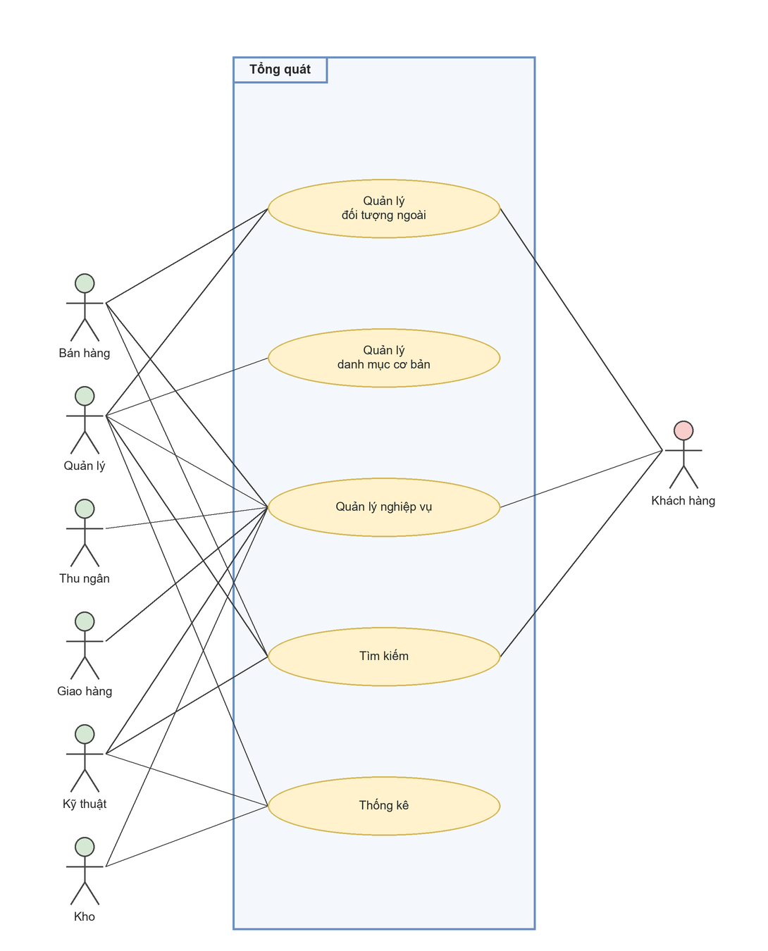
Hình 2.11. Sơ đồ Use Case tổng quát
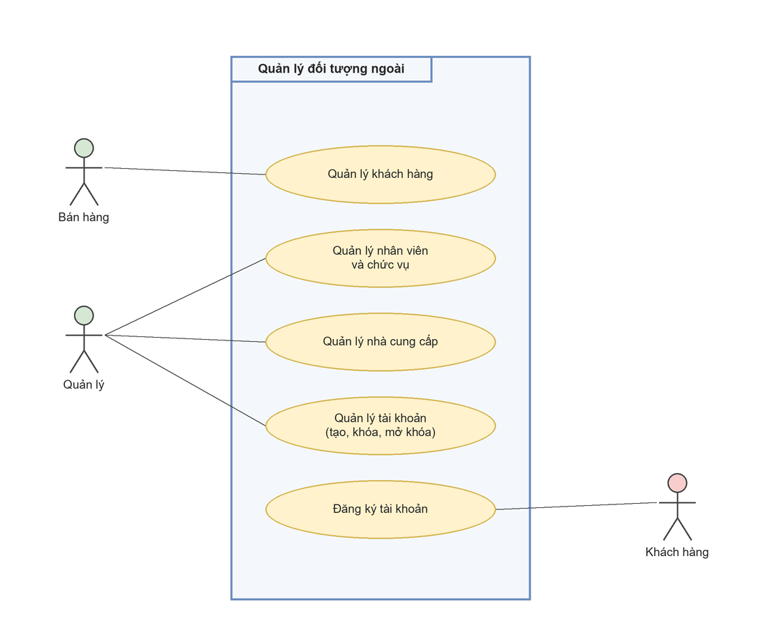
Hình 2.12. Sơ đồ Use Case quản lý đối tượng ngoài
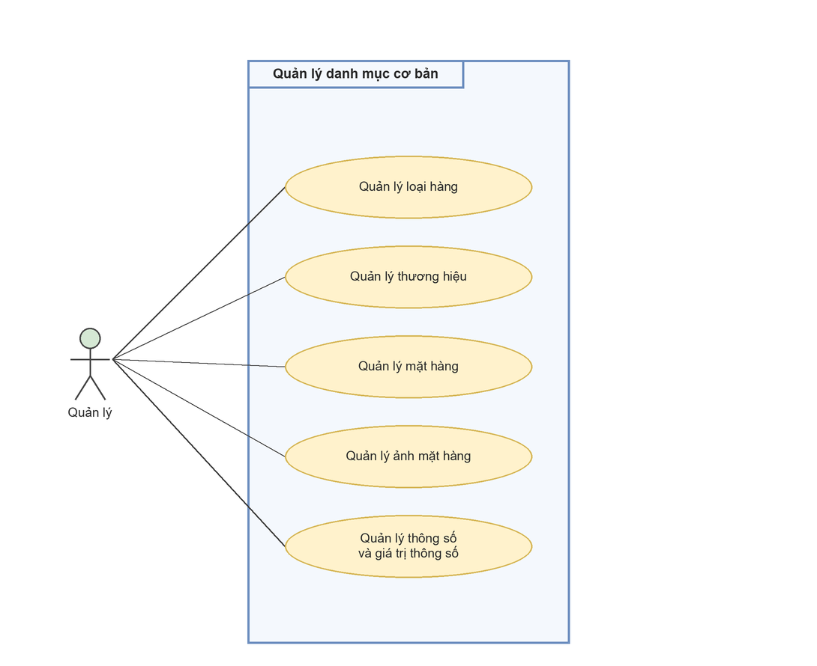
Hình 2.13. Sơ đồ Use Case quản lý danh mục cơ bản
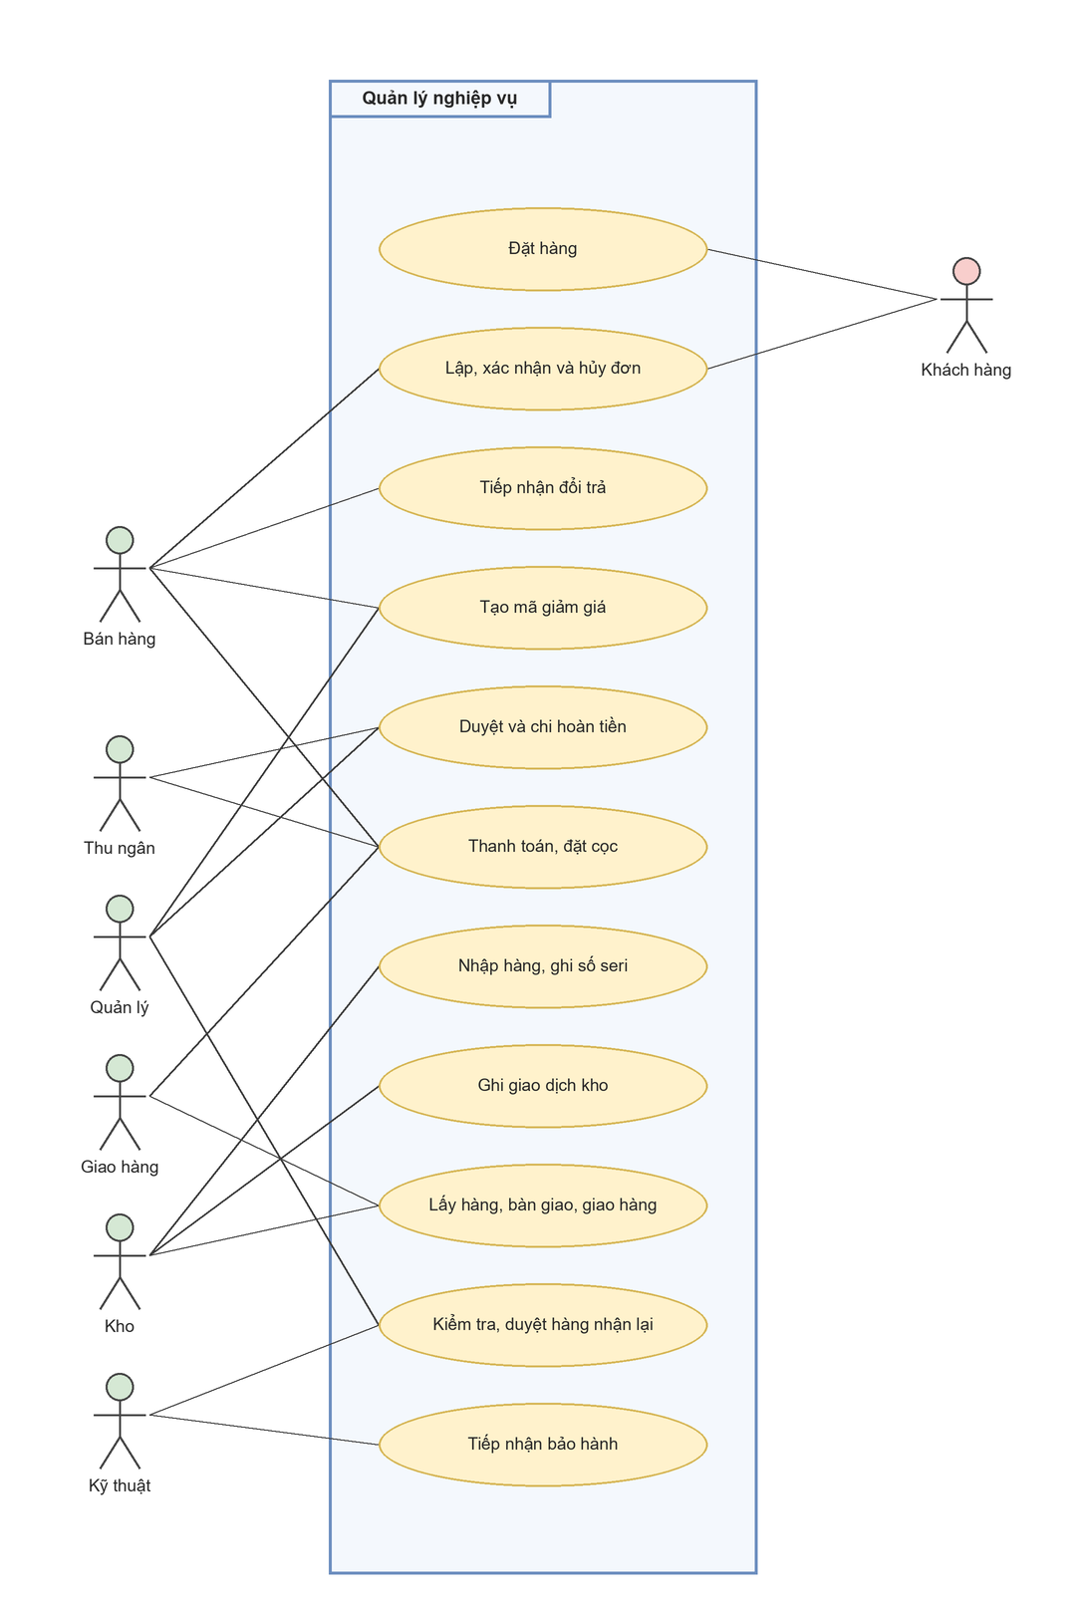
Hình 2.14. Sơ đồ Use Case quản lý nghiệp vụ
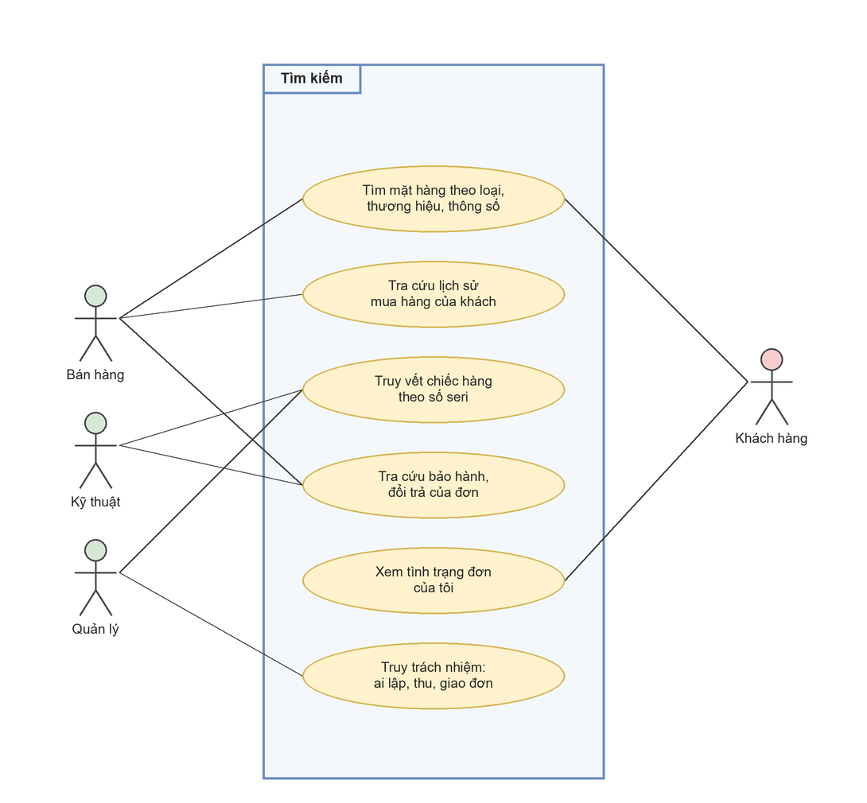
Hình 2.15. Sơ đồ Use Case tìm kiếm
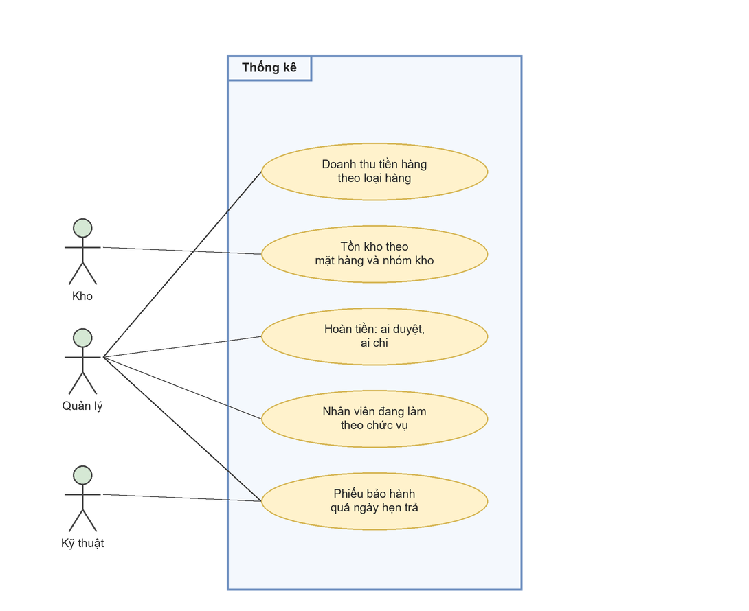
Hình 2.16. Sơ đồ Use Case thống kê

2.4.2 Lưu đồ các quy trình nghiệp vụ
Bốn lưu đồ dưới đây tóm tắt vòng đời tình trạng đơn hàng, đổi trả và hoàn tiền, tiếp nhận bảo hành và ba nhóm hàng trong kho. Các quan hệ liên quan:
- Tình trạng đơn hàng: DONHANG, THANHTOAN, PHIEUGIAO, LANGIAO (tối đa 3 lần giao).
- Đổi trả và hoàn tiền: HOSODOITRA, CHITIETTRA, LANNHANLAI, KHOANHOAN, GIAODICHKHO.
- Bảo hành: PHIEUBAOHANH, CHITIETDONHANG, HANGCOSERI, SERIMATHANG.
- Ba nhóm hàng trong kho: GIAODICHKHO, HANGCOSERI, LANNHANLAI.
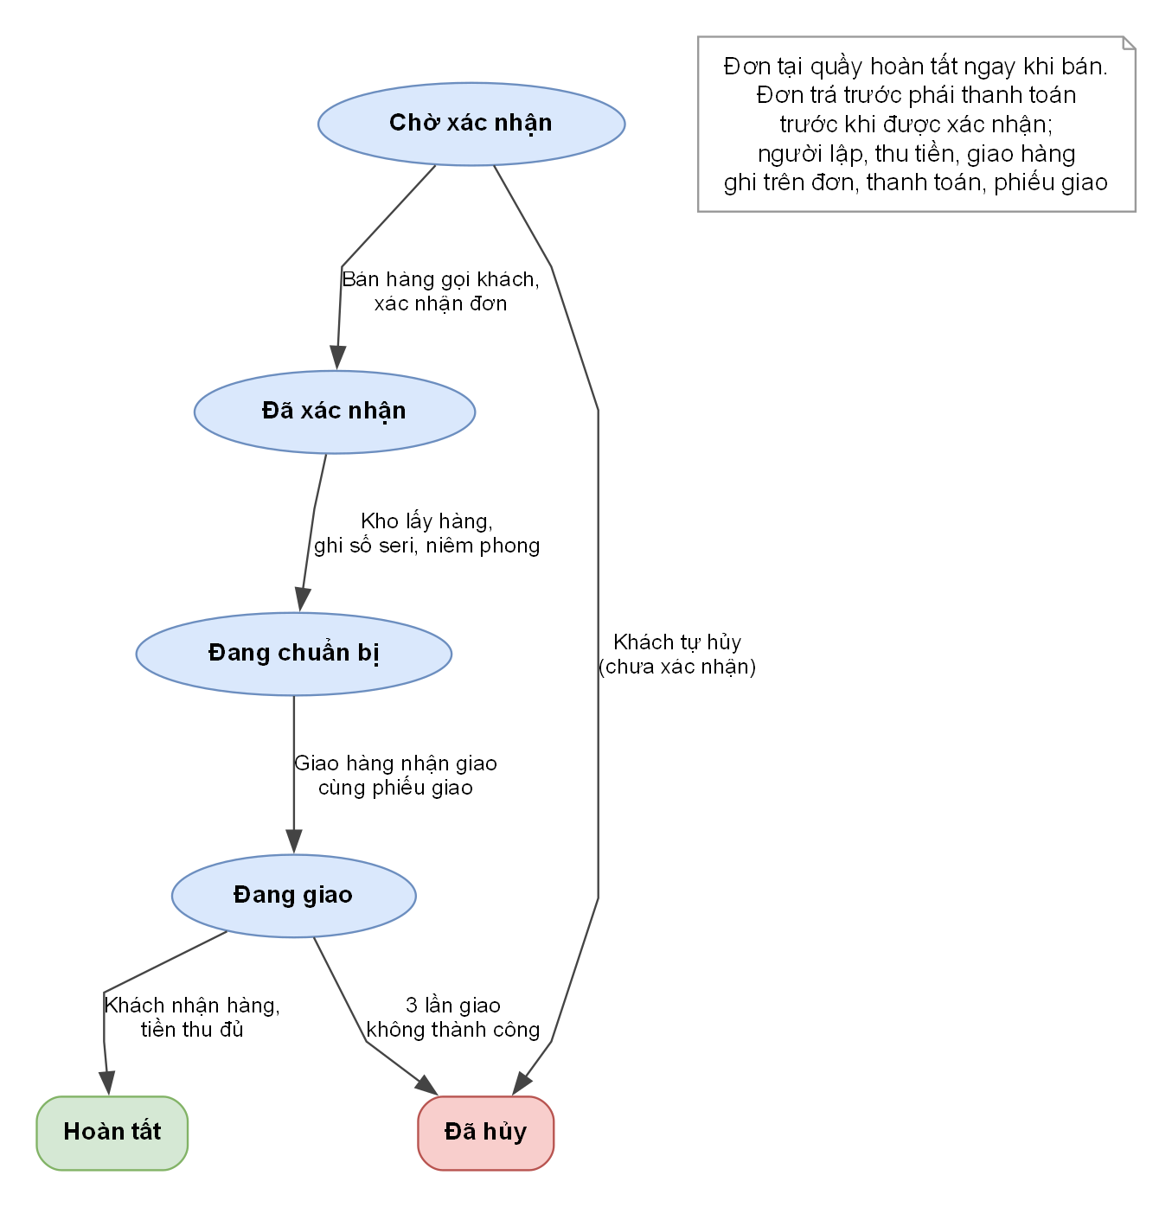
Hình 2.17. Lưu đồ tình trạng đơn hàng
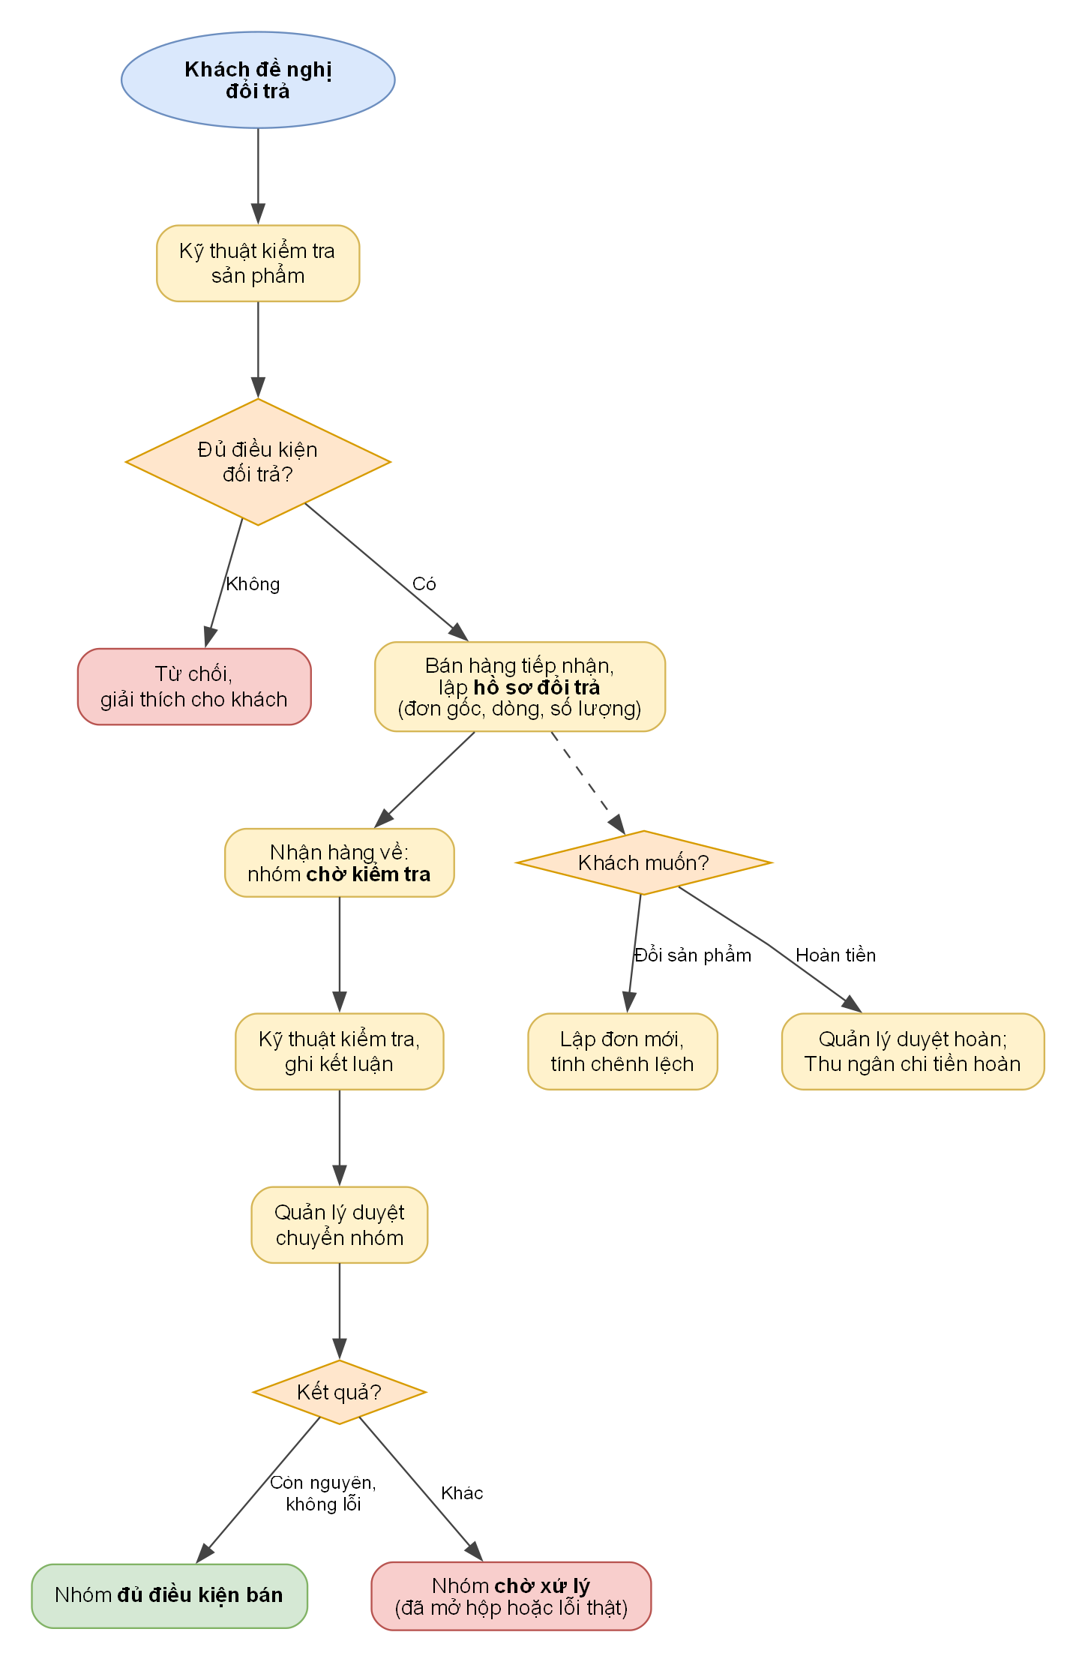
Hình 2.18. Lưu đồ đổi trả hàng, hoàn tiền
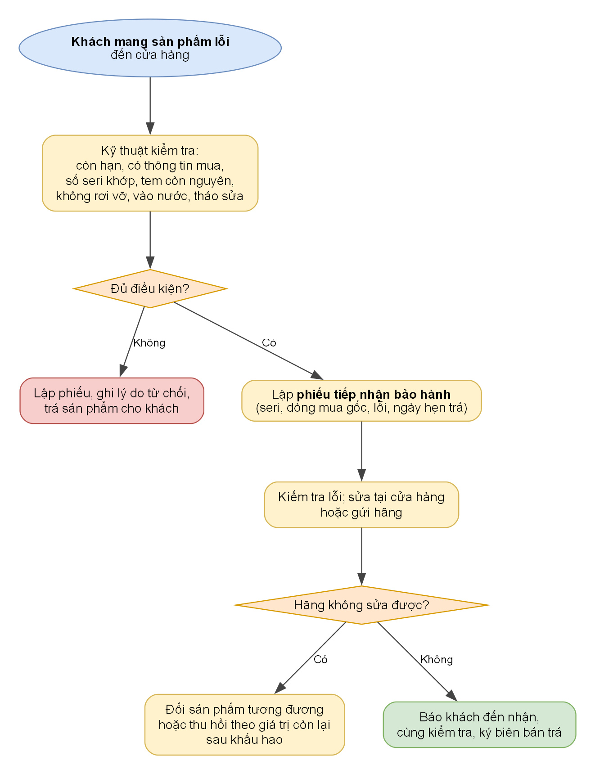
Hình 2.19. Lưu đồ tiếp nhận và xử lý bảo hành
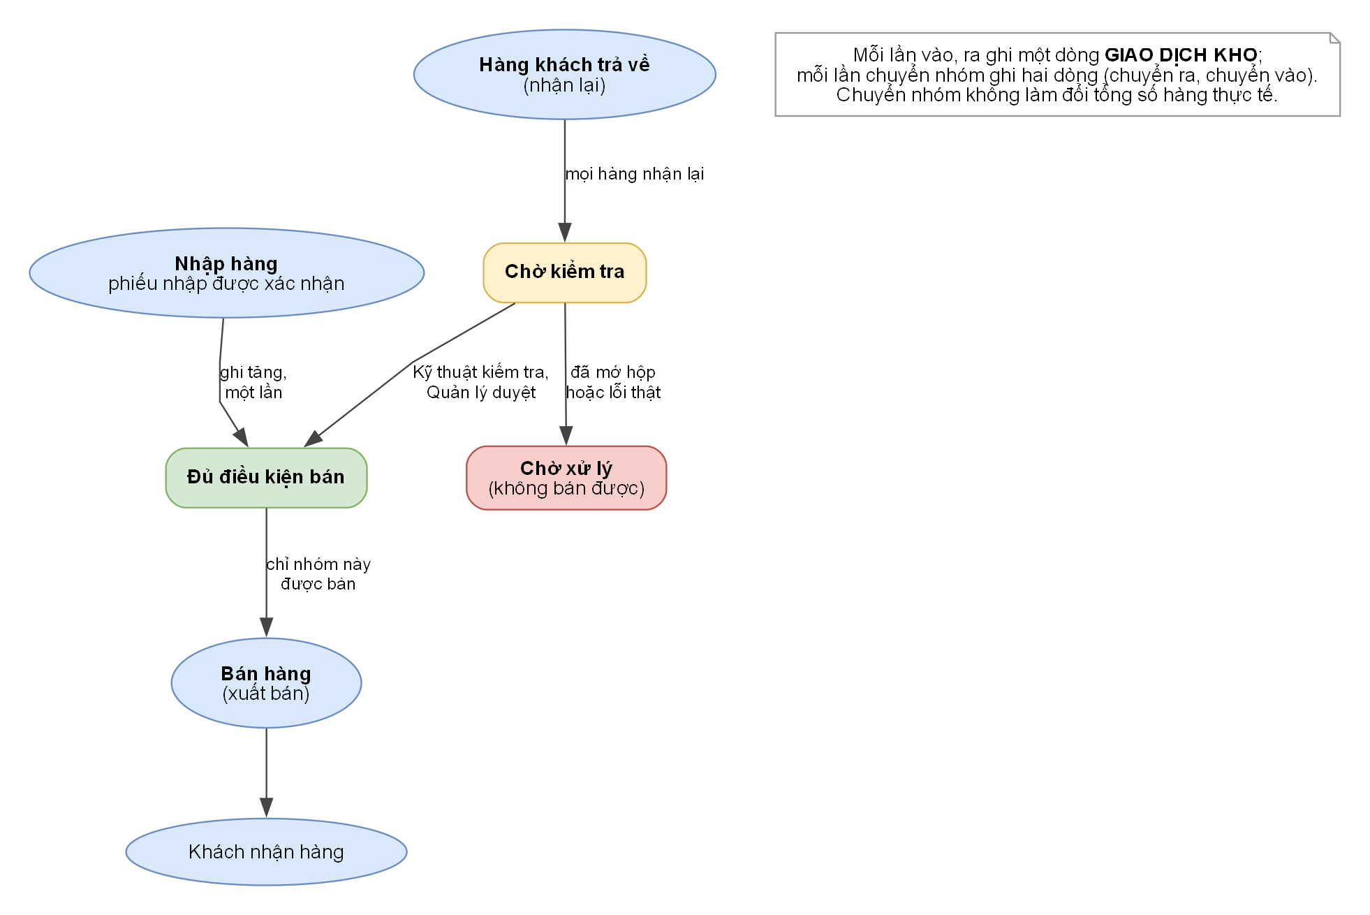
Hình 2.20. Lưu đồ ba nhóm hàng trong kho

CHƯƠNG 3: KẾT QUẢ THỰC NGHIỆM
Chương này biểu diễn lược đồ sau cải tiến (26 quan hệ, mục 2.3.6) thành đồ thị quan hệ theo thuật toán B1–B7 của giáo trình, nêu các con đường truy xuất và ngữ nghĩa của từng con đường, rồi viết truy vấn SQL cho các con đường đó. Phép tính do tools/dothi.py đối chiếu; các truy vấn đều đã chạy thử trên SQLite và SQL Server LocalDB 17.0 với dữ liệu minh họa nhỏ (sql/02_du_lieu_minh_hoa.sql, 26 bảng, không vi phạm khóa ngoại) và đều trả về ít nhất một dòng.

3.1 ĐỒ THỊ QUAN HỆ
Quy ước áp dụng (giáo trình cho phép nhiều đồ thị cho cùng một lược đồ; mục 10.4):
- Q1. Mỗi quan hệ dùng khóa chính làm khóa ưu tiên (giáo trình 10.4.2: khi cài đặt chọn một khóa ưu tiên).
- Q2. Hai cột là cùng một thuộc tính khi nối nhau bằng khóa ngoại. Các cột MaNV ở những chứng từ khác nhau là vai trò khác nhau của nhân viên (lập đơn, xác nhận thu, giao hàng, nhập hàng…) nên không tính là cùng thuộc tính khi xét giao ở Bước 3, nhưng mỗi cột vẫn cho một cung tới NHANVIEN. Các cột vai trò có tên khác (MaNVThu, MaNVXacNhan, MaNVDuyet, MaNVChi) không vẽ thành cung song song và được truy xuất bằng cách nối thêm cột đó (truy vấn K6, K7).
- Q3. PTH_Thừa và lồng khóa tính đúng theo công thức của Bài 10 (xem Bước 4); không thêm quy tắc nào khác.
- Q4. Khuyên (cung từ một nút về chính nó) là liên kết loại hàng cha – con (MaLoaiCha). Theo Bài 9, khuyên vẫn là một cung nên có thể nối vào cuối mạch đi. Nhóm vẫn vẽ khuyên nhưng không tách thành đường riêng, vì truy hồi cây loại hàng cần truy vấn đệ quy riêng. Nếu tính như vậy thì 11 đường kết thúc ở LOAIHANG có thêm một đường nối khuyên, tổng cộng 72 đường.
Bước 1: Biến C thành phân rã đồng nhất C_d. Hai quan hệ có khóa tương hỗ thì gộp thành một nút. HANGCOSERI và SERIMATHANG đều có khóa {MaSeri} nên gộp; quan hệ gộp là HANGCOSERI(MaSeri, SoSeri, MaSP, MaPN, SoDongPN, MaDH, SoDongDH, TinhTrangSeri, ThoiDiemNhap), tức hình dạng ban đầu của quan hệ này. Các quan hệ còn lại giữ nguyên: 25 nút.
Bước 2: Tạo nút và quan hệ nút. Mỗi quan hệ là một nút Nᵢ với Q_Nᵢ = Qᵢ:
(Q1) LOAIHANG(MaLoai, TenLoai, MoTaLoai, MaLoaiCha).
(Q2) THUONGHIEU(MaTH, TenTH, MoTaTH).
(Q3) MATHANG(MaSP, SKU, TenSP, MoTaSP, GiaNiemYet, GiaKhuyenMai, ThoiHanBH, TinhTrangKD, CoSeri, MaLoai, MaTH).
(Q4) ANHMATHANG(MaAnh, MaSP, ViTriAnh, DuongDanAnh, LaAnhChinh).
(Q5) DINHNGHIATHONGSO(MaTS, MaLoai, TenTS, KieuGiaTri, DonViTS, BatBuoc).
(Q6) GIATRITHONGSO(MaSP, MaTS, GiaTriTS).
(Q7) KHACHHANG(MaKH, HoLotKH, TenKH, SDTKH, EmailKH, MaSoThueKH).
(Q8) NHANVIEN(MaNV, HoLotNV, TenNV, SDTNV, EmailNV, NgayVaoLam, NgayNghiViec, TinhTrangNV, ChucVu).
(Q9) TAIKHOAN(MaTK, TenDangNhap, MatKhauBam, TinhTrangTK, ThoiDiemTaoTK, MaKH, MaNV).
(Q10) NHACUNGCAP(MaNCC, TenNCC, NguoiLienHeNCC, SDTNCC, DiaChiNCC, MaSoThueNCC, TinhTrangHT).
(Q11) MAGIAMGIA(MaMG, CodeMG, TenChuongTrinh, LoaiGiam, MucGiam, DonToiThieu, GiamToiDa, NgayBatDau, NgayKetThuc, GioiHanLuot, MaNV).
(Q12) DONHANG(MaDH, SoDH, ThoiDiemLap, KenhBan, MaKH, MaNV, TenNguoiNhan, SDTNhan, DiaChiGiao, PhiGiao, GiamGia, MaMG, TinhTrangDH, DieuKienCoc, GhiChuDH).
(Q13) CHITIETDONHANG(MaDH, SoDongDH, MaSP, SoLuongBan, DonGiaChot, TenHangChot, SKUChot, ThoiHanBHChot).
(Q14) THANHTOAN(MaTT, MaDH, LoaiKhoan, PhuongThuc, SoTien, ThoiDiemTT, KetQuaTT, MaGiaoDichNgoai, DonViThanhToan, MaNV, MaNVThu).
(Q15) PHIEUGIAO(MaGiao, MaDH, MaNV, ThoiDiemXuat, TinhTrangGiao).
(Q16) LANGIAO(MaGiao, SoLan, ThoiDiemGiao, KetQuaGiao, LyDoThatBai, MaNV).
(Q17) PHIEUNHAP(MaPN, SoPhieu, MaNCC, MaNV, ThoiDiemNhan, TinhTrangPN, MaNVXacNhan, ThoiDiemXacNhan, SoHoaDonNCC, GhiChuPN).
(Q18) CHITIETPHIEUNHAP(MaPN, SoDongPN, MaSP, SoLuongNhap, GiaNhap).
(Q19) HANGCOSERI(MaSeri, MaPN, SoDongPN, MaDH, SoDongDH, TinhTrangSeri, ThoiDiemNhap, SoSeri, MaSP).
(Q20) GIAODICHKHO(MaGDK, MaSP, NhomKho, LoaiBienDong, SoLuongGD, ThoiDiemGD, MaNV, LoaiChungTu, MaChungTu, GhiChuGD).
(Q21) HOSODOITRA(MaHS, MaDH, MaNV, NgayDeNghi, LoaiTruongHop, LyDoDoiTra, TinhTrangHS, HinhThucXuLy).
(Q22) CHITIETTRA(MaHS, SoDongTra, SoDongDH, SoLuongTra, MaSeri).
(Q23) LANNHANLAI(MaNhanLai, MaHS, ThoiDiemNhanLai, MaNV, KetLuan, NhomSauKiemTra, ThoiDiemDuyet, MaNVDuyet).
(Q24) KHOANHOAN(MaHoan, MaTT, MaHS, MaPhieuBH, MaNV, SoTienHoan, PhuongThucHoan, ThoiDiemDuyetHoan, ThoiDiemChi, MaNVChi).
(Q25) PHIEUBAOHANH(MaPhieuBH, MaSeri, MaDH, SoDongDH, MoTaLoi, PhuKienDiKem, NgayNhan, NgayHenTra, NgayTraThucTe, TinhTrangBH, KetQuaBH, LyDoTuChoi, MaNV).
Bước 3: Tạo nút bản lề và quan hệ nút bản lề. Xét giao Q_ij = Qᵢ ∩ Qⱼ của mọi cặp nút; có 64 cặp có giao khác rỗng. Nếu khóa của Q_ij là khóa của một quan hệ nào đó thì không tạo nút bản lề (bảng 3.1). Theo quy ước Q2, các cột MaNV vai trò ở những quan hệ khác nhau không tính là cùng một thuộc tính, nên chẳng hạn Q8 và Q12 không có dòng trong bảng. Bảng có 67 dòng vì một số cặp có giao tách được thành nhiều khóa, mỗi khóa một dòng.
Bảng 3.1. Giao các cặp quan hệ nút
Qᵢ ∩ Qⱼ | Giao | Khóa của giao | Trùng khóa của | Kết luận
Q1 ∩ Q3 | {MaLoai} | {MaLoai} | Q1 | không tạo
Q1 ∩ Q5 | {MaLoai} | {MaLoai} | Q1 | không tạo
Q2 ∩ Q3 | {MaTH} | {MaTH} | Q2 | không tạo
Q3 ∩ Q4 | {MaSP} | {MaSP} | Q3 | không tạo
Q3 ∩ Q5 | {MaLoai} | {MaLoai} | Q1 | không tạo
Q3 ∩ Q6 | {MaSP} | {MaSP} | Q3 | không tạo
Q3 ∩ Q13 | {MaSP} | {MaSP} | Q3 | không tạo
Q3 ∩ Q18 | {MaSP} | {MaSP} | Q3 | không tạo
Q3 ∩ Q19 | {MaSP} | {MaSP} | Q3 | không tạo
Q3 ∩ Q20 | {MaSP} | {MaSP} | Q3 | không tạo
Q4 ∩ Q6 | {MaSP} | {MaSP} | Q3 | không tạo
Q4 ∩ Q13 | {MaSP} | {MaSP} | Q3 | không tạo
Q4 ∩ Q18 | {MaSP} | {MaSP} | Q3 | không tạo
Q4 ∩ Q19 | {MaSP} | {MaSP} | Q3 | không tạo
Q4 ∩ Q20 | {MaSP} | {MaSP} | Q3 | không tạo
Q5 ∩ Q6 | {MaTS} | {MaTS} | Q5 | không tạo
Q6 ∩ Q13 | {MaSP} | {MaSP} | Q3 | không tạo
Q6 ∩ Q18 | {MaSP} | {MaSP} | Q3 | không tạo
Q6 ∩ Q19 | {MaSP} | {MaSP} | Q3 | không tạo
Q6 ∩ Q20 | {MaSP} | {MaSP} | Q3 | không tạo
Q7 ∩ Q9 | {MaKH} | {MaKH} | Q7 | không tạo
Q7 ∩ Q12 | {MaKH} | {MaKH} | Q7 | không tạo
Q9 ∩ Q12 | {MaKH} | {MaKH} | Q7 | không tạo
Q10 ∩ Q17 | {MaNCC} | {MaNCC} | Q10 | không tạo
Q11 ∩ Q12 | {MaMG} | {MaMG} | Q11 | không tạo
Q12 ∩ Q13 | {MaDH} | {MaDH} | Q12 | không tạo
Q12 ∩ Q14 | {MaDH} | {MaDH} | Q12 | không tạo
Q12 ∩ Q15 | {MaDH} | {MaDH} | Q12 | không tạo
Q12 ∩ Q19 | {MaDH} | {MaDH} | Q12 | không tạo
Q12 ∩ Q21 | {MaDH} | {MaDH} | Q12 | không tạo
Q12 ∩ Q25 | {MaDH} | {MaDH} | Q12 | không tạo
Q13 ∩ Q14 | {MaDH} | {MaDH} | Q12 | không tạo
Q13 ∩ Q15 | {MaDH} | {MaDH} | Q12 | không tạo
Q13 ∩ Q18 | {MaSP} | {MaSP} | Q3 | không tạo
Q13 ∩ Q19 | {MaDH, MaSP, SoDongDH} | {MaDH, SoDongDH} | Q13 | không tạo
Q13 ∩ Q19 | {MaSP} | {MaSP} | Q3 | không tạo
Q13 ∩ Q20 | {MaSP} | {MaSP} | Q3 | không tạo
Q13 ∩ Q21 | {MaDH} | {MaDH} | Q12 | không tạo
Q13 ∩ Q25 | {MaDH, SoDongDH} | {MaDH, SoDongDH} | Q13 | không tạo
Q14 ∩ Q15 | {MaDH} | {MaDH} | Q12 | không tạo
Q14 ∩ Q19 | {MaDH} | {MaDH} | Q12 | không tạo
Q14 ∩ Q21 | {MaDH} | {MaDH} | Q12 | không tạo
Q14 ∩ Q24 | {MaTT} | {MaTT} | Q14 | không tạo
Q14 ∩ Q25 | {MaDH} | {MaDH} | Q12 | không tạo
Q15 ∩ Q16 | {MaGiao} | {MaGiao} | Q15 | không tạo
Q15 ∩ Q19 | {MaDH} | {MaDH} | Q12 | không tạo
Q15 ∩ Q21 | {MaDH} | {MaDH} | Q12 | không tạo
Q15 ∩ Q25 | {MaDH} | {MaDH} | Q12 | không tạo
Q17 ∩ Q18 | {MaPN} | {MaPN} | Q17 | không tạo
Q17 ∩ Q19 | {MaPN} | {MaPN} | Q17 | không tạo
Q18 ∩ Q19 | {MaPN, MaSP, SoDongPN} | {MaPN, SoDongPN} | Q18 | không tạo
Q18 ∩ Q19 | {MaSP} | {MaSP} | Q3 | không tạo
Q18 ∩ Q20 | {MaSP} | {MaSP} | Q3 | không tạo
Q19 ∩ Q20 | {MaSP} | {MaSP} | Q3 | không tạo
Q19 ∩ Q21 | {MaDH} | {MaDH} | Q12 | không tạo
Q19 ∩ Q22 | {MaSeri} | {MaSeri} | Q19 | không tạo
Q19 ∩ Q25 | {MaDH, MaSeri, SoDongDH} | {MaSeri} | Q19 | không tạo
Q19 ∩ Q25 | {MaDH, SoDongDH} | {MaDH, SoDongDH} | Q13 | không tạo
Q21 ∩ Q22 | {MaHS} | {MaHS} | Q21 | không tạo
Q21 ∩ Q23 | {MaHS} | {MaHS} | Q21 | không tạo
Q21 ∩ Q24 | {MaHS} | {MaHS} | Q21 | không tạo
Q21 ∩ Q25 | {MaDH} | {MaDH} | Q12 | không tạo
Q22 ∩ Q23 | {MaHS} | {MaHS} | Q21 | không tạo
Q22 ∩ Q24 | {MaHS} | {MaHS} | Q21 | không tạo
Q22 ∩ Q25 | {MaSeri} | {MaSeri} | Q19 | không tạo
Q23 ∩ Q24 | {MaHS} | {MaHS} | Q21 | không tạo
Q24 ∩ Q25 | {MaPhieuBH} | {MaPhieuBH} | Q25 | không tạo

Kết luận: không tạo nút bản lề nào.
Bước 4: Tạo cung và quan hệ cung. Với mỗi nút Nᵢ, theo Bài 10:
- PTH(Nᵢ) = {Nⱼ với Qⱼ sao cho Qᵢ⁺ ⊃ KQⱼ⁺}.
- PTH_Thừa(Nᵢ) = {Nⱼ ∈ PTH(Nᵢ): ∃Nₕ ∈ PTH(Nᵢ) với Qₕ sao cho KQₕ⁺ ⊃ KQⱼ⁺}.
- Lồng_khóa(Nᵢ) = {Nⱼ với Qⱼ sao cho KQᵢ⁺ ⊃ KQⱼ⁺}.
- Lồng_khóa_thừa(Nᵢ) = {Nⱼ ∈ Lồng_khóa(Nᵢ): ∃Nₕ ∈ Lồng_khóa(Nᵢ) với Qₕ sao cho KQₕ⁺ ⊃ KQⱼ⁺}.
- Cung(Nᵢ) = (PTH(Nᵢ) − PTH_Thừa(Nᵢ)) ∪ (Lồng_khóa(Nᵢ) − Lồng_khóa_thừa(Nᵢ)).
Bảng 3.2. Tập cung của từng nút
Nút | PTH(Nᵢ) | PTH_Thừa(Nᵢ) | LK(Nᵢ) | LK_Thừa(Nᵢ) | Cung(Nᵢ)
1. LOAIHANG | – | – | – | – | –
2. THUONGHIEU | – | – | – | – | –
3. MATHANG | 1, 2 | – | – | – | 1, 2
4. ANHMATHANG | 3 | – | – | – | 3
5. DINHNGHIATHONGSO | 1 | – | – | – | 1
6. GIATRITHONGSO | 3, 5 | – | 3, 5 | – | 3, 5
7. KHACHHANG | – | – | – | – | –
8. NHANVIEN | – | – | – | – | –
9. TAIKHOAN | 7, 8 | – | – | – | 7, 8
10. NHACUNGCAP | – | – | – | – | –
11. MAGIAMGIA | 8 | – | – | – | 8
12. DONHANG | 7, 8, 11 | – | – | – | 7, 8, 11
13. CHITIETDONHANG | 3, 12 | – | 12 | – | 3, 12
14. THANHTOAN | 8, 12 | – | – | – | 8, 12
15. PHIEUGIAO | 8, 12 | – | – | – | 8, 12
16. LANGIAO | 8, 15 | – | 15 | – | 8, 15
17. PHIEUNHAP | 8, 10 | – | – | – | 8, 10
18. CHITIETPHIEUNHAP | 3, 17 | – | 17 | – | 3, 17
19. HANGCOSERI | 3, 12, 13, 17, 18 | 12, 17 | – | – | 3, 13, 18
20. GIAODICHKHO | 3, 8 | – | – | – | 3, 8
21. HOSODOITRA | 8, 12 | – | – | – | 8, 12
22. CHITIETTRA | 19, 21 | – | 21 | – | 19, 21
23. LANNHANLAI | 8, 21 | – | – | – | 8, 21
24. KHOANHOAN | 8, 14, 21, 25 | – | – | – | 8, 14, 21, 25
25. PHIEUBAOHANH | 8, 12, 13, 19 | 12 | – | – | 8, 13, 19

Từ bảng trên, mỗi nút Nⱼ ∈ Cung(Nᵢ) cho một cung có hướng cᵢⱼ từ Nᵢ đến Nⱼ với quan hệ cung Qᵢⱼ = Qᵢ[KQᵢ ∪ KQⱼ]. Có tất cả 43 quan hệ cung (kể cả khuyên của LOAIHANG và các cung vai trò tới NHANVIEN):
Bảng 3.3. Quan hệ cung và bản số
Cung | Quan hệ cung Qᵢⱼ | Bản số xuôi (m, A, M) | Bản số ngược (m, A, M)
Q3.1: MATHANG → LOAIHANG | MATHANG(MaSP, MaLoai) | (1, 1, 1) | (0, -, n)
Q3.2: MATHANG → THUONGHIEU | MATHANG(MaSP, MaTH) | (1, 1, 1) | (0, -, n)
Q4.3: ANHMATHANG → MATHANG | ANHMATHANG(MaAnh, MaSP) | (1, 1, 1) | (0, -, n)
Q5.1: DINHNGHIATHONGSO → LOAIHANG | DINHNGHIATHONGSO(MaTS, MaLoai) | (1, 1, 1) | (0, -, n)
Q6.3: GIATRITHONGSO → MATHANG | GIATRITHONGSO(MaSP, MaTS) | (1, 1, 1) | (0, -, n)
Q6.5: GIATRITHONGSO → DINHNGHIATHONGSO | GIATRITHONGSO(MaSP, MaTS) | (1, 1, 1) | (0, -, n)
Q9.7: TAIKHOAN → KHACHHANG | TAIKHOAN(MaTK, MaKH) | (0, -, 1) | (0, -, 1)
Q9.8: TAIKHOAN → NHANVIEN | TAIKHOAN(MaTK, MaNV) | (0, -, 1) | (0, -, 1)
Q11.8: MAGIAMGIA → NHANVIEN | MAGIAMGIA(MaMG, MaNV) | (1, 1, 1) | (0, -, n)
Q12.7: DONHANG → KHACHHANG | DONHANG(MaDH, MaKH) | (0, -, 1) | (0, -, n)
Q12.8: DONHANG → NHANVIEN | DONHANG(MaDH, MaNV) | (0, -, 1) | (0, -, n)
Q12.11: DONHANG → MAGIAMGIA | DONHANG(MaDH, MaMG) | (0, -, 1) | (0, -, n)
Q13.3: CHITIETDONHANG → MATHANG | CHITIETDONHANG(MaDH, SoDongDH, MaSP) | (1, 1, 1) | (0, -, n)
Q13.12: CHITIETDONHANG → DONHANG | CHITIETDONHANG(MaDH, SoDongDH) | (1, 1, 1) | (1, -, n)
Q14.8: THANHTOAN → NHANVIEN | THANHTOAN(MaTT, MaNV) | (0, -, 1) | (0, -, n)
Q14.12: THANHTOAN → DONHANG | THANHTOAN(MaTT, MaDH) | (1, 1, 1) | (0, -, n)
Q15.8: PHIEUGIAO → NHANVIEN | PHIEUGIAO(MaGiao, MaNV) | (1, 1, 1) | (0, -, n)
Q15.12: PHIEUGIAO → DONHANG | PHIEUGIAO(MaGiao, MaDH) | (1, 1, 1) | (0, -, 1)
Q16.8: LANGIAO → NHANVIEN | LANGIAO(MaGiao, SoLan, MaNV) | (1, 1, 1) | (0, -, n)
Q16.15: LANGIAO → PHIEUGIAO | LANGIAO(MaGiao, SoLan) | (1, 1, 1) | (0, -, 3)
Q17.8: PHIEUNHAP → NHANVIEN | PHIEUNHAP(MaPN, MaNV) | (1, 1, 1) | (0, -, n)
Q17.10: PHIEUNHAP → NHACUNGCAP | PHIEUNHAP(MaPN, MaNCC) | (1, 1, 1) | (0, -, n)
Q18.3: CHITIETPHIEUNHAP → MATHANG | CHITIETPHIEUNHAP(MaPN, SoDongPN, MaSP) | (1, 1, 1) | (0, -, n)
Q18.17: CHITIETPHIEUNHAP → PHIEUNHAP | CHITIETPHIEUNHAP(MaPN, SoDongPN) | (1, 1, 1) | (1, -, n)
Q19.3: HANGCOSERI → MATHANG | HANGCOSERI(MaSeri, MaSP) | (1, 1, 1) | (0, -, n)
Q19.13: HANGCOSERI → CHITIETDONHANG | HANGCOSERI(MaSeri, MaDH, SoDongDH) | (0, -, 1) | (0, -, n)
Q19.18: HANGCOSERI → CHITIETPHIEUNHAP | HANGCOSERI(MaSeri, MaPN, SoDongPN) | (1, 1, 1) | (0, -, n)
Q20.3: GIAODICHKHO → MATHANG | GIAODICHKHO(MaGDK, MaSP) | (1, 1, 1) | (0, -, n)
Q20.8: GIAODICHKHO → NHANVIEN | GIAODICHKHO(MaGDK, MaNV) | (0, -, 1) | (0, -, n)
Q21.8: HOSODOITRA → NHANVIEN | HOSODOITRA(MaHS, MaNV) | (1, 1, 1) | (0, -, n)
Q21.12: HOSODOITRA → DONHANG | HOSODOITRA(MaHS, MaDH) | (1, 1, 1) | (0, -, n)
Q22.19: CHITIETTRA → HANGCOSERI | CHITIETTRA(MaHS, SoDongTra, MaSeri) | (0, -, 1) | (0, -, n)
Q22.21: CHITIETTRA → HOSODOITRA | CHITIETTRA(MaHS, SoDongTra) | (1, 1, 1) | (1, -, n)
Q23.8: LANNHANLAI → NHANVIEN | LANNHANLAI(MaNhanLai, MaNV) | (0, -, 1) | (0, -, n)
Q23.21: LANNHANLAI → HOSODOITRA | LANNHANLAI(MaNhanLai, MaHS) | (1, 1, 1) | (0, -, n)
Q24.8: KHOANHOAN → NHANVIEN | KHOANHOAN(MaHoan, MaNV) | (1, 1, 1) | (0, -, n)
Q24.14: KHOANHOAN → THANHTOAN | KHOANHOAN(MaHoan, MaTT) | (1, 1, 1) | (0, -, n)
Q24.21: KHOANHOAN → HOSODOITRA | KHOANHOAN(MaHoan, MaHS) | (0, -, 1) | (0, -, n)
Q24.25: KHOANHOAN → PHIEUBAOHANH | KHOANHOAN(MaHoan, MaPhieuBH) | (0, -, 1) | (0, -, n)
Q25.8: PHIEUBAOHANH → NHANVIEN | PHIEUBAOHANH(MaPhieuBH, MaNV) | (1, 1, 1) | (0, -, n)
Q25.13: PHIEUBAOHANH → CHITIETDONHANG | PHIEUBAOHANH(MaPhieuBH, MaDH, SoDongDH) | (1, 1, 1) | (0, -, n)
Q25.19: PHIEUBAOHANH → HANGCOSERI | PHIEUBAOHANH(MaPhieuBH, MaSeri) | (0, -, 1) | (0, -, n)
Q1.1: LOAIHANG → LOAIHANG | LOAIHANG(MaLoai, MaLoaiCha) | (0, -, 1) | (0, -, n)

Bước 5: Hủy nút bản lề thừa. Không thực hiện vì không có nút bản lề.
Bước 6: Mịn hóa các quan hệ nút. Với mỗi cung Nᵢ → Nⱼ, hủy khỏi Qᵢ⁺ các thuộc tính khóa của Qⱼ không phải thuộc tính khóa của Qᵢ (chúng đã nằm ở quan hệ cung). Các nút bị thay đổi:
Bảng 3.4. Quan hệ nút sau mịn hóa
Nút | Quan hệ nút sau mịn hóa | Thuộc tính chuyển sang quan hệ cung
LOAIHANG | LOAIHANG(MaLoai, TenLoai, MoTaLoai) | MaLoaiCha
MATHANG | MATHANG(MaSP, SKU, TenSP, MoTaSP, GiaNiemYet, GiaKhuyenMai, ThoiHanBH, TinhTrangKD, CoSeri) | MaLoai, MaTH
ANHMATHANG | ANHMATHANG(MaAnh, ViTriAnh, DuongDanAnh, LaAnhChinh) | MaSP
DINHNGHIATHONGSO | DINHNGHIATHONGSO(MaTS, TenTS, KieuGiaTri, DonViTS, BatBuoc) | MaLoai
TAIKHOAN | TAIKHOAN(MaTK, TenDangNhap, MatKhauBam, TinhTrangTK, ThoiDiemTaoTK) | MaKH, MaNV
MAGIAMGIA | MAGIAMGIA(MaMG, CodeMG, TenChuongTrinh, LoaiGiam, MucGiam, DonToiThieu, GiamToiDa, NgayBatDau, NgayKetThuc, GioiHanLuot) | MaNV
DONHANG | DONHANG(MaDH, SoDH, ThoiDiemLap, KenhBan, TenNguoiNhan, SDTNhan, DiaChiGiao, PhiGiao, GiamGia, TinhTrangDH, DieuKienCoc, GhiChuDH) | MaKH, MaNV, MaMG
CHITIETDONHANG | CHITIETDONHANG(MaDH, SoDongDH, SoLuongBan, DonGiaChot, TenHangChot, SKUChot, ThoiHanBHChot) | MaSP
THANHTOAN | THANHTOAN(MaTT, LoaiKhoan, PhuongThuc, SoTien, ThoiDiemTT, KetQuaTT, MaGiaoDichNgoai, DonViThanhToan, MaNVThu) | MaNV, MaDH
PHIEUGIAO | PHIEUGIAO(MaGiao, ThoiDiemXuat, TinhTrangGiao) | MaNV, MaDH
LANGIAO | LANGIAO(MaGiao, SoLan, ThoiDiemGiao, KetQuaGiao, LyDoThatBai) | MaNV
PHIEUNHAP | PHIEUNHAP(MaPN, SoPhieu, ThoiDiemNhan, TinhTrangPN, MaNVXacNhan, ThoiDiemXacNhan, SoHoaDonNCC, GhiChuPN) | MaNV, MaNCC
CHITIETPHIEUNHAP | CHITIETPHIEUNHAP(MaPN, SoDongPN, SoLuongNhap, GiaNhap) | MaSP
HANGCOSERI | HANGCOSERI(MaSeri, TinhTrangSeri, ThoiDiemNhap, SoSeri) | MaSP, MaDH, SoDongDH, MaPN, SoDongPN
GIAODICHKHO | GIAODICHKHO(MaGDK, NhomKho, LoaiBienDong, SoLuongGD, ThoiDiemGD, LoaiChungTu, MaChungTu, GhiChuGD) | MaSP, MaNV
HOSODOITRA | HOSODOITRA(MaHS, NgayDeNghi, LoaiTruongHop, LyDoDoiTra, TinhTrangHS, HinhThucXuLy) | MaNV, MaDH
CHITIETTRA | CHITIETTRA(MaHS, SoDongTra, SoDongDH, SoLuongTra) | MaSeri
LANNHANLAI | LANNHANLAI(MaNhanLai, ThoiDiemNhanLai, KetLuan, NhomSauKiemTra, ThoiDiemDuyet, MaNVDuyet) | MaNV, MaHS
KHOANHOAN | KHOANHOAN(MaHoan, SoTienHoan, PhuongThucHoan, ThoiDiemDuyetHoan, ThoiDiemChi, MaNVChi) | MaNV, MaTT, MaHS, MaPhieuBH
PHIEUBAOHANH | PHIEUBAOHANH(MaPhieuBH, MoTaLoi, PhuKienDiKem, NgayNhan, NgayHenTra, NgayTraThucTe, TinhTrangBH, KetQuaBH, LyDoTuChoi) | MaNV, MaDH, SoDongDH, MaSeri

Bước 7: Tạo cung vô hướng. Không có nút Nₖ nào thỏa điều kiện (quan hệ chỉ gồm thuộc tính khóa, có đúng hai cung ra và không có cung vào): quan hệ nối n–n của lược đồ đều có thuộc tính riêng (GIATRITHONGSO có GiaTriTS; CHITIET* có số lượng, giá). Vì vậy không có cung vô hướng và đồ thị quan hệ chỉ có cung có hướng.
NHANVIEN nhận 12 cung vai trò nên nếu vẽ chung thì các cung này che phần còn lại. Vì vậy Hình 3.1 vẽ phần chính của đồ thị, gồm các nút có tên và 31 cung không có giao cắt; Hình 3.2 vẽ đầy đủ 25 nút và 43 cung.
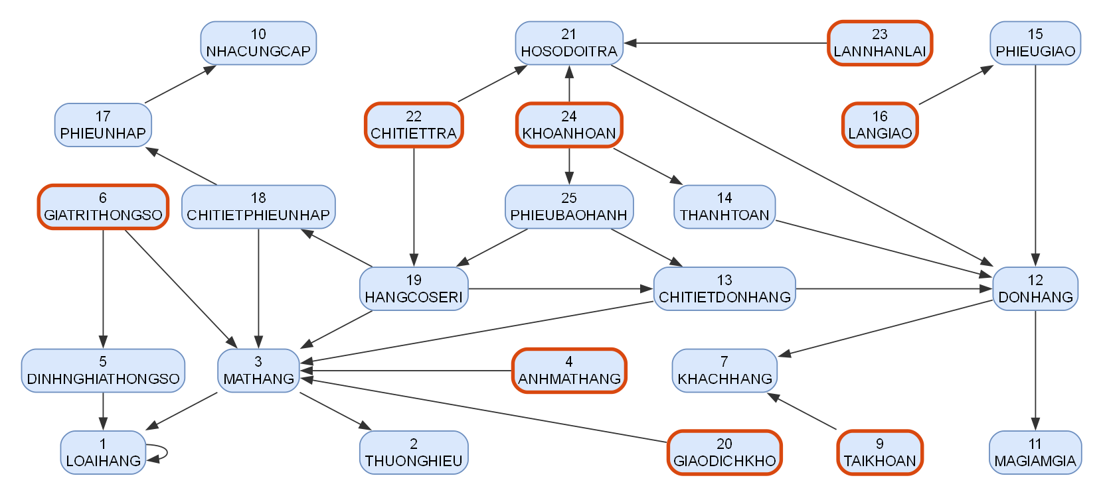
Hình 3.1. Đồ thị quan hệ, phần chính (không vẽ NHANVIEN và các cung vai trò; nút viền đậm là nút vào)
Các nút có cung vai trò tới nút 8 (NHANVIEN): 9, 11, 12, 14, 15, 16, 17, 20, 21, 23, 24, 25.
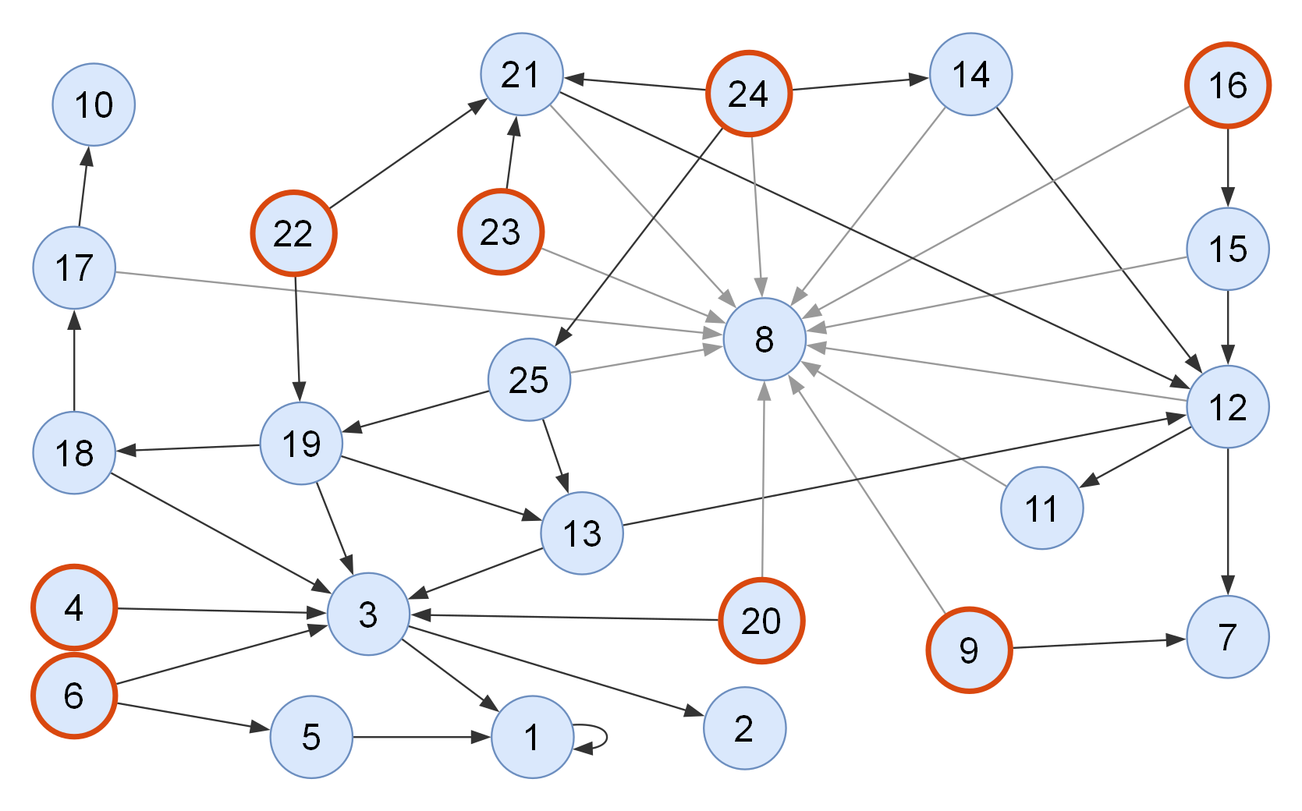
Hình 3.2. Đồ thị quan hệ đầy đủ (25 nút, 43 cung; cung xám là cung vai trò tới NHANVIEN; nút viền đậm là nút vào; tên nút ở bảng 3.2)
Đồ thị đầy đủ không vẽ phẳng được (đã kiểm bằng thuật toán kiểm tra tính phẳng), nên còn 14 chỗ hai cung cắt nhau; không cung nào đi xuyên qua một nút khác, và chỗ hai cung cắt nhau không phải là nút. Con số này do chương trình tìm được, chưa chứng minh là nhỏ nhất.
Nhận xét về đồ thị. (1) Có nút đạt được bằng hai mạch đi khác nhau, làm lộ ràng buộc nhất quán: từ PHIEUBAOHANH tới CHITIETDONHANG có mạch trực tiếp và mạch qua HANGCOSERI (hai mạch phải cùng mặt hàng; mạch trực tiếp là lần mua ứng với phiếu, mạch qua HANGCOSERI là lần bán gần nhất, nên khi chiếc được bán lại, người mua của phiếu phải tra theo mạch trực tiếp); từ KHOANHOAN tới DONHANG có mạch qua THANHTOAN, mạch qua HOSODOITRA và mạch qua PHIEUBAOHANH (các mạch phải cùng một đơn). Đó là ràng buộc 2 và 4 ở mục 2.3.6. (2) CHITIETTRA chỉ nối với HOSODOITRA và HANGCOSERI; dòng đơn được trả là (HOSODOITRA.MaDH, SoDongDH) nên đường từ dòng trả tới dòng đơn đi qua HOSODOITRA và cần cả MaDH lẫn SoDongDH, không phải một cung đơn. (3) NHANVIEN là nút đích của nhiều cung vai trò (lập đơn, xác nhận thu, giao, nhập, tạo mã, tài khoản…): đó là các con đường truy trách nhiệm từ chứng từ về người thực hiện; chức vụ ChucVu của người đó cho biết khâu họ được làm (truy vấn K6–K8). (4) Đồ thị không duy nhất: chọn khóa ưu tiên khác (ví dụ SoDH cho DONHANG) cho đồ thị khác nhưng tương đương về bảo toàn thông tin và PTH.

3.2 Ý NGHĨA CÁC CON ĐƯỜNG TRUY XUẤT

3.2.1 Nút vào
Theo giáo trình, nút vào là nút mà người dùng cung cấp giá trị khóa để truy xuất trực tiếp một bộ. Để liệt kê các con đường nhiều ngữ nghĩa nhất, chương này chọn nút vào là các nút không có cung đi tới (không quan hệ nào trỏ về nó bằng cung có hướng), vì từ nút khác chỉ đến được các nút này bằng cách đi ngược cung (cho nhiều bộ). Có 8 nút vào: 4. ANHMATHANG, 6. GIATRITHONGSO, 9. TAIKHOAN, 16. LANGIAO, 20. GIAODICHKHO, 22. CHITIETTRA, 23. LANNHANLAI, 24. KHOANHOAN. Từ mỗi nút vào, mọi mạch đi theo chiều cung đến nút cuối (không lặp nút) là một con đường truy xuất; tổng cộng 61 con đường. Các nút còn lại (KHACHHANG, DONHANG, MATHANG…) nằm trên các đường này và cũng là ngõ vào tra cứu theo khóa riêng (mục 3.4).

3.2.2 Con đường truy xuất cơ bản (theo từng cung)
Mỗi cung có hai con đường: xuôi theo cung (cho một bộ, (1,1,1) hoặc (0,-,1)) và ngược lại (cho n bộ). Ngữ nghĩa:
Bảng 3.5. Ngữ nghĩa các con đường truy xuất cơ bản
Cung | Xuôi (từ một bộ của nút đi) | Ngược (từ một bộ của nút đến)
3 → 1 | Cho biết mặt hàng thuộc loại hàng nào (1, 1, 1) | Từ một loại hàng cho biết các mặt hàng của loại hàng đó (0, -, n)
3 → 2 | Cho biết mặt hàng mang thương hiệu nào (1, 1, 1) | Từ một thương hiệu cho biết các mặt hàng của thương hiệu đó (0, -, n)
4 → 3 | Cho biết ảnh mặt hàng minh họa cho mặt hàng nào (1, 1, 1) | Từ một mặt hàng cho biết các ảnh của mặt hàng đó (0, -, n)
5 → 1 | Cho biết thông số do loại hàng nào quy định (1, 1, 1) | Từ một loại hàng cho biết các thông số mà loại hàng đó quy định (0, -, n)
6 → 3 | Cho biết giá trị thông số thuộc mặt hàng nào (1, 1, 1) | Từ một mặt hàng cho biết các giá trị thông số của mặt hàng đó (0, -, n)
6 → 5 | Cho biết giá trị thông số ứng với thông số nào (1, 1, 1) | Từ một thông số cho biết các mặt hàng có giá trị cho thông số đó (0, -, n)
9 → 7 | Cho biết tài khoản thuộc khách hàng nào (nếu là tài khoản khách) (0, -, 1) | Từ một khách hàng cho biết tài khoản của khách đó (tối đa một) (0, -, 1)
9 → 8 | Cho biết tài khoản thuộc nhân viên nào (nếu là tài khoản nhân viên) (0, -, 1) | Từ một nhân viên cho biết tài khoản của nhân viên đó (tối đa một) (0, -, 1)
11 → 8 | Cho biết mã giảm giá do nhân viên nào tạo (1, 1, 1) | Từ một nhân viên cho biết các mã giảm giá do nhân viên đó tạo (0, -, n)
12 → 7 | Cho biết đơn hàng do khách hàng nào đặt (nếu có hồ sơ khách) (0, -, 1) | Từ một khách hàng cho biết các đơn hàng của khách đó (0, -, n)
12 → 8 | Cho biết đơn hàng do nhân viên nào lập (0, -, 1) | Từ một nhân viên cho biết các đơn hàng do nhân viên đó lập (0, -, n)
12 → 11 | Cho biết đơn hàng áp dụng mã giảm giá nào (nếu có) (0, -, 1) | Từ một mã giảm giá cho biết các đơn đã dùng mã giảm giá đó (0, -, n)
13 → 3 | Cho biết dòng đơn bán mặt hàng nào (1, 1, 1) | Từ một mặt hàng cho biết các dòng đơn đã bán mặt hàng đó (0, -, n)
13 → 12 | Cho biết dòng đơn thuộc đơn hàng nào (1, 1, 1) | Từ một đơn hàng cho biết các dòng của đơn đó (1, -, n)
14 → 8 | Cho biết khoản thanh toán do nhân viên nào xác nhận thu (0, -, 1) | Từ một nhân viên cho biết các khoản thu do nhân viên đó xác nhận (0, -, n)
14 → 12 | Cho biết khoản thanh toán trả cho đơn hàng nào (1, 1, 1) | Từ một đơn hàng cho biết các lần thanh toán và đặt cọc của đơn đó (0, -, n)
15 → 8 | Cho biết phiếu giao do nhân viên nào giao (1, 1, 1) | Từ một nhân viên cho biết các phiếu giao do nhân viên đó phụ trách (0, -, n)
15 → 12 | Cho biết phiếu giao lập cho đơn hàng nào (1, 1, 1) | Từ một đơn hàng cho biết phiếu giao của đơn đó (tối đa một) (0, -, 1)
16 → 8 | Cho biết lần giao hàng do nhân viên nào giao (1, 1, 1) | Từ một nhân viên cho biết các lần giao do nhân viên đó thực hiện (0, -, n)
16 → 15 | Cho biết lần giao hàng thuộc phiếu giao nào (1, 1, 1) | Từ một phiếu giao cho biết các lần thử giao của phiếu đó (tối đa 3) (0, -, 3)
17 → 8 | Cho biết phiếu nhập do nhân viên kho nào lập (1, 1, 1) | Từ một nhân viên cho biết các phiếu nhập do nhân viên đó lập (0, -, n)
17 → 10 | Cho biết phiếu nhập nhận từ nhà cung cấp nào (1, 1, 1) | Từ một nhà cung cấp cho biết các phiếu nhập từ nhà cung cấp đó (0, -, n)
18 → 3 | Cho biết dòng phiếu nhập nhập mặt hàng nào (1, 1, 1) | Từ một mặt hàng cho biết các dòng nhập của mặt hàng đó (0, -, n)
18 → 17 | Cho biết dòng phiếu nhập thuộc phiếu nhập nào (1, 1, 1) | Từ một phiếu nhập cho biết các dòng của phiếu nhập đó (1, -, n)
19 → 3 | Cho biết chiếc hàng có seri là chiếc của mặt hàng nào (1, 1, 1) | Từ một mặt hàng cho biết các chiếc hàng có seri của mặt hàng đó (0, -, n)
19 → 13 | Cho biết chiếc hàng có seri bán gần nhất ở dòng đơn nào (0, -, 1) | Từ một dòng đơn cho biết các chiếc hàng có seri có lần bán gần nhất ở dòng đơn đó (0, -, n)
19 → 18 | Cho biết chiếc hàng có seri nhập về ở dòng phiếu nhập nào (1, 1, 1) | Từ một dòng phiếu nhập cho biết các chiếc hàng có seri nhập ở dòng đó (0, -, n)
20 → 3 | Cho biết giao dịch kho liên quan đến mặt hàng nào (1, 1, 1) | Từ một mặt hàng cho biết các giao dịch kho của mặt hàng đó (0, -, n)
20 → 8 | Cho biết giao dịch kho do nhân viên nào thực hiện (0, -, 1) | Từ một nhân viên cho biết các giao dịch kho do nhân viên đó thực hiện (0, -, n)
21 → 8 | Cho biết hồ sơ đổi trả do nhân viên nào tiếp nhận (1, 1, 1) | Từ một nhân viên cho biết các hồ sơ đổi trả do nhân viên đó tiếp nhận (0, -, n)
21 → 12 | Cho biết hồ sơ đổi trả lập cho đơn hàng nào (1, 1, 1) | Từ một đơn hàng cho biết các hồ sơ đổi trả của đơn đó (0, -, n)
22 → 19 | Cho biết dòng trả hàng ghi chiếc hàng có seri nào (0, -, 1) | Từ một chiếc hàng có seri cho biết các dòng trả có chiếc hàng đó (0, -, n)
22 → 21 | Cho biết dòng trả hàng thuộc hồ sơ đổi trả nào (1, 1, 1) | Từ một hồ sơ đổi trả cho biết các dòng trả của hồ sơ đó (1, -, n)
23 → 8 | Cho biết lần nhận lại hàng do nhân viên nào kiểm tra (0, -, 1) | Từ một nhân viên cho biết các lần nhận lại do nhân viên đó kiểm tra (0, -, n)
23 → 21 | Cho biết lần nhận lại hàng thuộc hồ sơ đổi trả nào (1, 1, 1) | Từ một hồ sơ đổi trả cho biết các lần nhận lại của hồ sơ đó (0, -, n)
24 → 8 | Cho biết khoản hoàn tiền do người quản lý nào duyệt (1, 1, 1) | Từ một nhân viên cho biết các khoản hoàn do người quản lý đó duyệt (0, -, n)
24 → 14 | Cho biết khoản hoàn tiền tính trên khoản thanh toán nào (1, 1, 1) | Từ một khoản thanh toán cho biết các khoản hoàn của khoản thanh toán đó (0, -, n)
24 → 21 | Cho biết khoản hoàn tiền theo hồ sơ đổi trả nào (nếu do đổi trả) (0, -, 1) | Từ một hồ sơ đổi trả cho biết các khoản hoàn của hồ sơ đó (0, -, n)
24 → 25 | Cho biết khoản hoàn tiền theo phiếu bảo hành nào (nếu do bảo hành thu hồi) (0, -, 1) | Từ một phiếu bảo hành cho biết các khoản hoàn của phiếu đó (0, -, n)
25 → 8 | Cho biết phiếu bảo hành do nhân viên nào tiếp nhận (1, 1, 1) | Từ một nhân viên cho biết các phiếu bảo hành do nhân viên đó tiếp nhận (0, -, n)
25 → 13 | Cho biết phiếu bảo hành mua ở dòng đơn nào (1, 1, 1) | Từ một dòng đơn cho biết các phiếu bảo hành của dòng đơn đó (0, -, n)
25 → 19 | Cho biết phiếu bảo hành ứng với chiếc hàng có seri nào (0, -, 1) | Từ một chiếc hàng có seri cho biết các phiếu bảo hành của chiếc hàng đó (0, -, n)
1 → 1 | Cho biết loại hàng thuộc loại hàng cha nào (0, -, 1) | Từ một loại hàng cho biết các loại hàng con của loại hàng đó (0, -, n)

3.2.3 Các con đường truy xuất dài từ nút vào
Bảng 3.6. 61 con đường truy xuất từ các nút vào (số là số thứ tự nút ở bảng 3.2)
Đường | Mạch đi | Ý nghĩa dữ liệu | Số dòng trên dữ liệu minh họa
1 | 4 → 3 → 1 | Cho biết ảnh mặt hàng minh họa cho mặt hàng nào; mặt hàng đó thuộc loại hàng nào. | 5
2 | 4 → 3 → 2 | Cho biết ảnh mặt hàng minh họa cho mặt hàng nào; mặt hàng đó mang thương hiệu nào. | 5
3 | 6 → 3 → 1 | Cho biết giá trị thông số thuộc mặt hàng nào; mặt hàng đó thuộc loại hàng nào. | 5
4 | 6 → 3 → 2 | Cho biết giá trị thông số thuộc mặt hàng nào; mặt hàng đó mang thương hiệu nào. | 5
5 | 6 → 5 → 1 | Cho biết giá trị thông số ứng với thông số nào; thông số đó do loại hàng nào quy định. | 5
6 | 9 → 7 | Cho biết tài khoản thuộc khách hàng nào (nếu là tài khoản khách). | 3
7 | 9 → 8 | Cho biết tài khoản thuộc nhân viên nào (nếu là tài khoản nhân viên). | 3
8 | 16 → 8 | Cho biết lần giao hàng do nhân viên nào giao. | 4
9 | 16 → 15 → 8 | Cho biết lần giao hàng thuộc phiếu giao nào; phiếu giao đó do nhân viên nào giao. | 4
10 | 16 → 15 → 12 → 7 | Cho biết lần giao hàng thuộc phiếu giao nào; phiếu giao đó lập cho đơn hàng nào; đơn hàng đó do khách hàng nào đặt (nếu có hồ sơ khách). | 4
11 | 16 → 15 → 12 → 8 | Cho biết lần giao hàng thuộc phiếu giao nào; phiếu giao đó lập cho đơn hàng nào; đơn hàng đó do nhân viên nào lập. | 1
12 | 16 → 15 → 12 → 11 → 8 | Cho biết lần giao hàng thuộc phiếu giao nào; phiếu giao đó lập cho đơn hàng nào; đơn hàng đó áp dụng mã giảm giá nào (nếu có); mã giảm giá đó do nhân viên nào tạo. | 1
13 | 20 → 3 → 1 | Cho biết giao dịch kho liên quan đến mặt hàng nào; mặt hàng đó thuộc loại hàng nào. | 6
14 | 20 → 3 → 2 | Cho biết giao dịch kho liên quan đến mặt hàng nào; mặt hàng đó mang thương hiệu nào. | 6
15 | 20 → 8 | Cho biết giao dịch kho do nhân viên nào thực hiện. | 6
16 | 22 → 19 → 3 → 1 | Cho biết dòng trả hàng ghi chiếc hàng có seri nào; chiếc hàng có seri đó là chiếc của mặt hàng nào; mặt hàng đó thuộc loại hàng nào. | 1
17 | 22 → 19 → 3 → 2 | Cho biết dòng trả hàng ghi chiếc hàng có seri nào; chiếc hàng có seri đó là chiếc của mặt hàng nào; mặt hàng đó mang thương hiệu nào. | 1
18 | 22 → 19 → 13 → 3 → 1 | Cho biết dòng trả hàng ghi chiếc hàng có seri nào; chiếc hàng có seri đó bán gần nhất ở dòng đơn nào; dòng đơn đó bán mặt hàng nào; mặt hàng đó thuộc loại hàng nào. | 1
19 | 22 → 19 → 13 → 3 → 2 | Cho biết dòng trả hàng ghi chiếc hàng có seri nào; chiếc hàng có seri đó bán gần nhất ở dòng đơn nào; dòng đơn đó bán mặt hàng nào; mặt hàng đó mang thương hiệu nào. | 1
20 | 22 → 19 → 13 → 12 → 7 | Cho biết dòng trả hàng ghi chiếc hàng có seri nào; chiếc hàng có seri đó bán gần nhất ở dòng đơn nào; dòng đơn đó thuộc đơn hàng nào; đơn hàng đó do khách hàng nào đặt (nếu có hồ sơ khách). | 1
21 | 22 → 19 → 13 → 12 → 8 | Cho biết dòng trả hàng ghi chiếc hàng có seri nào; chiếc hàng có seri đó bán gần nhất ở dòng đơn nào; dòng đơn đó thuộc đơn hàng nào; đơn hàng đó do nhân viên nào lập. | 1
22 | 22 → 19 → 13 → 12 → 11 → 8 | Cho biết dòng trả hàng ghi chiếc hàng có seri nào; chiếc hàng có seri đó bán gần nhất ở dòng đơn nào; dòng đơn đó thuộc đơn hàng nào; đơn hàng đó áp dụng mã giảm giá nào (nếu có); mã giảm giá đó do nhân viên nào tạo. | 1
23 | 22 → 19 → 18 → 3 → 1 | Cho biết dòng trả hàng ghi chiếc hàng có seri nào; chiếc hàng có seri đó nhập về ở dòng phiếu nhập nào; dòng phiếu nhập đó nhập mặt hàng nào; mặt hàng đó thuộc loại hàng nào. | 1
24 | 22 → 19 → 18 → 3 → 2 | Cho biết dòng trả hàng ghi chiếc hàng có seri nào; chiếc hàng có seri đó nhập về ở dòng phiếu nhập nào; dòng phiếu nhập đó nhập mặt hàng nào; mặt hàng đó mang thương hiệu nào. | 1
25 | 22 → 19 → 18 → 17 → 8 | Cho biết dòng trả hàng ghi chiếc hàng có seri nào; chiếc hàng có seri đó nhập về ở dòng phiếu nhập nào; dòng phiếu nhập đó thuộc phiếu nhập nào; phiếu nhập đó do nhân viên kho nào lập. | 1
26 | 22 → 19 → 18 → 17 → 10 | Cho biết dòng trả hàng ghi chiếc hàng có seri nào; chiếc hàng có seri đó nhập về ở dòng phiếu nhập nào; dòng phiếu nhập đó thuộc phiếu nhập nào; phiếu nhập đó nhận từ nhà cung cấp nào. | 1
27 | 22 → 21 → 8 | Cho biết dòng trả hàng thuộc hồ sơ đổi trả nào; hồ sơ đổi trả đó do nhân viên nào tiếp nhận. | 1
28 | 22 → 21 → 12 → 7 | Cho biết dòng trả hàng thuộc hồ sơ đổi trả nào; hồ sơ đổi trả đó lập cho đơn hàng nào; đơn hàng đó do khách hàng nào đặt (nếu có hồ sơ khách). | 1
29 | 22 → 21 → 12 → 8 | Cho biết dòng trả hàng thuộc hồ sơ đổi trả nào; hồ sơ đổi trả đó lập cho đơn hàng nào; đơn hàng đó do nhân viên nào lập. | 1
30 | 22 → 21 → 12 → 11 → 8 | Cho biết dòng trả hàng thuộc hồ sơ đổi trả nào; hồ sơ đổi trả đó lập cho đơn hàng nào; đơn hàng đó áp dụng mã giảm giá nào (nếu có); mã giảm giá đó do nhân viên nào tạo. | 1
31 | 23 → 8 | Cho biết lần nhận lại hàng do nhân viên nào kiểm tra. | 1
32 | 23 → 21 → 8 | Cho biết lần nhận lại hàng thuộc hồ sơ đổi trả nào; hồ sơ đổi trả đó do nhân viên nào tiếp nhận. | 1
33 | 23 → 21 → 12 → 7 | Cho biết lần nhận lại hàng thuộc hồ sơ đổi trả nào; hồ sơ đổi trả đó lập cho đơn hàng nào; đơn hàng đó do khách hàng nào đặt (nếu có hồ sơ khách). | 1
34 | 23 → 21 → 12 → 8 | Cho biết lần nhận lại hàng thuộc hồ sơ đổi trả nào; hồ sơ đổi trả đó lập cho đơn hàng nào; đơn hàng đó do nhân viên nào lập. | 1
35 | 23 → 21 → 12 → 11 → 8 | Cho biết lần nhận lại hàng thuộc hồ sơ đổi trả nào; hồ sơ đổi trả đó lập cho đơn hàng nào; đơn hàng đó áp dụng mã giảm giá nào (nếu có); mã giảm giá đó do nhân viên nào tạo. | 1
36 | 24 → 8 | Cho biết khoản hoàn tiền do người quản lý nào duyệt. | 2
37 | 24 → 14 → 8 | Cho biết khoản hoàn tiền tính trên khoản thanh toán nào; khoản thanh toán đó do nhân viên nào xác nhận thu. | 2
38 | 24 → 14 → 12 → 7 | Cho biết khoản hoàn tiền tính trên khoản thanh toán nào; khoản thanh toán đó trả cho đơn hàng nào; đơn hàng đó do khách hàng nào đặt (nếu có hồ sơ khách). | 2
39 | 24 → 14 → 12 → 8 | Cho biết khoản hoàn tiền tính trên khoản thanh toán nào; khoản thanh toán đó trả cho đơn hàng nào; đơn hàng đó do nhân viên nào lập. | 2
40 | 24 → 14 → 12 → 11 → 8 | Cho biết khoản hoàn tiền tính trên khoản thanh toán nào; khoản thanh toán đó trả cho đơn hàng nào; đơn hàng đó áp dụng mã giảm giá nào (nếu có); mã giảm giá đó do nhân viên nào tạo. | 2
41 | 24 → 21 → 8 | Cho biết khoản hoàn tiền theo hồ sơ đổi trả nào (nếu do đổi trả); hồ sơ đổi trả đó do nhân viên nào tiếp nhận. | 1
42 | 24 → 21 → 12 → 7 | Cho biết khoản hoàn tiền theo hồ sơ đổi trả nào (nếu do đổi trả); hồ sơ đổi trả đó lập cho đơn hàng nào; đơn hàng đó do khách hàng nào đặt (nếu có hồ sơ khách). | 1
43 | 24 → 21 → 12 → 8 | Cho biết khoản hoàn tiền theo hồ sơ đổi trả nào (nếu do đổi trả); hồ sơ đổi trả đó lập cho đơn hàng nào; đơn hàng đó do nhân viên nào lập. | 1
44 | 24 → 21 → 12 → 11 → 8 | Cho biết khoản hoàn tiền theo hồ sơ đổi trả nào (nếu do đổi trả); hồ sơ đổi trả đó lập cho đơn hàng nào; đơn hàng đó áp dụng mã giảm giá nào (nếu có); mã giảm giá đó do nhân viên nào tạo. | 1
45 | 24 → 25 → 8 | Cho biết khoản hoàn tiền theo phiếu bảo hành nào (nếu do bảo hành thu hồi); phiếu bảo hành đó do nhân viên nào tiếp nhận. | 1
46 | 24 → 25 → 13 → 3 → 1 | Cho biết khoản hoàn tiền theo phiếu bảo hành nào (nếu do bảo hành thu hồi); phiếu bảo hành đó mua ở dòng đơn nào; dòng đơn đó bán mặt hàng nào; mặt hàng đó thuộc loại hàng nào. | 1
47 | 24 → 25 → 13 → 3 → 2 | Cho biết khoản hoàn tiền theo phiếu bảo hành nào (nếu do bảo hành thu hồi); phiếu bảo hành đó mua ở dòng đơn nào; dòng đơn đó bán mặt hàng nào; mặt hàng đó mang thương hiệu nào. | 1
48 | 24 → 25 → 13 → 12 → 7 | Cho biết khoản hoàn tiền theo phiếu bảo hành nào (nếu do bảo hành thu hồi); phiếu bảo hành đó mua ở dòng đơn nào; dòng đơn đó thuộc đơn hàng nào; đơn hàng đó do khách hàng nào đặt (nếu có hồ sơ khách). | 1
49 | 24 → 25 → 13 → 12 → 8 | Cho biết khoản hoàn tiền theo phiếu bảo hành nào (nếu do bảo hành thu hồi); phiếu bảo hành đó mua ở dòng đơn nào; dòng đơn đó thuộc đơn hàng nào; đơn hàng đó do nhân viên nào lập. | 1
50 | 24 → 25 → 13 → 12 → 11 → 8 | Cho biết khoản hoàn tiền theo phiếu bảo hành nào (nếu do bảo hành thu hồi); phiếu bảo hành đó mua ở dòng đơn nào; dòng đơn đó thuộc đơn hàng nào; đơn hàng đó áp dụng mã giảm giá nào (nếu có); mã giảm giá đó do nhân viên nào tạo. | 1
51 | 24 → 25 → 19 → 3 → 1 | Cho biết khoản hoàn tiền theo phiếu bảo hành nào (nếu do bảo hành thu hồi); phiếu bảo hành đó ứng với chiếc hàng có seri nào; chiếc hàng có seri đó là chiếc của mặt hàng nào; mặt hàng đó thuộc loại hàng nào. | 1
52 | 24 → 25 → 19 → 3 → 2 | Cho biết khoản hoàn tiền theo phiếu bảo hành nào (nếu do bảo hành thu hồi); phiếu bảo hành đó ứng với chiếc hàng có seri nào; chiếc hàng có seri đó là chiếc của mặt hàng nào; mặt hàng đó mang thương hiệu nào. | 1
53 | 24 → 25 → 19 → 13 → 3 → 1 | Cho biết khoản hoàn tiền theo phiếu bảo hành nào (nếu do bảo hành thu hồi); phiếu bảo hành đó ứng với chiếc hàng có seri nào; chiếc hàng có seri đó bán gần nhất ở dòng đơn nào; dòng đơn đó bán mặt hàng nào; mặt hàng đó thuộc loại hàng nào. | 1
54 | 24 → 25 → 19 → 13 → 3 → 2 | Cho biết khoản hoàn tiền theo phiếu bảo hành nào (nếu do bảo hành thu hồi); phiếu bảo hành đó ứng với chiếc hàng có seri nào; chiếc hàng có seri đó bán gần nhất ở dòng đơn nào; dòng đơn đó bán mặt hàng nào; mặt hàng đó mang thương hiệu nào. | 1
55 | 24 → 25 → 19 → 13 → 12 → 7 | Cho biết khoản hoàn tiền theo phiếu bảo hành nào (nếu do bảo hành thu hồi); phiếu bảo hành đó ứng với chiếc hàng có seri nào; chiếc hàng có seri đó bán gần nhất ở dòng đơn nào; dòng đơn đó thuộc đơn hàng nào; đơn hàng đó do khách hàng nào đặt (nếu có hồ sơ khách). | 1
56 | 24 → 25 → 19 → 13 → 12 → 8 | Cho biết khoản hoàn tiền theo phiếu bảo hành nào (nếu do bảo hành thu hồi); phiếu bảo hành đó ứng với chiếc hàng có seri nào; chiếc hàng có seri đó bán gần nhất ở dòng đơn nào; dòng đơn đó thuộc đơn hàng nào; đơn hàng đó do nhân viên nào lập. | 1
57 | 24 → 25 → 19 → 13 → 12 → 11 → 8 | Cho biết khoản hoàn tiền theo phiếu bảo hành nào (nếu do bảo hành thu hồi); phiếu bảo hành đó ứng với chiếc hàng có seri nào; chiếc hàng có seri đó bán gần nhất ở dòng đơn nào; dòng đơn đó thuộc đơn hàng nào; đơn hàng đó áp dụng mã giảm giá nào (nếu có); mã giảm giá đó do nhân viên nào tạo. | 1
58 | 24 → 25 → 19 → 18 → 3 → 1 | Cho biết khoản hoàn tiền theo phiếu bảo hành nào (nếu do bảo hành thu hồi); phiếu bảo hành đó ứng với chiếc hàng có seri nào; chiếc hàng có seri đó nhập về ở dòng phiếu nhập nào; dòng phiếu nhập đó nhập mặt hàng nào; mặt hàng đó thuộc loại hàng nào. | 1
59 | 24 → 25 → 19 → 18 → 3 → 2 | Cho biết khoản hoàn tiền theo phiếu bảo hành nào (nếu do bảo hành thu hồi); phiếu bảo hành đó ứng với chiếc hàng có seri nào; chiếc hàng có seri đó nhập về ở dòng phiếu nhập nào; dòng phiếu nhập đó nhập mặt hàng nào; mặt hàng đó mang thương hiệu nào. | 1
60 | 24 → 25 → 19 → 18 → 17 → 8 | Cho biết khoản hoàn tiền theo phiếu bảo hành nào (nếu do bảo hành thu hồi); phiếu bảo hành đó ứng với chiếc hàng có seri nào; chiếc hàng có seri đó nhập về ở dòng phiếu nhập nào; dòng phiếu nhập đó thuộc phiếu nhập nào; phiếu nhập đó do nhân viên kho nào lập. | 1
61 | 24 → 25 → 19 → 18 → 17 → 10 | Cho biết khoản hoàn tiền theo phiếu bảo hành nào (nếu do bảo hành thu hồi); phiếu bảo hành đó ứng với chiếc hàng có seri nào; chiếc hàng có seri đó nhập về ở dòng phiếu nhập nào; dòng phiếu nhập đó thuộc phiếu nhập nào; phiếu nhập đó nhận từ nhà cung cấp nào. | 1

Trong 61 đường, nhiều đường dài chỉ nối chứng từ về người tạo hay người lập ở khâu xa, có giá trị về mặt liệt kê. Sáu đường sau phục vụ trực tiếp công việc hằng ngày của cửa hàng:
- Đường 10 (16 → 15 → 12 → 7): lần giao thất bại thuộc khách nào, để liên hệ giao lại.
- Đường 38 (24 → 14 → 12 → 7): khoản hoàn trả về cho khách nào, từ khoản thu nào.
- Đường 48 (24 → 25 → 13 → 12 → 7): khoản hoàn do bảo hành thuộc lần mua nào của khách nào.
- Đường 33 (23 → 21 → 12 → 7): hàng nhận về thuộc hồ sơ, đơn và khách nào.
- Đường 26 (22 → 19 → 18 → 17 → 10): chiếc hàng khách trả được nhập từ nhà cung cấp nào.
- Đường 13 (20 → 3 → 1): biến động kho thuộc mặt hàng và loại hàng nào, để tổng hợp tồn.

3.3 CÁC TRUY VẤN BẰNG NGÔN NGỮ SQL

3.3.1 Quy tắc chung
Mỗi con đường truy xuất tương ứng một câu SELECT nối (JOIN) các quan hệ theo thứ tự các nút trên đường; điều kiện nối là khóa ngoại của cung (cột của nút đi bằng cột khóa của nút đến). Danh sách cột chỉ gồm khóa chính của các quan hệ trên đường (cột trùng giá trị do nối thì lấy một lần), đủ để nhận ra mỗi dòng kết quả là một bộ chứng từ nào; muốn xem thêm thông tin thì thêm cột cần thiết:
SELECT a0.<khóa chính>, a1.<khóa chính>, a2.<khóa chính>, ...
FROM <nút vào> a0
JOIN <nút 1> a1 ON a0.<khóa ngoại> = a1.<khóa>
JOIN <nút 2> a2 ON a1.<khóa ngoại> = a2.<khóa>
...
Cung có bản số (0,-,1) ứng với khóa ngoại cho phép rỗng. Các câu lệnh dùng nối trong nên chỉ trả những bộ có giá trị ở cột đó: chẳng hạn đường 10, 38 không gồm đơn của khách vãng lai, đường 11 không gồm đơn khách tự đặt chưa có nhân viên lập. Khi cần giữ cả các bộ này thì đổi sang LEFT JOIN, như K4, K6 ở mục 3.3.3.
Với nút HANGCOSERI (gộp từ HANGCOSERI và SERIMATHANG) câu lệnh nối thêm SERIMATHANG theo MaSeri để lấy lại đủ số seri và mặt hàng. Đã sinh 61 câu lệnh, lưu ở sql/03_truy_van_cac_duong_truy_xuat.sql và in đầy đủ ở Phụ lục; mỗi câu đã chạy thử và đều trả về ít nhất một dòng (cột cuối bảng 3.6).

3.3.2 Một số câu truy vấn của các con đường
Đường 48: KHOANHOAN → PHIEUBAOHANH → CHITIETDONHANG → DONHANG → KHACHHANG
Ý nghĩa: Cho biết khoản hoàn tiền theo phiếu bảo hành nào (nếu do bảo hành thu hồi); phiếu bảo hành đó mua ở dòng đơn nào; dòng đơn đó thuộc đơn hàng nào; đơn hàng đó do khách hàng nào đặt (nếu có hồ sơ khách).
SELECT kc.MaHoan, bh.MaPhieuBH, ct.MaDH, ct.SoDongDH, kh.MaKH
FROM KHOANHOAN kc
JOIN PHIEUBAOHANH bh ON kc.MaPhieuBH = bh.MaPhieuBH
JOIN CHITIETDONHANG ct ON bh.MaDH = ct.MaDH AND bh.SoDongDH = ct.SoDongDH
JOIN DONHANG dh ON ct.MaDH = dh.MaDH
JOIN KHACHHANG kh ON dh.MaKH = kh.MaKH;
Đường 38: KHOANHOAN → THANHTOAN → DONHANG → KHACHHANG
Ý nghĩa: Cho biết khoản hoàn tiền tính trên khoản thanh toán nào; khoản thanh toán đó trả cho đơn hàng nào; đơn hàng đó do khách hàng nào đặt (nếu có hồ sơ khách).
SELECT kc.MaHoan, tt.MaTT, dh.MaDH, kh.MaKH
FROM KHOANHOAN kc
JOIN THANHTOAN tt ON kc.MaTT = tt.MaTT
JOIN DONHANG dh ON tt.MaDH = dh.MaDH
JOIN KHACHHANG kh ON dh.MaKH = kh.MaKH;
Đường 26: CHITIETTRA → HANGCOSERI → CHITIETPHIEUNHAP → PHIEUNHAP → NHACUNGCAP
Ý nghĩa: Cho biết dòng trả hàng ghi chiếc hàng có seri nào; chiếc hàng có seri đó nhập về ở dòng phiếu nhập nào; dòng phiếu nhập đó thuộc phiếu nhập nào; phiếu nhập đó nhận từ nhà cung cấp nào.
SELECT cr.MaHS, cr.SoDongTra, hs.MaSeri, cp.MaPN, cp.SoDongPN, nc.MaNCC
FROM CHITIETTRA cr
JOIN HANGCOSERI hs ON cr.MaSeri = hs.MaSeri
JOIN SERIMATHANG sm ON sm.MaSeri = hs.MaSeri
JOIN CHITIETPHIEUNHAP cp ON hs.MaPN = cp.MaPN AND hs.SoDongPN = cp.SoDongPN
JOIN PHIEUNHAP pn ON cp.MaPN = pn.MaPN
JOIN NHACUNGCAP nc ON pn.MaNCC = nc.MaNCC;
Đường 5: GIATRITHONGSO → DINHNGHIATHONGSO → LOAIHANG
Ý nghĩa: Cho biết giá trị thông số ứng với thông số nào; thông số đó do loại hàng nào quy định.
SELECT gt.MaSP, gt.MaTS, lh.MaLoai
FROM GIATRITHONGSO gt
JOIN DINHNGHIATHONGSO dn ON gt.MaTS = dn.MaTS
JOIN LOAIHANG lh ON dn.MaLoai = lh.MaLoai;
Đường 10: LANGIAO → PHIEUGIAO → DONHANG → KHACHHANG
Ý nghĩa: Cho biết lần giao hàng thuộc phiếu giao nào; phiếu giao đó lập cho đơn hàng nào; đơn hàng đó do khách hàng nào đặt (nếu có hồ sơ khách).
SELECT lg.MaGiao, lg.SoLan, dh.MaDH, kh.MaKH
FROM LANGIAO lg
JOIN PHIEUGIAO pg ON lg.MaGiao = pg.MaGiao
JOIN DONHANG dh ON pg.MaDH = dh.MaDH
JOIN KHACHHANG kh ON dh.MaKH = kh.MaKH;

3.3.3 Truy vấn khai thác theo con đường truy xuất
Các yêu cầu khai thác thực tế dùng các con đường (cả xuôi và ngược) của đồ thị. Mỗi truy vấn dưới đây ở sql/04_truy_van_khai_thac.sql và đã chạy thử:
K1. Lịch sử mua hàng của một khách theo số điện thoại (đường: KHACHHANG ⇒ DONHANG ⇒ CHITIETDONHANG; 3 dòng trên dữ liệu minh họa)
SELECT dh.SoDH, dh.ThoiDiemLap, ct.SoDongDH, ct.TenHangChot, ct.SoLuongBan, ct.DonGiaChot,
ct.SoLuongBan * ct.DonGiaChot AS ThanhTien
FROM KHACHHANG kh
JOIN DONHANG dh ON dh.MaKH = kh.MaKH
JOIN CHITIETDONHANG ct ON ct.MaDH = dh.MaDH
WHERE kh.SDTKH = '0900000001'
ORDER BY dh.ThoiDiemLap, ct.SoDongDH;
K2. Doanh thu tiền hàng theo loại hàng trong tháng 10/2026 (không tính đơn đã hủy, chưa trừ giảm giá và hoàn tiền) (đường: CHITIETDONHANG → DONHANG; CHITIETDONHANG → MATHANG → LOAIHANG; 3 dòng trên dữ liệu minh họa)
SELECT lh.MaLoai, lh.TenLoai, SUM(ct.SoLuongBan * ct.DonGiaChot) AS DoanhThuTienHang
FROM CHITIETDONHANG ct
JOIN DONHANG dh ON dh.MaDH = ct.MaDH
JOIN MATHANG mh ON mh.MaSP = ct.MaSP
JOIN LOAIHANG lh ON lh.MaLoai = mh.MaLoai
WHERE dh.TinhTrangDH <> 'Đã hủy'
AND dh.ThoiDiemLap >= '2026-10-01' AND dh.ThoiDiemLap < '2026-11-01'
GROUP BY lh.MaLoai, lh.TenLoai
ORDER BY DoanhThuTienHang DESC;
K3. Số lượng hàng trong kho theo mặt hàng và nhóm kho, tính từ giao dịch kho (đường: GIAODICHKHO → MATHANG; 4 dòng trên dữ liệu minh họa)
SELECT mh.MaSP, mh.TenSP, gd.NhomKho,
SUM(CASE WHEN gd.LoaiBienDong IN ('Nhập', 'Nhận lại', 'Chuyển vào') THEN gd.SoLuongGD
ELSE -gd.SoLuongGD END) AS SoLuong
FROM GIAODICHKHO gd
JOIN MATHANG mh ON mh.MaSP = gd.MaSP
GROUP BY mh.MaSP, mh.TenSP, gd.NhomKho
ORDER BY mh.MaSP, gd.NhomKho;
K4. Truy vết một chiếc hàng theo số seri: nhập từ đâu, lần bán gần nhất cho ai (đường: SERIMATHANG ⇒ HANGCOSERI → CHITIETPHIEUNHAP → PHIEUNHAP → NHACUNGCAP; HANGCOSERI → CHITIETDONHANG → DONHANG → KHACHHANG; 1 dòng trên dữ liệu minh họa)
SELECT sm.SoSeri, mh.TenSP, pn.SoPhieu, nc.TenNCC, dh.SoDH, kh.HoLotKH, kh.TenKH
FROM SERIMATHANG sm
JOIN MATHANG mh ON mh.MaSP = sm.MaSP
JOIN HANGCOSERI hs ON hs.MaSeri = sm.MaSeri
JOIN CHITIETPHIEUNHAP cp ON cp.MaPN = hs.MaPN AND cp.SoDongPN = hs.SoDongPN
JOIN PHIEUNHAP pn ON pn.MaPN = cp.MaPN
JOIN NHACUNGCAP nc ON nc.MaNCC = pn.MaNCC
LEFT JOIN CHITIETDONHANG ct ON ct.MaDH = hs.MaDH AND ct.SoDongDH = hs.SoDongDH
LEFT JOIN DONHANG dh ON dh.MaDH = ct.MaDH
LEFT JOIN KHACHHANG kh ON kh.MaKH = dh.MaKH
WHERE sm.MaSP = 2 AND sm.SoSeri = 'S1T-0001';
K5. Các dòng trả của từng hồ sơ đổi trả trong một đơn, kèm tổng tiền đã chi hoàn của hồ sơ (đường: HOSODOITRA ⇒ CHITIETTRA; HOSODOITRA ⇒ KHOANHOAN; 1 dòng trên dữ liệu minh họa)
SELECT hd.MaHS, hd.LoaiTruongHop, ct.SoDongTra, ct.SoDongDH, ct.SoLuongTra, h.TongHoan
FROM HOSODOITRA hd
JOIN CHITIETTRA ct ON ct.MaHS = hd.MaHS
LEFT JOIN (SELECT MaHS, SUM(SoTienHoan) AS TongHoan
FROM KHOANHOAN
WHERE MaHS IS NOT NULL AND ThoiDiemChi IS NOT NULL
GROUP BY MaHS) h ON h.MaHS = hd.MaHS
WHERE hd.MaDH = 2
ORDER BY hd.MaHS, ct.SoDongTra;
K6. Ai đã lập đơn, xác nhận tiền, thu tiền khi giao và giao một đơn hàng, và người đó có chức vụ gì (truy trách nhiệm) (đường: DONHANG → NHANVIEN (lập); DONHANG ⇐ THANHTOAN → NHANVIEN (xác nhận tiền, cột MaNV; thu khi giao, cột MaNVThu); DONHANG ⇐ PHIEUGIAO → NHANVIEN (giao); 1 dòng trên dữ liệu minh họa)
SELECT dh.SoDH, nl.HoLotNV AS HoLotNguoiLap, nl.TenNV AS TenNguoiLap, nl.ChucVu AS ChucVuNguoiLap,
tt.MaTT, tt.PhuongThuc, nx.HoLotNV AS HoLotNguoiXacNhan, nx.TenNV AS TenNguoiXacNhan, nx.ChucVu AS ChucVuNguoiXacNhan,
nt.HoLotNV AS HoLotNguoiThu, nt.TenNV AS TenNguoiThu, nt.ChucVu AS ChucVuNguoiThu,
pg.MaGiao, ng.HoLotNV AS HoLotNguoiGiao, ng.TenNV AS TenNguoiGiao, ng.ChucVu AS ChucVuNguoiGiao
FROM DONHANG dh
LEFT JOIN NHANVIEN nl ON nl.MaNV = dh.MaNV
LEFT JOIN THANHTOAN tt ON tt.MaDH = dh.MaDH
LEFT JOIN NHANVIEN nx ON nx.MaNV = tt.MaNV
LEFT JOIN NHANVIEN nt ON nt.MaNV = tt.MaNVThu
LEFT JOIN PHIEUGIAO pg ON pg.MaDH = dh.MaDH
LEFT JOIN NHANVIEN ng ON ng.MaNV = pg.MaNV
WHERE dh.SoDH = 'DH-0002';
K7. Các khoản hoàn tiền trong tháng 10/2026: ai duyệt, ai chi tiền (đường: KHOANHOAN → NHANVIEN (người duyệt, cột MaNV); KHOANHOAN → NHANVIEN (người chi, cột MaNVChi); 2 dòng trên dữ liệu minh họa)
SELECT kc.MaHoan, kc.SoTienHoan, kc.ThoiDiemDuyetHoan, nd.HoLotNV AS HoLotNguoiDuyet, nd.TenNV AS TenNguoiDuyet,
kc.ThoiDiemChi, nc.HoLotNV AS HoLotNguoiChi, nc.TenNV AS TenNguoiChi
FROM KHOANHOAN kc
JOIN NHANVIEN nd ON nd.MaNV = kc.MaNV
LEFT JOIN NHANVIEN nc ON nc.MaNV = kc.MaNVChi
WHERE kc.ThoiDiemDuyetHoan >= '2026-10-01' AND kc.ThoiDiemDuyetHoan < '2026-11-01'
ORDER BY kc.ThoiDiemDuyetHoan;
K8. Danh sách nhân viên còn làm việc theo chức vụ (đường: NHANVIEN (tra theo thuộc tính ChucVu, không nối quan hệ khác); 7 dòng trên dữ liệu minh họa)
SELECT nv.ChucVu, nv.MaNV, nv.HoLotNV, nv.TenNV, nv.NgayVaoLam
FROM NHANVIEN nv
WHERE nv.TinhTrangNV = 'Đang làm'
ORDER BY nv.ChucVu, nv.MaNV;
K9. Phiếu bảo hành đã quá ngày hẹn trả mà chưa trả khách, kèm khách cần liên hệ (đường: PHIEUBAOHANH → CHITIETDONHANG → DONHANG → KHACHHANG; 1 dòng trên dữ liệu minh họa)
WITH ThamSo AS (SELECT '2026-11-01' AS NgayTraCuu)
SELECT bh.MaPhieuBH, bh.NgayNhan, bh.NgayHenTra, bh.TinhTrangBH, ct.TenHangChot, dh.SoDH, kh.HoLotKH, kh.TenKH, kh.SDTKH
FROM PHIEUBAOHANH bh
CROSS JOIN ThamSo ts
JOIN CHITIETDONHANG ct ON ct.MaDH = bh.MaDH AND ct.SoDongDH = bh.SoDongDH
JOIN DONHANG dh ON dh.MaDH = ct.MaDH
LEFT JOIN KHACHHANG kh ON kh.MaKH = dh.MaKH
WHERE bh.NgayTraThucTe IS NULL AND bh.NgayHenTra < ts.NgayTraCuu
ORDER BY bh.NgayHenTra;
Ghi chú:
- K2, K3: gộp theo mã (MaLoai, MaSP) vì tên không duy nhất; gộp theo tên sẽ cộng chung hai loại hoặc hai mặt hàng trùng tên.
- K3: Nhập, Nhận lại, Chuyển vào làm tăng; Xuất bán, Chuyển ra làm giảm. Mỗi lần chuyển nhóm ghi hai dòng đối ứng nên tổng số hàng không đổi. Đây là quy ước ghi sổ do nhóm đặt (giả thiết). Một nhóm có thể hiện số lượng 0 sau khi đã chuyển hết hàng.
- K4: chỉ cho lần bán gần nhất, không thay cho lịch sử đầy đủ. Các lần bán trước của chiếc hàng tra từ các dòng CHITIETTRA có MaSeri đó, qua HOSODOITRA tới đơn gốc.
- K5: chỉ cộng khoản đã chi (ThoiDiemChi khác rỗng); khoản đã duyệt mà chưa chi không tính. Tiền hoàn được cộng theo hồ sơ trước khi nối, vì nối trực tiếp CHITIETTRA với KHOANHOAN theo MaHS sẽ nhân dòng (2 dòng trả và 2 khoản hoàn cho 4 dòng). Nhóm đã thử thêm trường hợp nhiều dòng và nhiều khoản này.
- K6: phân biệt người xác nhận đã nhận tiền (THANHTOAN.MaNV) với người giao hàng thu tiền (THANHTOAN.MaNVThu); người thu rỗng khi không phải khoản thu khi giao.
- K9: ngày tra cứu đặt ở một chỗ (ThamSo.NgayTraCuu); ngày trong câu lệnh là ví dụ theo dữ liệu minh họa.

3.4 NGÕ VÀO TRA CỨU VÀ CHỈ MỤC ĐỀ XUẤT
Giáo trình Bài 9 nhấn mạnh phép kết là thao tác chính và cần chỉ mục cho cột nối. Hai nhóm chỉ mục đề xuất, suy từ đồ thị:
1. Ngõ vào tra cứu theo khóa riêng (người dùng cung cấp giá trị): đã có chỉ mục tự động từ UNIQUE: SKU (MATHANG), TenTH (THUONGHIEU), TenNCC (NHACUNGCAP), SoDH (DONHANG), SoPhieu (PHIEUNHAP), CodeMG (MAGIAMGIA), (MaSP, SoSeri) (SERIMATHANG), (MaSP, ViTriAnh) (ANHMATHANG), MaDH (PHIEUGIAO), TenDangNhap, MaKH, MaNV (TAIKHOAN). Cần thêm chỉ mục tìm khách theo SDTKH và nhân viên theo tên (TenKH, TenNV).
2. Cột khóa ngoại của cung nên có chỉ mục để phép nối theo chiều ngược (từ cha xuống n con) nhanh: DONHANG(MaKH), DONHANG(MaNV), CHITIETDONHANG(MaSP), THANHTOAN(MaDH), HOSODOITRA(MaDH), KHOANHOAN(MaTT), KHOANHOAN(MaHS), LANNHANLAI(MaHS), GIAODICHKHO(MaSP, ThoiDiemGD), PHIEUBAOHANH(MaDH, SoDongDH), HANGCOSERI(MaDH, SoDongDH), HANGCOSERI(MaPN, SoDongPN), và các khóa ngoại phụ tới NHANVIEN (MaNVDuyet, MaNVChi, MaNVThu, MaNVXacNhan) để tra “một nhân viên đã duyệt, chi, thu những gì”.
Khẳng định tốc độ cần đo trên dữ liệu thật; báo cáo chưa đo hiệu năng.

CHƯƠNG 4: KẾT LUẬN VÀ KIẾN NGHỊ

4.1 KẾT QUẢ ĐẠT ĐƯỢC
Đối chiếu với bảy nội dung của đề cương bài tập lớn:
Bảng 4.1. Đối chiếu kết quả với đề cương bài tập lớn
Nội dung đề cương | Kết quả | Mục
1. Mô tả tóm tắt bài toán | Khảo sát, tính khả thi, đối tượng, phạm vi và mô tả nghiệp vụ bằng lời đời thường cho cả bán tại quầy lẫn bán trên trang web: tài khoản, nhân viên – chức vụ – trách nhiệm, thanh toán, đặt cọc, đổi trả, bảo hành | 1.1 – 1.4
2. Ba loại thực thể và thuộc tính | 20 thực thể (5 cơ bản, 3 đối tượng ngoài, 12 nghiệp vụ), 5 mối kết hợp có thuộc tính, ERD có bản số (min,max) | 1.6, 1.7
3. Phụ thuộc hàm và khóa từng lược đồ | 25 quan hệ ban đầu, mỗi quan hệ có F, phủ tối thiểu 3 bước, khóa (N, TG, D), mọi khóa ứng viên | 2.2
4. Dạng chuẩn, phân rã/tổng hợp, bảo toàn | Lược đồ ban đầu chưa đạt 1NF; cải tiến 5 quan hệ, chứng minh bảo toàn thông tin (bảng a/b) và bảo toàn PTH; 26 quan hệ đạt BCNF | 2.3
5. Phụ thuộc đa trị, dạng chuẩn 4 | Tình huống ảnh – thông số mặt hàng: R₂ đạt BCNF nhưng không đạt 4NF, tách thành ANHMATHANG và GIATRITHONGSO; 1.538 dòng so với 3.256 dòng trên dữ liệu seed; chứng minh cả 26 quan hệ đạt 4NF theo tập PTH đã nêu | 2.3.8
6. Đồ thị quan hệ, con đường truy xuất, ngữ nghĩa | 25 nút, 43 cung, 8 nút vào, 61 con đường truy xuất dài và bảng ngữ nghĩa các đường cơ bản | 3.1, 3.2
7. Truy vấn SQL cho các truy xuất | 61 câu truy vấn cho 61 đường và 9 truy vấn khai thác (có truy trách nhiệm theo nhân viên và chức vụ), đã chạy thử trên dữ liệu minh họa | 3.3

4.2 ƯU ĐIỂM
- Lược đồ cuối đạt BCNF ở cả 26 quan hệ, giữ nguyên quy tắc nghiệp vụ “số seri duy nhất trong cùng mặt hàng” nhờ phương án tách bốn thành phần bảo toàn cả thông tin lẫn phụ thuộc hàm.
- Một mô hình phục vụ cả hai kênh: khách mua tại quầy và khách mua trên trang web (tài khoản, đơn) dùng chung đơn hàng, thanh toán, kho, đổi trả và bảo hành.
- Truy được trách nhiệm: mỗi khâu quan trọng ghi người thực hiện hoặc duyệt (lập đơn, thu tiền, giao hàng, nhập kho, nhận lại hàng, hoàn tiền, bảo hành), kèm chức vụ của người đó (truy vấn K6–K8).
- Mọi phép tính (bao đóng, phủ tối thiểu, khóa, dạng chuẩn, bảo toàn, đồ thị) được trình bày từng bước và đối chiếu bằng chương trình; lược đồ, hình và các bảng trong báo cáo sinh từ cùng một file nguồn nên dễ giữ nhất quán. Số liệu ở mục 4NF tính trên dữ liệu seed của PowerTech; kết quả SQL ở chương 3 chạy trên dữ liệu minh họa của nhóm.
- Giữ giá và tên hàng tại thời điểm bán trong từng dòng đơn, không lưu tồn kho thành cột, nên các dị thường cập nhật phổ biến của bán lẻ được loại bỏ.
- Truy vết được một chiếc hàng từ nhà cung cấp, phiếu nhập, đơn bán, đổi trả đến bảo hành bằng các con đường truy xuất đã xác định.

4.3 HẠN CHẾ
- Nhiều phụ thuộc hàm là giả thiết nghiệp vụ nhóm tự đặt (G1–G6) vì chưa có số liệu vận hành thật của cửa hàng; dữ liệu mẫu không chứng minh được phụ thuộc hàm.
- Kết luận 4NF được chứng minh theo tập PTH và giả thiết nghiệp vụ đã nêu; với quan hệ dùng mã làm khóa, chứng minh cần điều kiện mỗi bộ là một đối tượng thật. Thêm quy tắc làm đổi khóa hoặc thêm thuộc tính đa trị thì phải kiểm lại.
- Các ràng buộc duy nhất trên cột cho phép rỗng (MaKH, MaNV ở TAIKHOAN; MaHS, MaSeri ở CHITIETTRA) không phải khóa của toàn quan hệ; chúng chỉ được bảo đảm bằng UNIQUE có điều kiện.
- Tình trạng của đơn, phiếu chỉ lưu giá trị hiện tại, chưa lưu lịch sử từng lần đổi tình trạng, nên chưa biết ai đổi và đổi lúc nào, ngoài các mốc đã có cột riêng.
- Quy tắc đặt tên của thuộc tính kép (họ lót và tên) là quy ước nhập liệu, không kiểm tra được bằng phụ thuộc hàm.
- Quy tắc “đúng chức vụ mới được làm khâu đó” (duyệt hoàn tiền, chi tiền, xác nhận phiếu nhập…) là giả thiết nghiệp vụ của nhóm và chỉ cưỡng chế được khi ghi dữ liệu, không bằng khóa hay phụ thuộc hàm.
- Một số ràng buộc nhất quán liên quan hệ (mục 2.3.6) cần cài đặt bằng khóa ngoại ghép, kiểm tra khi ghi hoặc trigger, báo cáo chưa viết các trigger này; quy ước ghi sổ kho (mục 3.3) là giả thiết của nhóm, chưa chốt với cửa hàng.
- Mỗi chiếc hàng có seri chỉ ghi lần bán gần nhất; chiếc trả về rồi bán lại thì lần bán trước phải tra ở dòng trả và phiếu bảo hành, chưa có lịch sử bán tập trung theo từng chiếc.
- Tính nguyên tố của các cột văn bản (địa chỉ, tên người nhận, ghi chú phụ kiện) dựa trên giả thiết cửa hàng không dùng một phần giá trị của chúng; có nhu cầu đó thì phải tách.
- Khách đổi sang sản phẩm khác được lập đơn mới; số hồ sơ đổi trả chỉ ghi ở ghi chú của đơn mới, chưa nối bằng khóa ngoại nên không tra tự động được từ hồ sơ sang đơn mới.
- Dữ liệu minh họa chỉ có vài chục dòng, đủ để kiểm tra truy vấn chạy đúng chứ không đủ để đánh giá hiệu năng; báo cáo chưa đo hiệu năng và các chỉ mục ở mục 3.4 mới là đề xuất.
- Phạm vi giới hạn (mục 1.3): một cửa hàng, một kho; chưa có đơn đặt hàng và trả hàng nhà cung cấp, kiểm kê và chuyển kho, hóa đơn điện tử, theo dõi chiếc hàng thay thế khi bảo hành đổi mới, giữ hàng, công nợ, trả góp, giỏ hàng, sổ địa chỉ, nhật ký tình trạng đơn, hỗ trợ khách bằng phiếu yêu cầu, đánh giá, thu cũ đổi mới, ví, báo cáo lãi lỗ; quản lý nhân sự chỉ dừng ở hồ sơ, chức vụ và truy trách nhiệm trên chứng từ, chưa có lịch sử giữ vai trò, chấm công, lương, tuyển dụng.

4.4 HƯỚNG PHÁT TRIỂN
- Cài đặt lược đồ 26 quan hệ trên SQL Server, bổ sung ràng buộc toàn vẹn (kể cả ràng buộc chức vụ – khâu) và bảng tầm ảnh hưởng, thủ tục và khung nhìn báo cáo (doanh thu, tồn kho theo kỳ, trách nhiệm theo nhân viên).
- Mở rộng phạm vi theo website PowerTech: phiếu yêu cầu hỗ trợ, đánh giá sản phẩm, thu cũ đổi mới, ví; thêm đơn đặt hàng nhà cung cấp, kiểm kê định kỳ, chuyển kho, nhiều kho hoặc showroom, công nợ nhà cung cấp, trả hàng nhà cung cấp, kết nối hóa đơn điện tử, trả góp.
- Mở rộng quản lý nhân sự: chấm công, ca làm, lương theo doanh số; phân quyền đến từng chức năng.
- Đo hiệu năng các truy vấn theo con đường truy xuất trên dữ liệu thật và điều chỉnh chỉ mục.
- Xác nhận các giả thiết G1–G6 với cửa hàng thực tế và cập nhật phụ thuộc hàm nếu quy tắc thay đổi (ví dụ chuyển sang “seri duy nhất toàn cửa hàng”).

TÀI LIỆU THAM KHẢO
1. ThS. Văn Như Bích (2015), Cơ sở dữ liệu nâng cao, Trường Đại học Công nghệ TP.HCM (HUTECH). Dùng cho: phụ thuộc hàm, khóa, phủ tối thiểu, dạng chuẩn, thuật toán phân rã và tổng hợp, bảo toàn thông tin và phụ thuộc hàm, đồ thị quan hệ, con đường truy xuất.
2. ThS. Võ Hoàng Khang (2022), Thực hành Phân tích thiết kế hệ thống, HUTECH. Dùng cho: cách mô tả tình huống, mô hình thực thể – kết hợp và bản số.
3. HUTECH (2023), Giáo trình Nhập môn cơ sở dữ liệu (COS135), HUTECH. Dùng để đối chiếu định nghĩa dạng chuẩn và thuật toán phân rã.
4. Bài giảng môn Cơ sở dữ liệu nâng cao, buổi ngày 18/10/2026, HUTECH.
5. Đề cương bài tập lớn môn Cơ sở dữ liệu nâng cao (file “Cau truc bao cao mon CSDL Nang cao”), ngày 21/10/2026, HUTECH.
6. Tài liệu “Hướng dẫn cách viết báo cáo” môn Cơ sở dữ liệu nâng cao, HUTECH.
7. GearVN, “Chính sách bảo hành” (https://gearvn.com/pages/bao-hanh, cập nhật 22/03/2024), “Chính sách đổi trả” (https://gearvn.com/pages/chinh-sach-doi-tra) và “Chính sách giao hàng hỏa tốc” (https://gearvn.com/pages/chinh-sach-giao-hang-sieu-toc), truy cập ngày 30/10/2026. Dùng để đối chiếu thời hạn đổi mới (7 và 30 ngày), thời hạn báo giao sai, thiếu, hỏng (48 giờ), phiếu tiếp nhận, thời gian xử lý bảo hành; báo cáo không sao chép nội dung.
8. HACOM, “Chính sách bảo hành chi tiết” (https://hacom.vn/chinh-sach-bao-hanh-chi-tiet), “Chính sách nhập lại tính phí” (https://hacom.vn/chinh-sach-nhap-lai-tinh-phi) và “Chính sách giao hàng” (https://hacom.vn/chinh-sach-giao-hang), truy cập ngày 30/10/2026. Dùng để đối chiếu điều kiện đổi mới, hoàn tiền có khấu hao, kiểm hàng khi nhận.
9. Phong Vũ, “Điều khoản và điều kiện giao dịch chung trên website và app” (https://phongvu.vn/cong-nghe/dieu-khoan-va-dieu-kien-giao-dich-tren-website-va-app/) và “Chính sách bảo hành theo mã serial/IMEI” (https://phongvu.vn/cong-nghe/chinh-sach-bao-hanh-phong-vu-theo-ma-series-imei/), truy cập ngày 30/10/2026. Dùng để đối chiếu hủy đơn trước khi xác nhận, bảo hành theo serial.
10. Quốc hội (2023), Luật Bảo vệ quyền lợi người tiêu dùng số 19/2023/QH15, Điều 30 (trách nhiệm bảo hành) và Điều 37 (trách nhiệm của bên kinh doanh trong giao dịch từ xa). Dùng để đối chiếu quy tắc bảo hành (ngày gửi bảo hành không tính vào thời hạn, tính lại thời hạn khi thay hoặc đổi mới, bảo hành từ ba lần) và nghĩa vụ công bố quy trình đổi, trả.
11. Nhóm 6 – 23DTHD6 (2026), Báo cáo đồ án Xây dựng website cửa hàng máy tính và linh kiện công nghệ PowerTech, môn Lập trình web, HUTECH. Dùng để đối chiếu phạm vi (tài khoản, đơn hàng, kho, giao hàng).
12. C. J. Date, R. Fagin (1992), “Simple conditions for guaranteeing higher normal forms in relational databases”, ACM Transactions on Database Systems. Dùng để đối chiếu điều kiện khóa đơn ở mục 2.3.8; chứng minh trong báo cáo do nhóm tự trình bày.

PHỤ LỤC: TRUY VẤN SQL CHO 61 CON ĐƯỜNG TRUY XUẤT
Phụ lục in lại nội dung file sql/03_truy_van_cac_duong_truy_xuat.sql. Số dòng kết quả tính trên dữ liệu minh họa sql/02_du_lieu_minh_hoa.sql.
Các đường ghi “lần bán gần nhất” đi từ dòng trả hoặc phiếu bảo hành qua HANGCOSERI tới đơn hàng, nên cho người mua của lần bán gần nhất của chiếc hàng. Khi chiếc hàng đã được bán lại, đó không phải người mua gốc; đơn gốc tra qua HOSODOITRA.MaDH hoặc cặp (MaDH, SoDongDH) của phiếu bảo hành.
Đường 1: ANHMATHANG → MATHANG → LOAIHANG (5 dòng)
SELECT am.MaAnh, mh.MaSP, lh.MaLoai
FROM ANHMATHANG am
JOIN MATHANG mh ON am.MaSP = mh.MaSP
JOIN LOAIHANG lh ON mh.MaLoai = lh.MaLoai;
Đường 2: ANHMATHANG → MATHANG → THUONGHIEU (5 dòng)
SELECT am.MaAnh, mh.MaSP, th.MaTH
FROM ANHMATHANG am
JOIN MATHANG mh ON am.MaSP = mh.MaSP
JOIN THUONGHIEU th ON mh.MaTH = th.MaTH;
Đường 3: GIATRITHONGSO → MATHANG → LOAIHANG (5 dòng)
SELECT gt.MaSP, gt.MaTS, lh.MaLoai
FROM GIATRITHONGSO gt
JOIN MATHANG mh ON gt.MaSP = mh.MaSP
JOIN LOAIHANG lh ON mh.MaLoai = lh.MaLoai;
Đường 4: GIATRITHONGSO → MATHANG → THUONGHIEU (5 dòng)
SELECT gt.MaSP, gt.MaTS, th.MaTH
FROM GIATRITHONGSO gt
JOIN MATHANG mh ON gt.MaSP = mh.MaSP
JOIN THUONGHIEU th ON mh.MaTH = th.MaTH;
Đường 5: GIATRITHONGSO → DINHNGHIATHONGSO → LOAIHANG (5 dòng)
SELECT gt.MaSP, gt.MaTS, lh.MaLoai
FROM GIATRITHONGSO gt
JOIN DINHNGHIATHONGSO dn ON gt.MaTS = dn.MaTS
JOIN LOAIHANG lh ON dn.MaLoai = lh.MaLoai;
Đường 6: TAIKHOAN → KHACHHANG (3 dòng)
SELECT tk.MaTK, kh.MaKH
FROM TAIKHOAN tk
JOIN KHACHHANG kh ON tk.MaKH = kh.MaKH;
Đường 7: TAIKHOAN → NHANVIEN (3 dòng)
SELECT tk.MaTK, nv.MaNV
FROM TAIKHOAN tk
JOIN NHANVIEN nv ON tk.MaNV = nv.MaNV;
Đường 8: LANGIAO → NHANVIEN (4 dòng)
SELECT lg.MaGiao, lg.SoLan, nv.MaNV
FROM LANGIAO lg
JOIN NHANVIEN nv ON lg.MaNV = nv.MaNV;
Đường 9: LANGIAO → PHIEUGIAO → NHANVIEN (4 dòng)
SELECT lg.MaGiao, lg.SoLan, nv.MaNV
FROM LANGIAO lg
JOIN PHIEUGIAO pg ON lg.MaGiao = pg.MaGiao
JOIN NHANVIEN nv ON pg.MaNV = nv.MaNV;
Đường 10: LANGIAO → PHIEUGIAO → DONHANG → KHACHHANG (4 dòng)
SELECT lg.MaGiao, lg.SoLan, dh.MaDH, kh.MaKH
FROM LANGIAO lg
JOIN PHIEUGIAO pg ON lg.MaGiao = pg.MaGiao
JOIN DONHANG dh ON pg.MaDH = dh.MaDH
JOIN KHACHHANG kh ON dh.MaKH = kh.MaKH;
Đường 11: LANGIAO → PHIEUGIAO → DONHANG → NHANVIEN (1 dòng)
SELECT lg.MaGiao, lg.SoLan, dh.MaDH, nv.MaNV
FROM LANGIAO lg
JOIN PHIEUGIAO pg ON lg.MaGiao = pg.MaGiao
JOIN DONHANG dh ON pg.MaDH = dh.MaDH
JOIN NHANVIEN nv ON dh.MaNV = nv.MaNV;
Đường 12: LANGIAO → PHIEUGIAO → DONHANG → MAGIAMGIA → NHANVIEN (1 dòng)
SELECT lg.MaGiao, lg.SoLan, dh.MaDH, mg.MaMG, nv.MaNV
FROM LANGIAO lg
JOIN PHIEUGIAO pg ON lg.MaGiao = pg.MaGiao
JOIN DONHANG dh ON pg.MaDH = dh.MaDH
JOIN MAGIAMGIA mg ON dh.MaMG = mg.MaMG
JOIN NHANVIEN nv ON mg.MaNV = nv.MaNV;
Đường 13: GIAODICHKHO → MATHANG → LOAIHANG (6 dòng)
SELECT gd.MaGDK, mh.MaSP, lh.MaLoai
FROM GIAODICHKHO gd
JOIN MATHANG mh ON gd.MaSP = mh.MaSP
JOIN LOAIHANG lh ON mh.MaLoai = lh.MaLoai;
Đường 14: GIAODICHKHO → MATHANG → THUONGHIEU (6 dòng)
SELECT gd.MaGDK, mh.MaSP, th.MaTH
FROM GIAODICHKHO gd
JOIN MATHANG mh ON gd.MaSP = mh.MaSP
JOIN THUONGHIEU th ON mh.MaTH = th.MaTH;
Đường 15: GIAODICHKHO → NHANVIEN (6 dòng)
SELECT gd.MaGDK, nv.MaNV
FROM GIAODICHKHO gd
JOIN NHANVIEN nv ON gd.MaNV = nv.MaNV;
Đường 16: CHITIETTRA → HANGCOSERI → MATHANG → LOAIHANG (1 dòng)
SELECT cr.MaHS, cr.SoDongTra, hs.MaSeri, mh.MaSP, lh.MaLoai
FROM CHITIETTRA cr
JOIN HANGCOSERI hs ON cr.MaSeri = hs.MaSeri
JOIN SERIMATHANG sm ON sm.MaSeri = hs.MaSeri
JOIN MATHANG mh ON sm.MaSP = mh.MaSP
JOIN LOAIHANG lh ON mh.MaLoai = lh.MaLoai;
Đường 17: CHITIETTRA → HANGCOSERI → MATHANG → THUONGHIEU (1 dòng)
SELECT cr.MaHS, cr.SoDongTra, hs.MaSeri, mh.MaSP, th.MaTH
FROM CHITIETTRA cr
JOIN HANGCOSERI hs ON cr.MaSeri = hs.MaSeri
JOIN SERIMATHANG sm ON sm.MaSeri = hs.MaSeri
JOIN MATHANG mh ON sm.MaSP = mh.MaSP
JOIN THUONGHIEU th ON mh.MaTH = th.MaTH;
Đường 18: CHITIETTRA → HANGCOSERI → CHITIETDONHANG → MATHANG → LOAIHANG (1 dòng)
SELECT cr.MaHS, cr.SoDongTra, hs.MaSeri, ct.MaDH, ct.SoDongDH, mh.MaSP, lh.MaLoai
FROM CHITIETTRA cr
JOIN HANGCOSERI hs ON cr.MaSeri = hs.MaSeri
JOIN SERIMATHANG sm ON sm.MaSeri = hs.MaSeri
JOIN CHITIETDONHANG ct ON hs.MaDH = ct.MaDH AND hs.SoDongDH = ct.SoDongDH
JOIN MATHANG mh ON ct.MaSP = mh.MaSP
JOIN LOAIHANG lh ON mh.MaLoai = lh.MaLoai;
Đường 19: CHITIETTRA → HANGCOSERI → CHITIETDONHANG → MATHANG → THUONGHIEU (1 dòng)
SELECT cr.MaHS, cr.SoDongTra, hs.MaSeri, ct.MaDH, ct.SoDongDH, mh.MaSP, th.MaTH
FROM CHITIETTRA cr
JOIN HANGCOSERI hs ON cr.MaSeri = hs.MaSeri
JOIN SERIMATHANG sm ON sm.MaSeri = hs.MaSeri
JOIN CHITIETDONHANG ct ON hs.MaDH = ct.MaDH AND hs.SoDongDH = ct.SoDongDH
JOIN MATHANG mh ON ct.MaSP = mh.MaSP
JOIN THUONGHIEU th ON mh.MaTH = th.MaTH;
Đường 20: CHITIETTRA → HANGCOSERI → CHITIETDONHANG → DONHANG → KHACHHANG (1 dòng; lần bán gần nhất)
SELECT cr.MaHS, cr.SoDongTra, hs.MaSeri, ct.MaDH, ct.SoDongDH, kh.MaKH
FROM CHITIETTRA cr
JOIN HANGCOSERI hs ON cr.MaSeri = hs.MaSeri
JOIN SERIMATHANG sm ON sm.MaSeri = hs.MaSeri
JOIN CHITIETDONHANG ct ON hs.MaDH = ct.MaDH AND hs.SoDongDH = ct.SoDongDH
JOIN DONHANG dh ON ct.MaDH = dh.MaDH
JOIN KHACHHANG kh ON dh.MaKH = kh.MaKH;
Đường 21: CHITIETTRA → HANGCOSERI → CHITIETDONHANG → DONHANG → NHANVIEN (1 dòng; lần bán gần nhất)
SELECT cr.MaHS, cr.SoDongTra, hs.MaSeri, ct.MaDH, ct.SoDongDH, nv.MaNV
FROM CHITIETTRA cr
JOIN HANGCOSERI hs ON cr.MaSeri = hs.MaSeri
JOIN SERIMATHANG sm ON sm.MaSeri = hs.MaSeri
JOIN CHITIETDONHANG ct ON hs.MaDH = ct.MaDH AND hs.SoDongDH = ct.SoDongDH
JOIN DONHANG dh ON ct.MaDH = dh.MaDH
JOIN NHANVIEN nv ON dh.MaNV = nv.MaNV;
Đường 22: CHITIETTRA → HANGCOSERI → CHITIETDONHANG → DONHANG → MAGIAMGIA → NHANVIEN (1 dòng; lần bán gần nhất)
SELECT cr.MaHS, cr.SoDongTra, hs.MaSeri, ct.MaDH, ct.SoDongDH, mg.MaMG, nv.MaNV
FROM CHITIETTRA cr
JOIN HANGCOSERI hs ON cr.MaSeri = hs.MaSeri
JOIN SERIMATHANG sm ON sm.MaSeri = hs.MaSeri
JOIN CHITIETDONHANG ct ON hs.MaDH = ct.MaDH AND hs.SoDongDH = ct.SoDongDH
JOIN DONHANG dh ON ct.MaDH = dh.MaDH
JOIN MAGIAMGIA mg ON dh.MaMG = mg.MaMG
JOIN NHANVIEN nv ON mg.MaNV = nv.MaNV;
Đường 23: CHITIETTRA → HANGCOSERI → CHITIETPHIEUNHAP → MATHANG → LOAIHANG (1 dòng)
SELECT cr.MaHS, cr.SoDongTra, hs.MaSeri, cp.MaPN, cp.SoDongPN, mh.MaSP, lh.MaLoai
FROM CHITIETTRA cr
JOIN HANGCOSERI hs ON cr.MaSeri = hs.MaSeri
JOIN SERIMATHANG sm ON sm.MaSeri = hs.MaSeri
JOIN CHITIETPHIEUNHAP cp ON hs.MaPN = cp.MaPN AND hs.SoDongPN = cp.SoDongPN
JOIN MATHANG mh ON cp.MaSP = mh.MaSP
JOIN LOAIHANG lh ON mh.MaLoai = lh.MaLoai;
Đường 24: CHITIETTRA → HANGCOSERI → CHITIETPHIEUNHAP → MATHANG → THUONGHIEU (1 dòng)
SELECT cr.MaHS, cr.SoDongTra, hs.MaSeri, cp.MaPN, cp.SoDongPN, mh.MaSP, th.MaTH
FROM CHITIETTRA cr
JOIN HANGCOSERI hs ON cr.MaSeri = hs.MaSeri
JOIN SERIMATHANG sm ON sm.MaSeri = hs.MaSeri
JOIN CHITIETPHIEUNHAP cp ON hs.MaPN = cp.MaPN AND hs.SoDongPN = cp.SoDongPN
JOIN MATHANG mh ON cp.MaSP = mh.MaSP
JOIN THUONGHIEU th ON mh.MaTH = th.MaTH;
Đường 25: CHITIETTRA → HANGCOSERI → CHITIETPHIEUNHAP → PHIEUNHAP → NHANVIEN (1 dòng)
SELECT cr.MaHS, cr.SoDongTra, hs.MaSeri, cp.MaPN, cp.SoDongPN, nv.MaNV
FROM CHITIETTRA cr
JOIN HANGCOSERI hs ON cr.MaSeri = hs.MaSeri
JOIN SERIMATHANG sm ON sm.MaSeri = hs.MaSeri
JOIN CHITIETPHIEUNHAP cp ON hs.MaPN = cp.MaPN AND hs.SoDongPN = cp.SoDongPN
JOIN PHIEUNHAP pn ON cp.MaPN = pn.MaPN
JOIN NHANVIEN nv ON pn.MaNV = nv.MaNV;
Đường 26: CHITIETTRA → HANGCOSERI → CHITIETPHIEUNHAP → PHIEUNHAP → NHACUNGCAP (1 dòng)
SELECT cr.MaHS, cr.SoDongTra, hs.MaSeri, cp.MaPN, cp.SoDongPN, nc.MaNCC
FROM CHITIETTRA cr
JOIN HANGCOSERI hs ON cr.MaSeri = hs.MaSeri
JOIN SERIMATHANG sm ON sm.MaSeri = hs.MaSeri
JOIN CHITIETPHIEUNHAP cp ON hs.MaPN = cp.MaPN AND hs.SoDongPN = cp.SoDongPN
JOIN PHIEUNHAP pn ON cp.MaPN = pn.MaPN
JOIN NHACUNGCAP nc ON pn.MaNCC = nc.MaNCC;
Đường 27: CHITIETTRA → HOSODOITRA → NHANVIEN (1 dòng)
SELECT cr.MaHS, cr.SoDongTra, nv.MaNV
FROM CHITIETTRA cr
JOIN HOSODOITRA hd ON cr.MaHS = hd.MaHS
JOIN NHANVIEN nv ON hd.MaNV = nv.MaNV;
Đường 28: CHITIETTRA → HOSODOITRA → DONHANG → KHACHHANG (1 dòng)
SELECT cr.MaHS, cr.SoDongTra, dh.MaDH, kh.MaKH
FROM CHITIETTRA cr
JOIN HOSODOITRA hd ON cr.MaHS = hd.MaHS
JOIN DONHANG dh ON hd.MaDH = dh.MaDH
JOIN KHACHHANG kh ON dh.MaKH = kh.MaKH;
Đường 29: CHITIETTRA → HOSODOITRA → DONHANG → NHANVIEN (1 dòng)
SELECT cr.MaHS, cr.SoDongTra, dh.MaDH, nv.MaNV
FROM CHITIETTRA cr
JOIN HOSODOITRA hd ON cr.MaHS = hd.MaHS
JOIN DONHANG dh ON hd.MaDH = dh.MaDH
JOIN NHANVIEN nv ON dh.MaNV = nv.MaNV;
Đường 30: CHITIETTRA → HOSODOITRA → DONHANG → MAGIAMGIA → NHANVIEN (1 dòng)
SELECT cr.MaHS, cr.SoDongTra, dh.MaDH, mg.MaMG, nv.MaNV
FROM CHITIETTRA cr
JOIN HOSODOITRA hd ON cr.MaHS = hd.MaHS
JOIN DONHANG dh ON hd.MaDH = dh.MaDH
JOIN MAGIAMGIA mg ON dh.MaMG = mg.MaMG
JOIN NHANVIEN nv ON mg.MaNV = nv.MaNV;
Đường 31: LANNHANLAI → NHANVIEN (1 dòng)
SELECT nl.MaNhanLai, nv.MaNV
FROM LANNHANLAI nl
JOIN NHANVIEN nv ON nl.MaNV = nv.MaNV;
Đường 32: LANNHANLAI → HOSODOITRA → NHANVIEN (1 dòng)
SELECT nl.MaNhanLai, hd.MaHS, nv.MaNV
FROM LANNHANLAI nl
JOIN HOSODOITRA hd ON nl.MaHS = hd.MaHS
JOIN NHANVIEN nv ON hd.MaNV = nv.MaNV;
Đường 33: LANNHANLAI → HOSODOITRA → DONHANG → KHACHHANG (1 dòng)
SELECT nl.MaNhanLai, hd.MaHS, dh.MaDH, kh.MaKH
FROM LANNHANLAI nl
JOIN HOSODOITRA hd ON nl.MaHS = hd.MaHS
JOIN DONHANG dh ON hd.MaDH = dh.MaDH
JOIN KHACHHANG kh ON dh.MaKH = kh.MaKH;
Đường 34: LANNHANLAI → HOSODOITRA → DONHANG → NHANVIEN (1 dòng)
SELECT nl.MaNhanLai, hd.MaHS, dh.MaDH, nv.MaNV
FROM LANNHANLAI nl
JOIN HOSODOITRA hd ON nl.MaHS = hd.MaHS
JOIN DONHANG dh ON hd.MaDH = dh.MaDH
JOIN NHANVIEN nv ON dh.MaNV = nv.MaNV;
Đường 35: LANNHANLAI → HOSODOITRA → DONHANG → MAGIAMGIA → NHANVIEN (1 dòng)
SELECT nl.MaNhanLai, hd.MaHS, dh.MaDH, mg.MaMG, nv.MaNV
FROM LANNHANLAI nl
JOIN HOSODOITRA hd ON nl.MaHS = hd.MaHS
JOIN DONHANG dh ON hd.MaDH = dh.MaDH
JOIN MAGIAMGIA mg ON dh.MaMG = mg.MaMG
JOIN NHANVIEN nv ON mg.MaNV = nv.MaNV;
Đường 36: KHOANHOAN → NHANVIEN (2 dòng)
SELECT kc.MaHoan, nv.MaNV
FROM KHOANHOAN kc
JOIN NHANVIEN nv ON kc.MaNV = nv.MaNV;
Đường 37: KHOANHOAN → THANHTOAN → NHANVIEN (2 dòng)
SELECT kc.MaHoan, tt.MaTT, nv.MaNV
FROM KHOANHOAN kc
JOIN THANHTOAN tt ON kc.MaTT = tt.MaTT
JOIN NHANVIEN nv ON tt.MaNV = nv.MaNV;
Đường 38: KHOANHOAN → THANHTOAN → DONHANG → KHACHHANG (2 dòng)
SELECT kc.MaHoan, tt.MaTT, dh.MaDH, kh.MaKH
FROM KHOANHOAN kc
JOIN THANHTOAN tt ON kc.MaTT = tt.MaTT
JOIN DONHANG dh ON tt.MaDH = dh.MaDH
JOIN KHACHHANG kh ON dh.MaKH = kh.MaKH;
Đường 39: KHOANHOAN → THANHTOAN → DONHANG → NHANVIEN (2 dòng)
SELECT kc.MaHoan, tt.MaTT, dh.MaDH, nv.MaNV
FROM KHOANHOAN kc
JOIN THANHTOAN tt ON kc.MaTT = tt.MaTT
JOIN DONHANG dh ON tt.MaDH = dh.MaDH
JOIN NHANVIEN nv ON dh.MaNV = nv.MaNV;
Đường 40: KHOANHOAN → THANHTOAN → DONHANG → MAGIAMGIA → NHANVIEN (2 dòng)
SELECT kc.MaHoan, tt.MaTT, dh.MaDH, mg.MaMG, nv.MaNV
FROM KHOANHOAN kc
JOIN THANHTOAN tt ON kc.MaTT = tt.MaTT
JOIN DONHANG dh ON tt.MaDH = dh.MaDH
JOIN MAGIAMGIA mg ON dh.MaMG = mg.MaMG
JOIN NHANVIEN nv ON mg.MaNV = nv.MaNV;
Đường 41: KHOANHOAN → HOSODOITRA → NHANVIEN (1 dòng)
SELECT kc.MaHoan, hd.MaHS, nv.MaNV
FROM KHOANHOAN kc
JOIN HOSODOITRA hd ON kc.MaHS = hd.MaHS
JOIN NHANVIEN nv ON hd.MaNV = nv.MaNV;
Đường 42: KHOANHOAN → HOSODOITRA → DONHANG → KHACHHANG (1 dòng)
SELECT kc.MaHoan, hd.MaHS, dh.MaDH, kh.MaKH
FROM KHOANHOAN kc
JOIN HOSODOITRA hd ON kc.MaHS = hd.MaHS
JOIN DONHANG dh ON hd.MaDH = dh.MaDH
JOIN KHACHHANG kh ON dh.MaKH = kh.MaKH;
Đường 43: KHOANHOAN → HOSODOITRA → DONHANG → NHANVIEN (1 dòng)
SELECT kc.MaHoan, hd.MaHS, dh.MaDH, nv.MaNV
FROM KHOANHOAN kc
JOIN HOSODOITRA hd ON kc.MaHS = hd.MaHS
JOIN DONHANG dh ON hd.MaDH = dh.MaDH
JOIN NHANVIEN nv ON dh.MaNV = nv.MaNV;
Đường 44: KHOANHOAN → HOSODOITRA → DONHANG → MAGIAMGIA → NHANVIEN (1 dòng)
SELECT kc.MaHoan, hd.MaHS, dh.MaDH, mg.MaMG, nv.MaNV
FROM KHOANHOAN kc
JOIN HOSODOITRA hd ON kc.MaHS = hd.MaHS
JOIN DONHANG dh ON hd.MaDH = dh.MaDH
JOIN MAGIAMGIA mg ON dh.MaMG = mg.MaMG
JOIN NHANVIEN nv ON mg.MaNV = nv.MaNV;
Đường 45: KHOANHOAN → PHIEUBAOHANH → NHANVIEN (1 dòng)
SELECT kc.MaHoan, bh.MaPhieuBH, nv.MaNV
FROM KHOANHOAN kc
JOIN PHIEUBAOHANH bh ON kc.MaPhieuBH = bh.MaPhieuBH
JOIN NHANVIEN nv ON bh.MaNV = nv.MaNV;
Đường 46: KHOANHOAN → PHIEUBAOHANH → CHITIETDONHANG → MATHANG → LOAIHANG (1 dòng)
SELECT kc.MaHoan, bh.MaPhieuBH, ct.MaDH, ct.SoDongDH, mh.MaSP, lh.MaLoai
FROM KHOANHOAN kc
JOIN PHIEUBAOHANH bh ON kc.MaPhieuBH = bh.MaPhieuBH
JOIN CHITIETDONHANG ct ON bh.MaDH = ct.MaDH AND bh.SoDongDH = ct.SoDongDH
JOIN MATHANG mh ON ct.MaSP = mh.MaSP
JOIN LOAIHANG lh ON mh.MaLoai = lh.MaLoai;
Đường 47: KHOANHOAN → PHIEUBAOHANH → CHITIETDONHANG → MATHANG → THUONGHIEU (1 dòng)
SELECT kc.MaHoan, bh.MaPhieuBH, ct.MaDH, ct.SoDongDH, mh.MaSP, th.MaTH
FROM KHOANHOAN kc
JOIN PHIEUBAOHANH bh ON kc.MaPhieuBH = bh.MaPhieuBH
JOIN CHITIETDONHANG ct ON bh.MaDH = ct.MaDH AND bh.SoDongDH = ct.SoDongDH
JOIN MATHANG mh ON ct.MaSP = mh.MaSP
JOIN THUONGHIEU th ON mh.MaTH = th.MaTH;
Đường 48: KHOANHOAN → PHIEUBAOHANH → CHITIETDONHANG → DONHANG → KHACHHANG (1 dòng)
SELECT kc.MaHoan, bh.MaPhieuBH, ct.MaDH, ct.SoDongDH, kh.MaKH
FROM KHOANHOAN kc
JOIN PHIEUBAOHANH bh ON kc.MaPhieuBH = bh.MaPhieuBH
JOIN CHITIETDONHANG ct ON bh.MaDH = ct.MaDH AND bh.SoDongDH = ct.SoDongDH
JOIN DONHANG dh ON ct.MaDH = dh.MaDH
JOIN KHACHHANG kh ON dh.MaKH = kh.MaKH;
Đường 49: KHOANHOAN → PHIEUBAOHANH → CHITIETDONHANG → DONHANG → NHANVIEN (1 dòng)
SELECT kc.MaHoan, bh.MaPhieuBH, ct.MaDH, ct.SoDongDH, nv.MaNV
FROM KHOANHOAN kc
JOIN PHIEUBAOHANH bh ON kc.MaPhieuBH = bh.MaPhieuBH
JOIN CHITIETDONHANG ct ON bh.MaDH = ct.MaDH AND bh.SoDongDH = ct.SoDongDH
JOIN DONHANG dh ON ct.MaDH = dh.MaDH
JOIN NHANVIEN nv ON dh.MaNV = nv.MaNV;
Đường 50: KHOANHOAN → PHIEUBAOHANH → CHITIETDONHANG → DONHANG → MAGIAMGIA → NHANVIEN (1 dòng)
SELECT kc.MaHoan, bh.MaPhieuBH, ct.MaDH, ct.SoDongDH, mg.MaMG, nv.MaNV
FROM KHOANHOAN kc
JOIN PHIEUBAOHANH bh ON kc.MaPhieuBH = bh.MaPhieuBH
JOIN CHITIETDONHANG ct ON bh.MaDH = ct.MaDH AND bh.SoDongDH = ct.SoDongDH
JOIN DONHANG dh ON ct.MaDH = dh.MaDH
JOIN MAGIAMGIA mg ON dh.MaMG = mg.MaMG
JOIN NHANVIEN nv ON mg.MaNV = nv.MaNV;
Đường 51: KHOANHOAN → PHIEUBAOHANH → HANGCOSERI → MATHANG → LOAIHANG (1 dòng)
SELECT kc.MaHoan, bh.MaPhieuBH, hs.MaSeri, mh.MaSP, lh.MaLoai
FROM KHOANHOAN kc
JOIN PHIEUBAOHANH bh ON kc.MaPhieuBH = bh.MaPhieuBH
JOIN HANGCOSERI hs ON bh.MaSeri = hs.MaSeri
JOIN SERIMATHANG sm ON sm.MaSeri = hs.MaSeri
JOIN MATHANG mh ON sm.MaSP = mh.MaSP
JOIN LOAIHANG lh ON mh.MaLoai = lh.MaLoai;
Đường 52: KHOANHOAN → PHIEUBAOHANH → HANGCOSERI → MATHANG → THUONGHIEU (1 dòng)
SELECT kc.MaHoan, bh.MaPhieuBH, hs.MaSeri, mh.MaSP, th.MaTH
FROM KHOANHOAN kc
JOIN PHIEUBAOHANH bh ON kc.MaPhieuBH = bh.MaPhieuBH
JOIN HANGCOSERI hs ON bh.MaSeri = hs.MaSeri
JOIN SERIMATHANG sm ON sm.MaSeri = hs.MaSeri
JOIN MATHANG mh ON sm.MaSP = mh.MaSP
JOIN THUONGHIEU th ON mh.MaTH = th.MaTH;
Đường 53: KHOANHOAN → PHIEUBAOHANH → HANGCOSERI → CHITIETDONHANG → MATHANG → LOAIHANG (1 dòng)
SELECT kc.MaHoan, bh.MaPhieuBH, hs.MaSeri, ct.MaDH, ct.SoDongDH, mh.MaSP, lh.MaLoai
FROM KHOANHOAN kc
JOIN PHIEUBAOHANH bh ON kc.MaPhieuBH = bh.MaPhieuBH
JOIN HANGCOSERI hs ON bh.MaSeri = hs.MaSeri
JOIN SERIMATHANG sm ON sm.MaSeri = hs.MaSeri
JOIN CHITIETDONHANG ct ON hs.MaDH = ct.MaDH AND hs.SoDongDH = ct.SoDongDH
JOIN MATHANG mh ON ct.MaSP = mh.MaSP
JOIN LOAIHANG lh ON mh.MaLoai = lh.MaLoai;
Đường 54: KHOANHOAN → PHIEUBAOHANH → HANGCOSERI → CHITIETDONHANG → MATHANG → THUONGHIEU (1 dòng)
SELECT kc.MaHoan, bh.MaPhieuBH, hs.MaSeri, ct.MaDH, ct.SoDongDH, mh.MaSP, th.MaTH
FROM KHOANHOAN kc
JOIN PHIEUBAOHANH bh ON kc.MaPhieuBH = bh.MaPhieuBH
JOIN HANGCOSERI hs ON bh.MaSeri = hs.MaSeri
JOIN SERIMATHANG sm ON sm.MaSeri = hs.MaSeri
JOIN CHITIETDONHANG ct ON hs.MaDH = ct.MaDH AND hs.SoDongDH = ct.SoDongDH
JOIN MATHANG mh ON ct.MaSP = mh.MaSP
JOIN THUONGHIEU th ON mh.MaTH = th.MaTH;
Đường 55: KHOANHOAN → PHIEUBAOHANH → HANGCOSERI → CHITIETDONHANG → DONHANG → KHACHHANG (1 dòng; lần bán gần nhất)
SELECT kc.MaHoan, bh.MaPhieuBH, hs.MaSeri, ct.MaDH, ct.SoDongDH, kh.MaKH
FROM KHOANHOAN kc
JOIN PHIEUBAOHANH bh ON kc.MaPhieuBH = bh.MaPhieuBH
JOIN HANGCOSERI hs ON bh.MaSeri = hs.MaSeri
JOIN SERIMATHANG sm ON sm.MaSeri = hs.MaSeri
JOIN CHITIETDONHANG ct ON hs.MaDH = ct.MaDH AND hs.SoDongDH = ct.SoDongDH
JOIN DONHANG dh ON ct.MaDH = dh.MaDH
JOIN KHACHHANG kh ON dh.MaKH = kh.MaKH;
Đường 56: KHOANHOAN → PHIEUBAOHANH → HANGCOSERI → CHITIETDONHANG → DONHANG → NHANVIEN (1 dòng; lần bán gần nhất)
SELECT kc.MaHoan, bh.MaPhieuBH, hs.MaSeri, ct.MaDH, ct.SoDongDH, nv.MaNV
FROM KHOANHOAN kc
JOIN PHIEUBAOHANH bh ON kc.MaPhieuBH = bh.MaPhieuBH
JOIN HANGCOSERI hs ON bh.MaSeri = hs.MaSeri
JOIN SERIMATHANG sm ON sm.MaSeri = hs.MaSeri
JOIN CHITIETDONHANG ct ON hs.MaDH = ct.MaDH AND hs.SoDongDH = ct.SoDongDH
JOIN DONHANG dh ON ct.MaDH = dh.MaDH
JOIN NHANVIEN nv ON dh.MaNV = nv.MaNV;
Đường 57: KHOANHOAN → PHIEUBAOHANH → HANGCOSERI → CHITIETDONHANG → DONHANG → MAGIAMGIA → NHANVIEN (1 dòng; lần bán gần nhất)
SELECT kc.MaHoan, bh.MaPhieuBH, hs.MaSeri, ct.MaDH, ct.SoDongDH, mg.MaMG, nv.MaNV
FROM KHOANHOAN kc
JOIN PHIEUBAOHANH bh ON kc.MaPhieuBH = bh.MaPhieuBH
JOIN HANGCOSERI hs ON bh.MaSeri = hs.MaSeri
JOIN SERIMATHANG sm ON sm.MaSeri = hs.MaSeri
JOIN CHITIETDONHANG ct ON hs.MaDH = ct.MaDH AND hs.SoDongDH = ct.SoDongDH
JOIN DONHANG dh ON ct.MaDH = dh.MaDH
JOIN MAGIAMGIA mg ON dh.MaMG = mg.MaMG
JOIN NHANVIEN nv ON mg.MaNV = nv.MaNV;
Đường 58: KHOANHOAN → PHIEUBAOHANH → HANGCOSERI → CHITIETPHIEUNHAP → MATHANG → LOAIHANG (1 dòng)
SELECT kc.MaHoan, bh.MaPhieuBH, hs.MaSeri, cp.MaPN, cp.SoDongPN, mh.MaSP, lh.MaLoai
FROM KHOANHOAN kc
JOIN PHIEUBAOHANH bh ON kc.MaPhieuBH = bh.MaPhieuBH
JOIN HANGCOSERI hs ON bh.MaSeri = hs.MaSeri
JOIN SERIMATHANG sm ON sm.MaSeri = hs.MaSeri
JOIN CHITIETPHIEUNHAP cp ON hs.MaPN = cp.MaPN AND hs.SoDongPN = cp.SoDongPN
JOIN MATHANG mh ON cp.MaSP = mh.MaSP
JOIN LOAIHANG lh ON mh.MaLoai = lh.MaLoai;
Đường 59: KHOANHOAN → PHIEUBAOHANH → HANGCOSERI → CHITIETPHIEUNHAP → MATHANG → THUONGHIEU (1 dòng)
SELECT kc.MaHoan, bh.MaPhieuBH, hs.MaSeri, cp.MaPN, cp.SoDongPN, mh.MaSP, th.MaTH
FROM KHOANHOAN kc
JOIN PHIEUBAOHANH bh ON kc.MaPhieuBH = bh.MaPhieuBH
JOIN HANGCOSERI hs ON bh.MaSeri = hs.MaSeri
JOIN SERIMATHANG sm ON sm.MaSeri = hs.MaSeri
JOIN CHITIETPHIEUNHAP cp ON hs.MaPN = cp.MaPN AND hs.SoDongPN = cp.SoDongPN
JOIN MATHANG mh ON cp.MaSP = mh.MaSP
JOIN THUONGHIEU th ON mh.MaTH = th.MaTH;
Đường 60: KHOANHOAN → PHIEUBAOHANH → HANGCOSERI → CHITIETPHIEUNHAP → PHIEUNHAP → NHANVIEN (1 dòng)
SELECT kc.MaHoan, bh.MaPhieuBH, hs.MaSeri, cp.MaPN, cp.SoDongPN, nv.MaNV
FROM KHOANHOAN kc
JOIN PHIEUBAOHANH bh ON kc.MaPhieuBH = bh.MaPhieuBH
JOIN HANGCOSERI hs ON bh.MaSeri = hs.MaSeri
JOIN SERIMATHANG sm ON sm.MaSeri = hs.MaSeri
JOIN CHITIETPHIEUNHAP cp ON hs.MaPN = cp.MaPN AND hs.SoDongPN = cp.SoDongPN
JOIN PHIEUNHAP pn ON cp.MaPN = pn.MaPN
JOIN NHANVIEN nv ON pn.MaNV = nv.MaNV;
Đường 61: KHOANHOAN → PHIEUBAOHANH → HANGCOSERI → CHITIETPHIEUNHAP → PHIEUNHAP → NHACUNGCAP (1 dòng)
SELECT kc.MaHoan, bh.MaPhieuBH, hs.MaSeri, cp.MaPN, cp.SoDongPN, nc.MaNCC
FROM KHOANHOAN kc
JOIN PHIEUBAOHANH bh ON kc.MaPhieuBH = bh.MaPhieuBH
JOIN HANGCOSERI hs ON bh.MaSeri = hs.MaSeri
JOIN SERIMATHANG sm ON sm.MaSeri = hs.MaSeri
JOIN CHITIETPHIEUNHAP cp ON hs.MaPN = cp.MaPN AND hs.SoDongPN = cp.SoDongPN
JOIN PHIEUNHAP pn ON cp.MaPN = pn.MaPN
JOIN NHACUNGCAP nc ON pn.MaNCC = nc.MaNCC;

